

需求规格说明书

**软件工程系列课程教学辅助网站**

**的需求开发与管理**



# 版本历史

|  |  |  |  |
| --- | --- | --- | --- |
| 版本/状态 | 参与者 | 起止日期 | 备注 |
| 0.1 | 戴恺铖 | 2017-12-1至  2017-12-3 | 编辑初步版本 |
| 0.2 | 戴恺铖 | 2017-12-8至2017-12-10 | 整合用例 |
| 0.3 | 陈豪明 | 2017-12-12至2017-12-13 | 管理员用例添加、修改 |
| 0.4 | 戴恺铖 | 2017-12-15至  2017-12-18 | 对话框图和界面原型整合 |
| 0.5 | 陈潮鸣 | 2017-12-18至2017-12-20 | 对话框图中界面原型的添加与修改 |
| 0.6 | 朱赛奎 | 2017-12-20至2017-12-20 | 添加用例优先级,标识符，优先级矩阵，优先级矩阵排序 |
| 1.0 | 朱赛奎、戴恺铖 | 2018-01-09至  2018-01-10 | 完善SRS各个部分 |
| 1.1 | 周骏迪、朱赛奎 | 2018-01-16至  2018-01-17 | 完善SRS各个部分 |

1

目录

版本历史 1

1 引言 11

1.1 目标 11

1.2 文档约定 11

1.2.1 排版约定 11

1.2.2 图表题注 11

1.3 读者对象和阅读建议 12

1.3.1 阅读建议列表 12

1.4 命名规则 12

1.5 项目范围 12

1.5.1 上下文图 13

1.6 参考资料 13

2 总体描述 15

2.1 产品前景 15

2.2 产品特性 15

2.3 用户类及其特征 16

2.4 运行环境 16

2.5 设计和实现上的约束 16

2.6 用户文档 17

3 系统特性 18

3.1 说明和优先级 18

3.1.1 优先级矩阵 18

3.1.2 优先级矩阵排序 28

3.2 用例图 37

3.2.1 用户 38

3.2.2 教师 39

3.2.3 管理员 40

3.2.4 游客 40

4 功能需求 41

4.1 游客功能需求 41

4.1.1 游客浏览网站首页 41

4.1.2 用户注册 41

4.2 注册用户公共功能需求 42

4.2.1 用户登录 42

4.2.2 用户注销 43

4.2.3 用户修改密码 43

4.2.4 用户找回密码 44

4.2.5 用户浏览主论坛 45

4.2.6 用户查看友情链接网站 45

4.2.7 用户查看相关老师链接 46

4.2.8 用户查看导航栏索引 46

4.2.9 用户查看网站信息界面 47

4.2.10 用户进入课程论坛 47

4.2.11 用户查看课程论坛中的公告 48

4.2.12 用户查看课程论坛中的课程介绍 48

4.2.13 用户查看课程论坛中的课程资料 49

4.2.14 用户查看课程论坛中的教师介绍 49

4.2.15 用户下载课程资料 50

4.2.16 用户浏览课程论坛帖子 51

4.2.17 用户选择帖子排列方式 51

4.2.18 用户在课程论坛中发帖子 52

4.2.19 用户回复帖子 52

4.2.20 用户引用其他用户评论回帖 53

4.2.21 用户在帖子中上传附件 54

4.2.22 用户查看教师个人主页 54

4.2.23 用户编辑个人主页 55

4.2.24 用户上传个人头像 55

4.2.25 用户关注其他用户 56

4.2.26 用户取关其他用户 56

4.2.27 用户关注课程 57

4.2.28 用户取关课程 58

4.2.29 用户进入消息中心 58

4.2.30 用户进入网站消息 59

4.2.31 用户查看系统通知 59

4.2.32 用户查看@我的信息 60

4.2.33 用户查看回复我的 60

4.2.34 用户查看课程通知 61

4.2.35 用户进入私信界面 61

4.2.36 用户在消息中心查看关注的用户 62

4.2.37 用户在线聊天 63

4.2.38 用户在聊天中发送图片 63

4.2.39 用户在聊天中发送文件 64

4.2.40 用户查看当前答疑 64

4.2.41 用户参与答疑课堂 65

4.2.42 用户答疑发言 66

4.2.43 用户在答疑中上传图片 66

4.2.44 用户在答疑中上传附件 67

4.2.45 用户查看历史答疑记录 68

4.2.46 用户使用站内搜索 69

4.2.47 用户使用课程论坛内搜索 69

4.2.48 用户查看搜索内容 70

4.2.49 用户选择搜索结果排列方式 70

4.3 教师功能需求 71

4.3.1 教师申请开课 71

4.3.2 教师编辑课程论坛介绍 71

4.3.3 教师删除课程论坛帖子 72

4.3.4 教师给课程论坛帖子加精置顶 72

4.3.5 教师取消课程论坛帖子的加精置顶 73

4.3.6 教师发布课程公告 73

4.3.7 教师删除课程公告 74

4.3.8 教师添加课程链接 75

4.3.9 教师上传课程资料 75

4.3.10 教师编辑课程资料 76

4.3.11 教师编辑课程论坛中的教师介绍 76

4.3.12 教师发起课程答疑 77

4.3.13 教师提前结束答疑 78

4.3.14 教师延长答疑时间 78

4.3.15 系统发送课程公告通知 79

4.3.16 系统发送答疑通知邮件 80

4.4 学生功能需求 80

4.4.1 学生接收关注课程的公告通知 80

4.4.2 学生接收关注课程的答疑通知 81

4.5 管理员功能需求 81

4.5.1 管理员进入网站管理 81

4.5.2 管理员使用网站管理中的搜索 82

4.5.3 管理员查看系统通知 83

4.5.4 管理员发布系统通知 83

4.5.5 管理员删除通知记录 84

4.5.6 管理员查看课程列表 85

4.5.7 管理员添加课程 85

4.5.8 管理员删除课程 86

4.5.9 管理员查看注册审核 87

4.5.10 管理员通过待审核人员 87

4.5.11 管理员拒绝注册人员 88

4.5.12 管理员查看账号管理 88

4.5.13 管理员添加账号 89

4.5.14 管理员修改账号 90

4.5.15 管理员删除账号 91

4.5.16 管理员重置其他用户的密码 91

4.5.17 管理员查看用户操作日志 92

4.5.18 管理员查看用户操作日志详情 93

4.5.19 管理员删除用户操作日志 93

4.5.20 管理员下载操作日志 94

4.5.21 管理员批量下载操作日志 94

4.5.22 管理员查看备份管理 95

4.5.23 管理员删除备份 96

4.5.24 管理员手动备份 96

4.5.25 管理员开启自动备份 97

4.5.26 管理员关闭自动备份 98

4.5.27 管理员自动恢复网站 98

4.5.28 管理员下载网站备份资源 99

4.5.29 管理员上传本地网站备份 100

4.5.30 管理员删除主页轮播图 100

4.5.31 管理员进入修改主页页面 101

4.5.32 管理员添加主页轮播图 101

4.5.33 管理员删除主页轮播图 102

4.5.34 管理员切换主页轮播图播放顺序 103

4.5.35 管理员进入修改联系页面 103

4.5.36 管理员修改联系 104

4.5.37 管理员进入友情链接页面 105

4.5.38 管理员添加友情链接 105

4.5.39 管理员删除友情链接 106

4.5.40 管理员修改友情链接顺序 106

5 对话框图及界面原型 107

5.1 游客 107

5.1.1 游客浏览首页 107

5.1.2 用户注册 109

5.2 注册用户 110

5.2.1 用户登录 110

5.2.2 用户注销 112

5.2.3 用户修改密码 113

5.2.4 用户找回密码 114

5.2.5 用户浏览主论坛 115

5.2.6 用户查看友情链接网站 117

5.2.7 用户查看相关老师链接 118

5.2.8 用户查看导航栏索引 119

5.2.9 用户查看网站信息界面 119

5.2.10 用户进入课程论坛 120

5.2.11 用户查看课程论坛中的公告 121

5.2.12 用户查看课程论坛中的课程介绍 121

5.2.13 用户查看课程论坛中的课程资料 122

5.2.14 用户查看课程论坛中的教师介绍 123

5.2.15 用户下载课程资料 123

5.2.16 用户浏览课程论坛帖子 124

5.2.17 用户选择帖子排列方式 126

5.2.18 用户在课程论坛中发帖子 127

5.2.19 用户回复帖子 128

5.2.20 用户引用其他用户评论回帖 129

5.2.21 用户在帖子中上传附件 130

5.2.22 用户查看教师个人主页 131

5.2.23 用户编辑个人主页 132

5.2.24 用户上传个人头像 134

5.2.25 用户关注其他用户 135

5.2.26 用户取关其他用户 136

5.2.27 用户关注课程 137

5.2.28 用户取关课程 138

5.2.29 用户进入消息中心 139

5.2.30 用户进入网站消息 141

5.2.31 用户查看系统通知 142

5.2.32 用户查看@我的信息 143

5.2.33 用户查看回复我的 144

5.2.34 用户查看课程通知 145

5.2.35 用户进入私信界面 146

5.2.36 用户在消息中心查看关注的用户 147

5.2.37 用户在线聊天 149

5.2.38 用户在聊天中发送图片 150

5.2.39 用户在聊天中发送文件 151

5.2.40 用户查看当前答疑 152

5.2.41 用户参与答疑课堂 153

5.2.42 用户答疑发言 154

5.2.43 用户在答疑中上传图片 155

5.2.44 用户在答疑中上传附件 155

5.2.45 用户查看历史答疑记录 157

5.2.46 用户使用站内搜索 158

5.2.47 用户使用课程论坛内搜索 159

5.2.48 用户查看搜索内容 160

5.2.49 用户在选择搜索结果排序方式 161

5.3 教师 162

5.3.1 教师申请开课 162

5.3.2 教师编辑课程论坛介绍 163

5.3.3 教师删除课程论坛帖子 164

5.3.4 教师给课程论坛帖子加精置顶 165

5.3.5 教师取消课程论坛帖子加精置顶 166

5.3.6 教师发布课程公告 167

5.3.7 教师删除课程公告 169

5.3.8 教师添加课程链接 171

5.3.9 教师上传课程资料 173

5.3.10 教师编辑课程资料 176

5.3.11 教师编辑课程论坛中的教师介绍 177

5.3.12 教师发起课程答疑 179

5.3.13 教师提前结束答疑 181

5.3.14 教师延长答疑时间 183

5.3.15 系统发送课程公告通知 184

5.3.16 系统发送答疑通知邮件 185

5.4 学生 185

5.4.1 学生接收关注课程的公告通知 185

5.4.2 学生接收关注课程的答疑通知 186

5.5 管理员 186

5.5.1 管理员进入网站管理 186

5.5.2 管理员使用网站管理中的搜索 187

5.5.3 管理员查看系统通知 187

5.5.4 管理员发布系统通知 189

5.5.5 管理员删除通知记录 190

5.5.6 管理员查看课程列表 191

5.5.7 管理员添加课程 192

5.5.8 管理员删除课程 195

5.5.9 管理员查看注册审核 196

5.5.10 管理员通过待审核人员 197

5.5.11 管理员拒绝注册人员 198

5.5.12 管理员查看账号管理 199

5.5.13 管理员添加账号 200

5.5.14 管理员修改账号 201

5.5.15 管理员删除账号 202

5.5.16 管理员重置其他用户的密码 203

5.5.17 管理员查看用户操作日志 204

5.5.18 管理员查看用户操作日志详情 205

5.5.19 管理员删除用户操作日志 206

5.5.20 管理员下载操作日志 207

5.5.21 管理员批量下载操作日志 207

5.5.22 管理员查看备份管理 208

5.5.23 管理员删除备份 209

5.5.24 管理员手动备份 210

5.5.25 管理员开启自动备份 211

5.5.26 管理员关闭自动备份 212

5.5.27 管理员自动恢复网站 213

5.5.28 管理员下载网站备份资源 213

5.5.29 管理员上传本地网站备份 214

5.5.30 管理员删除主页轮播图 215

5.5.31 管理员进入修改主页页面 216

5.5.32 管理员添加主页轮播图 217

5.5.33 管理员删除主页轮播图 218

5.5.34 管理员切换主页轮播图播放顺序 219

5.5.35 管理员进入修改联系页面 220

5.5.36 管理员修改联系 221

5.5.37 管理员进入友情链接页面 222

5.5.38 管理员添加友情链接 223

5.5.39 管理员删除友情链接 223

5.5.40 管理员修改友情链接顺序 224

6 外部接口需求 225

6.1 界面原型 225

6.2 硬件接口 225

6.2.1 服务器 225

6.2.2 客户端 226

6.3 软件接口 226

6.3.1 服务器 226

6.3.2 客户端 226

6.4 通信接口 226

7 软件质量属性 228

7.1 性能需求 228

7.2 防护性需求 228

7.3 安全性需求 228

7.4 正确性 228

7.5 可靠性 228

7.6 易用性 229

8 其他需求 230

9 术语表 231

10 数据字典 231

10.1 登陆 231

10.2 注册 231

10.3 密码找回 232

10.4 个人下拉菜单 232

10.5 个人主页 233

10.6 课程论坛 235

10.7 消息中心 237

10.8 搜索 237

10.9 管理员 238

11 E-R图 240

# 引言

## 目标

在完成了针对“软件工程系列课程教学辅助网站”的前期调查，同时与多位项目用户代 表进行了全面深入地探讨和分析的基础上，提出了这份软件需求规格说明书。

此需求规格说明书对“软件工程系列课程教学辅助网站”做了全面细致的用户需求分析， 明确所要开发的系统1.0版本应具有的功能、性能与用户界面，使系统分析人员及软件开发人员能清 楚地了解用户的需求，并在此基础上进一步提出概要设计说明书和完成后续设计与开发工作。

## 文档约定

### 排版约定

表格 1排版约定

|  |  |  |  |  |  |
| --- | --- | --- | --- | --- | --- |
| 格式 | 字体 | 字号 | 加粗 | 斜体 | 下划线 |
| 标题1 | 宋体（中文标题） | 二号 | 是 | 否 | 否 |
| 标题2 | 宋体（中文标题） | 三号 | 是 | 否 | 否 |
| 标题3 | 宋体（中文标题） | 四号 | 是 | 否 | 否 |
| 标题4 | 宋体（中文标题） | 五号 | 是 | 否 | 否 |
| 正文 | 宋体（中文正文） | 五号 | 否 | 否 | 否 |
| 引用 | 宋体（中文正文） | 五号 | 否 | 否 | 否 |

### 图表题注

表格 2图表题注

|  |  |  |  |  |
| --- | --- | --- | --- | --- |
| 类别 | 标签 | 位置 | 题注中不包含标签 | 自动调整 |
| 表格 | 表格 | 所选项目上方（左对齐） | 否 | 根据窗口/内容自动调整 |
| 图片 | 图表 | 所选项目下方（居中） | 否 | 根据窗口/内容自动调整 |

## 读者对象和阅读建议

本说明书的预期读者为客户、业务或需求分析人员、测试人员、用户文档编写者、项目管理人员等。

### 阅读建议列表

表格 3阅读建议列表

|  |  |  |  |  |  |  |
| --- | --- | --- | --- | --- | --- | --- |
| 读者/范围 | 项目经理 | 客户 | 用户 | 开发人员 | 测试人员 | 文档人员 |
| 引言 | 🗸 | 🗸 | 🗸 | 🗸 | 🗸 | 🗸 |
| 总体描述 | 🗸 | 🗸 |  | 🗸 | 🗸 | 🗸 |
| 系统特征 | 🗸 | 🗸 |  | 🗸 | 🗸 | 🗸 |
| 功能需求 | 🗸 | 🗸 | 🗸 | 🗸 | 🗸 | 🗸 |
| 对话框图及界面原型 | 🗸 | 🗸 | 🗸 | 🗸 | 🗸 | 🗸 |
| 外部接口需求 | 🗸 | 🗸 | 🗸 | 🗸 | 🗸 | 🗸 |
| 软件质量属性 | 🗸 | 🗸 |  | 🗸 | 🗸 | 🗸 |
| 其他需求 | 🗸 | 🗸 | 🗸 | 🗸 | 🗸 | 🗸 |
| 术语表 |  | 🗸 | 🗸 | 🗸 |  | 🗸 |
| 数据字典 | 🗸 | 🗸 |  | 🗸 | 🗸 | 🗸 |
| E-R图 | 🗸 | 🗸 |  | 🗸 | 🗸 | 🗸 |

## 命名规则

UC-PB ： 公共用例

UC-TC ： 教师用例

UC-ST ： 学生用例

UC-AD ： 管理员用例

UC-VS ： 游客用例

## 项目范围

### 上下文图

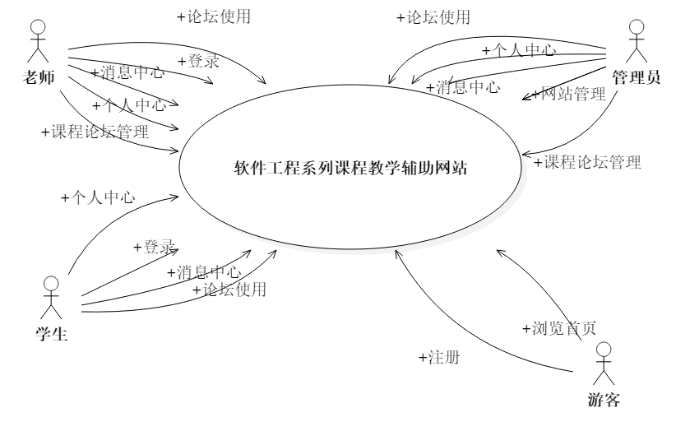

## 参考资料

《软件项目管理》原书第5版 作者：（美）Bob Hughes Mike Cotterell 廖彬山 周卫华译 机械工业出版社

● 《软件需求》第2版 （美）Karl E.Wiegers 刘伟琴 刘洪涛译 清华大学出版社

● 《项目章程》

● GBT19001-2006质量管理体系要求

● 《PMBOK》（第五版）

# 总体描述

## 产品前景

这个项目的主要需求者是教师、学生和没选这些课，但是感兴趣的学生(游客)。他们的需求详见《项目描述》。

对想要能够获得最多的资料，及时的了解需求工程的最新动态的学生，以及想要和学生的有效地沟通的老师来说，“软件工程系列课程教学辅助网站”可以为软件工程课程的师生提供了一个交流的平台，授课老师发布信息的平台，同时也是教学资源的有效载体。具有信息发布实时，课程介绍全面，可追踪教学历程，促进学生积极性等特点。“软件工程系列课程教学辅助网站” 服务教师、学生及游客，让课后就分开的师生可以更大程度上融入学习教学中。教师通过追踪历史，点拨小组讨论，可以对学生做出更加科学的指导，又可以不断改进自己的教学方案；学生可以通过小组之间，师生之间交流，同学之间的交流加深学生对软工系列课程的兴趣，培养学生在计算机行业中的长线发展；游客通过浏览帖子，联系老师也或多或少能了解到软工系列课程的一个走向。“软件工程系列课程教学辅助网站”还将不断的记录软件工程系列课程逐步走向成熟的过程。虽然如今有很多教学网站，但是专门针对软件工程系列课程和几位专门的教师；又为学生师生之间提供交流平台的网站为数不多。这个网站作为一个开课的辅助工具，将有利于教师的教学和学生的学习。

## 产品特性

FE-1：游客浏览首页，网站只允许游客访问首页，当游客想要浏览其他内容时，需要注册。

FE-2：注册，向游客提供注册功能，注册必须进行有效的身份认证。

FE-3：登录 ，浏览网页的页面，需要注册用户登录。

FE-4：重置密码，当注册用户忘记密码时，可以使用重置密码功能。

FE-5：课程论坛，针对每一门课程及每一门课程的老师，提供一个论坛板块，包括课程介绍、教师介绍等板块内容。

FE-6：论坛交流，以论坛回帖的形式来提供学生与老师、学生与学生之间、老师与老师之间的交流

FE-7：私信，提供用户之间1对1的私密的交流。

FE-8：课程通知，网站提供课程通知板块，运行教师、管理员发布通知，注册用户查看相应通知。

FE-9：课程资料，网站提供课程资料版块，允许注册用户下载相应资料。

FE-10：站内搜索，网站提供站内搜索、课程搜索功能。

FE-11：个人主页，网站提供注册用户个人信息版块，允许注册用户上传头像、查看个人通知、修改密码

FE-12：关注，网站提供注册用户关注课程或者老师的功能。

FE-13：管理员管理论坛，网站提供管理员进行对网站以及各个论坛的管理

FE-14：教师管理课程，网站提供教师对自己的课程论坛的管理。

FE-15：课程答疑，网站提供专门的课程答疑板块，让学生与老师实时的进行交流。

## 用户类及其特征

|  |  |  |
| --- | --- | --- |
| 用户类别 | 重要性 | 描述 |
| 项目下达者 | 间接、  关键用户 | 杨枨、侯宏仑老师，是我们“软件工程系列课程教学辅助网站”项目的下达者，优先满足该用户群的需求. |
| 软件工程系列课程授课老师 | 直接、  关键用户 | 开设软件工程系列课程的老师。老师们在网站发布课程信息和课程相关资料，与学生进行学习上的交流。 |
| 学生 | 直接、  关键用户 | 是那些选修了软件工程系列课程的学生，能够在网站上得到课程老师提供的各种材料，能向老师提问。 |
| 游客 | 直接、  非关键用户 | 是那些没选这些课程，但是对这些课感兴趣的学生，网站能为他们提供一些课程介绍，留言等功能。 |
| 管理员 | 直接、  关键用户 | 是我们网站的管理人员，审核某些关键的内容，对站内资源进行管理，还能为其他用户提供一些帮助。 |
| 机器人 | 直接，  不欢迎用户 | 来自某些爬虫软件，想获取我们网站信息的机器人。我们不希望它能获取到我们网站中的大部分关键信息。 |

## 运行环境

本网站要求提供对外服务的能力,保证至少300名同学上课辅助服务的要求.包括数据存储能力,网络服务吞吐能力,数据安全特性等.

服务器建议选用Intel CPU,可以选择Windows或者Linux.

开发平台可以选择IIS, .NET或者apache, tomcat/jboss平台

请提供对外服务所要求的相应的安全保障.

## 设计和实现上的约束

LI-1：该系统初期不实现与学校教务系统对接。  
LI-2：该教学辅助网站初期只开设软件项目管理、软件工程、软件需求开发与设计、软件质量保证与测试这四门课程。  
LI-3：该教学辅助网站初期只能用于浙大城市学院软件工程系列课程的学生与老师。  
LI-4：开发该教学辅助网站时，没有资金来源，需要团队想办法。  
LI-5：该项目的需求开发需要由开发小组的5人在15周内完成。  
LI-6：该网站初期只能用于教学辅助，论坛式的交流是其长远目标 。

## 用户文档

用户手册

# 系统特性

## 说明和优先级

优先级评分说明：

收益损失比=相对收益：相对损失=3：2

相对费用：相对风险=1：1

用户权值全部为1

总价值=相对收益*3+相对损失*2

价值%=总价值/sum(总价值)

成本%=相对费用/sum(相对费用)

风险%=相对风险/sum(相对风险)

优先级计算公式

优先级=价值% /（成本%+风险%）

### 优先级矩阵

学生优先级矩阵：

|  |  |  |  |  |  |  |  |
| --- | --- | --- | --- | --- | --- | --- | --- |
| 特性 | 相对收益 | 相对损失 | 总价值 | 相对费用 | 相对风险 | 用户权值 | 优先级 |
| 用户登录 | 8 | 1 | 26 | 6 | 5 | 1 | 0.359088949 |
| 用户注销 | 8 | 5 | 34 | 1 | 1 | 1 | 2.577171434 |
| 用户修改密码 | 9 | 5 | 37 | 6 | 5 | 1 | 0.511011197 |
| 用户找回密码 | 9 | 7 | 41 | 4 | 5 | 1 | 0.688819491 |
| 用户浏览总论坛 | 9 | 1 | 29 | 7 | 5 | 1 | 0.367800347 |
| 用户查看友情链接网站 | 7 | 8 | 37 | 2 | 2 | 1 | 1.402284456 |
| 用户查看相关老师链接 | 9 | 6 | 39 | 3 | 3 | 1 | 0.985389078 |
| 用户查看导航栏索引 | 9 | 3 | 33 | 5 | 4 | 1 | 0.557312872 |
| 用户查看网站信息界面 | 8 | 4 | 32 | 4 | 5 | 1 | 0.537615213 |
| 用户进入课程论坛 | 8 | 7 | 38 | 3 | 3 | 1 | 0.960122691 |
| 用户查看课程论坛中的通知 | 5 | 3 | 21 | 3 | 3 | 1 | 0.530594119 |
| 用户查看课程论坛中的课程介绍 | 8 | 4 | 32 | 2 | 2 | 1 | 1.212786557 |
| 用户查看课程论坛中的教师介绍 | 8 | 7 | 38 | 2 | 2 | 1 | 1.440184036 |
| 用户下载课程资料 | 8 | 5 | 34 | 4 | 3 | 1 | 0.738810148 |
| 用户浏览课程论坛帖子 | 7 | 5 | 31 | 7 | 5 | 1 | 0.393165888 |
| 用户选择帖子排列方式 | 7 | 5 | 31 | 5 | 5 | 1 | 0.469954791 |
| 用户再课程论坛中发帖子 | 8 | 5 | 34 | 7 | 5 | 1 | 0.4312142 |
| 用户回复帖子 | 6 | 3 | 24 | 7 | 5 | 1 | 0.304386494 |
| 用户引用其他用户评论回帖 | 6 | 4 | 26 | 5 | 5 | 1 | 0.394155631 |
| 用户再帖子中上传附件 | 8 | 7 | 38 | 6 | 8 | 1 | 0.410107051 |
| 用户查看教师个人主页 | 4 | 4 | 20 | 4 | 3 | 1 | 0.434594205 |
| 用户编辑个人主页 | 4 | 7 | 26 | 1 | 1 | 1 | 1.970778155 |
| 用户上传个人头像 | 5 | 5 | 25 | 1 | 1 | 1 | 1.894978995 |
| 用户关注其他用户 | 3 | 3 | 15 | 5 | 4 | 1 | 0.253324033 |
| 用户取关其他用户 | 5 | 5 | 25 | 5 | 4 | 1 | 0.422206722 |
| 用户关注课程 | 6 | 8 | 34 | 4 | 5 | 1 | 0.571216164 |
| 用户取关课程 | 6 | 8 | 34 | 4 | 5 | 1 | 0.571216164 |
| 用户进入消息中心 | 7 | 6 | 33 | 8 | 7 | 1 | 0.334038609 |
| 用户进入网站消息 | 8 | 6 | 36 | 4 | 5 | 1 | 0.604817114 |
| 用户查看系统通知 | 8 | 5 | 34 | 5 | 5 | 1 | 0.515434287 |
| 用户查看@我的信息 | 9 | 5 | 37 | 6 | 5 | 1 | 0.511011197 |
| 用户查看回复我的 | 9 | 5 | 37 | 6 | 5 | 1 | 0.511011197 |
| 用户查看课程通知 | 4 | 5 | 22 | 7 | 6 | 1 | 0.2570147 |
| 用户进入私信界面 | 5 | 3 | 21 | 7 | 6 | 1 | 0.245332213 |
| 用户在消息中心查看关注的用户 | 4 | 5 | 22 | 4 | 5 | 1 | 0.369610459 |
| 用户在线聊天 | 6 | 3 | 24 | 6 | 6 | 1 | 0.303196639 |
| 用户在聊天中发送图片 | 7 | 9 | 39 | 6 | 4 | 1 | 0.594019894 |
| 用户在聊天中发送文件 | 8 | 8 | 40 | 5 | 3 | 1 | 0.762462326 |
| 用户查看当前答疑 | 8 | 8 | 40 | 3 | 4 | 1 | 0.863383265 |
| 用户参与答疑课堂 | 3 | 8 | 25 | 3 | 3 | 1 | 0.631659665 |
| 用户答疑发言 | 3 | 6 | 21 | 4 | 4 | 1 | 0.397945589 |
| 用户在答疑中上传图片 | 5 | 5 | 25 | 6 | 7 | 1 | 0.291010199 |
| 用户在答疑中上传附件 | 4 | 8 | 28 | 7 | 7 | 1 | 0.303196639 |
| 用户查看历史答疑记录 | 2 | 5 | 16 | 6 | 6 | 1 | 0.202131093 |
| 用户使用站内搜索 | 7 | 7 | 35 | 9 | 9 | 1 | 0.29477451 |
| 用户使用课程论坛内搜索 | 7 | 6 | 33 | 9 | 9 | 1 | 0.277930253 |
| 用户查看搜索内容 | 8 | 9 | 42 | 3 | 3 | 1 | 1.061188237 |
| 用户在选择搜索结果排序方式 | 4 | 8 | 28 | 5 | 6 | 1 | 0.385065596 |
| 学生接收关注课程的公告通知 | 8 | 8 | 40 | 4 | 5 | 1 | 0.672019016 |
| 学生接收关注课程的答疑通知 | 8 | 5 | 34 | 4 | 5 | 1 | 0.571216164 |

教师优先级矩阵：

|  |  |  |  |  |  |  |  |
| --- | --- | --- | --- | --- | --- | --- | --- |
| 特性 | 相对收益 | 相对损失 | 总价值 | 相对费用 | 相对风险 | 用户权值 | 优先级 |
| 用户登录 | 5 | 6 | 27 | 6 | 5 | 1 | 0.423115647 |
| 用户注销 | 4 | 3 | 18 | 1 | 1 | 1 | 1.549246772 |
| 用户修改密码 | 4 | 6 | 24 | 6 | 5 | 1 | 0.376102798 |
| 用户找回密码 | 4 | 4 | 20 | 4 | 5 | 1 | 0.38187505 |
| 用户浏览总论坛 | 5 | 7 | 29 | 7 | 5 | 1 | 0.417074539 |
| 用户查看友情链接网站 | 4 | 3 | 18 | 2 | 2 | 1 | 0.774623386 |
| 用户查看相关老师链接 | 4 | 3 | 18 | 3 | 3 | 1 | 0.516415591 |
| 用户查看导航栏索引 | 4 | 4 | 20 | 5 | 4 | 1 | 0.383187335 |
| 用户查看网站信息界面 | 4 | 5 | 22 | 4 | 5 | 1 | 0.420062555 |
| 用户进入课程论坛 | 4 | 5 | 22 | 3 | 3 | 1 | 0.631174611 |
| 用户查看课程论坛中的通知 | 5 | 5 | 25 | 3 | 3 | 1 | 0.717243876 |
| 用户查看课程论坛中的课程介绍 | 5 | 5 | 25 | 2 | 2 | 1 | 1.075865814 |
| 用户查看课程论坛中的教师介绍 | 5 | 5 | 25 | 2 | 2 | 1 | 1.075865814 |
| 用户下载课程资料 | 6 | 7 | 32 | 4 | 3 | 1 | 0.788658257 |
| 用户浏览课程论坛帖子 | 5 | 4 | 23 | 7 | 5 | 1 | 0.330783255 |
| 用户选择帖子排列方式 | 4 | 4 | 20 | 5 | 5 | 1 | 0.344277061 |
| 用户再课程论坛中发帖子 | 6 | 8 | 34 | 7 | 5 | 1 | 0.488983942 |
| 用户回复帖子 | 6 | 8 | 34 | 7 | 5 | 1 | 0.488983942 |
| 用户引用其他用户评论回帖 | 5 | 6 | 27 | 5 | 5 | 1 | 0.464774032 |
| 用户再帖子中上传附件 | 6 | 7 | 32 | 6 | 8 | 1 | 0.392593694 |
| 用户查看教师个人主页 | 5 | 6 | 27 | 4 | 3 | 1 | 0.665430404 |
| 用户编辑个人主页 | 5 | 8 | 31 | 1 | 1 | 1 | 2.668147219 |
| 用户上传个人头像 | 5 | 5 | 25 | 1 | 1 | 1 | 2.151731628 |
| 用户关注其他用户 | 4 | 3 | 18 | 5 | 4 | 1 | 0.344868602 |
| 用户取关其他用户 | 4 | 3 | 18 | 5 | 4 | 1 | 0.344868602 |
| 用户关注课程 | 4 | 5 | 22 | 4 | 5 | 1 | 0.420062555 |
| 用户取关课程 | 4 | 3 | 18 | 4 | 5 | 1 | 0.343687545 |
| 用户进入消息中心 | 4 | 5 | 22 | 8 | 7 | 1 | 0.252729944 |
| 用户进入网站消息 | 5 | 6 | 27 | 4 | 5 | 1 | 0.515531318 |
| 用户查看系统通知 | 5 | 7 | 29 | 5 | 5 | 1 | 0.499201738 |
| 用户查看@我的信息 | 5 | 4 | 23 | 6 | 5 | 1 | 0.360431848 |
| 用户查看回复我的 | 4 | 4 | 20 | 6 | 5 | 1 | 0.313418998 |
| 用户查看课程通知 | 5 | 8 | 31 | 7 | 6 | 1 | 0.410972214 |
| 用户进入私信界面 | 5 | 6 | 27 | 7 | 6 | 1 | 0.357943541 |
| 用户在消息中心查看关注的用户 | 5 | 4 | 23 | 4 | 5 | 1 | 0.439156308 |
| 用户在线聊天 | 6 | 8 | 34 | 6 | 6 | 1 | 0.487725836 |
| 用户在聊天中发送图片 | 5 | 6 | 27 | 6 | 4 | 1 | 0.466213456 |
| 用户在聊天中发送文件 | 5 | 6 | 27 | 5 | 3 | 1 | 0.583218382 |
| 用户查看当前答疑 | 6 | 8 | 34 | 3 | 4 | 1 | 0.834261601 |
| 用户参与答疑课堂 | 5 | 7 | 29 | 3 | 3 | 1 | 0.832002896 |
| 用户答疑发言 | 6 | 7 | 32 | 4 | 4 | 1 | 0.688554121 |
| 用户在答疑中上传图片 | 5 | 6 | 27 | 6 | 7 | 1 | 0.357094439 |
| 用户在答疑中上传附件 | 5 | 6 | 27 | 7 | 7 | 1 | 0.331981451 |
| 用户查看历史答疑记录 | 6 | 7 | 32 | 6 | 6 | 1 | 0.459036081 |
| 用户使用站内搜索 | 5 | 6 | 27 | 9 | 9 | 1 | 0.258207795 |
| 用户使用课程论坛内搜索 | 5 | 7 | 29 | 9 | 9 | 1 | 0.277334299 |
| 用户查看搜索内容 | 5 | 6 | 27 | 3 | 3 | 1 | 0.774623386 |
| 用户在选择搜索结果排序方式 | 5 | 4 | 23 | 5 | 6 | 1 | 0.359421606 |
| 教师申请开课 | 7 | 8 | 37 | 5 | 5 | 1 | 0.636912562 |
| 教师编辑课程论坛介绍 | 5 | 6 | 27 | 4 | 3 | 1 | 0.665430404 |
| 教师删除课程论坛帖子 | 5 | 5 | 25 | 5 | 5 | 1 | 0.430346326 |
| 教师给课程论坛帖子加精置顶 | 5 | 4 | 23 | 4 | 4 | 1 | 0.494898275 |
| 教师取消课程论坛帖子加精置顶 | 5 | 4 | 23 | 4 | 4 | 1 | 0.494898275 |
| 教师发布课程公告 | 6 | 7 | 32 | 4 | 5 | 1 | 0.61100008 |
| 教师删除课程公告 | 5 | 4 | 23 | 4 | 4 | 1 | 0.494898275 |
| 教师添加课程链接 | 5 | 6 | 27 | 4 | 4 | 1 | 0.58096754 |
| 教师上传课程资料 | 6 | 8 | 34 | 4 | 5 | 1 | 0.649187585 |
| 教师编辑课程资料 | 5 | 7 | 29 | 5 | 5 | 1 | 0.499201738 |
| 教师发起课程答疑 | 6 | 7 | 32 | 5 | 6 | 1 | 0.500064843 |
| 教师提前结束答疑 | 5 | 4 | 23 | 3 | 4 | 1 | 0.564353436 |
| 教师延长答疑时间 | 5 | 4 | 23 | 3 | 4 | 1 | 0.564353436 |
| 系统发送课程公告通知 | 5 | 6 | 27 | 5 | 5 | 1 | 0.464774032 |
| 系统发送答疑通知邮件 | 5 | 4 | 23 | 5 | 5 | 1 | 0.39591862 |

管理员优先级矩阵：

|  |  |  |  |  |  |  |  |
| --- | --- | --- | --- | --- | --- | --- | --- |
| 特性 | 相对收益 | 相对损失 | 总价值 | 相对费用 | 相对风险 | 用户权值 | 优先级 |
|
| 用户登录 | 5 | 6 | 27 | 6 | 5 | 1 | 0.463033722 |
| 用户注销 | 4 | 3 | 18 | 1 | 1 | 1 | 1.697428853 |
| 用户修改密码 | 4 | 6 | 24 | 6 | 5 | 1 | 0.411585531 |
| 用户找回密码 | 4 | 4 | 20 | 4 | 5 | 1 | 0.419009203 |
| 用户浏览总论坛 | 5 | 7 | 29 | 7 | 5 | 1 | 0.455969055 |
| 用户查看友情链接网站 | 4 | 3 | 18 | 2 | 2 | 1 | 0.848714426 |
| 用户查看相关老师链接 | 4 | 3 | 18 | 3 | 3 | 1 | 0.565809618 |
| 用户查看导航栏索引 | 4 | 4 | 20 | 5 | 4 | 1 | 0.419227324 |
| 用户查看网站信息界面 | 4 | 5 | 22 | 4 | 5 | 1 | 0.460910124 |
| 用户进入课程论坛 | 4 | 5 | 22 | 3 | 3 | 1 | 0.691545088 |
| 用户查看课程论坛中的通知 | 5 | 5 | 25 | 3 | 3 | 1 | 0.785846691 |
| 用户查看课程论坛中的课程介绍 | 5 | 5 | 25 | 2 | 2 | 1 | 1.178770037 |
| 用户查看课程论坛中的教师介绍 | 5 | 5 | 25 | 2 | 2 | 1 | 1.178770037 |
| 用户下载课程资料 | 6 | 7 | 32 | 4 | 3 | 1 | 0.862474634 |
| 用户浏览课程论坛帖子 | 5 | 4 | 23 | 7 | 5 | 1 | 0.36163063 |
| 用户选择帖子排列方式 | 4 | 4 | 20 | 5 | 5 | 1 | 0.377206412 |
| 用户再课程论坛中发帖子 | 6 | 8 | 34 | 7 | 5 | 1 | 0.534584409 |
| 用户回复帖子 | 6 | 8 | 34 | 7 | 5 | 1 | 0.534584409 |
| 用户引用其他用户评论回帖 | 5 | 6 | 27 | 5 | 5 | 1 | 0.509228656 |
| 用户再帖子中上传附件 | 6 | 7 | 32 | 6 | 8 | 1 | 0.430948864 |
| 用户查看教师个人主页 | 5 | 6 | 27 | 4 | 3 | 1 | 0.727712972 |
| 用户编辑个人主页 | 5 | 8 | 31 | 1 | 1 | 1 | 2.923349691 |
| 用户上传个人头像 | 5 | 5 | 25 | 1 | 1 | 1 | 2.357540073 |
| 用户关注其他用户 | 4 | 3 | 18 | 5 | 4 | 1 | 0.377304591 |
| 用户取关其他用户 | 4 | 3 | 18 | 5 | 4 | 1 | 0.377304591 |
| 用户关注课程 | 4 | 5 | 22 | 4 | 5 | 1 | 0.460910124 |
| 用户取关课程 | 4 | 3 | 18 | 4 | 5 | 1 | 0.377108283 |
| 用户进入消息中心 | 4 | 5 | 22 | 8 | 7 | 1 | 0.27666123 |
| 用户进入网站消息 | 5 | 6 | 27 | 4 | 5 | 1 | 0.565662425 |
| 用户查看系统通知 | 5 | 7 | 29 | 5 | 5 | 1 | 0.546949297 |
| 用户查看@我的信息 | 5 | 4 | 23 | 6 | 5 | 1 | 0.394436134 |
| 用户查看回复我的 | 4 | 4 | 20 | 6 | 5 | 1 | 0.342987943 |
| 用户查看课程通知 | 5 | 8 | 31 | 7 | 6 | 1 | 0.449827142 |
| 用户进入私信界面 | 5 | 6 | 27 | 7 | 6 | 1 | 0.39178493 |
| 用户在消息中心查看关注的用户 | 5 | 4 | 23 | 4 | 5 | 1 | 0.481860584 |
| 用户在线聊天 | 6 | 8 | 34 | 6 | 6 | 1 | 0.53437575 |
| 用户在聊天中发送图片 | 5 | 6 | 27 | 5 | 3 | 1 | 0.636908717 |
| 用户在聊天中发送文件 | 5 | 6 | 27 | 5 | 3 | 1 | 0.636908717 |
| 用户查看当前答疑 | 6 | 8 | 34 | 3 | 4 | 1 | 0.915766335 |
| 用户参与答疑课堂 | 5 | 7 | 29 | 3 | 3 | 1 | 0.911582162 |
| 用户答疑发言 | 6 | 7 | 32 | 4 | 4 | 1 | 0.754412823 |
| 用户在答疑中上传图片 | 5 | 6 | 27 | 7 | 7 | 1 | 0.363734754 |
| 用户在答疑中上传附件 | 5 | 6 | 27 | 7 | 7 | 1 | 0.363734754 |
| 用户查看历史答疑记录 | 6 | 7 | 32 | 6 | 6 | 1 | 0.502941882 |
| 用户使用站内搜索 | 5 | 6 | 27 | 9 | 9 | 1 | 0.282904809 |
| 用户使用课程论坛内搜索 | 5 | 7 | 29 | 9 | 9 | 1 | 0.303860721 |
| 用户查看搜索内容 | 5 | 6 | 27 | 3 | 3 | 1 | 0.848714426 |
| 用户在选择搜索结果排序方式 | 5 | 4 | 23 | 5 | 6 | 1 | 0.394268217 |
| 管理员进入网站管理 | 4 | 5 | 22 | 3 | 3 | 1 | 0.691545088 |
| 管理员使用网站管理中的搜索 | 8 | 7 | 38 | 8 | 8 | 1 | 0.447932614 |
| 管理员查看系统通知 | 5 | 6 | 27 | 4 | 5 | 1 | 0.565662425 |
| 管理员发布系统通知 | 6 | 6 | 30 | 7 | 7 | 1 | 0.404149727 |
| 管理员删除通知记录 | 4 | 3 | 18 | 4 | 6 | 1 | 0.339326835 |
| 管理员查看课程列表 | 5 | 6 | 27 | 4 | 5 | 1 | 0.565662425 |
| 管理员添加课程 | 7 | 7 | 35 | 5 | 5 | 1 | 0.660111221 |
| 管理员删除课程 | 4 | 3 | 18 | 4 | 6 | 1 | 0.339326835 |
| 管理员查看注册审核 | 5 | 6 | 27 | 4 | 5 | 1 | 0.565662425 |
| 管理员通过待审核人员 | 6 | 8 | 34 | 3 | 6 | 1 | 0.711945227 |
| 管理员拒绝待审核人员 | 5 | 5 | 25 | 3 | 6 | 1 | 0.523489137 |
| 管理员查看账号管理 | 5 | 6 | 27 | 4 | 5 | 1 | 0.565662425 |
| 管理员删除账号 | 4 | 3 | 18 | 4 | 6 | 1 | 0.339326835 |
| 管理员重置其他用户的密码 | 5 | 5 | 25 | 3 | 6 | 1 | 0.523489137 |
| 管理员查看用户操作日志 | 5 | 6 | 27 | 4 | 5 | 1 | 0.565662425 |
| 管理员查看用户操作日志详情 | 5 | 6 | 27 | 4 | 5 | 1 | 0.565662425 |
| 管理员删除用户操作日志 | 4 | 3 | 18 | 4 | 6 | 1 | 0.339326835 |
| 管理员下载操作日志 | 5 | 4 | 23 | 8 | 6 | 1 | 0.309951821 |
| 管理员批量下载操作日志 | 4 | 3 | 18 | 9 | 6 | 1 | 0.226429903 |
| 管理员查看备份管理 | 5 | 6 | 27 | 4 | 5 | 1 | 0.565662425 |
| 管理员删除备份 | 4 | 3 | 18 | 4 | 6 | 1 | 0.339326835 |
| 管理员手动备份 | 6 | 6 | 30 | 5 | 5 | 1 | 0.565809618 |
| 管理员开启自动备份 | 7 | 6 | 33 | 8 | 8 | 1 | 0.388994112 |
| 管理员关闭自动备份 | 6 | 6 | 30 | 5 | 6 | 1 | 0.514262892 |
| 管理员自动恢复网站 | 6 | 6 | 30 | 9 | 9 | 1 | 0.314338676 |
| 管理员下载网站备份资源 | 5 | 4 | 23 | 8 | 6 | 1 | 0.309951821 |
| 管理员上传本地网站备份 | 5 | 4 | 23 | 8 | 6 | 1 | 0.309951821 |
| 管理员删除主页轮播图 | 4 | 3 | 18 | 4 | 6 | 1 | 0.339326835 |
| 管理员进入修改主页页面 | 5 | 6 | 27 | 3 | 3 | 1 | 0.848714426 |
| 管理员添加主页轮播图 | 6 | 8 | 34 | 5 | 3 | 1 | 0.802033199 |
| 管理员删除主页轮播图 | 4 | 3 | 18 | 4 | 3 | 1 | 0.485141981 |
| 管理员切换主页轮播图播放顺序 | 4 | 3 | 18 | 4 | 3 | 1 | 0.485141981 |
| 管理员进入修改联系页面 | 5 | 6 | 27 | 3 | 3 | 1 | 0.848714426 |
| 管理员修改联系 | 6 | 6 | 30 | 5 | 5 | 1 | 0.565809618 |
| 管理员进入友情链接页面 | 5 | 6 | 27 | 3 | 3 | 1 | 0.848714426 |
| 管理员添加友情链接 | 6 | 8 | 34 | 5 | 3 | 1 | 0.802033199 |
| 管理员删除友情链接 | 4 | 3 | 18 | 4 | 3 | 1 | 0.485141981 |
| 管理员修改友情链接顺序 | 6 | 6 | 30 | 4 | 3 | 1 | 0.808569969 |
| 管理员添加账号 | 5 | 6 | 27 | 6 | 6 | 1 | 0.424357213 |
| 管理员修改账号 | 5 | 6 | 27 | 6 | 6 | 1 | 0.424357213 |

### 优先级矩阵排序

学生优先级矩阵排序：

|  |  |  |  |  |  |  |  |
| --- | --- | --- | --- | --- | --- | --- | --- |
| 特性 | 相对收益 | 相对损失 | 总价值 | 相对费用 | 相对风险 | 用户权值 | 优先级 |
| 用户注销 | 8 | 5 | 34 | 1 | 1 | 1 | 2.577171434 |
| 用户编辑个人主页 | 4 | 7 | 26 | 1 | 1 | 1 | 1.970778155 |
| 用户上传个人头像 | 5 | 5 | 25 | 1 | 1 | 1 | 1.894978995 |
| 用户查看课程论坛中的教师介绍 | 8 | 7 | 38 | 2 | 2 | 1 | 1.440184036 |
| 用户查看友情链接网站 | 7 | 8 | 37 | 2 | 2 | 1 | 1.402284456 |
| 用户查看课程论坛中的课程介绍 | 8 | 4 | 32 | 2 | 2 | 1 | 1.212786557 |
| 用户查看搜索内容 | 8 | 9 | 42 | 3 | 3 | 1 | 1.061188237 |
| 用户查看相关老师链接 | 9 | 6 | 39 | 3 | 3 | 1 | 0.985389078 |
| 用户进入课程论坛 | 8 | 7 | 38 | 3 | 3 | 1 | 0.960122691 |
| 用户查看当前答疑 | 8 | 8 | 40 | 3 | 4 | 1 | 0.863383265 |
| 用户在聊天中发送文件 | 8 | 8 | 40 | 5 | 3 | 1 | 0.762462326 |
| 用户下载课程资料 | 8 | 5 | 34 | 4 | 3 | 1 | 0.738810148 |
| 用户找回密码 | 9 | 7 | 41 | 4 | 5 | 1 | 0.688819491 |
| 学生接收关注课程的公告通知 | 8 | 8 | 40 | 4 | 5 | 1 | 0.672019016 |
| 用户参与答疑课堂 | 3 | 8 | 25 | 3 | 3 | 1 | 0.631659665 |
| 用户进入网站消息 | 8 | 6 | 36 | 4 | 5 | 1 | 0.604817114 |
| 用户在聊天中发送图片 | 7 | 9 | 39 | 6 | 4 | 1 | 0.594019894 |
| 用户关注课程 | 6 | 8 | 34 | 4 | 5 | 1 | 0.571216164 |
| 用户取关课程 | 6 | 8 | 34 | 4 | 5 | 1 | 0.571216164 |
| 学生接收关注课程的答疑通知 | 8 | 5 | 34 | 4 | 5 | 1 | 0.571216164 |
| 用户查看导航栏索引 | 9 | 3 | 33 | 5 | 4 | 1 | 0.557312872 |
| 用户查看网站信息界面 | 8 | 4 | 32 | 4 | 5 | 1 | 0.537615213 |
| 用户查看课程论坛中的通知 | 5 | 3 | 21 | 3 | 3 | 1 | 0.530594119 |
| 用户查看系统通知 | 8 | 5 | 34 | 5 | 5 | 1 | 0.515434287 |
| 用户修改密码 | 9 | 5 | 37 | 6 | 5 | 1 | 0.511011197 |
| 用户查看@我的信息 | 9 | 5 | 37 | 6 | 5 | 1 | 0.511011197 |
| 用户查看回复我的 | 9 | 5 | 37 | 6 | 5 | 1 | 0.511011197 |
| 用户选择帖子排列方式 | 7 | 5 | 31 | 5 | 5 | 1 | 0.469954791 |
| 用户查看教师个人主页 | 4 | 4 | 20 | 4 | 3 | 1 | 0.434594205 |
| 用户再课程论坛中发帖子 | 8 | 5 | 34 | 7 | 5 | 1 | 0.4312142 |
| 用户取关其他用户 | 5 | 5 | 25 | 5 | 4 | 1 | 0.422206722 |
| 用户再帖子中上传附件 | 8 | 7 | 38 | 6 | 8 | 1 | 0.410107051 |
| 用户答疑发言 | 3 | 6 | 21 | 4 | 4 | 1 | 0.397945589 |
| 用户引用其他用户评论回帖 | 6 | 4 | 26 | 5 | 5 | 1 | 0.394155631 |
| 用户浏览课程论坛帖子 | 7 | 5 | 31 | 7 | 5 | 1 | 0.393165888 |
| 用户在选择搜索结果排序方式 | 4 | 8 | 28 | 5 | 6 | 1 | 0.385065596 |
| 用户在消息中心查看关注的用户 | 4 | 5 | 22 | 4 | 5 | 1 | 0.369610459 |
| 用户浏览总论坛 | 9 | 1 | 29 | 7 | 5 | 1 | 0.367800347 |
| 用户登录 | 8 | 1 | 26 | 6 | 5 | 1 | 0.359088949 |
| 用户进入消息中心 | 7 | 6 | 33 | 8 | 7 | 1 | 0.334038609 |
| 用户回复帖子 | 6 | 3 | 24 | 7 | 5 | 1 | 0.304386494 |
| 用户在线聊天 | 6 | 3 | 24 | 6 | 6 | 1 | 0.303196639 |
| 用户在答疑中上传附件 | 4 | 8 | 28 | 7 | 7 | 1 | 0.303196639 |
| 用户使用站内搜索 | 7 | 7 | 35 | 9 | 9 | 1 | 0.29477451 |
| 用户在答疑中上传图片 | 5 | 5 | 25 | 6 | 7 | 1 | 0.291010199 |
| 用户使用课程论坛内搜索 | 7 | 6 | 33 | 9 | 9 | 1 | 0.277930253 |
| 用户查看课程通知 | 4 | 5 | 22 | 7 | 6 | 1 | 0.2570147 |
| 用户关注其他用户 | 3 | 3 | 15 | 5 | 4 | 1 | 0.253324033 |
| 用户进入私信界面 | 5 | 3 | 21 | 7 | 6 | 1 | 0.245332213 |
| 用户查看历史答疑记录 | 2 | 5 | 16 | 6 | 6 | 1 | 0.202131093 |

教师优先级矩阵排序：

|  |  |  |  |  |  |  |  |
| --- | --- | --- | --- | --- | --- | --- | --- |
| 特性 | 相对收益 | 相对损失 | 总价值 | 相对费用 | 相对风险 | 用户权值 | 优先级 |
| 用户编辑个人主页 | 5 | 8 | 31 | 1 | 1 | 1 | 2.668147219 |
| 用户上传个人头像 | 5 | 5 | 25 | 1 | 1 | 1 | 2.151731628 |
| 用户注销 | 4 | 3 | 18 | 1 | 1 | 1 | 1.549246772 |
| 用户查看课程论坛中的课程介绍 | 5 | 5 | 25 | 2 | 2 | 1 | 1.075865814 |
| 用户查看课程论坛中的教师介绍 | 5 | 5 | 25 | 2 | 2 | 1 | 1.075865814 |
| 用户查看当前答疑 | 6 | 8 | 34 | 3 | 4 | 1 | 0.834261601 |
| 用户参与答疑课堂 | 5 | 7 | 29 | 3 | 3 | 1 | 0.832002896 |
| 用户下载课程资料 | 6 | 7 | 32 | 4 | 3 | 1 | 0.788658257 |
| 用户查看友情链接网站 | 4 | 3 | 18 | 2 | 2 | 1 | 0.774623386 |
| 用户查看搜索内容 | 5 | 6 | 27 | 3 | 3 | 1 | 0.774623386 |
| 用户查看课程论坛中的通知 | 5 | 5 | 25 | 3 | 3 | 1 | 0.717243876 |
| 用户答疑发言 | 6 | 7 | 32 | 4 | 4 | 1 | 0.688554121 |
| 用户查看教师个人主页 | 5 | 6 | 27 | 4 | 3 | 1 | 0.665430404 |
| 教师编辑课程论坛介绍 | 5 | 6 | 27 | 4 | 3 | 1 | 0.665430404 |
| 教师上传课程资料 | 6 | 8 | 34 | 4 | 5 | 1 | 0.649187585 |
| 教师申请开课 | 7 | 8 | 37 | 5 | 5 | 1 | 0.636912562 |
| 用户进入课程论坛 | 4 | 5 | 22 | 3 | 3 | 1 | 0.631174611 |
| 教师发布课程公告 | 6 | 7 | 32 | 4 | 5 | 1 | 0.61100008 |
| 用户在聊天中发送文件 | 5 | 6 | 27 | 5 | 3 | 1 | 0.583218382 |
| 教师添加课程链接 | 5 | 6 | 27 | 4 | 4 | 1 | 0.58096754 |
| 教师提前结束答疑 | 5 | 4 | 23 | 3 | 4 | 1 | 0.564353436 |
| 教师延长答疑时间 | 5 | 4 | 23 | 3 | 4 | 1 | 0.564353436 |
| 用户查看相关老师链接 | 4 | 3 | 18 | 3 | 3 | 1 | 0.516415591 |
| 用户进入网站消息 | 5 | 6 | 27 | 4 | 5 | 1 | 0.515531318 |
| 教师发起课程答疑 | 6 | 7 | 32 | 5 | 6 | 1 | 0.500064843 |
| 用户查看系统通知 | 5 | 7 | 29 | 5 | 5 | 1 | 0.499201738 |
| 教师编辑课程资料 | 5 | 7 | 29 | 5 | 5 | 1 | 0.499201738 |
| 教师给课程论坛帖子加精置顶 | 5 | 4 | 23 | 4 | 4 | 1 | 0.494898275 |
| 教师取消课程论坛帖子加精置顶 | 5 | 4 | 23 | 4 | 4 | 1 | 0.494898275 |
| 教师删除课程公告 | 5 | 4 | 23 | 4 | 4 | 1 | 0.494898275 |
| 用户再课程论坛中发帖子 | 6 | 8 | 34 | 7 | 5 | 1 | 0.488983942 |
| 用户回复帖子 | 6 | 8 | 34 | 7 | 5 | 1 | 0.488983942 |
| 用户在线聊天 | 6 | 8 | 34 | 6 | 6 | 1 | 0.487725836 |
| 用户在聊天中发送图片 | 5 | 6 | 27 | 6 | 4 | 1 | 0.466213456 |
| 用户引用其他用户评论回帖 | 5 | 6 | 27 | 5 | 5 | 1 | 0.464774032 |
| 系统发送课程公告通知 | 5 | 6 | 27 | 5 | 5 | 1 | 0.464774032 |
| 用户查看历史答疑记录 | 6 | 7 | 32 | 6 | 6 | 1 | 0.459036081 |
| 用户在消息中心查看关注的用户 | 5 | 4 | 23 | 4 | 5 | 1 | 0.439156308 |
| 教师删除课程论坛帖子 | 5 | 5 | 25 | 5 | 5 | 1 | 0.430346326 |
| 用户登录 | 5 | 6 | 27 | 6 | 5 | 1 | 0.423115647 |
| 用户查看网站信息界面 | 4 | 5 | 22 | 4 | 5 | 1 | 0.420062555 |
| 用户关注课程 | 4 | 5 | 22 | 4 | 5 | 1 | 0.420062555 |
| 用户浏览总论坛 | 5 | 7 | 29 | 7 | 5 | 1 | 0.417074539 |
| 用户查看课程通知 | 5 | 8 | 31 | 7 | 6 | 1 | 0.410972214 |
| 系统发送答疑通知邮件 | 5 | 4 | 23 | 5 | 5 | 1 | 0.39591862 |
| 用户再帖子中上传附件 | 6 | 7 | 32 | 6 | 8 | 1 | 0.392593694 |
| 用户查看导航栏索引 | 4 | 4 | 20 | 5 | 4 | 1 | 0.383187335 |
| 用户找回密码 | 4 | 4 | 20 | 4 | 5 | 1 | 0.38187505 |
| 用户修改密码 | 4 | 6 | 24 | 6 | 5 | 1 | 0.376102798 |
| 用户查看@我的信息 | 5 | 4 | 23 | 6 | 5 | 1 | 0.360431848 |
| 用户在选择搜索结果排序方式 | 5 | 4 | 23 | 5 | 6 | 1 | 0.359421606 |
| 用户进入私信界面 | 5 | 6 | 27 | 7 | 6 | 1 | 0.357943541 |
| 用户在答疑中上传图片 | 5 | 6 | 27 | 6 | 7 | 1 | 0.357094439 |
| 用户关注其他用户 | 4 | 3 | 18 | 5 | 4 | 1 | 0.344868602 |
| 用户取关其他用户 | 4 | 3 | 18 | 5 | 4 | 1 | 0.344868602 |
| 用户选择帖子排列方式 | 4 | 4 | 20 | 5 | 5 | 1 | 0.344277061 |
| 用户取关课程 | 4 | 3 | 18 | 4 | 5 | 1 | 0.343687545 |
| 用户在答疑中上传附件 | 5 | 6 | 27 | 7 | 7 | 1 | 0.331981451 |
| 用户浏览课程论坛帖子 | 5 | 4 | 23 | 7 | 5 | 1 | 0.330783255 |
| 用户查看回复我的 | 4 | 4 | 20 | 6 | 5 | 1 | 0.313418998 |
| 用户使用课程论坛内搜索 | 5 | 7 | 29 | 9 | 9 | 1 | 0.277334299 |
| 用户使用站内搜索 | 5 | 6 | 27 | 9 | 9 | 1 | 0.258207795 |
| 用户进入消息中心 | 4 | 5 | 22 | 8 | 7 | 1 | 0.252729944 |

管理员优先级矩阵排序：

|  |  |  |  |  |  |  |  |
| --- | --- | --- | --- | --- | --- | --- | --- |
| 特性 | 相对收益 | 相对损失 | 总价值 | 相对费用 | 相对风险 | 用户权值 | 优先级 |
| 用户编辑个人主页 | 5 | 8 | 31 | 1 | 1 | 1 | 2.923349691 |
| 用户上传个人头像 | 5 | 5 | 25 | 1 | 1 | 1 | 2.357540073 |
| 用户注销 | 4 | 3 | 18 | 1 | 1 | 1 | 1.697428853 |
| 用户查看课程论坛中的课程介绍 | 5 | 5 | 25 | 2 | 2 | 1 | 1.178770037 |
| 用户查看课程论坛中的教师介绍 | 5 | 5 | 25 | 2 | 2 | 1 | 1.178770037 |
| 用户查看当前答疑 | 6 | 8 | 34 | 3 | 4 | 1 | 0.915766335 |
| 用户参与答疑课堂 | 5 | 7 | 29 | 3 | 3 | 1 | 0.911582162 |
| 用户下载课程资料 | 6 | 7 | 32 | 4 | 3 | 1 | 0.862474634 |
| 用户查看友情链接网站 | 4 | 3 | 18 | 2 | 2 | 1 | 0.848714426 |
| 用户查看搜索内容 | 5 | 6 | 27 | 3 | 3 | 1 | 0.848714426 |
| 管理员进入修改主页页面 | 5 | 6 | 27 | 3 | 3 | 1 | 0.848714426 |
| 管理员进入修改联系页面 | 5 | 6 | 27 | 3 | 3 | 1 | 0.848714426 |
| 管理员进入友情链接页面 | 5 | 6 | 27 | 3 | 3 | 1 | 0.848714426 |
| 管理员修改友情链接顺序 | 6 | 6 | 30 | 4 | 3 | 1 | 0.808569969 |
| 管理员添加主页轮播图 | 6 | 8 | 34 | 5 | 3 | 1 | 0.802033199 |
| 管理员添加友情链接 | 6 | 8 | 34 | 5 | 3 | 1 | 0.802033199 |
| 用户查看课程论坛中的通知 | 5 | 5 | 25 | 3 | 3 | 1 | 0.785846691 |
| 用户答疑发言 | 6 | 7 | 32 | 4 | 4 | 1 | 0.754412823 |
| 用户查看教师个人主页 | 5 | 6 | 27 | 4 | 3 | 1 | 0.727712972 |
| 管理员通过待审核人员 | 6 | 8 | 34 | 3 | 6 | 1 | 0.711945227 |
| 用户进入课程论坛 | 4 | 5 | 22 | 3 | 3 | 1 | 0.691545088 |
| 管理员进入网站管理 | 4 | 5 | 22 | 3 | 3 | 1 | 0.691545088 |
| 管理员添加课程 | 7 | 7 | 35 | 5 | 5 | 1 | 0.660111221 |
| 用户在聊天中发送图片 | 5 | 6 | 27 | 5 | 3 | 1 | 0.636908717 |
| 用户在聊天中发送文件 | 5 | 6 | 27 | 5 | 3 | 1 | 0.636908717 |
| 管理员手动备份 | 6 | 6 | 30 | 5 | 5 | 1 | 0.565809618 |
| 管理员修改联系 | 6 | 6 | 30 | 5 | 5 | 1 | 0.565809618 |
| 用户查看相关老师链接 | 4 | 3 | 18 | 3 | 3 | 1 | 0.565809618 |
| 用户进入网站消息 | 5 | 6 | 27 | 4 | 5 | 1 | 0.565662425 |
| 管理员查看系统通知 | 5 | 6 | 27 | 4 | 5 | 1 | 0.565662425 |
| 管理员查看课程列表 | 5 | 6 | 27 | 4 | 5 | 1 | 0.565662425 |
| 管理员查看注册审核 | 5 | 6 | 27 | 4 | 5 | 1 | 0.565662425 |
| 管理员查看账号管理 | 5 | 6 | 27 | 4 | 5 | 1 | 0.565662425 |
| 管理员查看用户操作日志 | 5 | 6 | 27 | 4 | 5 | 1 | 0.565662425 |
| 管理员查看用户操作日志详情 | 5 | 6 | 27 | 4 | 5 | 1 | 0.565662425 |
| 管理员查看备份管理 | 5 | 6 | 27 | 4 | 5 | 1 | 0.565662425 |
| 用户查看系统通知 | 5 | 7 | 29 | 5 | 5 | 1 | 0.546949297 |
| 用户再课程论坛中发帖子 | 6 | 8 | 34 | 7 | 5 | 1 | 0.534584409 |
| 用户回复帖子 | 6 | 8 | 34 | 7 | 5 | 1 | 0.534584409 |
| 用户在线聊天 | 6 | 8 | 34 | 6 | 6 | 1 | 0.53437575 |
| 管理员拒绝待审核人员 | 5 | 5 | 25 | 3 | 6 | 1 | 0.523489137 |
| 管理员重置其他用户的密码 | 5 | 5 | 25 | 3 | 6 | 1 | 0.523489137 |
| 管理员关闭自动备份 | 6 | 6 | 30 | 5 | 6 | 1 | 0.514262892 |
| 用户引用其他用户评论回帖 | 5 | 6 | 27 | 5 | 5 | 1 | 0.509228656 |
| 用户查看历史答疑记录 | 6 | 7 | 32 | 6 | 6 | 1 | 0.502941882 |
| 管理员删除主页轮播图 | 4 | 3 | 18 | 4 | 3 | 1 | 0.485141981 |
| 管理员切换主页轮播图播放顺序 | 4 | 3 | 18 | 4 | 3 | 1 | 0.485141981 |
| 管理员删除友情链接 | 4 | 3 | 18 | 4 | 3 | 1 | 0.485141981 |
| 用户在消息中心查看关注的用户 | 5 | 4 | 23 | 4 | 5 | 1 | 0.481860584 |
| 用户登录 | 5 | 6 | 27 | 6 | 5 | 1 | 0.463033722 |
| 用户查看网站信息界面 | 4 | 5 | 22 | 4 | 5 | 1 | 0.460910124 |
| 用户关注课程 | 4 | 5 | 22 | 4 | 5 | 1 | 0.460910124 |
| 用户浏览总论坛 | 5 | 7 | 29 | 7 | 5 | 1 | 0.455969055 |
| 用户查看课程通知 | 5 | 8 | 31 | 7 | 6 | 1 | 0.449827142 |
| 管理员使用网站管理中的搜索 | 8 | 7 | 38 | 8 | 8 | 1 | 0.447932614 |
| 用户再帖子中上传附件 | 6 | 7 | 32 | 6 | 8 | 1 | 0.430948864 |
| 管理员添加账号 | 5 | 6 | 27 | 6 | 6 | 1 | 0.424357213 |
| 管理员修改账号 | 5 | 6 | 27 | 6 | 6 | 1 | 0.424357213 |
| 用户查看导航栏索引 | 4 | 4 | 20 | 5 | 4 | 1 | 0.419227324 |
| 用户找回密码 | 4 | 4 | 20 | 4 | 5 | 1 | 0.419009203 |
| 用户修改密码 | 4 | 6 | 24 | 6 | 5 | 1 | 0.411585531 |
| 管理员发布系统通知 | 6 | 6 | 30 | 7 | 7 | 1 | 0.404149727 |
| 用户查看@我的信息 | 5 | 4 | 23 | 6 | 5 | 1 | 0.394436134 |
| 用户在选择搜索结果排序方式 | 5 | 4 | 23 | 5 | 6 | 1 | 0.394268217 |
| 用户进入私信界面 | 5 | 6 | 27 | 7 | 6 | 1 | 0.39178493 |
| 管理员开启自动备份 | 7 | 6 | 33 | 8 | 8 | 1 | 0.388994112 |
| 用户关注其他用户 | 4 | 3 | 18 | 5 | 4 | 1 | 0.377304591 |
| 用户取关其他用户 | 4 | 3 | 18 | 5 | 4 | 1 | 0.377304591 |
| 用户选择帖子排列方式 | 4 | 4 | 20 | 5 | 5 | 1 | 0.377206412 |
| 用户取关课程 | 4 | 3 | 18 | 4 | 5 | 1 | 0.377108283 |
| 用户在答疑中上传图片 | 5 | 6 | 27 | 7 | 7 | 1 | 0.363734754 |
| 用户在答疑中上传附件 | 5 | 6 | 27 | 7 | 7 | 1 | 0.363734754 |
| 用户浏览课程论坛帖子 | 5 | 4 | 23 | 7 | 5 | 1 | 0.36163063 |
| 用户查看回复我的 | 4 | 4 | 20 | 6 | 5 | 1 | 0.342987943 |
| 管理员删除通知记录 | 4 | 3 | 18 | 4 | 6 | 1 | 0.339326835 |
| 管理员删除课程 | 4 | 3 | 18 | 4 | 6 | 1 | 0.339326835 |
| 管理员删除账号 | 4 | 3 | 18 | 4 | 6 | 1 | 0.339326835 |
| 管理员删除用户操作日志 | 4 | 3 | 18 | 4 | 6 | 1 | 0.339326835 |
| 管理员删除备份 | 4 | 3 | 18 | 4 | 6 | 1 | 0.339326835 |
| 管理员删除主页轮播图 | 4 | 3 | 18 | 4 | 6 | 1 | 0.339326835 |
| 管理员自动恢复网站 | 6 | 6 | 30 | 9 | 9 | 1 | 0.314338676 |
| 管理员下载操作日志 | 5 | 4 | 23 | 8 | 6 | 1 | 0.309951821 |
| 管理员下载网站备份资源 | 5 | 4 | 23 | 8 | 6 | 1 | 0.309951821 |
| 管理员上传本地网站备份 | 5 | 4 | 23 | 8 | 6 | 1 | 0.309951821 |
| 用户使用课程论坛内搜索 | 5 | 7 | 29 | 9 | 9 | 1 | 0.303860721 |
| 用户使用站内搜索 | 5 | 6 | 27 | 9 | 9 | 1 | 0.282904809 |
| 用户进入消息中心 | 4 | 5 | 22 | 8 | 7 | 1 | 0.27666123 |
| 管理员批量下载操作日志 | 4 | 3 | 18 | 9 | 6 | 1 | 0.226429903 |

## 用例图

### 用户

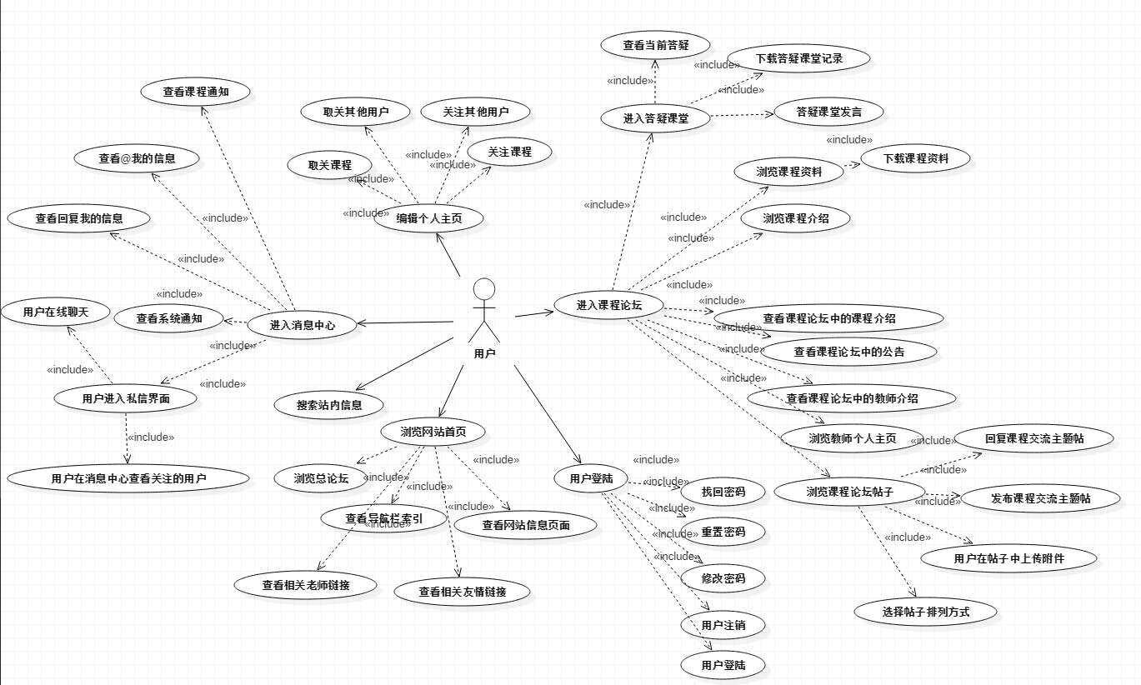

### 教师

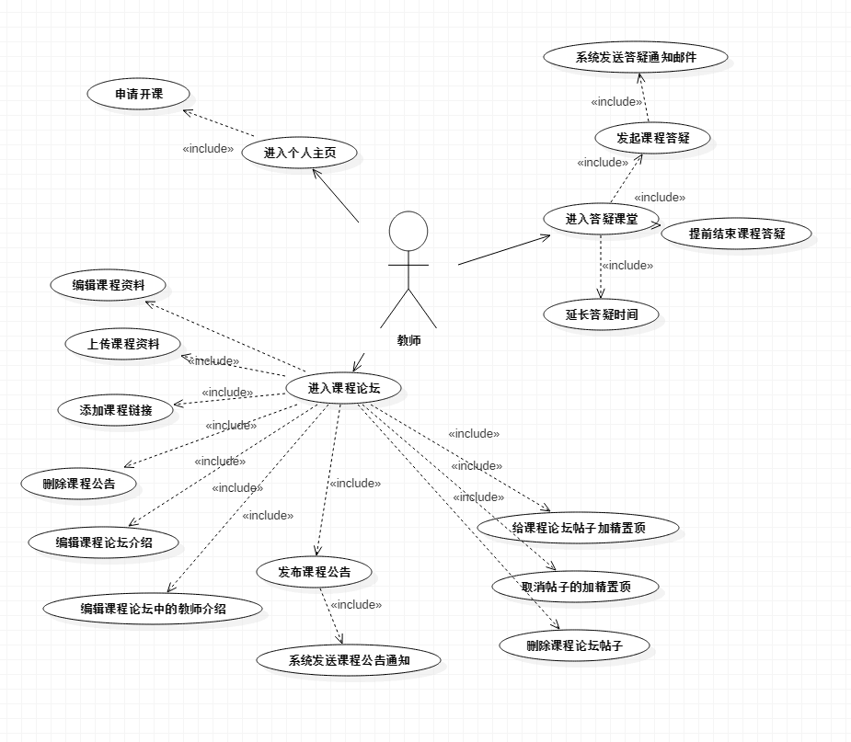

### 管理员

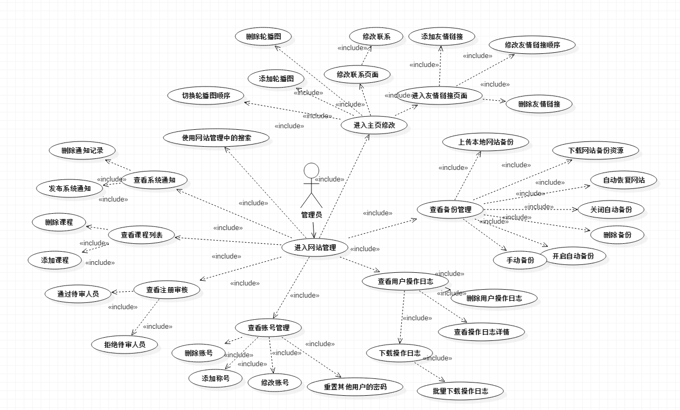

### 游客

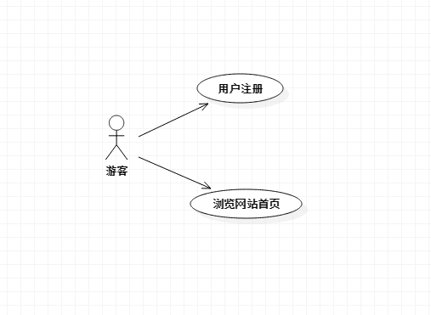

# 功能需求

## 游客功能需求

### 游客浏览网站首页

|  |  |
| --- | --- |
| **用例名称** | **游客浏览网站首页** |
| **标识符** | UC-VS-01 |
| **用例描述** | 游客浏览网站首页 |
| **参与者** | 游客 |
| **优先级** | 0.50 |
| **状态** | 用户未登录状态 |
| **前置条件** | 打开网站 |
| **后置条件** | 游客看到主界面 |
| **基本操作流程** | 1. 输入网址 2. 回车 |
| **异常** | 无 |
| **输入** | 网站ip地址，网站域名。 |
| **输出** | 网站首页 |
| **可选操作流程** | 无 |
| **被泛化的用例** | 无 |
| **被包含的用例** | 无 |
| **被扩展的用例** | 无 |

### 用户注册

|  |  |
| --- | --- |
| **用例名称** | **用户注册** |
| **标识符** | UC-VS-02 |
| **用例描述** | 游客注册网站账号成为网站用户 |
| **参与者** | 游客 |
| **优先级** | 0.50 |
| **状态** | 用户未登录状态 |
| **前置条件** | 游客点击登录弹窗注册按钮进入注册页面 |
| **后置条件** | 注册成功，登陆 |
| **基本操作流程** | 1. 用户点击登录按钮 2. 用户没有账号点击登录弹窗的注册按钮 3. 用户在注册界面输入用户信息 4. 用户注册成功 |
| **异常** | EX-01：账号为空  EX-02:姓名为空  EX-03:学号/工号为空  EX-04:密码为空  EX-05:确认密码为空  EX-06：性别为空  EX-07：邮箱为空  EX-08:确认密码输入有误  EX-09:输入邮箱格式错误  EX-10:个人简介输入字数过多  EX-11:账号非法格式  EX-12:密码非法格式  EX-13:注册失败 |
| **输入** | 点击导航登录按钮、点击注册按钮、用户账号，用户密码，确认密码，姓名，学号/工号，性别，邮箱，个人简介。 |
| **输出** | 注册成功弹窗、导航栏个人信息或注册失败弹窗 |
| **可选操作流程** | 无 |
| **被泛化的用例** | 无 |
| **被包含的用例** | 无 |
| **被扩展的用例** | 无 |

## 注册用户公共功能需求

### 用户登录

|  |  |
| --- | --- |
| **用例名称** | **用户登录** |
| **标识符** | UC-PB-01 |
| **用例描述** | 用户登录网站 |
| **参与者** | 用户 |
| **优先级** | 0.42 |
| **状态** | 用户未登录状态 |
| **前置条件** | 用户点击登录按钮 |
| **后置条件** | 完成登陆 |
| **基本操作流程** | 1. 用户点击导航栏登录按钮 2. 用户输入了账号密码以及选择了是否记住账号的选择 3. 用户点击登录框登录按钮用户登录 |
| **异常** | EX-01:账号不存在  EX-02:账号输入为空  EX-03:用户密码错误  EX-04;用户密码输入为空 |
| **输入** | 点击导航登录按钮，输入账号、密码 |
| **输出** | 登陆后的界面，导航栏个人信息 |
| **可选操作流程** | 无 |
| **被泛化的用例** | 无 |
| **被包含的用例** | 无 |
| **被扩展的用例** | 注册，密码找回。 |

### 用户注销

|  |  |
| --- | --- |
| **用例名称** | **用户注销** |
| **标识符** | UC-PB-02 |
| **用例描述** | 用户在结束网站浏览后，想要退出账号登陆抓过你太，可以在导航栏个人下拉菜单中选择退出注销帐号 |
| **参与者** | 用户 |
| **优先级** | 1.94 |
| **状态** | 用户登录状态 |
| **前置条件** | 用户登陆了并且点击了导航栏个人下拉菜单 |
| **后置条件** | 用户看到退出成功弹窗 |
| **基本操作流程** | 1. 用户将鼠标已入导航栏个人信息下拉菜单。 2. 用户选择下拉菜单中的退出选项 3. 用户接收到退出成功的消息弹窗，用户注销成功 |
| **异常** | EX-01:网站网络异常，退出失败 |
| **输入** | 点击导航栏个人下拉菜单的退出选项 |
| **输出** | 退出成功弹窗 |
| **可选操作流程** | 无 |
| **被泛化的用例** | 无 |
| **被包含的用例** | 无 |
| **被扩展的用例** | 无 |

### 用户修改密码

|  |  |
| --- | --- |
| **用例名称** | **用户修改密码** |
| **标识符** | UC-PB-03 |
| **用例描述** | 用户在网站登录后，认为密码存在安全问题，进行修改密码操作。 |
| **参与者** | 用户 |
| **优先级** | 0.43 |
| **状态** | 用户登录状态 |
| **前置条件** | 用户登录了并且点击了个人导航栏下拉菜单并点击了修改密码按钮 |
| **后置条件** | 用户看到修改成功的提示信息 |
| **基本操作流程** | 1. 用户鼠标移入导航栏个人信息下拉菜单。 2. 用户选择下拉菜单中修改密码选项 3. 界面跳转到修改密码页面 4. 用户输入原密码、新密码、确认新密码 5. 用户点击修改密码按钮，弹出修改成功弹窗或提示错误信息 |
| **异常** | EX-01:原密码输入错误  EX-02:新密码输入超过限制  EX-03:新密码与确认新密码不相同 |
| **输入** | 点击导航栏下拉菜单的修改密码选项 |
| **输出** | 密码修改成功弹窗或错误信息提示 |
| **可选操作流程** | 无 |
| **被泛化的用例** | 无 |
| **被包含的用例** | 无 |
| **被扩展的用例** | 无 |

### 用户找回密码

|  |  |
| --- | --- |
| **用例名称** | **用户找回密码** |
| **标识符** | UC-PB-04 |
| **用例描述** | 用户曾经注册过网站账号，但是遗忘了账号密码，需要通过邮箱验证来找回自己的密码 |
| **参与者** | 用户 |
| **优先级** | 0.50 |
| **状态** | 用户未登录状态 |
| **前置条件** | 用户点击登录按钮 |
| **后置条件** | 密码修改成功 |
| **基本操作流程** | 1. 用户点击导航栏登录按钮，看到登录弹窗 2. 用户点击登录弹窗中找回密码，跳转到密码找回界面 3. 用户输入注册时的邮箱，点击密码找回 4. 用户在自己邮箱中找到确认邮件，选择确认邮件里的跳转链接，跳转到密码修改界面 5. 用户输入新密码、确认新密码，点击修改密码，弹出修改成功弹窗。 |
| **异常** | EX-01:邮箱输入错误  EX-02:邮箱未注册账号  EX-03:新密码输入超过限制  EX-04:新密码与确认新密码不相同 |
| **输入** | 在登录界面点击密码找回按钮，输入账号的绑定邮箱 |
| **输出** | 修改成功弹窗或错误信息提示 |
| **可选操作流程** | 无 |
| **被泛化的用例** | 无 |
| **被包含的用例** | 无 |
| **被扩展的用例** | 无 |

### 用户浏览主论坛

|  |  |
| --- | --- |
| **用例名称** | **用户浏览主论坛** |
| **标识符** | UC-PB-05 |
| **用例描述** | 用户浏览主论坛 |
| **参与者** | 用户 |
| **优先级** | 0.41 |
| **状态** | 用户登录状态 |
| **前置条件** | 用户登陆成功 |
| **后置条件** | 总论坛界面成功显示 |
| **基本操作流程** | 1. 用户登陆 2. 显示总论坛 |
| **异常** | 无 |
| **输入** | 点击登陆按钮，输入用户账号，密码 |
| **输出** | 网站总论坛界面 |
| **可选操作流程** | 无 |
| **被泛化的用例** | 无 |
| **被包含的用例** | 无 |
| **被扩展的用例** | 无 |

### 用户查看友情链接网站

|  |  |
| --- | --- |
| **用例名称** | **用户查看友情链接网站** |
| **标识符** | UC-PB-06 |
| **用例描述** | 用户查看友情链接网站 |
| **参与者** | 用户 |
| **优先级** | 1.00 |
| **状态** | 用户登录状态 |
| **前置条件** | 用户点击友情链接图片 |
| **后置条件** | 用户进入友情链接网站 |
| **基本操作流程** | 1.用户点击主页友情链接图标，跳转到友情链接网站 |
| **异常** | 无 |
| **输入** | 点击友情链接图片 |
| **输出** | 跳转到友情链接网站界面 |
| **可选操作流程** | 无 |
| **被泛化的用例** | 无 |
| **被包含的用例** | 无 |
| **被扩展的用例** | 无 |

### 用户查看相关老师链接

|  |  |
| --- | --- |
| **用例名称** | **用户查看相关老师链接** |
| **标识符** | UC-PB-07 |
| **用例描述** | 用户查看相关老师链接 |
| **参与者** | 用户 |
| **优先级** | 0.69 |
| **状态** | 用户登录状态 |
| **前置条件** | 用户点击相关老师图片 |
| **后置条件** | 用户进入对应的老师个人主页 |
| **基本操作流程** | 1. 用户点击老师图片 2. 跳转到老师个人主页 |
| **异常** | 无 |
| **输入** | 点击相关老师图片 |
| **输出** | 跳转到对应的老师个人主页 |
| **可选操作流程** | 无 |
| **被泛化的用例** | 无 |
| **被包含的用例** | 无 |
| **被扩展的用例** | 无 |

### 用户查看导航栏索引

|  |  |
| --- | --- |
| **用例名称** | **用户查看导航栏索引** |
| **标识符** | UC-PB-08 |
| **用例描述** | 用户查看课程导航栏索引 |
| **参与者** | 用户 |
| **优先级** | 0.45 |
| **状态** | 用户登录状态 |
| **前置条件** | 用户触碰页眉导航栏“课程” |
| **后置条件** | 导航栏分二级菜单栏显示课程论坛 |
| **基本操作流程** | 1. 用户将鼠标放在导航栏课程上 2. 下方课程论坛导航成二级菜单显示当前存在的课程 |
| **异常** | 无 |
| **输入** | 鼠标放在课程按钮上 |
| **输出** | 二级导航菜单显示当前存在的课程 |
| **可选操作流程** | 无 |
| **被泛化的用例** | 无 |
| **被包含的用例** | 无 |
| **被扩展的用例** | 无 |

### 用户查看网站信息界面

|  |  |
| --- | --- |
| **用例名称** | **用户查看网站信息界面** |
| **标识符** | UC-PB-09 |
| **用例描述** | 网站管理员信息界面 |
| **参与者** | 用户 |
| **优先级** | 0.47 |
| **状态** | 用户登录状态 |
| **前置条件** | 用户点击页眉“关于我们”按钮 |
| **后置条件** | 跳转到网站管理员信息界面 |
| **基本操作流程** | 1.用户点击“关于我们”，跳转到网站信息页面 |
| **异常** | 无 |
| **输入** | 点击“关于我们” |
| **输出** | 网页管理员信息页面 |
| **可选操作流程** | 无 |
| **被泛化的用例** | 无 |
| **被包含的用例** | 无 |
| **被扩展的用例** | 无 |

### 用户进入课程论坛

|  |  |
| --- | --- |
| **用例名称** | **用户进入课程论坛** |
| **标识符** | UC-PB-10 |
| **用例描述** | 用户进入课程论坛 |
| **参与者** | 用户 |
| **优先级** | 0.76 |
| **状态** | 用户登录状态 |
| **前置条件** | 用户点击了某个课程论坛 |
| **后置条件** | 网站跳转到对应课程论坛界面 |
| **基本操作流程** | 1. 点击查看导航栏索引中的课程 2. 点击课程论坛 3. 进入课程论坛 |
| **异常** | 无 |
| **输入** | 点击课程论坛 |
| **输出** | 课程论坛界面 |
| **可选操作流程** | 无 |
| **被泛化的用例** | 无 |
| **被包含的用例** | 无 |
| **被扩展的用例** | 发帖子，查看老师信息，查看课程资料，查看课程公告，查看课程链接，课程答疑，关注老师课程论坛，查看课程介绍，查看帖子 |

### 用户查看课程论坛中的公告

|  |  |
| --- | --- |
| **用例名称** | **用户查看课程论坛中的通知** |
| **标识符** | UC-PB-11 |
| **用例描述** | 用户查看课程论坛中的通知 |
| **参与者** | 用户自己 |
| **优先级** | 0.68 |
| **状态** | 用户登录状态 |
| **前置条件** | 用户进入老师论坛 |
| **后置条件** | 网站显示课程公告 |
| **基本操作流程** | 1．点击查看某个老师论坛  2．进入课程论坛  3. 点击查看课程公告 |
| **异常** | 无 |
| **输入** | 用户进入课程论坛 |
| **输出** | 显示课程公告 |
| **可选操作流程** | 无 |
| **被泛化的用例** | 无 |
| **被包含的用例** | 无 |
| **被扩展的用例** | 无 |

### 用户查看课程论坛中的课程介绍

|  |  |
| --- | --- |
| **用例名称** | **用户查看课程论坛中的课程介绍** |
| **标识符** | UC-PB-12 |
| **用例描述** | 用户查看课程论坛中的课程介绍 |
| **参与者** | 用户自己 |
| **优先级** | 1.12 |
| **状态** | 用户登录状态 |
| **前置条件** | 用户在课程导航栏中点击了某个课程，并进入了课程论坛中 |
| **后置条件** | 网站显示课程公告 |
| **基本操作流程** | 1．在课程导航栏中选择查看的课程  2．进入课程论坛  3. 点击查看课程介绍 |
| **异常** | 无 |
| **输入** | 用户进入课程论坛 |
| **输出** | 显示课程介绍 |
| **可选操作流程** | 无 |
| **被泛化的用例** | 无 |
| **被包含的用例** | 无 |
| **被扩展的用例** | 无 |

### 用户查看课程论坛中的课程资料

|  |  |
| --- | --- |
| **用例名称** | 用户查看课程论坛中的课程资料 |
| **标识符** | UC-PB-13 |
| **用例描述** | 用户查看课程论坛中的课程资料 |
| **参与者** | 用户 |
| **优先级** | 0.80 |
| **状态** | 用户登录状态 |
| **前置条件** | 用户在课程导航栏中点击了某个课程，并进入了课程论坛中 |
| **后置条件** | 点击课程资料按钮，显示课程资料页面 |
| **基本操作流程** | 1．在课程导航栏中选择查看的课程  2．进入课程论坛  3. 点击课程资料按钮  4. 查看课程资料 |
| **异常** | 无 |
| **输入** | 用户在课程导航栏中选择查看的课程论坛，进入课程论坛，点击课程资料按钮 |
| **输出** | 显示课程资料页面 |
| **可选操作流程** | 无 |
| **被泛化的用例** | 无 |
| **被包含的用例** | 无 |
| **被扩展的用例** | 用户下载课程资料 |

### 用户查看课程论坛中的教师介绍

|  |  |
| --- | --- |
| **用例名称** | 用户查看课程论坛中的教师介绍 |
| **标识符** | UC-PB-14 |
| **用例描述** | 用户查看课程论坛中的教师介绍 |
| **参与者** | 用户 |
| **优先级** | 1.23 |
| **状态** | 用户登录状态 |
| **前置条件** | 用户在课程导航栏中点击了某个课程，并进入了课程论坛中 |
| **后置条件** | 点击进入他的个人中心按钮 |
| **基本操作流程** | 1．在课程导航栏中选择查看的课程  2．进入课程论坛  3. 点击进入他的个人中心按钮  4. 查看教师介绍 |
| **异常** | 无 |
| **输入** | 用户在课程导航栏中选择查看的课程论坛，进入课程论坛，点击进入他的个人中心按钮 |
| **输出** | 显示教师个人中心页面 |
| **可选操作流程** | 无 |
| **被泛化的用例** | 无 |
| **被包含的用例** | 无 |
| **被扩展的用例** | 无 |

### 用户下载课程资料

|  |  |
| --- | --- |
| **用例名称** | **用户下载课程资料** |
| **标识符** | UC-PB-15 |
| **用例描述** | 用户下载课程资料 |
| **参与者** | 用户自己 |
| **优先级** | 0.80 |
| **状态** | 用户登录状态 |
| **前置条件** | 用户在课程导航栏中点击了某个课程，并进入了课程论坛中 |
| **后置条件** | 点击课程资料按钮，跳转到课程资料界面 |
| **基本操作流程** | 1. 在课程导航栏中选择查看的课程  2.进入课程论坛  3.点击课程资料按钮  4.查看课程资料  5.选择要下载的课程资料，点击下载  7.下载成功 |
| **异常** | EX-01:网络异常导致下载失败 |
| **输入** | 用户进入老师论坛点击课程资料按钮，点击具体课程资料 |
| **输出** | 下载课程资料，提示下载成功 |
| **可选操作流程** | 无 |
| **被泛化的用例** | 无 |
| **被包含的用例** | 无 |
| **被扩展的用例** | 无 |

### 用户浏览课程论坛帖子

|  |  |
| --- | --- |
| **用例名称** | **用户浏览课程论坛帖子** |
| **标识符** | UC-PB-16 |
| **用例描述** | 用户进入课程论坛并点击具体的一项帖子 |
| **参与者** | 用户 |
| **优先级** | 0.36 |
| **状态** | 用户登录状态 |
| **前置条件** | 用户点击了某个课程论坛帖子列表中具体的一项 |
| **后置条件** | 网站跳转到对应具体帖子页面 |
| **基本操作流程** | 1．在课程导航栏中选择查看的课程  2．进入课程论坛  3. 点击选择查看的具体帖子 |
| **异常** | 无 |
| **输入** | 点击课程论坛中的具体的一项帖子 |
| **输出** | 跳转到具体帖子界面 |
| **可选操作流程** | 无 |
| **被泛化的用例** | 无 |
| **被包含的用例** | 无 |
| **被扩展的用例** | 回复帖子 |

### 用户选择帖子排列方式

|  |  |
| --- | --- |
| **用例名称** | **用户选择帖子排列方式** |
| **标识符** | UC-PB-17 |
| **用例描述** | 用户进入课程论坛，选择帖子排列方式 |
| **参与者** | 用户 |
| **优先级** | 0.40 |
| **状态** | 用户登录状态 |
| **前置条件** | 用户在课程导航栏中点击了某个课程，并进入了课程论坛中 |
| **后置条件** | 选择查看帖子的排列方式 |
| **基本操作流程** | 1．在课程导航栏中选择查看的课程  2．进入课程论坛  3. 选择帖子的查看方式，如：时间，回复数，浏览数，精品 |
| **异常** | 无 |
| **输入** | 在课程论坛中选择帖子的排列方式 |
| **输出** | 论坛帖子显示调整 |
| **可选操作流程** | 无 |
| **被泛化的用例** | 无 |
| **被包含的用例** | 无 |
| **被扩展的用例** | 发帖子，查看老师信息，查看课程资料，查看课程公告，查看课程链接，课程答疑，关注老师课程论坛，查看课程介绍 |

### 用户在课程论坛中发帖子

|  |  |
| --- | --- |
| **用例名称** | **用户在课程论坛中发帖子** |
| **标识符** | UC-PB-18 |
| **用例描述** | 用户进入课程论坛并点击我要发帖 |
| **参与者** | 用户自己 |
| **优先级** | 0.48 |
| **状态** | 用户登录状态 |
| **前置条件** | 用户点击了某个课程论坛中我要发帖按钮 |
| **后置条件** | 网站跳转到发帖子页面 |
| **基本操作流程** | 1．在课程导航栏中选择查看的课程  2．进入课程论坛  3. 点击我要发帖按钮  4. 输入文章标题  5.选择是否要上传文件  6.输入帖子内容  7. 点击发表帖子 |
| **异常** | EX-01:输入文章标题为空  EX-02:输入文章内容为空 |
| **输入** | 点击课程论坛中的我要发帖按钮 |
| **输出** | 发表帖子页面 |
| **可选操作流程** | 无 |
| **被泛化的用例** | 无 |
| **被包含的用例** | 无 |
| **被扩展的用例** | 无 |

### 用户回复帖子

|  |  |
| --- | --- |
| **用例名称** | **用户回复帖子** |
| **标识符** | UC-PB-19 |
| **用例描述** | 用户进入课程论坛并点击具体的一项帖子并进行回复帖子 |
| **参与者** | 用户 |
| **优先级** | 0.44 |
| **状态** | 用户登录状态 |
| **前置条件** | 用户点击了某个课程论坛中具体的一项并进行回复 |
| **后置条件** | 网站跳转到回复帖子输入框 |
| **基本操作流程** | 1．在课程导航栏中选择查看的课程  2．进入课程论坛  3. 选择查看的具体帖子  4.选择是否要上传文件  4. 输入回复内容  5. 点击提交回复 |
| **异常** | EX-01:文件过大上传失败 |
| **输入** | 点击课程论坛中的具体的一项帖子并选择了某个用户进行回复 |
| **输出** | 跳转到回复帖子输入框或提示文件上传失败信息 |
| **可选操作流程** | 无 |
| **被泛化的用例** | 无 |
| **被包含的用例** | 无 |
| **被扩展的用例** | 发帖子，查看老师信息，查看课程资料，查看课程公告，查看课程链接，课程答疑，关注老师课程论坛，查看课程介绍 |

### 用户引用其他用户评论回帖

|  |  |
| --- | --- |
| **用例名称** | **用户引用其他用户评论回帖** |
| **标识符** | UC-PB-20 |
| **用例描述** | 用户引用其他用户评论回帖 |
| **参与者** | 用户自己 |
| **优先级** | 0.46 |
| **状态** | 用户登录状态 |
| **前置条件** | 用户点击了某个课程论坛中具体的一项并选择了某个用户进行回复 |
| **后置条件** | 网站跳转到回复帖子输入框 |
| **基本操作流程** | 1．在课程导航栏中选择查看的课程  2．进入课程论坛  3. 选择查看的具体帖子  4. 选择某个用户进行回复  5. 点击引用按钮  6. 输入回复内容  7. 选择是否要上传文件  8．点击提交回复 |
| **异常** | EX-01:文件过大上传失败 |
| **输入** | 点击课程论坛中的具体的一项帖子并选择了某个用户进行回复 |
| **输出** | 跳转到回复帖子输入框或提示文件上传失败信息 |
| **可选操作流程** | 无 |
| **被泛化的用例** | 无 |
| **被包含的用例** | 无 |
| **被扩展的用例** | 无 |

### 用户在帖子中上传附件

|  |  |
| --- | --- |
| **用例名称** | **用户在帖子中上传附件** |
| **标识符** | UC-PB-21 |
| **用例描述** | 用户进入课程论坛并点击具体的一项帖子，回复时上传附件 |
| **参与者** | 用户自己 |
| **优先级** | 0.41 |
| **状态** | 用户登录状态 |
| **前置条件** | 用户点击了某个课程论坛中具体的一项帖子并进行回复 |
| **后置条件** | 网站跳转到回复帖子输入框 |
| **基本操作流程** | 1．点击查看某个课程  2．进入课程论坛  3. 选择查看的具体帖子  4. 输入回复内容  5. 点击上传文件按钮  6. 选择要上传的文件  7. 点击提交回复 |
| **异常** | EX-01:文件过大上传失败 |
| **输入** | 点击课程论坛中的具体的一项帖子并回复和上传文件 |
| **输出** | 跳转到回复帖子输入框或提示文件上传失败信息 |
| **可选操作流程** | 无 |
| **被泛化的用例** | 无 |
| **被包含的用例** | 无 |
| **被扩展的用例** | 发帖子，查看老师信息，查看课程资料，查看课程公告，查看课程链接，课程答疑，关注老师课程论坛，查看课程介绍 |

### 用户查看教师个人主页

|  |  |
| --- | --- |
| **用例名称** | **用户查看教师个人主页** |
| **标识符** | UC-PB-22 |
| **用例描述** | 用户查看课程论坛中教师链接进入教师个人主页 |
| **参与者** | 用户 |
| **优先级** | 0.61 |
| **状态** | 用户登录状态 |
| **前置条件** | 用户在课程导航栏中点击了某个课程，并进入了课程论坛中 |
| **后置条件** | 点击进入他的个人中心，进入教师个人主页 |
| **基本操作流程** | 1. 在课程导航栏中选择查看的课程 2. 进入课程论坛   3. 点击进入他的个人中心  4. 进入教师个人主页 |
| **异常** | 无 |
| **输入** | 用户进入课程论坛点击进入他的个人中心 |
| **输出** | 显示教师个人主页 |
| **可选操作流程** | 无 |
| **被泛化的用例** | 无 |
| **被包含的用例** | 无 |
| **被扩展的用例** | 无 |

### 用户编辑个人主页

|  |  |
| --- | --- |
| **用例名称** | **用户编辑个人主页** |
| **标识符** | UC-PB-23 |
| **用例描述** | 用户对自己的个人主页进行编辑 |
| **参与者** | 用户 |
| **优先级** | 2.52 |
| **状态** | 用户登录状态 |
| **前置条件** | 用户在个人下拉菜单点击个人主页 |
| **后置条件** | 点击编辑图标 |
| **基本操作流程** | 1. 点击个人下拉菜单，选择个人主页  2. 选择想要编辑的模块点击编辑按钮  3. 修改信息  4. 保存并确认 |
| **异常** | EX-01:年龄输入不合法  EX-02:个人简介输入字数过多 |
| **输入** | 用户进入个人主页 |
| **输出** | 显示更新后的页面 |
| **可选操作流程** | 无 |
| **被泛化的用例** | 无 |
| **被包含的用例** | 无 |
| **被扩展的用例** | 无 |

### 用户上传个人头像

|  |  |
| --- | --- |
| **用例名称** | **用户上传个人头像** |
| **标识符** | UC-PB-24 |
| **用例描述** | 用户对自己个人主页的头像进行编辑 |
| **参与者** | 用户 |
| **优先级** | 2.13 |
| **状态** | 用户登录状态 |
| **前置条件** | 用户进入自己的个人主页 |
| **后置条件** | 点击编辑图标 |
| **基本操作流程** | 1. 导航栏进入个人主页  2. 选择上传头像的按钮  3. 选择你要上传的头像  4. 保存并确认 |
| **异常** | EX-01：头像图片过大，上传失败 |
| **输入** | 用户进入个人主页 |
| **输出** | 显示更新后的页面 |
| **可选操作流程** | 无 |
| **被泛化的用例** | 无 |
| **被包含的用例** | 无 |
| **被扩展的用例** | 无 |

### 用户关注其他用户

|  |  |
| --- | --- |
| **用例名称** | **用户关注其他用户** |
| **标识符** | UC-PB-25 |
| **用例描述** | 用户关注其他用户 |
| **参与者** | 用户 |
| **优先级** | 0.33 |
| **状态** | 用户登录状态 |
| **前置条件** | 用户进入其他用户的个人主页 |
| **后置条件** | 关注成功，关注按钮改成已关注 |
| **基本操作流程** | 1. 点击其他用户的头像进入个人主页  2. 点击关注按钮  3. 关注成功 |
| **异常** | 无 |
| **输入** | 用户进入其他用户的个人主页 |
| **输出** | 按钮更新 |
| **可选操作流程** | 无 |
| **被泛化的用例** | 无 |
| **被包含的用例** | 无 |
| **被扩展的用例** | 无 |

### 用户取关其他用户

|  |  |
| --- | --- |
| **用例名称** | **用户取关其他用户** |
| **标识符** | UC-PB-26 |
| **用例描述** | 用户取关其他用户 |
| **参与者** | 用户 |
| **优先级** | 0.38 |
| **状态** | 用户登录状态 |
| **前置条件** | 用户进入其他用户的个人主页 |
| **后置条件** | 关注成功，关注按钮改成已关注 |
| **基本操作流程** | 1. 点击其他用户的头像进入个人主页  2. 点击已关注按钮  3. 取关成功 |
| **异常** | 无 |
| **输入** | 用户进入其他用户的个人主页 |
| **输出** | 按钮更新 |
| **可选操作流程** | 无 |
| **被泛化的用例** | 无 |
| **被包含的用例** | 无 |
| **被扩展的用例** | 无 |

### 用户关注课程

|  |  |
| --- | --- |
| **用例名称** | **用户关注课程** |
| **标识符** | UC-PB-27 |
| **用例描述** | 用户关注课程 |
| **参与者** | 用户 |
| **优先级** | 0.48 |
| **状态** | 用户登录状态 |
| **前置条件** | 用户进入课程论坛 |
| **后置条件** | 关注成功，关注按钮改成已关注 |
| **基本操作流程** | 1. 进入课程论坛  2. 点击关注按钮  3. 关注成功 |
| **异常** | 无 |
| **输入** | 用户进入课程论坛 |
| **输出** | 按钮更新 |
| **可选操作流程** | 无 |
| **被泛化的用例** | 无 |
| **被包含的用例** | 无 |
| **被扩展的用例** | 无 |

### 用户取关课程

|  |  |
| --- | --- |
| **用例名称** | **用户取关课程** |
| **标识符** | UC-PB-28 |
| **用例描述** | 用户取关课程 |
| **参与者** | 用户 |
| **优先级** | 0.43 |
| **状态** | 用户登录状态 |
| **前置条件** | 用户进入课程论坛 |
| **后置条件** | 关注成功，关注按钮改成已关注 |
| **基本操作流程** | 1. 进入课程论坛  2. 点击已关注按钮  3. 取关成功 |
| **异常** | 无 |
| **输入** | 用户进入课程论坛，点击已关注按钮 |
| **输出** | 按钮更新 |
| **可选操作流程** | 无 |
| **被泛化的用例** | 无 |
| **被包含的用例** | 无 |
| **被扩展的用例** | 无 |

### 用户进入消息中心

|  |  |
| --- | --- |
| **用例名称** | **用户进入消息中心** |
| **标识符** | UC-PB-29 |
| **用例描述** | 用户进入自己的消息中心 |
| **参与者** | 用户自己 |
| **优先级** | 0.29 |
| **状态** | 用户登录状态 |
| **前置条件** | 用户点击了悬浮的消息按钮 |
| **后置条件** | 网站弹出消息中心弹窗 |
| **基本操作流程** | 1. 用户点个人下拉菜单中的消息按钮 2. 网站弹出消息中心的弹窗。 |
| **异常** | 无 |
| **输入** | 点击悬浮的消息中心按钮 |
| **输出** | 消息中心弹窗 |
| **可选操作流程** | 无 |
| **被泛化的用例** | 无 |
| **被包含的用例** | 无 |
| **被扩展的用例** | 网站消息，私信，课程答疑 |

### 用户进入网站消息

|  |  |
| --- | --- |
| **用例名称** | **用户进入网站消息** |
| **标识符** | UC-PB-30 |
| **用例描述** | 用户查看来自系统的通知 |
| **参与者** | 用户自己 |
| **优先级** | 0.56 |
| **状态** | 用户登录状态 |
| **前置条件** | 用户点击了个人下拉菜单，点击信息按钮 |
| **后置条件** | 界面出现网站消息窗口 |
| **基本操作流程** | 1. 用户点击个人下拉菜单中的消息按钮 2. 网站显示消息中心弹窗 3. 用户点击了消息中心中的网站消息图标 |
| **异常** | 无 |
| **输入** | 用户在个人下拉菜单中点击了消息按钮 |
| **输出** | 网站消息弹窗 |
| **可选操作流程** | 无 |
| **被泛化的用例** | 无 |
| **被包含的用例** | 无 |
| **被扩展的用例** | 系统通知、@我的、回复我的、课程通知 |

### 用户查看系统通知

|  |  |
| --- | --- |
| **用例名称** | **用户查看系统通知** |
| **标识符** | UC-PB-31 |
| **用例描述** | 用户查看系统通知 |
| **参与者** | 用户自己 |
| **优先级** | 0.52 |
| **状态** | 用户登录状态 |
| **前置条件** | 用户进入网站消息 |
| **后置条件** | 点击系统通知按钮 |
| **基本操作流程** | 1. 用户点击个人下拉菜单中的消息按钮 2. 弹出消息中心 3. 用户点击了消息中心中的网站消息图标，弹出网站消息页面 4. 点击系统通知栏，消息中心弹窗显示系统通知 |
| **异常** | 无 |
| **输入** | 用户在个人下拉菜单中点击消息按钮，点击系统通知按钮 |
| **输出** | 消息中心、网站消息页面、系统通知 |
| **可选操作流程** | 无 |
| **被泛化的用例** | 无 |
| **被包含的用例** | 无 |
| **被扩展的用例** | 无 |

### 用户查看@我的信息

|  |  |
| --- | --- |
| **用例名称** | **用户查看@我的信息** |
| **标识符** | UC-PB-32 |
| **用例描述** | 用户查看中 @自己 |
| **参与者** | 用户自己 |
| **优先级** | 0.42 |
| **状态** | 用户登录状态 |
| **前置条件** | 用户进入网站消息 |
| **后置条件** | 用户看到了@我的 |
| **基本操作流程** | 1. 用户点击个人下拉菜单中的消息按钮 2. 弹出消息中心 3. 用户点击了消息中心中的网站消息图标，弹出网站消息页面 4. 点击 @我的 栏，消息中心弹窗显示@我的界面，输出 @我的 消息 |
| **异常** | 无 |
| **输入** | @我的 栏的点击事件 |
| **输出** | 消息中心、网站消息页面、@我的 |
| **可选操作流程** | 无 |
| **被泛化的用例** | 无 |
| **被包含的用例** | 无 |
| **被扩展的用例** | 无 |

### 用户查看回复我的

|  |  |
| --- | --- |
| **用例名称** | **用户查看回复我的** |
| **标识符** | UC-PB-33 |
| **用例描述** | 用户查看回复我的 |
| **参与者** | 用户自己 |
| **优先级** | 0.39 |
| **状态** | 用户登录状态 |
| **前置条件** | 用户进入网站消息 |
| **后置条件** | 用户看到了回复我的 |
| **基本操作流程** | 1. 用户点击个人下拉菜单中的消息按钮 2. 弹出消息中心 3. 用户点击了消息中心中的网站消息图标，弹出网站消息页面 4. 点击回复我的栏，消息中心弹窗显示回复我的，输出回复我的信息 |
| **异常** | 无 |
| **输入** | 用户在消息中心点击网站消息中的回复我的 |
| **输出** | 消息中心、网站消息页面、回复我的 |
| **可选操作流程** | 无 |
| **被泛化的用例** | 无 |
| **被包含的用例** | 无 |
| **被扩展的用例** | 无 |

### 用户查看课程通知

|  |  |
| --- | --- |
| **用例名称** | **用户查看课程通知** |
| **标识符** | UC-PB-34 |
| **用例描述** | 用户查看课程通知 |
| **参与者** | 用户自己 |
| **优先级** | 0.37 |
| **状态** | 用户登录状态 |
| **前置条件** | 用户进入网站消息 |
| **后置条件** | 点击课程通知按钮 |
| **基本操作流程** | 1. 用户点击个人下拉菜单中的消息按钮 2. 弹出消息中心 3. 用户点击了消息中心中的网站消息图标，弹出网站消息页面 4. 点击回课程通知，输出课程通知 |
| **异常** | 无 |
| **输入** | 用户在消息中心点击网站消息中的课程通知 |
| **输出** | 消息中心、网站消息页面、课程通知 |
| **可选操作流程** | 无 |
| **被泛化的用例** | 无 |
| **被包含的用例** | 无 |
| **被扩展的用例** | 无 |

### 用户进入私信界面

|  |  |
| --- | --- |
| **用例名称** | **用户进入私信界面** |
| **标识符** | UC-PB-35 |
| **用例描述** | 用户进入私信界面 |
| **参与者** | 用户自己 |
| **优先级** | 0.33 |
| **状态** | 用户登录状态 |
| **前置条件** | 用户进入消息中心 |
| **后置条件** | 用户看到了私信 |
| **基本操作流程** | 1. 用户点击个人下拉菜单中的消息按钮 2. 弹出消息中心 3. 用户点击了消息中心中的私信图标，弹出私信页面 |
| **异常** | 无 |
| **输入** | 用户在消息中心点击私信按钮 |
| **输出** | 消息中心、私信页面 |
| **可选操作流程** | 无 |
| **被泛化的用例** | 无 |
| **被包含的用例** | 无 |
| **被扩展的用例** | 聊天 |

### 用户在消息中心查看关注的用户

|  |  |
| --- | --- |
| **用例名称** | **用户在消息中心查看关注的用户** |
| **标识符** | UC-PB-36 |
| **用例描述** | 用户想要私信查看关注的用户 |
| **参与者** | 用户自己 |
| **优先级** | 0.43 |
| **状态** | 用户登录状态 |
| **前置条件** | 用户在消息中点击了私信按钮 |
| **后置条件** | 点击查看用户关注的用户 |
| **基本操作流程** | 1. 用户点击个人下拉菜单中的消息按钮 2. 弹出消息中心 3. 用户点击了消息中心中的私信图标，弹出私信页面 4. 用户点击私信中的关注图标，退出关注信息页面 |
| **异常** | 无 |
| **输入** | 用户在消息中心点击查看关注用户按钮 |
| **输出** | 消息中心、私信页面、关注消息页面、关注对象的显示 |
| **可选操作流程** | 无 |
| **被泛化的用例** | 无 |
| **被包含的用例** | 无 |
| **被扩展的用例** | 无 |

### 用户在线聊天

|  |  |
| --- | --- |
| **用例名称** | **用户在线聊天** |
| **标识符** | UC-PB-37 |
| **用例描述** | 用户与关注的人发送消息 |
| **参与者** | 用户自己 |
| **优先级** | 0.44 |
| **状态** | 用户登录状态 |
| **前置条件** | 用户点击个人下拉菜单中的消息按钮 |
| **后置条件** | 对方接受到信息 |
| **基本操作流程** | 1. 用户点击个人下拉菜单中的消息按钮 2. 弹出消息中心 3. 用户点击了消息中心中的私信图标 4. 用户点击私信中的聊天图标，弹出天页面 5. 选择想要聊天的对象，点击他的栏目出现聊天框，输入要发送的消息，点击发送按钮，输出聊天框 |
| **异常** | 无 |
| **输入** | 点击聊天对象栏，发送的消息 |
| **输出** | 消息中心、私信页面、总聊天页面、聊天框 |
| **可选操作流程** | 无 |
| **被泛化的用例** | 无 |
| **被包含的用例** | 无 |
| **被扩展的用例** | 无 |

### 用户在聊天中发送图片

|  |  |
| --- | --- |
| **用例名称** | **用户私信中发送图片** |
| **标识符** | UC-PB-38 |
| **用例描述** | 用户与关注的人发送图片 |
| **参与者** | 用户自己 |
| **优先级** | 0.57 |
| **状态** | 用户登录状态 |
| **前置条件** | 用户点击个人下拉菜单中的消息按钮并进入私信界面 |
| **后置条件** | 对方接受到信 |
| **基本操作流程** | 1. 用户点击个人下拉菜单中的消息按钮 2. 弹出消息中心 3. 用户点击了消息中心中的私信图标，弹出私信页面 4. 用户点击私信中的聊天图标，弹出总聊天页面 5. 选择想要聊天的对象，点击他的栏目出现聊天框，点击图片按钮，有且只能选择一张图片，点击确认，完成图片发送 |
| **异常** | EX-01:上传图片大小太大，上传失败  EX-02:选择图片过多 |
| **输入** | 点击聊天对象栏，上传图片 |
| **输出** | 消息中心、私信页面、总聊天页面、聊天框 |
| **可选操作流程** | 无 |
| **被泛化的用例** | 无 |
| **被包含的用例** | 无 |
| **被扩展的用例** | 无 |

### 用户在聊天中发送文件

|  |  |
| --- | --- |
| **用例名称** | **用户私信中发送文件** |
| **标识符** | UC-PB-39 |
| **用例描述** | 用户与关注的人发送文件 |
| **参与者** | 用户自己 |
| **优先级** | 0.66 |
| **状态** | 用户登录状态 |
| **前置条件** | 用户点击个人下拉菜单中的消息按钮并进入私信界面 |
| **后置条件** | 对方接受到文件 |
| **基本操作流程** | 1. 用户点击个人下拉菜单中的消息按钮 2. 弹出消息中心 3. 用户点击了消息中心中的私信图标，弹出私信页面 4. 用户点击私信中的聊天图标，弹出总聊天页面 5. 选择想要聊天的对象，点击他的栏目出现聊天框，点击文件按钮，有且只能选择一个文件，点击确认，完成文件发送 |
| **异常** | EX-01:上传文件太大，上传失败  EX-02:选择文件过多 |
| **输入** | 点击聊天对象栏，发送的文件 |
| **输出** | 消息中心、私信页面、总聊天页面、聊天框 |
| **可选操作流程** | 无 |
| **被泛化的用例** | 无 |
| **被包含的用例** | 无 |
| **被扩展的用例** | 无 |

### 用户查看当前答疑

|  |  |
| --- | --- |
| **用例名称** | **用户查看当前答疑** |
| **标识符** | UC-PB-40 |
| **用例描述** | 用户查看未结束的课程答疑 |
| **参与者** | 用户自己 |
| **优先级** | 0.87 |
| **状态** | 用户登录状态 |
| **前置条件** | 用户在子论坛中 |
| **后置条件** | 无 |
| **基本操作流程** | 以进入需求工程-杨枨老师的课程答疑为例   1. 用户选择主页上的需求分析设计-杨枨老师的栏目，进入需求工程-杨枨老师的讨论板块，输出了需求工程-杨枨老师的讨论板块 2. 点击论坛板块中的课程答疑按钮，出现课程答疑的弹窗。 3. 选择当前答疑的标签，显示当前的答疑。 |
| **异常** | 无 |
| **输入** | 选择了某个课程老师的论坛 |
| **输出** | 小论坛的讨论板块、课程答疑页面 |
| **可选操作流程** | 无 |
| **被泛化的用例** | 无 |
| **被包含的用例** | 无 |
| **被扩展的用例** | 参与课程答疑 |

### 用户参与答疑课堂

|  |  |
| --- | --- |
| **用例名称** | **用户参与答疑课堂** |
| **标识符** | UC-PB-41 |
| **用例描述** | 用户参与课程答疑 |
| **参与者** | 用户自己 |
| **优先级** | 0.79 |
| **状态** | 用户登录状态 |
| **前置条件** | 用户在子论坛中、有已开始的课堂答疑 |
| **后置条件** | 无 |
| **基本操作流程** | 以进入需求工程-杨枨老师的课程答疑为例   1. 用户选择主页上的需求分析设计-杨枨老师的栏目，进入需求工程-杨枨老师的讨论板块，输出了需求工程-杨枨老师的讨论板块 2. 点击论坛板块中的课程答疑按钮，出现课程答疑的弹窗。 3. 选择未结束答疑的标签，显示未结束的答疑。 4. 再未结束答疑的列表中，选择一个课程已开始的答疑课堂，点击进入，进入到答疑课堂中。 |
| **异常** | 无 |
| **输入** | 选择了某个课程老师的论坛 |
| **输出** | 小论坛的讨论板块、课程答疑页面、答疑课堂 |
| **可选操作流程** | 无 |
| **被泛化的用例** | 无 |
| **被包含的用例** | 无 |
| **被扩展的用例** | 课堂答疑中上传图片、课堂答疑中上传附件 |

### 用户答疑发言

|  |  |
| --- | --- |
| **用例名称** | **用户在课堂答疑中发言** |
| **标识符** | UC-PB-42 |
| **用例描述** | 用户在课堂答疑时提问 |
| **参与者** | 用户自己 |
| **优先级** | 0.61 |
| **状态** | 用户登录状态 |
| **前置条件** | 用户在子论坛中、有已开始的课堂答疑 |
| **后置条件** | 无 |
| **基本操作流程** | 以进入需求工程-杨枨老师的课程答疑为例   1. 用户选择主页上的需求分析设计-杨枨老师的栏目，进入需求工程-杨枨老师的讨论板块，输出了需求工程-杨枨老师的讨论板块 2. 点击论坛板块中的课程答疑按钮，出现课程答疑的弹窗。 3. 选择未结束答疑的标签，显示未结束的答疑。 4. 再未结束答疑的列表中，选择一个课程已开始的答疑课堂，点击进入，进入到答疑课堂中。 5. 往聊天框中输入问题，点击发送按钮。 |
| **异常** | 无 |
| **输入** | 选择了某个课程老师的论坛，并输入了相关问题 |
| **输出** | 小论坛的讨论板块、课程答疑页面、答疑课堂、问题 |
| **可选操作流程** | 无 |
| **被泛化的用例** | 无 |
| **被包含的用例** | 无 |
| **被扩展的用例** | 无 |

### 用户在答疑中上传图片

|  |  |
| --- | --- |
| **用例名称** | **用户在答疑中上传图片** |
| **标识符** | UC-PB-43 |
| **用例描述** | 用户在课堂答疑时上传图片 |
| **参与者** | 用户自己 |
| **优先级** | 0.33 |
| **状态** | 用户登录状态 |
| **前置条件** | 用户在子论坛中、有已开始的课堂答疑 |
| **后置条件** | 无 |
| **基本操作流程** | 以进入需求工程-杨枨老师的课程答疑为例   1. 用户选择主页上的需求分析设计-杨枨老师的栏目，进入需求工程-杨枨老师的讨论板块，输出了需求工程-杨枨老师的讨论板块 2. 点击论坛板块中的课程答疑按钮，出现课程答疑的弹窗。 3. 选择未结束答疑的标签，显示未结束的答疑。 4. 再未结束答疑的列表中，选择一个课程已开始的答疑课堂，点击进入，进入到答疑课堂中。 5. 点击聊天框中的图片按钮，有且只能选择一个图片，点击确认按钮，完成图片上传。 |
| **异常** | EX-01:图片文件过大  EX-02:选择图片过多 |
| **输入** | 选择了某个课程老师的论坛，并上传了图片 |
| **输出** | 小论坛的讨论板块、课程答疑页面、答疑课堂、图片 |
| **可选操作流程** | 无 |
| **被泛化的用例** | 无 |
| **被包含的用例** | 无 |
| **被扩展的用例** | 无 |

### 用户在答疑中上传附件

|  |  |
| --- | --- |
| **用例名称** | **用户在答疑中上传附件** |
| **标识符** | UC-PB-44 |
| **用例描述** | 用户在课堂答疑时上传附件 |
| **参与者** | 用户自己 |
| **优先级** | 0.33 |
| **状态** | 用户登录状态 |
| **前置条件** | 用户在子论坛中、有已开始的课堂答疑 |
| **后置条件** | 无 |
| **基本操作流程** | 以进入需求工程-杨枨老师的课程答疑为例   1. 用户选择主页上的需求分析设计-杨枨老师的栏目，进入需求工程-杨枨老师的讨论板块，输出了需求工程-杨枨老师的讨论板块 2. 点击论坛板块中的课程答疑按钮，出现课程答疑的弹窗。 3. 选择未结束答疑的标签，显示未结束的答疑。 4. 再未结束答疑的列表中，选择一个课程已开始的答疑课堂，点击进入，进入到答疑课堂中。 5. 点击聊天框中的文件按钮，有且只能选择一个附件，点击确认按钮，完成附件上传。 |
| **异常** | EX-01：上传文件过大  EX-02:上传文件过多 |
| **输入** | 选择了某个课程老师的论坛，并上传了附件 |
| **输出** | 小论坛的讨论板块、课程答疑页面、答疑课堂、附件 |
| **可选操作流程** | 无 |
| **被泛化的用例** | 无 |
| **被包含的用例** | 无 |
| **被扩展的用例** | 无 |

### 用户查看历史答疑记录

|  |  |
| --- | --- |
| **用例名称** | **用户查看历史答疑记录** |
| **标识符** | UC-PB-45 |
| **用例描述** | 用户查看一个板块的过往课程答疑 |
| **参与者** | 用户自己 |
| **优先级** | 0.39 |
| **状态** | 用户登录状态 |
| **前置条件** | 用户在子论坛中 |
| **后置条件** | 无 |
| **基本操作流程** | 以进入需求工程-杨枨老师的课程答疑为例   1. 用户选择主页上的需求分析设计-杨枨老师的栏目，进入需求工程-杨枨老师的讨论板块，输出了需求工程-杨枨老师的讨论板块 2. 点击论坛板块中的课程答疑按钮，出现课程答疑的弹窗。 3. 选择过往答疑答疑的标签，显示过往的答疑列表。 4. 选择要查看的过往课程答疑，点击查看，出现一个过往答疑的页面。 |
| **异常** | 无 |
| **输入** | 选择了某个课程老师的论坛，并点击了课程答疑按钮 |
| **输出** | 小论坛的讨论板块、过往答疑列表、一个过往答疑的页面 |
| **可选操作流程** | 无 |
| **被泛化的用例** | 无 |
| **被包含的用例** | 无 |
| **被扩展的用例** | 无 |

### 用户使用站内搜索

|  |  |
| --- | --- |
| **用例名称** | **用户使用站内搜索** |
| **标识符** | UC-PB-46 |
| **用例描述** | 用户使用站内搜索 |
| **参与者** | 用户 |
| **优先级** | 0.28 |
| **状态** | 用户登录状态 |
| **前置条件** | 用户点击页眉搜索按钮 |
| **后置条件** | 网站跳转搜索界面 |
| **基本操作流程** | 1．输入搜索内容点击页眉搜索按钮  2．显示搜索结果 |
| **异常** | EX-01:输入字符超过最大限度 |
| **输入** | 点击搜索按钮，输入搜索内容 |
| **输出** | 搜索结果界面 |
| **可选操作流程** | 无 |
| **被泛化的用例** | 无 |
| **被包含的用例** | 无 |
| **被扩展的用例** | 无 |

### 用户使用课程论坛内搜索

|  |  |
| --- | --- |
| **用例名称** | **用户使用课程论坛内搜索** |
| **标识符** | UC-PB-47 |
| **用例描述** | 用户使用站内搜索 |
| **参与者** | 用户 |
| **优先级** | 0.29 |
| **状态** | 用户登录状态 |
| **前置条件** | 用户点击页眉搜索按钮 |
| **后置条件** | 网站跳转搜索界面 |
| **基本操作流程** | 1．输入搜索内容点击论坛内搜索按钮  2．显示搜索结果 |
| **异常** | 无 |
| **输入** | 在某个论坛中点击搜索按钮，并输入搜索的内 |
| **输出** | 搜索结果界面 |
| **可选操作流程** | 无 |
| **被泛化的用例** | 无 |
| **被包含的用例** | 无 |
| **被扩展的用例** | 无 |

### 用户查看搜索内容

|  |  |
| --- | --- |
| **用例名称** | **用户查看搜索内容** |
| **标识符** | UC-PB-48 |
| **用例描述** | 用户查看搜索内容 |
| **参与者** | 用户 |
| **优先级** | 0.89 |
| **状态** | 用户登录状态 |
| **前置条件** | 搜索界面 |
| **后置条件** | 相对应的链接界面 |
| **基本操作流程** | 1．点击搜索出的条目  2．链接到对应链接 |
| **异常** | 无 |
| **输入** | 点击搜索出的条目 |
| **输出** | 链接到的页面 |
| **可选操作流程** | 无 |
| **被泛化的用例** | 无 |
| **被包含的用例** | 无 |
| **被扩展的用例** | 无 |

### 用户选择搜索结果排列方式

|  |  |
| --- | --- |
| **用例名称** | **用户选择搜索结果排列方式** |
| **标识符** | UC-PB-49 |
| **用例描述** | 用户选择搜索结果排列方式 |
| **参与者** | 用户 |
| **优先级** | 0.38 |
| **状态** | 用户登录状态 |
| **前置条件** | 搜索界面 |
| **后置条件** | 排序完的搜索界面 |
| **基本操作流程** | 1．输入搜索内容点击页眉搜索按钮  2．显示搜索结果  3. 选择搜索结果的查看方式，如：时间，相关性等 |
| **异常** | 无 |
| **输入** | 在搜索界面点击排列方式按钮 |
| **输出** | 排序完的搜索界面 |
| **可选操作流程** | 无 |
| **被泛化的用例** | 无 |
| **被包含的用例** | 无 |
| **被扩展的用例** | 无 |

## 教师功能需求

### 教师申请开课

|  |  |
| --- | --- |
| **用例名称** | **教师申请开课** |
| **标识符** | UC-TC-01 |
| **用例描述** | 教师在个人主页上申请开课 |
| **参与者** | 教师 |
| **优先级** | 0.64 |
| **状态** | 教师登录状态 |
| **前置条件** | 教师在个人下拉菜单点击个人主页，并点击申请开课 |
| **后置条件** | 成功开课 |
| **基本操作流程** | 1. 教师在个人下拉菜单点击个人主页 2. 进入个人主页 3. 教师点击申请开课按钮 4. 选择开设课程和教师 5. 点击确认 |
| **异常** | EX-01:选择课程为空  EX-02:选择老师为空 |
| **输入** | 点击申请开课按钮 |
| **输出** | 申请结果 |
| **可选操作流程** | 无 |
| **被泛化的用例** | 无 |
| **被包含的用例** | 无 |
| **被扩展的用例** | 无 |

### 教师编辑课程论坛介绍

|  |  |
| --- | --- |
| **用例名称** | **教师编辑课程论坛介绍** |
| **标识符** | UC-TC-02 |
| **用例描述** | 教师在自己的论坛中编辑课程介绍 |
| **参与者** | 教师 |
| **优先级** | 0.67 |
| **状态** | 教师登录状态 |
| **前置条件** | 教师点击编辑课程介绍 |
| **后置条件** | 网站弹出编辑课程介绍框 |
| **基本操作流程** | 1.教师进入自己的课程论坛  2.教师点击编辑课程介绍按钮  3.编辑课程介绍信息  4.点击确认或退出编辑状态 |
| **异常** | EX-01:输入内容字数过多 |
| **输入** | 教师在导航栏点击自己的某门课程论坛，点击编辑课程介绍 |
| **输出** | 编辑课程介绍框 |
| **可选操作流程** | 无 |
| **被泛化的用例** | 无 |
| **被包含的用例** | 无 |
| **被扩展的用例** | 查看课程介绍 |

### 教师删除课程论坛帖子

|  |  |
| --- | --- |
| **用例名称** | **教师删除课程论坛帖子** |
| **标识符** | UC-TC-03 |
| **用例描述** | 教师在自己的论坛中将某条帖子删除 |
| **参与者** | 教师 |
| **优先级** | 0.43 |
| **状态** | 教师登录状态 |
| **前置条件** | 教师进入自己课程论坛点击某条帖子后面的删除按钮 |
| **后置条件** | 更新帖子模块 |
| **基本操作流程** | 1. 教师在导航栏中选择自己的某门课程论坛 2. 教师点击某条帖子的删除按钮 |
| **异常** | 无 |
| **输入** | 教师点击进入自己某门课程论坛，选择某条帖子，点击删除 |
| **输出** | 更新帖子模块 |
| **可选操作流程** | 无 |
| **被泛化的用例** | 无 |
| **被包含的用例** | 无 |
| **被扩展的用例** | 无 |

### 教师给课程论坛帖子加精置顶

|  |  |
| --- | --- |
| **用例名称** | **教师给课程论坛帖子置顶加精** |
| **标识符** | UC-TC-04 |
| **用例描述** | 教师在自己的论坛中置顶加精某条帖子 |
| **参与者** | 教师 |
| **优先级** | 0.49 |
| **状态** | 教师登录状态 |
| **前置条件** | 教师进入自己的某门课程论坛点击某条帖子后面的置顶按钮 |
| **后置条件** | 更新帖子模块内容显示 |
| **基本操作流程** | 1. 教师在菜单导航栏中选择自己的某门课程论坛 2. 教师点击某条帖子的置顶加精按钮 |
| **异常** | 无 |
| **输入** | 教师在自己的某门课程选择某条帖子，点击置顶，点击加精 |
| **输出** | 某帖子显示到第一条，帖子显示时带“精” |
| **可选操作流程** | 无 |
| **被泛化的用例** | 无 |
| **被包含的用例** | 无 |
| **被扩展的用例** | 无 |

### 教师取消课程论坛帖子的加精置顶

|  |  |
| --- | --- |
| **用例名称** | **教师取消课程论坛帖子的加精置顶** |
| **标识符** | UC-TC-05 |
| **用例描述** | 教师在自己的论坛中取消置顶加精过的某条帖子 |
| **参与者** | 教师 |
| **优先级** | 0.49 |
| **状态** | 教师登录状态 |
| **前置条件** | 教师进入自己课程论坛点击某条置顶帖子后面的取消置顶、加精 |
| **后置条件** | 帖子模块更新 |
| **基本操作流程** | 1. 教师在菜单导航栏中选择自己的某门课程论坛 2. 进入课程论坛 3. 教师点击某条帖子的取消置顶、加精按钮 |
| **异常** | 无 |
| **输入** | 在菜单导航栏中选择自己的某门课程论坛，选择某条帖子，点击取消置顶，加精 |
| **输出** | 某帖子取消显示置顶，加精 |
| **可选操作流程** | 无 |
| **被泛化的用例** | 无 |
| **被包含的用例** | 无 |
| **被扩展的用例** | 无 |

### 教师发布课程公告

|  |  |
| --- | --- |
| **用例名称** | **教师发布课程公告** |
| **标识符** | UC-TC-06 |
| **用例描述** | 教师在自己的论坛中发布课程公告 |
| **参与者** | 教师 |
| **优先级** | 0.61 |
| **状态** | 教师登录状态 |
| **前置条件** | 教师在自己的某门课程论坛，点击课程公告中添加按钮 |
| **后置条件** | 网站弹出发布课程公告框 |
| **基本操作流程** | 1. 教师在菜单导航栏中选择自己的某门课程论坛 2. 教师课程公告中的点击添加按钮 3. 编辑课程公告 4. 点击发布或退出编辑状态 |
| **异常** | EX-01:输入内容字数过多 |
| **输入** | 点击课程公告中的添加按钮 |
| **输出** | 更新课程公告框 |
| **可选操作流程** | 无 |
| **被泛化的用例** | 无 |
| **被包含的用例** | 无 |
| **被扩展的用例** | 无 |

### 教师删除课程公告

|  |  |
| --- | --- |
| **用例名称** | **教师删除课程公告** |
| **标识符** | UC-TC-07 |
| **用例描述** | 教师在自己的论坛中删除课程公告 |
| **参与者** | 教师 |
| **优先级** | 0.49 |
| **状态** | 教师登录状态 |
| **前置条件** | 教师点击课程公告中删除按钮 |
| **后置条件** | 网站弹出删除课程公告框 |
| **基本操作流程** | 1. 教师在菜单导航栏中选择某门课程论坛 2. 教师课程公告中的删除按钮 3. 选择删除的课程公告 4. 点击确认或退出编辑状态 |
| **异常** | EX-01:选择课程公告为空 |
| **输入** | 点击课程公告中的删除 |
| **输出** | 删除课程公告框 |
| **可选操作流程** | 无 |
| **被泛化的用例** | 无 |
| **被包含的用例** | 无 |
| **被扩展的用例** | 无 |

### 教师添加课程链接

|  |  |
| --- | --- |
| **用例名称** | **教师添加课程链接** |
| **标识符** | UC-TC-08 |
| **用例描述** | 教师在自己的论坛中添加课程链接 |
| **参与者** | 教师 |
| **优先级** | 0.58 |
| **状态** | 教师登录状态 |
| **前置条件** | 教师点击课程链接中添加按钮 |
| **后置条件** | 网站弹出添加课程链接框 |
| **基本操作流程** | 1. 教师进入自己的课程论坛 2. 教师点击课程链接中的添加按钮 3. 编辑课程链接 4. 点击确认或退出编辑状态 |
| **异常** | EX-01:链接标题为空  EX-02:链接地址为空  EX-03链接标题输入字数过多 |
| **输入** | 点击课程链接中的添加按钮 |
| **输出** | 更新课程链接框 |
| **可选操作流程** | 无 |
| **被泛化的用例** | 无 |
| **被包含的用例** | 无 |
| **被扩展的用例** | 无 |

### 教师上传课程资料

|  |  |
| --- | --- |
| **用例名称** | **教师上传课程链接** |
| **标识符** | UC-TC-09 |
| **用例描述** | 教师在自己的论坛中编辑课程资料 |
| **参与者** | 教师 |
| **优先级** | 0.65 |
| **状态** | 教师登录状态 |
| **前置条件** | 教师点击课程资料，进入课程资料点击添加按钮 |
| **后置条件** | 网站弹出课程资料添加框 |
| **基本操作流程** | 1. 教师进入自己的课程论坛 2. 教师点击课程资料 3. 选择是否要创建文件夹 4. 点击添加 5. 编辑课程资料 6. 点击发布或退出编辑状态 |
| **异常** | EX-01:输入标题为空  EX-02:输入标题字数过多 |
| **输入** | 点击课程资料中的添加按钮,上传资料 |
| **输出** | 更新课程资料模块 |
| **可选操作流程** | 无 |
| **被泛化的用例** | 无 |
| **被包含的用例** | 无 |
| **被扩展的用例** | 无 |

### 教师编辑课程资料

|  |  |
| --- | --- |
| **用例名称** | **教师编辑课程资料** |
| **标识符** | UC-TC-10 |
| **用例描述** | 教师在自己的论坛中编辑课程资料 |
| **参与者** | 教师 |
| **优先级** | 0.50 |
| **状态** | 教师登录状态 |
| **前置条件** | 教师点击课程资料，进入课程资料点击删除按钮 |
| **后置条件** | 网站弹出课程资料删除框 |
| **基本操作流程** | 1. 教师在菜单导航栏中进入自己的某门课程论坛 2. 教师点击课程资料 3. 点击删除按钮 4. 选择要删除的课程资料 5. 点击确定或退出编辑状态 |
| **异常** | EX-01:选择的课程资料为空 |
| **输入** | 点击课程资料中的删除按钮 |
| **输出** | 更新课程资料 |
| **可选操作流程** | 无 |
| **被泛化的用例** | 无 |
| **被包含的用例** | 无 |
| **被扩展的用例** | 无 |

### 教师编辑课程论坛中的教师介绍

|  |  |
| --- | --- |
| **用例名称** | **教师编辑课程论坛中的教师介绍** |
| **标识符** | UC-TC-11 |
| **用例描述** | 教师在自己的论坛中编辑课程资料 |
| **参与者** | 教师 |
| **优先级** | 0.59 |
| **状态** | 教师登录状态 |
| **前置条件** | 教师进入自己某个课程的论坛 |
| **后置条件** | 点击修改教师介绍 |
| **基本操作流程** | 1. 教师进入自己的课程论坛 2. 教师点击教师介绍 3. 进入自己的个人主页 4. 进行个人资料的编辑确认 |
| **异常** | EX-01:输入个人简介字数过多 |
| **输入** | 点击教师介绍，输入个人简介 |
| **输出** | 更新页面 |
| **可选操作流程** | 无 |
| **被泛化的用例** | 无 |
| **被包含的用例** | 无 |
| **被扩展的用例** | 无 |

### 教师发起课程答疑

|  |  |
| --- | --- |
| **用例名称** | **教师发起课程答疑** |
| **标识符** | UC-TC-12 |
| **用例描述** | 教师发起自己模块课程答疑 |
| **参与者** | 教师 |
| **优先级** | 0.50 |
| **状态** | 教师登录状态 |
| **前置条件** | 教师在菜单导航栏中选择自己的某门课程论坛、教师进入课程答疑模块 |
| **后置条件** | 无 |
| **基本操作流程** | 1. 教师在菜单导航栏中选择自己的某门课程论坛 2. 点击论坛板块中的课程答疑按钮，弹出课程答疑的弹窗。 3. 点击添加答疑的按钮，弹出答疑设置页面 4. 输入本次答疑简介、答疑日期和时间，点击确认按钮，完成添加答疑 |
| **异常** | EX-01:输入时间格式不正确  EX-02:输入的日期格式不正确  EX-03:输入的简介字数过多 |
| **输入** | 点击事件、答疑简介、答疑日期和时间 |
| **输出** | 小论坛的讨论板块、课程答疑、答疑设置、新的答疑 |
| **可选操作流程** | 无 |
| **被泛化的用例** | 无 |
| **被包含的用例** | 无 |
| **被扩展的用例** | 无 |

### 教师提前结束答疑

|  |  |
| --- | --- |
| **用例名称** | **教师提前结束课堂答疑** |
| **标识符** | UC-TC-13 |
| **用例描述** | 教师提前结束课堂答疑 |
| **参与者** | 教师自己 |
| **优先级** | 0.56 |
| **状态** | 教师登录状态 |
| **前置条件** | 教师在自己的课程论坛中、教师有已开始的课堂答疑 |
| **后置条件** | 无 |
| **基本操作流程** | 以进入需求工程-杨枨老师的课程答疑为例   1. 教师在菜单导航栏中点击需求分析设计-杨枨老师的论坛，点击课程答疑，进入教师自己的课堂答疑窗口。 2. 点击未结束答疑的按钮，显示未结束的答疑。 3. 再未结束答疑的列表中，选择一个课程已开始的答疑课堂，点击进入，进入到答疑课堂中。 4. 点击结束按钮按钮，出现再次确认框，点击确认，提前结束课堂答疑。 |
| **异常** | 无 |
| **输入** | 教师在菜单导航栏中点击自己的课程论坛，点击课程答疑，进入自己的课程答疑。 |
| **输出** | 小论坛的讨论板块、课程答疑页面、答疑课堂、课堂答疑结束 |
| **可选操作流程** | 无 |
| **被泛化的用例** | 无 |
| **被包含的用例** | 无 |
| **被扩展的用例** | 无 |

### 教师延长答疑时间

|  |  |
| --- | --- |
| **用例名称** | **教师延长答疑时间** |
| **标识符** | UC-TC-14 |
| **用例描述** | 教师延长课堂答疑 |
| **参与者** | 教师自己 |
| **优先级** | 0.56 |
| **状态** | 教师登录状态 |
| **前置条件** | 老师在自己的子论坛中、老师有已开始的课堂答疑 |
| **后置条件** | 无 |
| **基本操作流程** | 以进入需求工程-杨枨老师的课程答疑为例   1. 老师在菜单导航栏中点击需求分析设计-杨枨老师的论坛，进入需求工程-杨枨老师的论坛。 2. 点击论坛板块中的课程答疑按钮，弹出课程答疑的窗口。 3. 点击未结束答疑的按钮，显示未结束的答疑。 4. 再未结束答疑的列表中，选择一个课程已开始的答疑课堂，点击进入，进入到答疑课堂中。 5. 点击延长答疑按钮，转到延长答疑设置窗口，设置延长时间，默认为30分钟，点击确认。 |
| **异常** | EX-01:输入时间错误 |
| **输入** | 教师在菜单导航栏中点击自己的课程论坛，点击课程答疑，进入自己的课程答疑，点击延长答疑，输入延长时间。 |
| **输出** | 小论坛的讨论板块、课程答疑页面、答疑课堂、答疑时间延长 |
| **可选操作流程** | 无 |
| **被泛化的用例** | 无 |
| **被包含的用例** | 无 |
| **被扩展的用例** | 无 |

### 系统发送课程公告通知

|  |  |
| --- | --- |
| **用例名称** | **系统发送课程公告通知** |
| **标识符** | UC-TC-15 |
| **用例描述** | 系统发送课程公告通知 |
| **参与者** | 系统 |
| **优先级** | 0.46 |
| **状态** | 教师创建课程公告 |
| **前置条件** | 老师在自己课程论坛中添加新公告 |
| **后置条件** | 学生消息中心中收到新通知 |
| **基本操作流程** | 1. 教师在课程论坛中新建公告 2. 系统确认 3. 关注用户收到新通知 |
| **异常** | EX-01:输入字数过多 |
| **输入** | 教师创建新公告 |
| **输出** | 关注用户收到系统推送的消息 |
| **可选操作流程** | 无 |
| **被泛化的用例** | 无 |
| **被包含的用例** | 无 |
| **被扩展的用例** | 无 |

### 系统发送答疑通知邮件

|  |  |
| --- | --- |
| **用例名称** | **系统发送答疑通知通知** |
| **标识符** | UC-TC-16 |
| **用例描述** | 系统发送课程公告通知 |
| **参与者** | 系统 |
| **优先级** | 0.40 |
| **状态** | 教师创建课程公告 |
| **前置条件** | 老师在自己课程论坛中添加新答疑 |
| **后置条件** | 学生消息中心中收到新通知 |
| **基本操作流程** | 1. 教师在课程论坛中新建答疑 2. 系统确认 3. 关注用户收到新通知 |
| **异常** | 无 |
| **输入** | 教师创建新答疑 |
| **输出** | 关注用户收到系统推送的消息 |
| **可选操作流程** | 无 |
| **被泛化的用例** | 无 |
| **被包含的用例** | 无 |
| **被扩展的用例** | 无 |

## 学生功能需求

### 学生接收关注课程的公告通知

|  |  |
| --- | --- |
| **用例名称** | **学生接收关注课程的公告通知** |
| **标识符** | UC-ST-01 |
| **用例描述** | 教师发布新公告后学生在消息中心接收到通知 |
| **参与者** | 学生 |
| **优先级** | 0.67 |
| **状态** | 教师创建课程公告 |
| **前置条件** | 老师在自己课程论坛中添加新公告 |
| **后置条件** | 学生消息中心中收到新通知 |
| **基本操作流程** | 1. 教师在课程论坛中新建公告 2. 系统确认 3. 关注用户收到新通知 4. 在消息中心查看通知内容 |
| **异常** | 无 |
| **输入** | 教师创建新公告 |
| **输出** | 关注用户收到系统推送的消息 |
| **可选操作流程** | 无 |
| **被泛化的用例** | 无 |
| **被包含的用例** | 无 |
| **被扩展的用例** | 无 |

### 学生接收关注课程的答疑通知

|  |  |
| --- | --- |
| **用例名称** | **学生接收关注课程的答疑通知** |
| **标识符** | UC-ST-02 |
| **用例描述** | 教师发布新答疑后学生在消息中心接收到通知 |
| **参与者** | 学生 |
| **优先级** | 0.57 |
| **状态** | 教师创建课程公告 |
| **前置条件** | 老师在自己课程论坛中添加新答疑 |
| **后置条件** | 学生消息中心中收到新答疑 |
| **基本操作流程** | 1. 教师在课程论坛中新建答疑 2. 系统确认 3. 关注用户收到新通知 4. 在消息中心查看通知信息 |
| **异常** | 无 |
| **输入** | 教师创建新答疑 |
| **输出** | 关注用户收到系统推送的消息 |
| **可选操作流程** | 无 |
| **被泛化的用例** | 无 |
| **被包含的用例** | 无 |
| **被扩展的用例** | 无 |

## 管理员功能需求

### 管理员进入网站管理

|  |  |
| --- | --- |
| **用例名称** | **管理员进入网站管理** |
| **标识符** | UC-AD-01 |
| **用例描述** | 管理员进入网站的管理页面 |
| **参与者** | 管理员 |
| **优先级** | 0.69 |
| **状态** | 管理员登录状态 |
| **前置条件** | 管理员登录了网站 |
| **后置条件** | 在个人下拉菜单点击网站管理 |
| **基本操作流程** | 1. 在登录界面进行账号登陆 2. 点击右上角的个人头像，选择其中的网站管理栏，跳转到网站管理页面 |
| **异常** | 无 |
| **输入** | 点击事件 |
| **输出** | 网站管理页面 |
| **可选操作流程** | 无 |
| **被泛化的用例** | 无 |
| **被包含的用例** | 无 |
| **被扩展的用例** | 课程列表、注册审核、账号管理、操作日志、备份管理、网站信息管理、发布通知 |

### 管理员使用网站管理中的搜索

|  |  |
| --- | --- |
| **用例名称** | **管理员使用网站管理中的搜索** |
| **标识符** | UC-AD-02 |
| **用例描述** | 管理员进入网站的管理页面 |
| **参与者** | 管理员 |
| **优先级** | 0.45 |
| **状态** | 管理员登录状态 |
| **前置条件** | 管理员登录了网站，进入网站管理 |
| **后置条件** | 在搜索栏中进行搜索 |
| **基本操作流程** | 以在账号管理中的搜索为例   1. 在登录界面进行账号登陆 2. 点击右上角的个人头像，选择其中的网站管理栏，跳转到网站管理页面 3. 点击左侧导航栏中的账号管理，到账号管理页面。 4. 选择以学号为搜索关键字，输入学号，点击搜索按钮，完成搜索。 |
| **异常** | 无 |
| **输入** | 点击事件 |
| **输出** | 网站管理页面 |
| **可选操作流程** | 无 |
| **被泛化的用例** | 无 |
| **被包含的用例** | 无 |
| **被扩展的用例** | 无 |

### 管理员查看系统通知

|  |  |
| --- | --- |
| **用例名称** | **管理员查看系统通知** |
| **标识符** | UC-AD-03 |
| **用例描述** | 管理员查看系统通知 |
| **参与者** | 管理员 |
| **优先级** | 0.57 |
| **状态** | 管理员登录状态 |
| **前置条件** | 管理员进入网站管理页面 |
| **后置条件** | 进入发布通知页面 |
| **基本操作流程** | 1. 在登录界面进行账号登陆 2. 点击右上角的个人头像，选择其中的网站管理栏，跳转到网站管理页面 3. 点击左侧导航栏中的发布通知栏，跳转到发布通知列表。 4. 查看当前所有通知 |
| **异常** | 无 |
| **输入** | 点击事件 |
| **输出** | 网站管理页面、通知列表 |
| **可选操作流程** | 无 |
| **被泛化的用例** | 无 |
| **被包含的用例** | 无 |
| **被扩展的用例** | 无 |

### 管理员发布系统通知

|  |  |
| --- | --- |
| **用例名称** | **管理员发布系统通知** |
| **标识符** | UC-AD-04 |
| **用例描述** | 管理员发布系统通知 |
| **参与者** | 管理员 |
| **优先级** | 0.40 |
| **状态** | 管理员登录状态 |
| **前置条件** | 管理员进入网站管理页面 |
| **后置条件** | 进入发布通知页面 |
| **基本操作流程** | 1. 在登录界面进行账号登陆 2. 点击右上角的个人头像，选择其中的网站管理栏，跳转到网站管理页面 3. 点击左侧导航栏中的发布通知栏、跳转到发布通知列表。 4. 点击发布按钮，出现发布通知窗口，在发布通知窗口输入通知标题、通知描述，点击确认。 |
| **异常** | EX-01:输入通知标题为空  EX-02：输入通知描述为空  EX-03:输入通知标题字数过多  EX-04：输入通知描述字数过多 |
| **输入** | 点击事件、通知标题、通知描述 |
| **输出** | 网站管理页面、通知列表、 |
| **可选操作流程** | 无 |
| **被泛化的用例** | 无 |
| **被包含的用例** | 无 |
| **被扩展的用例** | 无 |

### 管理员删除通知记录

|  |  |
| --- | --- |
| **用例名称** | **管理员删除通知记录** |
| **标识符** | UC-AD-05 |
| **用例描述** | 管理员删除通知记录 |
| **参与者** | 管理员 |
| **优先级** | 0.34 |
| **状态** | 管理员登录状态 |
| **前置条件** | 管理员进入网站管理页面 |
| **后置条件** | 进入发布通知页面 |
| **基本操作流程** | 1. 在登录界面进行账号登陆 2. 点击右上角的个人头像，选择其中的网站管理栏，跳转到网站管理页面 3. 点击发布通知按钮 4. 选择一条通知记录，点击删除按钮，弹出删除确认窗口，点击确认，完成删除 |
| **异常** | 无 |
| **输入** | 点击事件、通知标题、通知描述 |
| **输出** | 网站管理页面、通知列表、通知记录被删除 |
| **可选操作流程** | 无 |
| **被泛化的用例** | 无 |
| **被包含的用例** | 无 |
| **被扩展的用例** | 无 |

### 管理员查看课程列表

|  |  |
| --- | --- |
| **用例名称** | **管理员查看课程列表** |
| **标识符** | UC-AD-06 |
| **用例描述** | 管理员浏览课程列表 |
| **参与者** | 管理员 |
| **优先级** | 0.57 |
| **状态** | 管理员登录状态 |
| **前置条件** | 管理员进入网站管理页面 |
| **后置条件** | 点击课程列表按钮 |
| **基本操作流程** | 1. 在登录界面进行账号登陆 2. 点击右上角的个人头像，选择其中的网站管理栏，跳转到网站管理页面 3. 管理点击右侧导航栏中的课程列表按钮，跳转到课程列表页面 |
| **异常** | 无 |
| **输入** | 点击事件 |
| **输出** | 网站管理页面、课程列表 |
| **可选操作流程** | 无 |
| **被泛化的用例** | 无 |
| **被包含的用例** | 无 |
| **被扩展的用例** | 添加课程、删除课程 |

### 管理员添加课程

|  |  |
| --- | --- |
| **用例名称** | **管理员添加课程** |
| **标识符** | UC-AD-07 |
| **用例描述** | 管理员添加课程 |
| **参与者** | 管理员 |
| **优先级** | 0.66 |
| **状态** | 管理员登录状态 |
| **前置条件** | 管理员进入网站管理界面 |
| **后置条件** | 在课程列表中添加了一门课程 |
| **基本操作流程** | 1. 在登录界面进行账号登陆 2. 点击右上角的个人头像，选择其中的网站管理栏，跳转到网站管理页面 3. 管理员点击左侧导航栏中的课程列表按钮，跳转到课程列表页面 4. 点击添加按钮，跳出添加课程的对话框，选择课程和老师，点击确定按钮，添加完成。 |
| **异常** | EX-01:选择课程为空  EX-02:选择老师为空 |
| **输入** | 点击事件，添加的课程和老师 |
| **输出** | 网站管理页面、课程列表、添加课程对话框 |
| **可选操作流程** | 无 |
| **被泛化的用例** | 无 |
| **被包含的用例** | 无 |
| **被扩展的用例** | 无 |

### 管理员删除课程

|  |  |
| --- | --- |
| **用例名称** | **管理员删除课程** |
| **标识符** | UC-AD-08 |
| **用例描述** | 管理员删除课程 |
| **参与者** | 管理员 |
| **优先级** | 0.34 |
| **状态** | 管理员登录状态 |
| **前置条件** | 管理员进入网站管理界面 |
| **后置条件** | 在课程列表中删除了一门课程 |
| **基本操作流程** | 1. 在登录界面进行账号登陆 2. 点击右上角的个人头像，选择其中的网站管理栏，跳转到网站管理页面 3. 管理员点击左侧导航栏中的课程列表按钮，跳转到课程列表页面 4. 选择一门要删除的课程，点上前面的单选的框，点击删除按钮，出现再次确认框，点击确认，完成删除 |
| **异常** | 无 |
| **输入** | 点击事件，选择某些课程 |
| **输出** | 网站管理页面、课程列表、删除课程对话框 |
| **可选操作流程** | 无 |
| **被泛化的用例** | 无 |
| **被包含的用例** | 无 |
| **被扩展的用例** | 无 |

### 管理员查看注册审核

|  |  |
| --- | --- |
| **用例名称** | **管理员查看注册审核** |
| **标识符** | UC-AD-09 |
| **用例描述** | 管理员查看注册审核 |
| **参与者** | 管理员 |
| **优先级** | 0.57 |
| **状态** | 管理员登录状态 |
| **前置条件** | 管理员登录了网站，进入网站管理界面 |
| **后置条件** | 点击注册审核按钮 |
| **基本操作流程** | 1. 在登录界面进行账号登陆 2. 点击右上角的个人头像，选择其中的网站管理栏，跳转到网站管理页面 3. 管理员点击左侧导航栏中的注册审核栏，出现待审核的列表 |
| **异常** | 无 |
| **输入** | 点击事件 |
| **输出** | 网站管理页面、注册审核 |
| **可选操作流程** | 无 |
| **被泛化的用例** | 无 |
| **被包含的用例** | 无 |
| **被扩展的用例** | 无 |

### 管理员通过待审核人员

|  |  |
| --- | --- |
| **用例名称** | **管理员通过待审核人员** |
| **标识符** | UC-AD-10 |
| **用例描述** | 管理员通过待审核人员 |
| **参与者** | 管理员 |
| **优先级** | 0.71 |
| **状态** | 管理员登录状态 |
| **前置条件** | 管理员进入网站管理界面 |
| **后置条件** | 通过审核的注册人员成功注册 |
| **基本操作流程** | 1. 在登录界面进行账号登陆 2. 点击右上角的个人头像，选择其中的网站管理栏，跳转到网站管理页面 3. 管理点击左侧导航栏中的注册审核栏，出现待审核的列表 4. 选择一个待审核人员，点击通过按钮，出现再次确认的对话框，点击确认，完成通过 |
| **异常** | 无 |
| **输入** | 点击事件 |
| **输出** | 网站管理页面、注册审核、通过审核对话框 |
| **可选操作流程** | 无 |
| **被泛化的用例** | 无 |
| **被包含的用例** | 无 |
| **被扩展的用例** | 无 |

### 管理员拒绝注册人员

|  |  |
| --- | --- |
| **用例名称** | **管理员拒绝待审核人员** |
| **标识符** | UC-AD-11 |
| **用例描述** | 管理员拒绝待审核人员 |
| **参与者** | 管理员 |
| **优先级** | 0.52 |
| **状态** | 管理员登录状态 |
| **前置条件** | 管理员进入网站管理 |
| **后置条件** | 管理员点击某注册人员拒绝此人员注册 |
| **基本操作流程** | 1. 在登录界面进行账号登陆 2. 点击右上角的个人头像，选择其中的网站管理栏，跳转到网站管理页面 3. 管理点击左侧导航栏中的注册审核栏，出现待审核的列表 4. 选择一个待审核人员，点击拒绝按钮，出现再次确认的对话框，点击确认，完成拒绝 |
| **异常** | 无 |
| **输入** | 点击事件 |
| **输出** | 网站管理页面、注册审核、拒绝审核对话框 |
| **可选操作流程** | 无 |
| **被泛化的用例** | 无 |
| **被包含的用例** | 无 |
| **被扩展的用例** | 无 |

### 管理员查看账号管理

|  |  |
| --- | --- |
| **用例名称** | **管理员查看账号管理** |
| **标识符** | UC-AD-12 |
| **用例描述** | 管理员查看已经注册的账号 |
| **参与者** | 管理员 |
| **优先级** | 0.57 |
| **状态** | 管理员登录状态 |
| **前置条件** | 管理员登录了网站 |
| **后置条件** | 进入网站管理界面 |
| **基本操作流程** | 1. 在登录界面进行账号登陆 2. 点击右上角的个人头像，选择其中的网站管理栏，跳转到网站管理页面 3. 管理员点击左侧导航栏中的账号管理、出现已注册成功的账号管理 |
| **异常** | 无 |
| **输入** | 点击事件 |
| **输出** | 网站管理页面、账号管理 |
| **可选操作流程** | 无 |
| **被泛化的用例** | 无 |
| **被包含的用例** | 无 |
| **被扩展的用例** | 无 |

### 管理员添加账号

|  |  |
| --- | --- |
| **用例名称** | **管理员添加账号** |
| **标识符** | UC-AD-13 |
| **用例描述** | 管理员添加账号 |
| **参与者** | 管理员 |
| **优先级** | 0.42 |
| **状态** | 管理员登录状态 |
| **前置条件** | 管理员登录了网站 |
| **后置条件** | 在网站管理中的账号管理增加了一个账号 |
| **基本操作流程** | 1. 在登录界面进行账号登陆 2. 点击右上角的个人头像，选择其中的网站管理栏，跳转到网站管理页面 3. 管理点击左侧导航栏中的账号管理栏，跳转到账号列表页面 4. 点击注册按钮，跳出添加账号的对话框，输入所有内容，点击确定按钮，添加完成。 |
| **异常** | EX-01:输入账号为空  EX-02:输入密码为空  EX-03:输入学号/工号为空  EX-04:选择性别为空  EX-05:输入邮箱为空  EX-06:输入账号字数过多  EX-07:输入密码过长  EX-08:输入的学号/工号格式不正确  EX-09：输入邮箱格式不正确 |
| **输入** | 点击事件，账号，密码，学号/工号，性别，邮箱 |
| **输出** | 网站管理页面、账号管理页面、添加账号对话框 |
| **可选操作流程** | 无 |
| **被泛化的用例** | 无 |
| **被包含的用例** | 无 |
| **被扩展的用例** | 无 |

### 管理员修改账号

|  |  |
| --- | --- |
| **用例名称** | **管理员修改账号** |
| **标识符** | UC-AD-14 |
| **用例描述** | 管理员修改账号 |
| **参与者** | 管理员 |
| **优先级** | 0.42 |
| **状态** | 管理员登录状态 |
| **前置条件** | 管理员登录了网站，进入网站管理界面 |
| **后置条件** | 在账号管理界面选择某个账号 |
| **基本操作流程** | 1. 在登录界面进行账号登录 2. 点击右上角的个人头像，选择其中的网站管理栏，跳转到网站管理页面 3. 管理员点击左侧导航栏中的账号管理栏，跳转到账号列表页面 4. 选择一个账号点击修改按钮，跳出修改账号的对话框，修改要修改的内容，点击确定按钮，添加完成。 |
| **异常** | EX-01:选择类别为空  EX-02:输入学号/工号为空  EX-03:输入性别为空  EX-04:输入邮箱为空  EX-05:输入学号/工号格式不正确  EX-06:输入邮箱格式不正确 |
| **输入** | 点击事件，选择某个账号输入类别、学号/工号、性别、邮箱 |
| **输出** | 网站管理页面、修改账号对话框 |
| **可选操作流程** | 无 |
| **被泛化的用例** | 无 |
| **被包含的用例** | 无 |
| **被扩展的用例** | 无 |

### 管理员删除账号

|  |  |
| --- | --- |
| **用例名称** | **管理员删除账号** |
| **标识符** | UC-AD-15 |
| **用例描述** | 管理员删除某些违规的账号 |
| **参与者** | 管理员 |
| **优先级** | 0.34 |
| **状态** | 管理员登录状态 |
| **前置条件** | 管理员登录了网站，进入网站管理 |
| **后置条件** | 在账号管理中，选择问题账号 删除 |
| **基本操作流程** | 1. 在登录界面进行账号登陆 2. 点击右上角的个人头像，选择其中的网站管理栏，跳转到网站管理页面 3. 管理员点击左侧导航栏中的账号管理、出现已注册成功的账号管理 4. 选择问题账号，点击删除按钮，出现账号删除确认弹窗，点击确认，完成账号删除。 |
| **异常** | 无 |
| **输入** | 点击事件 |
| **输出** | 网站管理页面、账号管理、账号删除确认弹窗 |
| **可选操作流程** | 无 |
| **被泛化的用例** | 无 |
| **被包含的用例** | 无 |
| **被扩展的用例** | 无 |

### 管理员重置其他用户的密码

|  |  |
| --- | --- |
| **用例名称** | **管理员重置其他用户的密码** |
| **标识符** | UC-AD-16 |
| **用例描述** | 管理员重置用户的密码 |
| **参与者** | 管理员 |
| **优先级** | 0.52 |
| **状态** | 管理员登录状态 |
| **前置条件** | 管理员登录了网站，进入网站管理界面 |
| **后置条件** | 用户密码被重置 |
| **基本操作流程** | 1. 在登录界面进行账号登陆 2. 点击右上角的个人头像，选择其中的网站管理栏，跳转到网站管理页面 3. 管理员点击左侧导航栏中的账号管理、出现已注册成功的账号管理 4. 选择要重置的用户，点击重置按钮，出现重置密码确认对话框，点击确认按钮，完成用户密码重置 |
| **异常** | 无 |
| **输入** | 点击事件 |
| **输出** | 网站管理页面、账号管理、重置密码确认框 |
| **可选操作流程** | 无 |
| **被泛化的用例** | 无 |
| **被包含的用例** | 无 |
| **被扩展的用例** | 无 |

### 管理员查看用户操作日志

|  |  |
| --- | --- |
| **用例名称** | **管理员查看用户操作日志** |
| **标识符** | UC-AD-17 |
| **用例描述** | 管理员查看用户操作日志 |
| **参与者** | 管理员 |
| **优先级** | 0.57 |
| **状态** | 管理员登录状态 |
| **前置条件** | 管理员登录了网站 |
| **后置条件** | 进入网站管理 |
| **基本操作流程** | 1. 在登录界面进行账号登陆 2. 点击右上角的个人头像，选择其中的网站管理栏，跳转到网站管理页面 3. 管理员点击左侧导航栏中的操作日志，右侧出现操作日志列表。 |
| **异常** | 无 |
| **输入** | 点击事件 |
| **输出** | 网站管理页面、操作日志 |
| **可选操作流程** | 无 |
| **被泛化的用例** | 无 |
| **被包含的用例** | 无 |
| **被扩展的用例** | 删除操作日志，搜索操作日志 |

### 管理员查看用户操作日志详情

|  |  |
| --- | --- |
| **用例名称** | **管理员查看用户操作日志详情** |
| **标识符** | UC-AD-18 |
| **用例描述** | 管理员查看用户操作日志详情 |
| **参与者** | 管理员 |
| **优先级** | 0.57 |
| **状态** | 管理员登录状态 |
| **前置条件** | 管理员登录了网站 |
| **后置条件** | 进入网站管理 |
| **基本操作流程** | 1. 在登录界面进行账号登陆 2. 点击右上角的个人头像，选择其中的网站管理栏，跳转到网站管理页面 3. 管理员点击左侧导航栏中的操作日志，右侧出现操作日志列表。 4. 管理员点击一个操作日志，进入操作日志详情 |
| **异常** | 无 |
| **输入** | 点击事件 |
| **输出** | 网站管理页面、操作日志、操作日志详情页面 |
| **可选操作流程** | 无 |
| **被泛化的用例** | 无 |
| **被包含的用例** | 无 |
| **被扩展的用例** | 无 |

### 管理员删除用户操作日志

|  |  |
| --- | --- |
| **用例名称** | **管理员删除用户操作日志** |
| **标识符** | UC-AD-19 |
| **用例描述** | 管理员删除用户操作日志 |
| **参与者** | 管理员 |
| **优先级** | 0.34 |
| **状态** | 管理员登录状态 |
| **前置条件** | 管理员登录了网站，进入网站管理 |
| **后置条件** | 用户操作日志被删除 |
| **基本操作流程** | 1. 在登陆界面进行账号登陆 2. 点击右上角的个人头像，选择其中的网站管理栏，跳转到网站管理页面 3. 管理员点击左侧导航栏中的操作日志，右侧出现操作日志列表。 4. 选择要删除的用户操作日志，点击删除按钮，出现删除确认框，点击确认按钮，完成删除 |
| **异常** | 无 |
| **输入** | 点击事件 |
| **输出** | 网站管理页面、操作日志，操作日志删除确认框 |
| **可选操作流程** | 无 |
| **被泛化的用例** | 无 |
| **被包含的用例** | 无 |
| **被扩展的用例** | 无 |

### 管理员下载操作日志

|  |  |
| --- | --- |
| **用例名称** | **管理员下载操作日志** |
| **标识符** | UC-AD-20 |
| **用例描述** | 管理员下载操作日志 |
| **参与者** | 管理员 |
| **优先级** | 0.30 |
| **状态** | 管理员登录状态 |
| **前置条件** | 管理员登录了网站 |
| **后置条件** | 进入网站管理 |
| **基本操作流程** | 1. 在登录界面进行账号登陆 2. 点击右上角的个人头像，选择其中的网站管理栏，跳转到网站管理页面 3. 管理员点击左侧导航栏中的操作日志，跳转到出现操作日志页面。 4. 选择要下载的操作日志，点击下载，完成下载 |
| **异常** | 无 |
| **输入** | 点击事件 |
| **输出** | 网站管理页面、操作日志页面、一个操作日志资料包 |
| **可选操作流程** | 无 |
| **被泛化的用例** | 无 |
| **被包含的用例** | 无 |
| **被扩展的用例** | 无 |

### 管理员批量下载操作日志

|  |  |
| --- | --- |
| **用例名称** | **管理员批量下载操作日志** |
| **标识符** | UC-AD-21 |
| **用例描述** | 管理员批量下载操作日志 |
| **参与者** | 管理员 |
| **优先级** | 0.23 |
| **状态** | 管理员登录状态 |
| **前置条件** | 管理员登录了网站 |
| **后置条件** | 进入网站管理 |
| **基本操作流程** | 1.在登录界面进行账号登陆  2.点击右上角的个人头像，选择其中的网站管理栏，跳转到网站管理页面  3.管理点击右侧导航栏中的操作日志，跳转到出现操作日志页面。  4.选择要下载的多个操作日志，点击批量下载，完成批量下载 |
| **异常** | 无 |
| **输入** | 点击事件 |
| **输出** | 网站管理页面、操作日志页面、多个操作日志资料包 |
| **可选操作流程** | 无 |
| **被泛化的用例** | 无 |
| **被包含的用例** | 无 |
| **被扩展的用例** | 无 |

### 管理员查看备份管理

|  |  |
| --- | --- |
| **用例名称** | **管理员查看备份管理** |
| **标识符** | UC-AD-22 |
| **用例描述** | 管理员查看用户操作日志 |
| **参与者** | 管理员 |
| **优先级** | 0.57 |
| **状态** | 管理员登录状态 |
| **前置条件** | 管理员登录了网站 |
| **后置条件** | 进入网站管理 |
| **基本操作流程** | 1. 在登录界面进行账号登陆 2. 点击右上角的个人头像，选择其中的网站管理栏，跳转到网站管理页面 3. 管理员点击左侧导航栏中的备份管理，右侧出现备份列表。 |
| **异常** | 无 |
| **输入** | 点击事件 |
| **输出** | 网站管理页面、备份列表 |
| **可选操作流程** | 无 |
| **被泛化的用例** | 无 |
| **被包含的用例** | 无 |
| **被扩展的用例** | 手动备份，自动备份、删除备份 |

### 管理员删除备份

|  |  |
| --- | --- |
| **用例名称** | **管理员删除备份** |
| **标识符** | UC-AD-23 |
| **用例描述** | 管理员删除备份 |
| **参与者** | 管理员 |
| **优先级** | 0.34 |
| **状态** | 管理员登录状态 |
| **前置条件** | 管理员登录了网站，进入网站管理 |
| **后置条件** | 备份被删除 |
| **基本操作流程** | 1. 在登录界面进行账号登陆 2. 点击右上角的个人头像，选择其中的网站管理栏，跳转到网站管理页面 3. 管理员点击左侧导航栏中的备份管理，右侧出现备份列表。 4. 选择要删除的备份，点击删除按钮，出现删除确认框，点击确认，完成删除 |
| **异常** | 无 |
| **输入** | 点击事件 |
| **输出** | 网站管理页面、备份列表，备份删除确认框 |
| **可选操作流程** | 无 |
| **被泛化的用例** | 无 |
| **被包含的用例** | 无 |
| **被扩展的用例** | 无 |

### 管理员手动备份

|  |  |
| --- | --- |
| **用例名称** | **管理员手动备份** |
| **标识符** | UC-AD-24 |
| **用例描述** | 管理员手动备份 |
| **参与者** | 管理员 |
| **优先级** | 0.57 |
| **状态** | 管理员登录状态 |
| **前置条件** | 管理员登录了网站，进入网站管理 |
| **后置条件** | 产生了一个新的备份 |
| **基本操作流程** | 1. 在登录界面进行账号登陆 2. 点击右上角的个人头像，选择其中的网站管理栏，跳转到网站管理页面 3. 管理员点击左侧导航栏中的备份管理，右侧出现备份列表。 4. 点击手动备份按钮，点击确认，输入介绍，点击确认，完成手动备份 |
| **异常** | EX-01：输入标题为空  EX-02:输入备份描述为空  EX-03:输入标题字数过多  EX-04:输入备份描述字数过多 |
| **输入** | 点击事件，备份标题，备份描述 |
| **输出** | 网站管理页面、备份列表、新添加的备份 |
| **可选操作流程** | 无 |
| **被泛化的用例** | 无 |
| **被包含的用例** | 无 |
| **被扩展的用例** | 无 |

### 管理员开启自动备份

|  |  |
| --- | --- |
| **用例名称** | **管理员开启自动备份** |
| **标识符** | UC-AD-25 |
| **用例描述** | 管理员开启自动备份 |
| **参与者** | 管理员 |
| **优先级** | 0.39 |
| **状态** | 管理员登录状态 |
| **前置条件** | 管理员登录了网站，进入网站管理 |
| **后置条件** | 网站定期备份 |
| **基本操作流程** | 1. 在登录界面进行账号登陆 2. 点击右上角的个人头像，选择其中的网站管理栏，跳转到网站管理页面 3. 管理员点击左侧导航栏中的备份管理，右侧出现备份列表。 4. 点击自动备份按钮，跳出自动备份设置的对话框，选择时间点和时间段，点击确认，开启自动备份 |
| **异常** | EX-01:选择时间间隔为空  EX-02：选择时间点为空 |
| **输入** | 点击事件、自动备份时间点和时间段 |
| **输出** | 网站管理页面、备份列表，自动备份设置对话框 |
| **可选操作流程** | 无 |
| **被泛化的用例** | 无 |
| **被包含的用例** | 无 |
| **被扩展的用例** | 无 |

### 管理员关闭自动备份

|  |  |
| --- | --- |
| **用例名称** | **管理员关闭自动备份** |
| **标识符** | UC-AD-26 |
| **用例描述** | 管理员关闭自动备份 |
| **参与者** | 管理员 |
| **优先级** | 0.51 |
| **状态** | 管理员登录状态 |
| **前置条件** | 管理员登录了网站,进入网站管理 |
| **后置条件** | 网站关闭自动备份 |
| **基本操作流程** | 1. 在登录界面进行账号登陆 2. 点击右上角的个人头像，选择其中的网站管理栏，跳转到网站管理页面 3. 管理员点击左侧导航栏中的备份管理，右侧出现备份列表。 4. 点击自动备份按钮，跳出自动备份设置的对话框，点击关闭按钮，自动备份关闭。 |
| **异常** | 无 |
| **输入** | 点击事件、自动备份时间点和时间段 |
| **输出** | 网站管理页面、备份列表，自动备份设置对话框 |
| **可选操作流程** | 无 |
| **被泛化的用例** | 无 |
| **被包含的用例** | 无 |
| **被扩展的用例** | 无 |

### 管理员自动恢复网站

|  |  |
| --- | --- |
| **用例名称** | **管理员自动恢复网站** |
| **标识符** | UC-AD-27 |
| **用例描述** | 管理员通过备份来恢复网站信息 |
| **参与者** | 管理员 |
| **优先级** | 0.31 |
| **状态** | 管理员登录状态 |
| **前置条件** | 管理员登录了网站，进入网站管理 |
| **后置条件** | 网站回到某个时间点 |
| **基本操作流程** | 1. 在登录界面进行账号登陆 2. 点击右上角的个人头像，选择其中的网站管理栏，跳转到网站管理页面 3. 管理员点击左侧导航栏中的备份管理，右侧出现备份列表。 4. 选择一个备份，点击该备份中的回到该点，出现确认按钮，点击确认，网站开始处理，经过一段时间等待，网站信息回档到该时刻，完成自动恢复网站。 |
| **异常** | 无 |
| **输入** | 点击事件 |
| **输出** | 网站管理页面、备份列表、回到该点的确认框 |
| **可选操作流程** | 无 |
| **被泛化的用例** | 无 |
| **被包含的用例** | 无 |
| **被扩展的用例** | 无 |

### 管理员下载网站备份资源

|  |  |
| --- | --- |
| **用例名称** | **管理员下载网站备份资源** |
| **标识符** | UC-AD-28 |
| **用例描述** | 管理员下载网站备份资源 |
| **参与者** | 管理员 |
| **优先级** | 0.31 |
| **状态** | 管理员登录状态 |
| **前置条件** | 管理员登录了网站 |
| **后置条件** | 进入网站管理 |
| **基本操作流程** | 1. 在登录界面进行账号登陆 2. 点击右上角的个人头像，选择其中的网站管理栏，跳转到网站管理页面 3. 管理员点击左侧导航栏中的备份管理，右侧出现备份列表。 4. 选择一个备份，点击资源栏中的点击下载，出现网站备份资源框。 |
| **异常** | 无 |
| **输入** | 点击事件 |
| **输出** | 网站管理页面、备份列表，网站资源框 |
| **可选操作流程** | 无 |
| **被泛化的用例** | 无 |
| **被包含的用例** | 无 |
| **被扩展的用例** | 无 |

### 管理员上传本地网站备份

|  |  |
| --- | --- |
| **用例名称** | **管理员上传本地网站备份** |
| **标识符** | UC-AD-29 |
| **用例描述** | 管理员手动恢复网站 |
| **参与者** | 管理员 |
| **优先级** | 0.31 |
| **状态** | 管理员登录状态 |
| **前置条件** | 管理员登录了网站 |
| **后置条件** | 新增一个备份 |
| **基本操作流程** | 1. 在登陆界面进行账号登陆 2. 点击右上角的个人头像，选择其中的网站管理栏，跳转到网站管理页面 3. 管理员点击左侧导航栏中的备份管理，右侧出现备份列表。 4. 点击手动备份按钮，出现手动备份设置栏，点击上传按钮，上传本地保存的备份信息，回到该备份的事件点。 |
| **异常** | 无 |
| **输入** | 点击事件、本地备份资源 |
| **输出** | 网站管理页面、备份列表，手动恢复网站设置框 |
| **可选操作流程** | 无 |
| **被泛化的用例** | 无 |
| **被包含的用例** | 无 |
| **被扩展的用例** | 无 |

### 管理员删除主页轮播图

|  |  |
| --- | --- |
| **用例名称** | **管理员删除主页轮播图** |
| **标识符** | UC-AD-30 |
| **用例描述** | 管理员删除主页轮播图 |
| **参与者** | 管理员 |
| **优先级** | 0.34 |
| **状态** | 管理员登录状态 |
| **前置条件** | 在网站管理页面、在修改主页页面 |
| **后置条件** | 主页轮播图被修改 |
| **基本操作流程** | 1. 在登录界面进行账号登陆 2. 点击右上角的个人头像，选择其中的网站管理栏，跳转到网站管理页面 3. 管理员点击左侧导航栏中的网站信息，右侧出现可修改的网站信息，选择修改主页 4. 选择一个项，点击删除按钮，出现确认框，点击确认，完成删除 |
| **异常** | 无 |
| **输入** | 点击事件 |
| **输出** | 网站管理页面、修改主页、轮播图被修改 |
| **可选操作流程** | 无 |
| **被泛化的用例** | 无 |
| **被包含的用例** | 无 |
| **被扩展的用例** | 无 |

### 管理员进入修改主页页面

|  |  |
| --- | --- |
| **用例名称** | **管理员进入修改主页页面** |
| **标识符** | UC-AD-31 |
| **用例描述** | 管理员需要进入修改主页页面 |
| **参与者** | 管理员 |
| **优先级** | 0.85 |
| **状态** | 管理员登录状态 |
| **前置条件** | 管理员进入网站管理 |
| **后置条件** | 进入网站信息 |
| **基本操作流程** | 1. 在登录界面进行账号登陆 2. 点击右上角的个人头像，选择其中的网站管理栏，跳转到网站管理页面 3. 管理员点击左侧导航栏中的网站信息，跳转到网站信息页面 4. 点击修改主页，跳转到修改主页页面 |
| **异常** | 无 |
| **输入** | 点击事件 |
| **输出** | 网站管理页面、修改主页、 |
| **可选操作流程** | 无 |
| **被泛化的用例** | 无 |
| **被包含的用例** | 无 |
| **被扩展的用例** | 无 |

### 管理员添加主页轮播图

|  |  |
| --- | --- |
| **用例名称** | **管理员添加主页轮播图** |
| **标识符** | UC-AD-32 |
| **用例描述** | 管理员添加主页轮播图 |
| **参与者** | 管理员 |
| **优先级** | 0.80 |
| **状态** | 管理员登录状态 |
| **前置条件** | 在网站管理页面、在修改主页页面 |
| **后置条件** | 主页轮播图被修改 |
| **基本操作流程** | 1在登录界面进行账号登陆.  2.点击右上角的个人头像，选择其中的网站管理栏，跳转到网站管理页面  3.管理员点击左侧导航栏中的网站信息，右侧出现可修改的网站信息，选择修改主页  4.点击添加按钮，输入在数据库中的编号，以及对它的描述，点击确认，完成添加 |
| **异常** | EX-01:输入编号为空  EX-02:输入标题为空  EX-03：输入描述为空  EX-04：输入编号格式不正确  EX-05：输入标题字数过多  EX-06:输入的描述字数过多 |
| **输入** | 点击事件、数据库中的编号、描述，标题 |
| **输出** | 网站管理页面、修改主页、轮播图被修改 |
| **可选操作流程** | 无 |
| **被泛化的用例** | 无 |
| **被包含的用例** | 无 |
| **被扩展的用例** | 无 |

### 管理员删除主页轮播图

|  |  |
| --- | --- |
| **用例名称** | **管理员删除主页轮播图** |
| **标识符** | UC-AD-33 |
| **用例描述** | 管理员删除主页轮播图 |
| **参与者** | 管理员 |
| **优先级** | 0.49 |
| **状态** | 管理员登录状态 |
| **前置条件** | 在网站管理页面、在修改主页页面 |
| **后置条件** | 主页轮播图被修改 |
| **基本操作流程** | 1. 在登录界面进行账号登陆 2. 点击右上角的个人头像，选择其中的网站管理栏，跳转到网站管理页面 3. 管理员点击左侧导航栏中的网站信息，右侧出现可修改的网站信息，选择修改主页 4. 选择一个轮播图项，点击删除按钮，出现删除确认窗口，点击确认完成删除。 |
| **异常** | 无 |
| **输入** | 点击事件 |
| **输出** | 网站管理页面、修改主页、轮播图被修改 |
| **可选操作流程** | 无 |
| **被泛化的用例** | 无 |
| **被包含的用例** | 无 |
| **被扩展的用例** | 无 |

### 管理员切换主页轮播图播放顺序

|  |  |
| --- | --- |
| **用例名称** | **管理员切换主页轮播图播放顺序** |
| **标识符** | UC-AD-34 |
| **用例描述** | 管理员切换主页轮播图播放顺序 |
| **参与者** | 管理员 |
| **优先级** | 0.49 |
| **状态** | 管理员登录状态 |
| **前置条件** | 在网站管理页面、在修改主页页面 |
| **后置条件** | 主页轮播图播放顺序被修改 |
| **基本操作流程** | 1. 在登录界面进行账号登陆 2. 点击右上角的个人头像，选择其中的网站管理栏，跳转到网站管理页面 3. 管理员点击左侧导航栏中的网站信息，右侧出现可修改的网站信息，选择修改主页 4. 点击上移或下移按钮，来改变顺序。 |
| **异常** | 无 |
| **输入** | 点击事件 |
| **输出** | 网站管理页面、修改主页、轮播图播放顺序被修改 |
| **可选操作流程** | 无 |
| **被泛化的用例** | 无 |
| **被包含的用例** | 无 |
| **被扩展的用例** | 无 |

### 管理员进入修改联系页面

|  |  |
| --- | --- |
| **用例名称** | **管理员进入修改联系页面** |
| **标识符** | UC-AD-35 |
| **用例描述** | 管理员需要进入修改联系页面 |
| **参与者** | 管理员 |
| **优先级** | 0.85 |
| **状态** | 管理员登录状态 |
| **前置条件** | 管理员进入网站管理 |
| **后置条件** | 点击网站信息 |
| **基本操作流程** | 1. 在登录界面进行账号登录 2. 点击右上角的个人头像，选择其中的网站管理栏，跳转到网站管理页面 3. 管理员点击左侧导航栏中的网站信息，跳转到网站信息页面 4. 点击修改联系，跳转到修改联系页面 |
| **异常** | 无 |
| **输入** | 点击事件 |
| **输出** | 网站管理页面、修改联系界面 |
| **可选操作流程** | 无 |
| **被泛化的用例** | 无 |
| **被包含的用例** | 无 |
| **被扩展的用例** | 无 |

### 管理员修改联系

|  |  |
| --- | --- |
| **用例名称** | **管理员修改联系** |
| **标识符** | UC-AD-36 |
| **用例描述** | 管理员修改联系 |
| **参与者** | 管理员 |
| **优先级** | 0.57 |
| **状态** | 管理员登录状态 |
| **前置条件** | 在网站管理页面、在修改俩你下页面 |
| **后置条件** | 联系我们的内容被修改 |
| **基本操作流程** | 1. 在登录界面进行账号登陆 2. 点击右上角的个人头像，选择其中的网站管理栏，跳转到网站管理页面 3. 管理员点击左侧导航栏中的网站信息，右侧出现可修改的网站信息，选择修改联系 4. 输入要修改的信息，点击修改，出现确认框，点击确认，完成修改 |
| **异常** | EX-01：电话输入为空  EX-02:输入邮箱为空  EX-03:输入介绍为空  EX-04:输入电话格式不正确  EX-05:输入邮箱格式不正确  EX-06:输入介绍字数过多 |
| **输入** | 点击事件、联系我们中电话、邮箱、介绍 |
| **输出** | 网站管理页面、修改联系、联系我们内容被修改 |
| **可选操作流程** | 无 |
| **被泛化的用例** | 无 |
| **被包含的用例** | 无 |
| **被扩展的用例** | 无 |

### 管理员进入友情链接页面

|  |  |
| --- | --- |
| **用例名称** | **管理员进入友情链接页面** |
| **标识符** | UC-AD-37 |
| **用例描述** | 管理员需要进入友情链接页面 |
| **参与者** | 管理员 |
| **优先级** | 0.85 |
| **状态** | 管理员登录状态 |
| **前置条件** | 进入网站管理 |
| **后置条件** | 点击网站信息 |
| **基本操作流程** | 1. 在登录界面进行账号登陆 2. 点击右上角的个人头像，选择其中的网站管理栏，跳转到网站管理页面 3. 管理员点击左侧导航栏中的网站信息，跳转到网站信息页面 4. 点击友情链接，跳转到友情链接页面 |
| **异常** | 无 |
| **输入** | 点击事件 |
| **输出** | 网站管理页面、友情链接 |
| **可选操作流程** | 无 |
| **被泛化的用例** | 无 |
| **被包含的用例** | 无 |
| **被扩展的用例** | 无 |

### 管理员添加友情链接

|  |  |
| --- | --- |
| **用例名称** | **管理员添加友情链接** |
| **标识符** | UC-AD-38 |
| **用例描述** | 管理员需要添加友情链接 |
| **参与者** | 管理员 |
| **优先级** | 0.80 |
| **状态** | 管理员登录状态 |
| **前置条件** | 进入网站管理 |
| **后置条件** | 友情链接被修改 |
| **基本操作流程** | 1. 在登陆界面进行账号登陆 2. 点击右上角的个人头像，选择其中的网站管理栏，跳转到网站管理页面 3. 管理员点击左侧导航栏中的网站信息，跳转到网站信息页面 4. 点击友情链接，跳转到友情链接页面 5. 点击添加按钮，输入编号+标题+链接地址，点击确认，完成添加 |
| **异常** | EX-01:输入编号为空  EX-02：输入标题为空  EX-03：输入链接地址为空  EX-04:输入编号格式不正确  EX-05：输入标题字数过多 |
| **输入** | 点击事件，友情链接的编号、标题、链接地址 |
| **输出** | 网站管理页面、友情链接 |
| **可选操作流程** | 无 |
| **被泛化的用例** | 无 |
| **被包含的用例** | 无 |
| **被扩展的用例** | 无 |

### 管理员删除友情链接

|  |  |
| --- | --- |
| **用例名称** | **管理员删除友情链接** |
| **标识符** | UC-AD-39 |
| **用例描述** | 管理员需要删除友情链接 |
| **参与者** | 管理员 |
| **优先级** | 0.49 |
| **状态** | 管理员登录状态 |
| **前置条件** | 进入网站管理 |
| **后置条件** | 友情链接被修改 |
| **基本操作流程** | 1. 在登录界面进行账号登陆、 2. 点击右上角的个人头像，选择其中的网站管理栏，跳转到网站管理页面 3. 管理员点击左侧导航栏中的网站信息，跳转到网站信息页面 4. 点击友情链接，跳转到友情链接页面 5. 选择一个友情链接，点击删除按钮，完成删除。 |
| **异常** | 无 |
| **输入** | 点击事件 |
| **输出** | 网站管理页面、友情链接 |
| **可选操作流程** | 无 |
| **被泛化的用例** | 无 |
| **被包含的用例** | 无 |
| **被扩展的用例** | 无 |

### 管理员修改友情链接顺序

|  |  |
| --- | --- |
| **用例名称** | **管理员修改友情链接顺序** |
| **标识符** | UC-AD-40 |
| **用例描述** | 管理员修改友情链接顺序 |
| **参与者** | 管理员 |
| **优先级** | 0.81 |
| **状态** | 管理员登录状态 |
| **前置条件** | 进入网站管理 |
| **后置条件** | 友情链接被修改 |
| **基本操作流程** | 1. 在登录界面进行账号登陆 2. 点击右上角的个人头像，选择其中的网站管理栏，跳转到网站管理页面 3. 管理员点击左侧导航栏中的网站信息，跳转到网站信息页面 4. 点击友情链接，跳转到友情链接页面 5. 选择一个友情链接，点击上移或下移。 |
| **异常** | 无 |
| **输入** | 点击事件 |
| **输出** | 网站管理页面、友情链接 |
| **可选操作流程** | 无 |
| **被泛化的用例** | 无 |
| **被包含的用例** | 无 |
| **被扩展的用例** | 无 |

# 对话框图及界面原型

## 游客

### 游客浏览首页



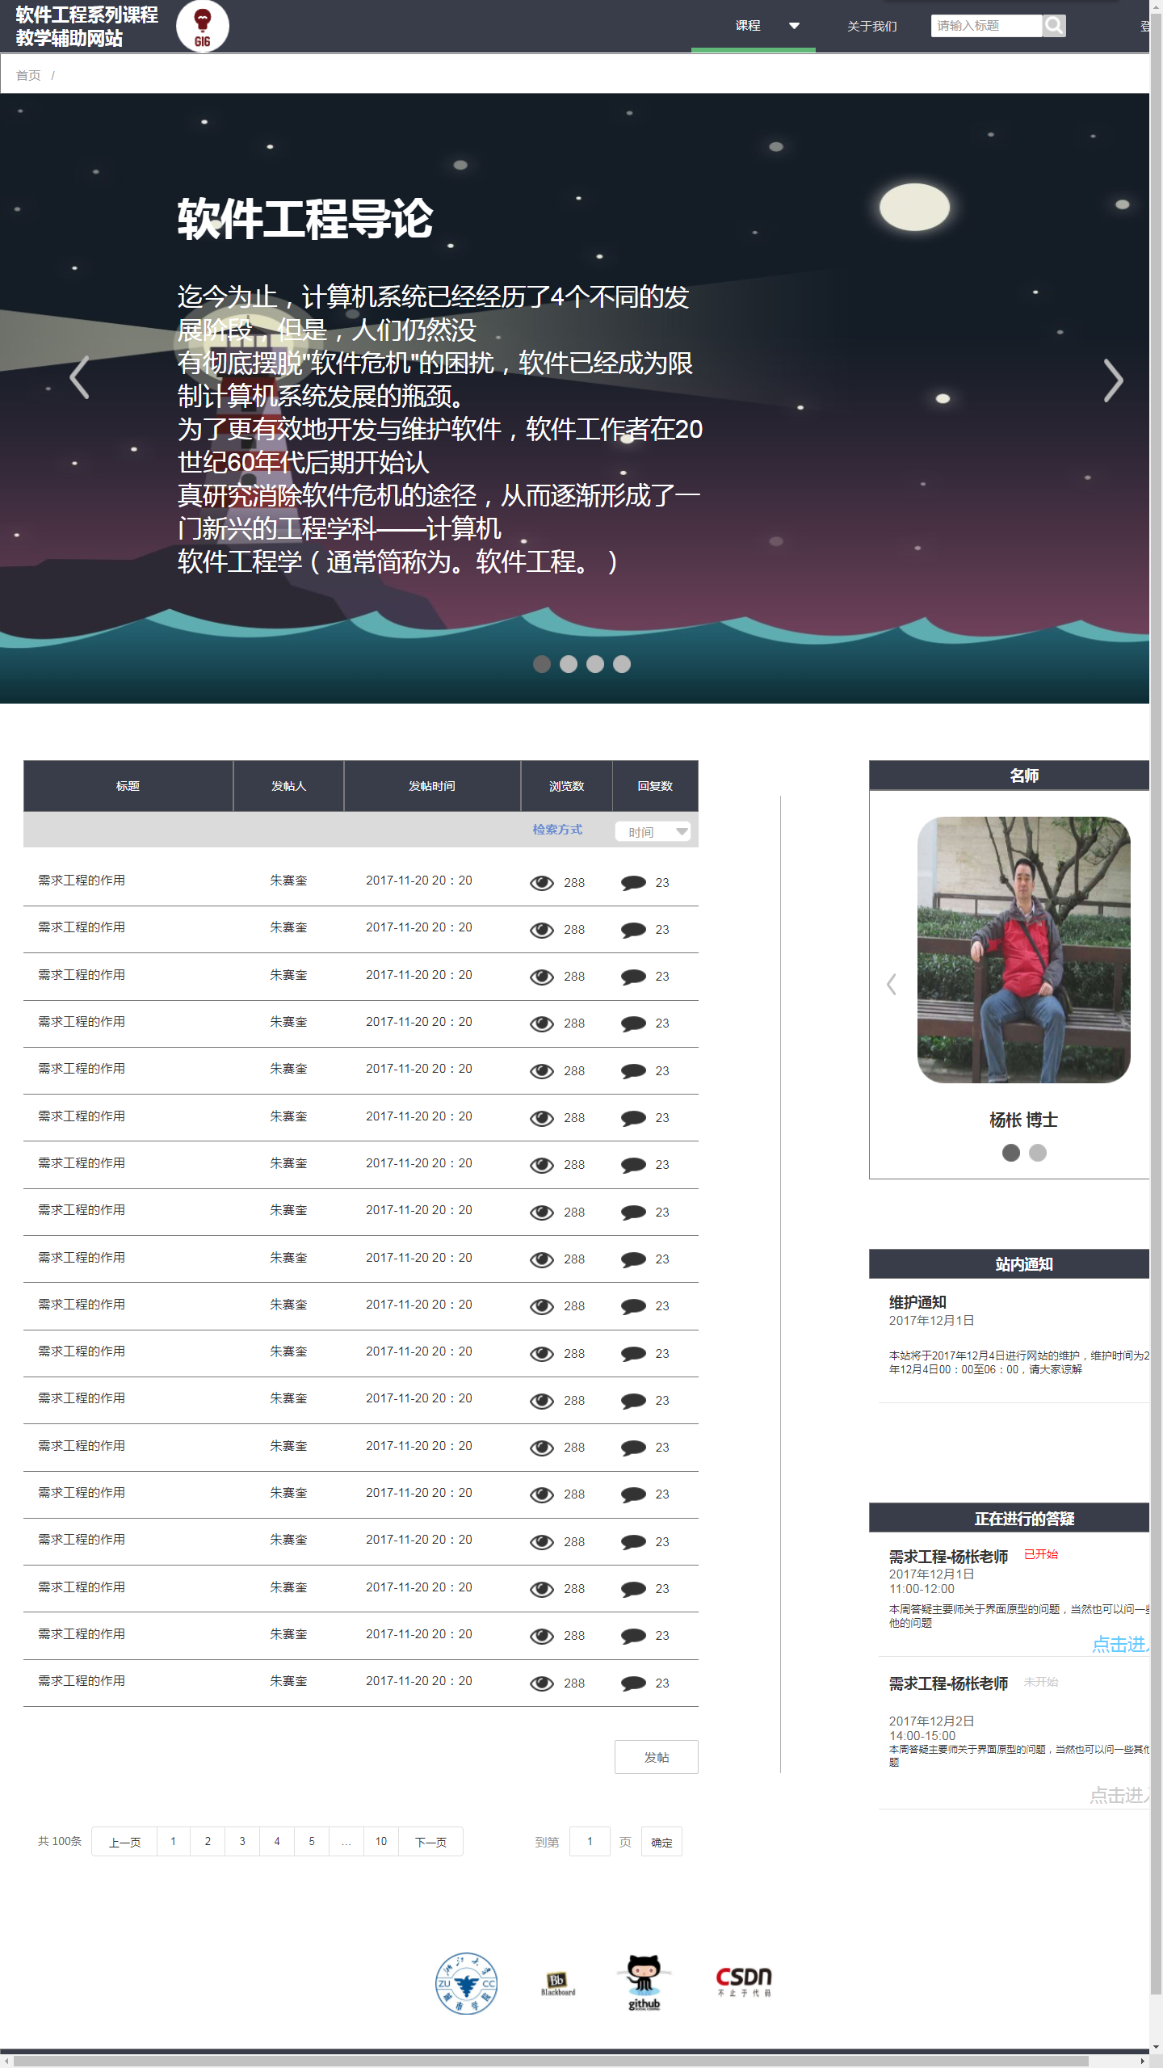

### 用户注册



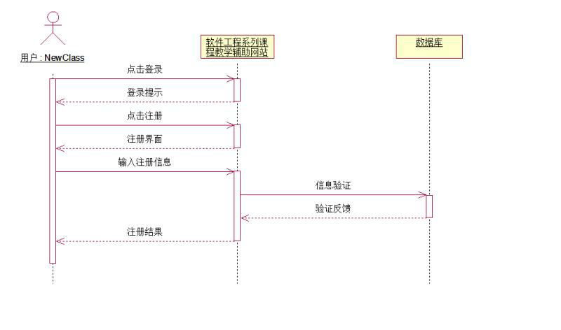

## 注册用户

### 用户登录



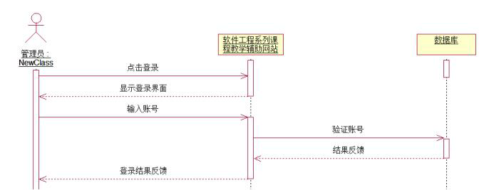

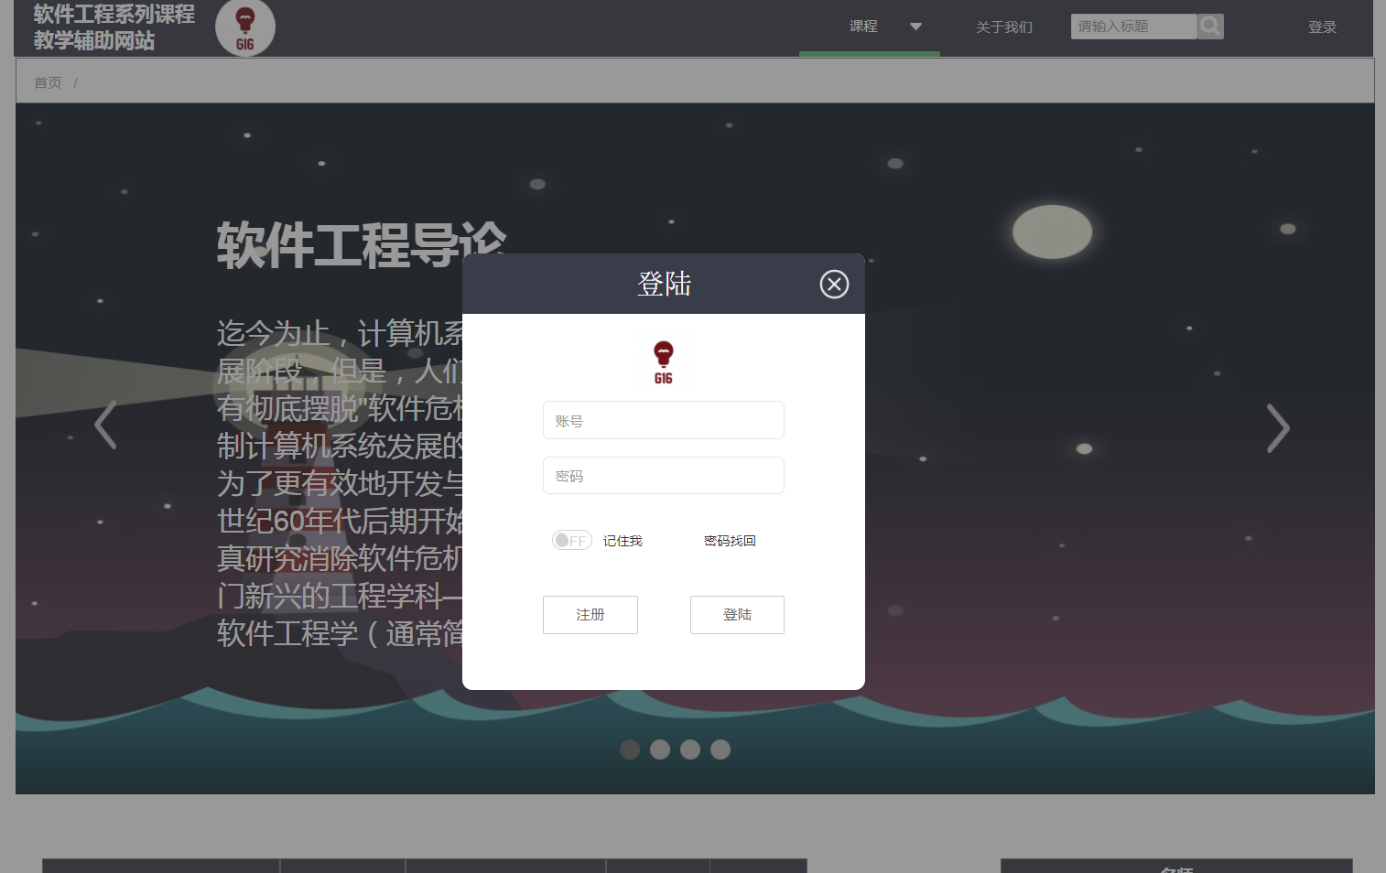

### 用户注销



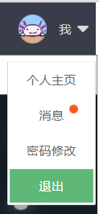

### 用户修改密码



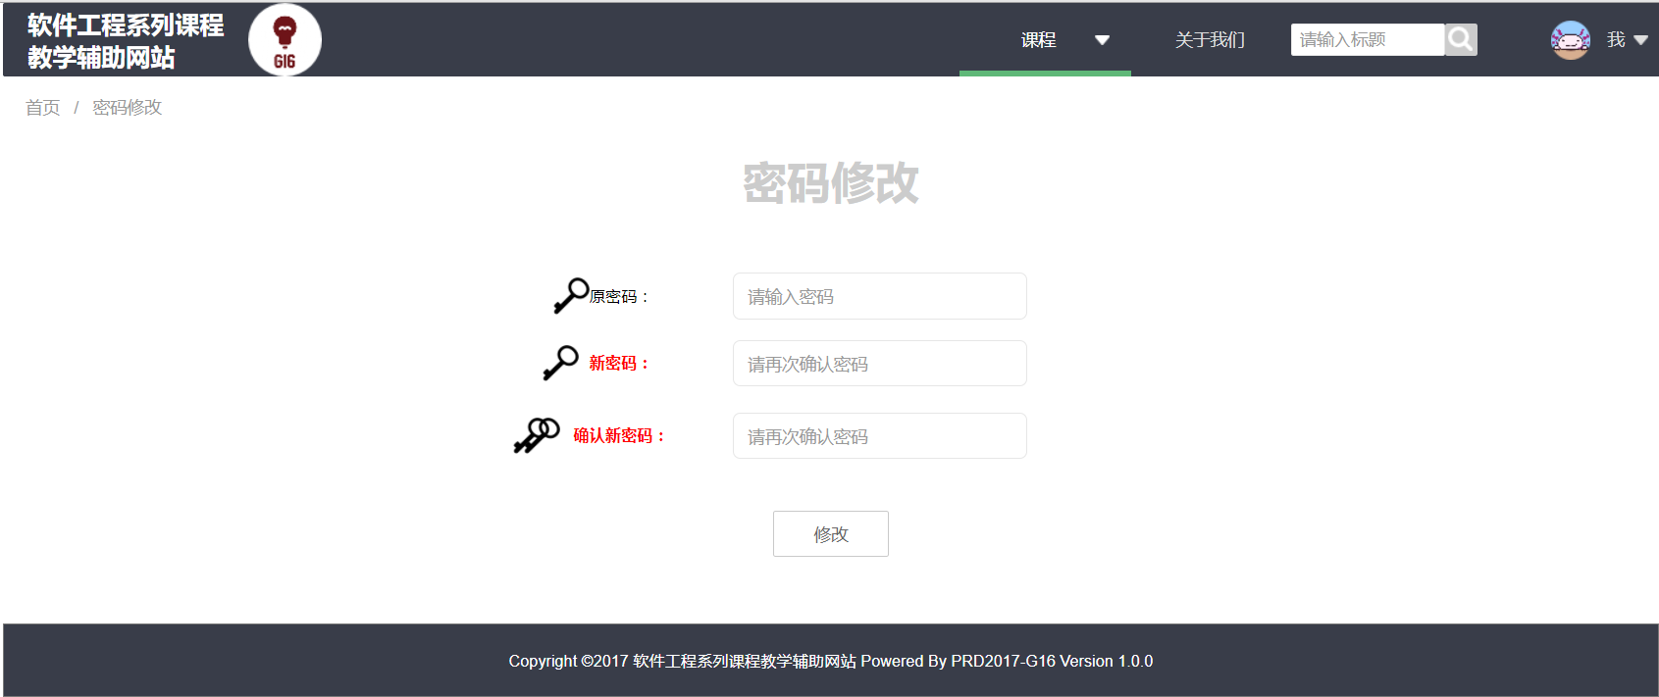

### 用户找回密码



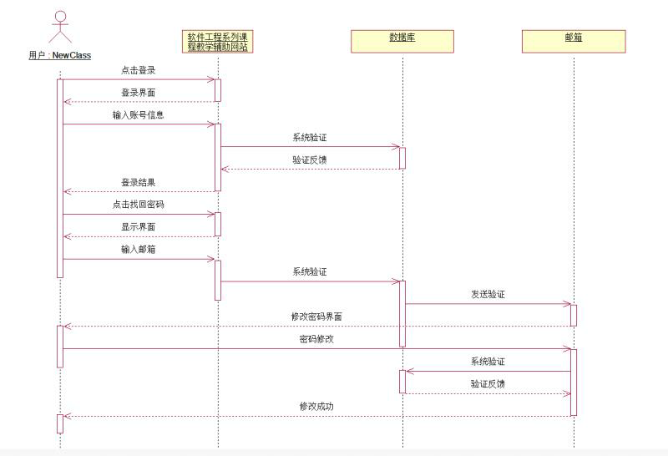

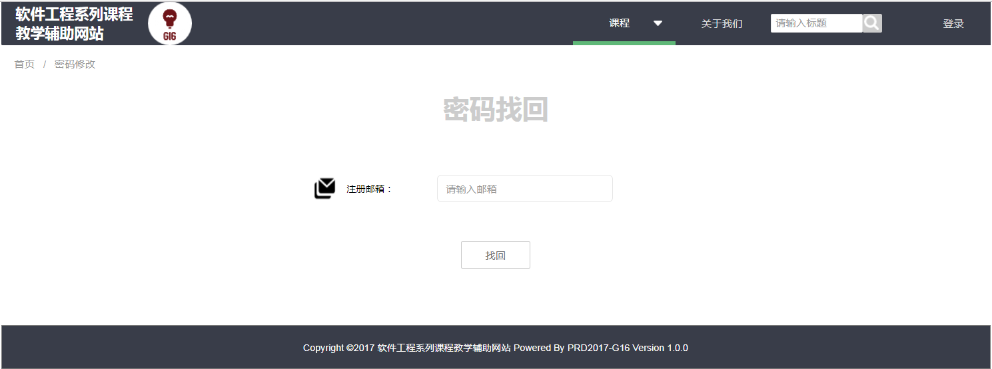

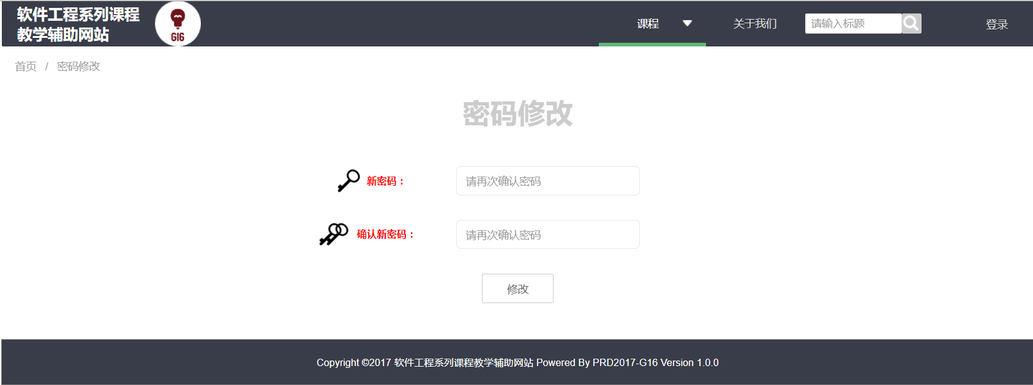

### 用户浏览主论坛



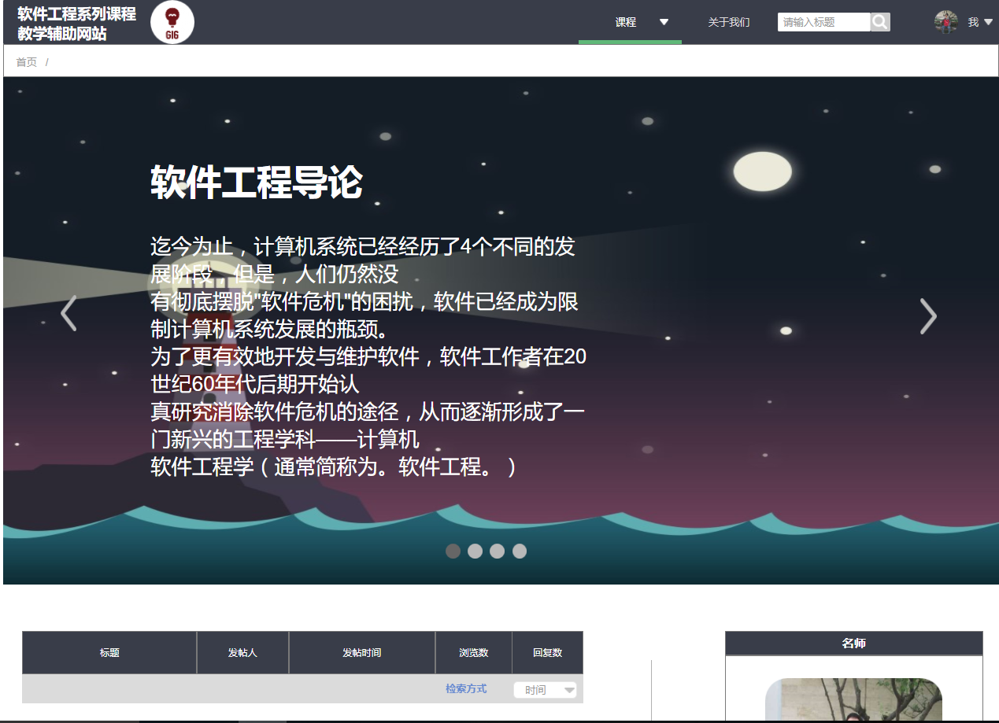

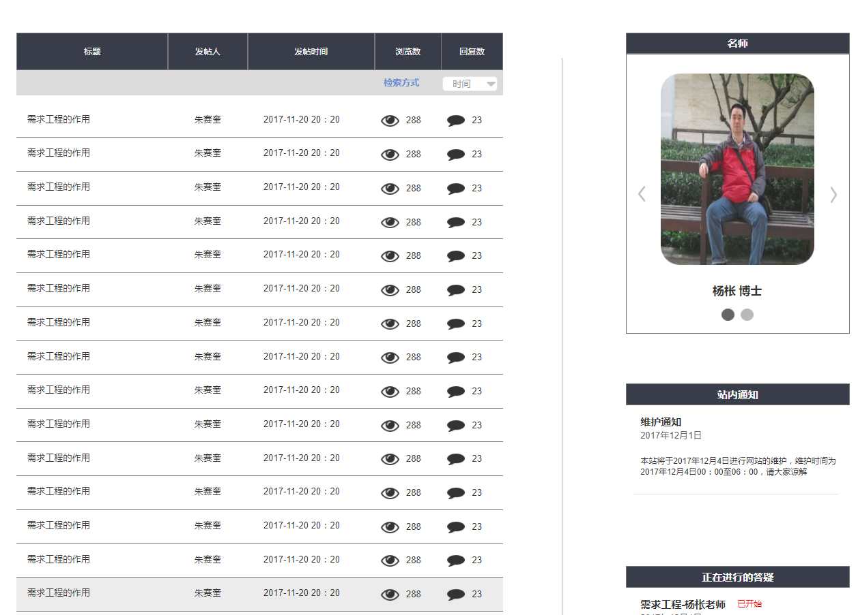

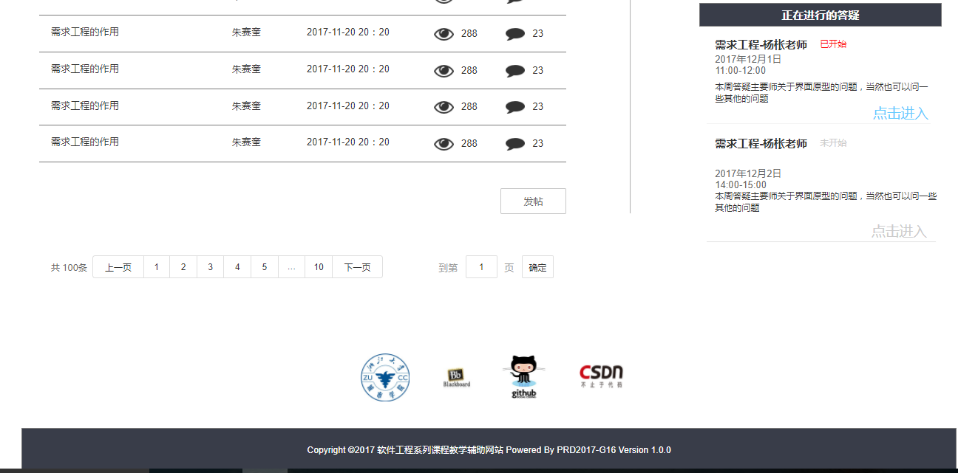

### 用户查看友情链接网站





### 用户查看相关老师链接



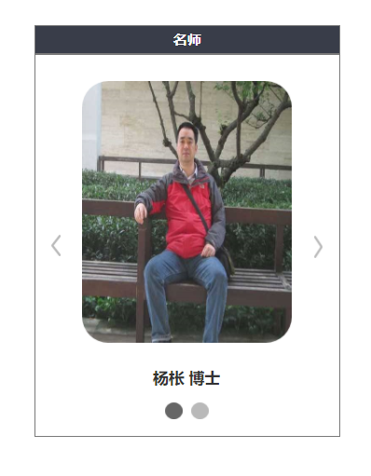

### 用户查看导航栏索引



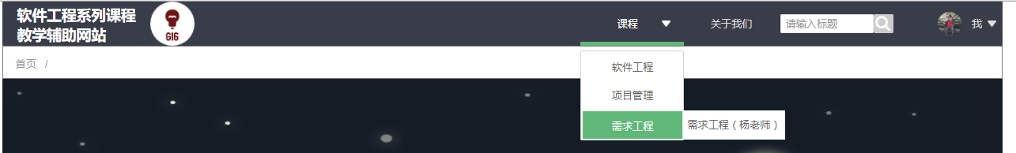

### 用户查看网站信息界面



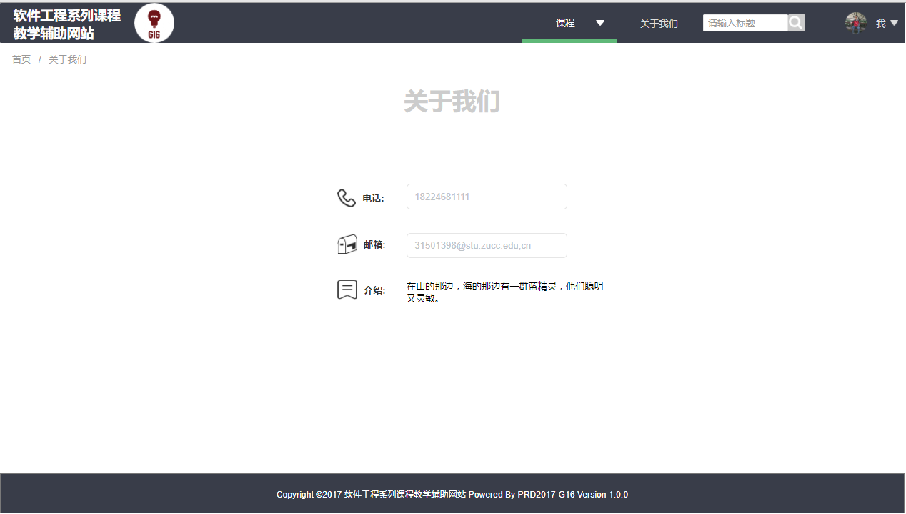

### 用户进入课程论坛



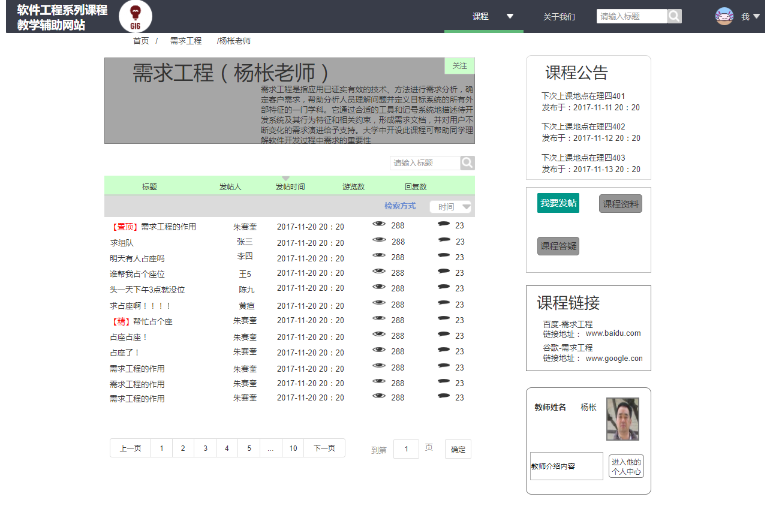

### 用户查看课程论坛中的公告



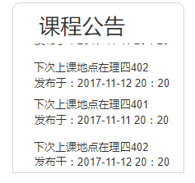

### 用户查看课程论坛中的课程介绍



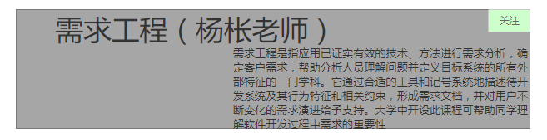

### 用户查看课程论坛中的课程资料



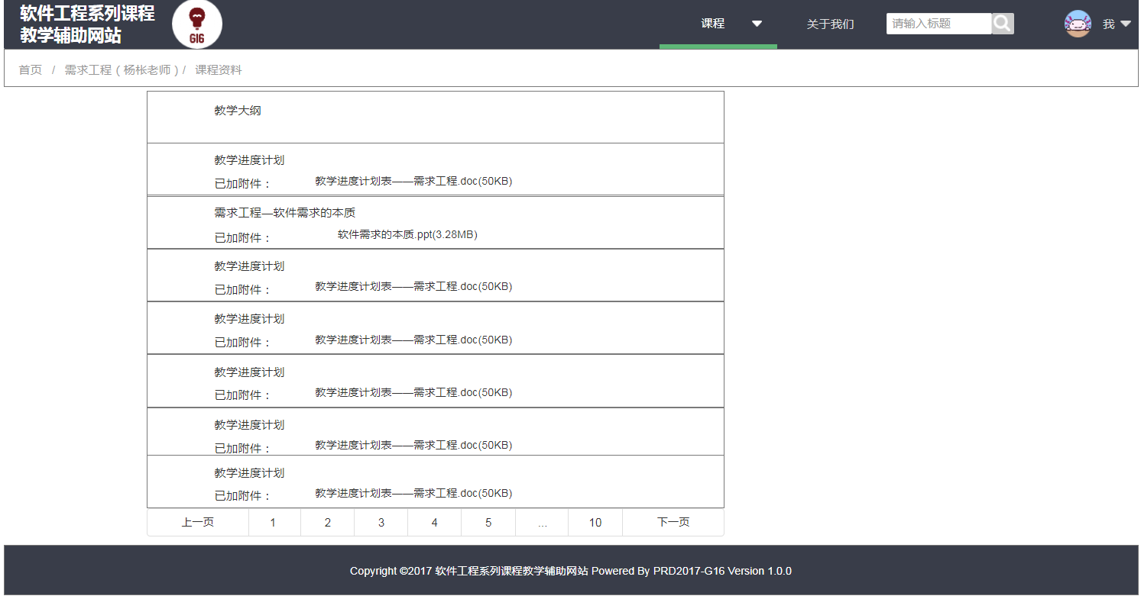

### 用户查看课程论坛中的教师介绍



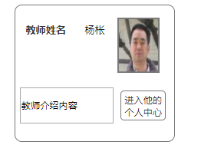

### 用户下载课程资料



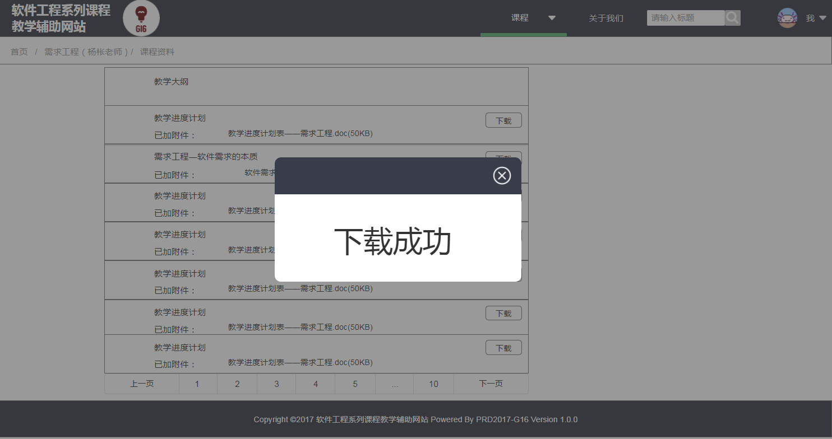

### 用户浏览课程论坛帖子



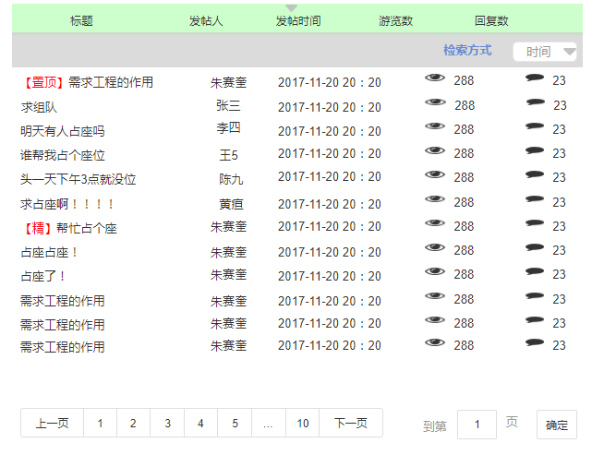

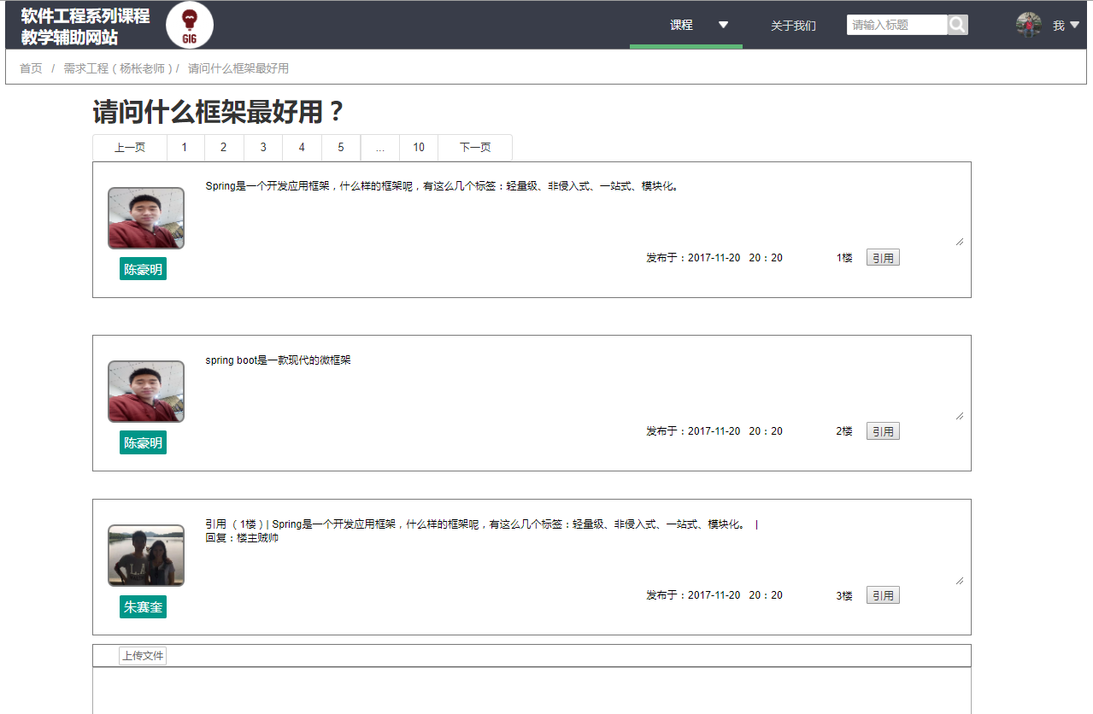

### 用户选择帖子排列方式

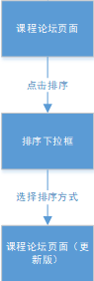

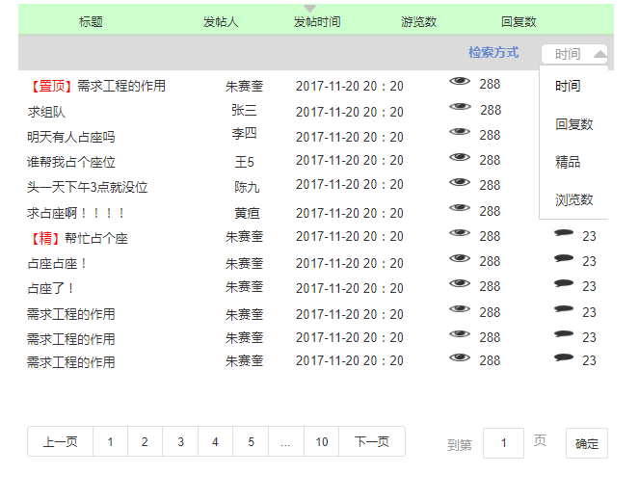

### 用户在课程论坛中发帖子



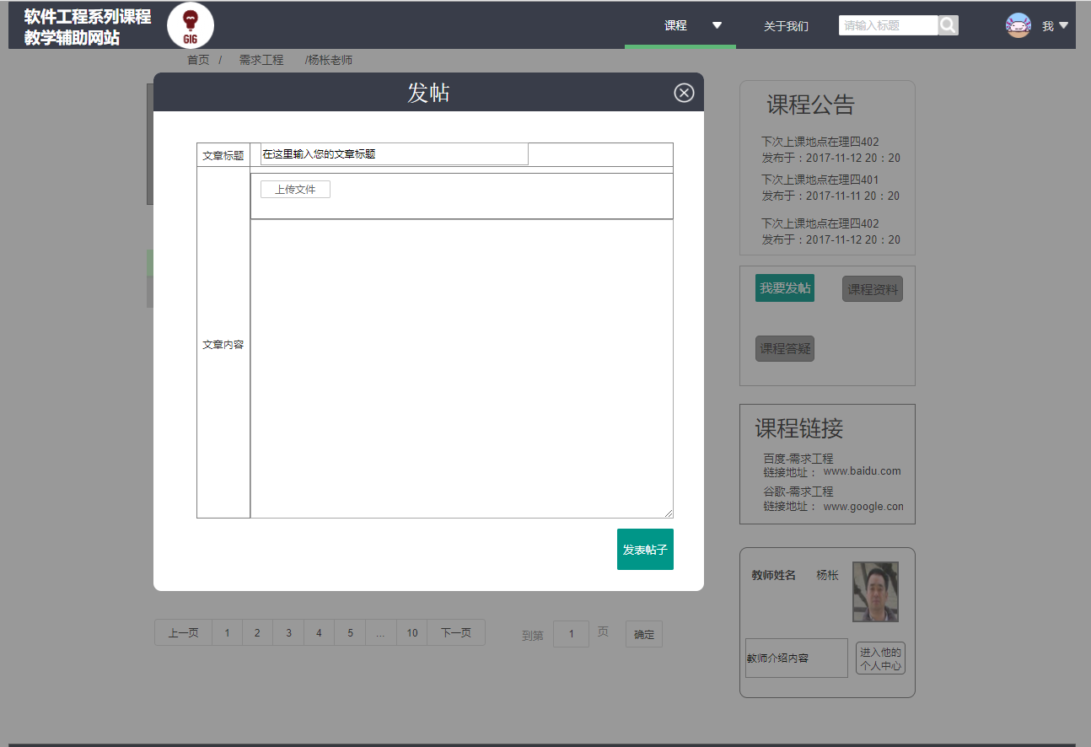

### 用户回复帖子



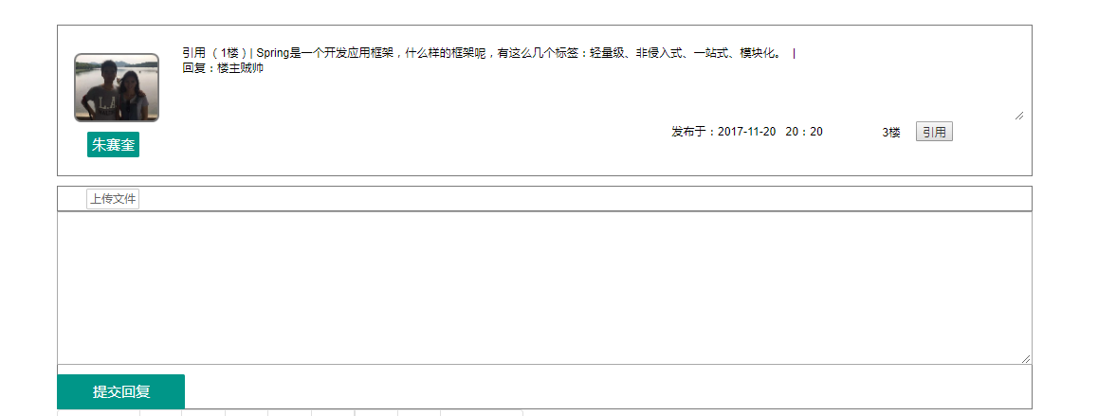

### 用户引用其他用户评论回帖



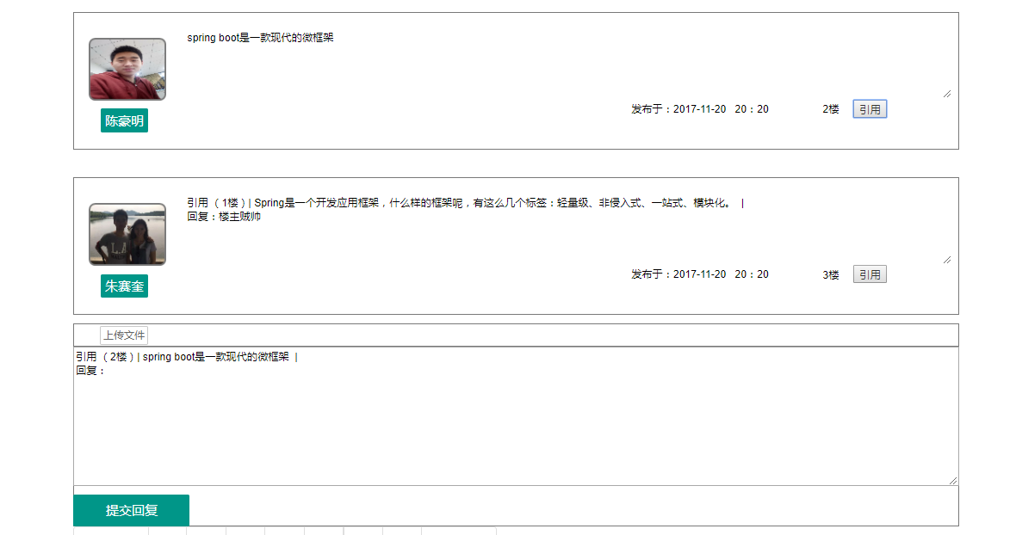

### 用户在帖子中上传附件



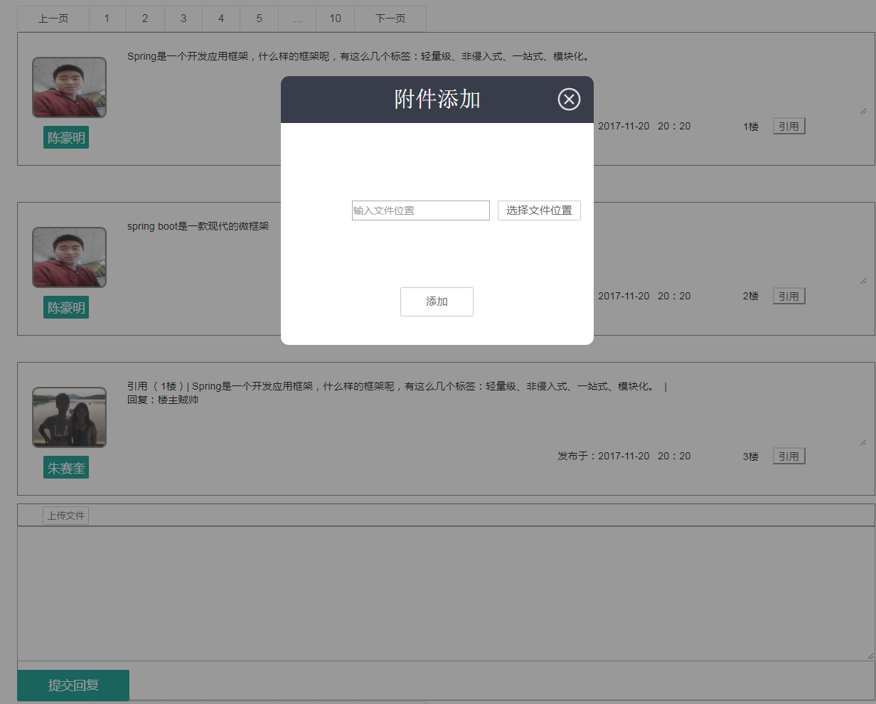

### 用户查看教师个人主页

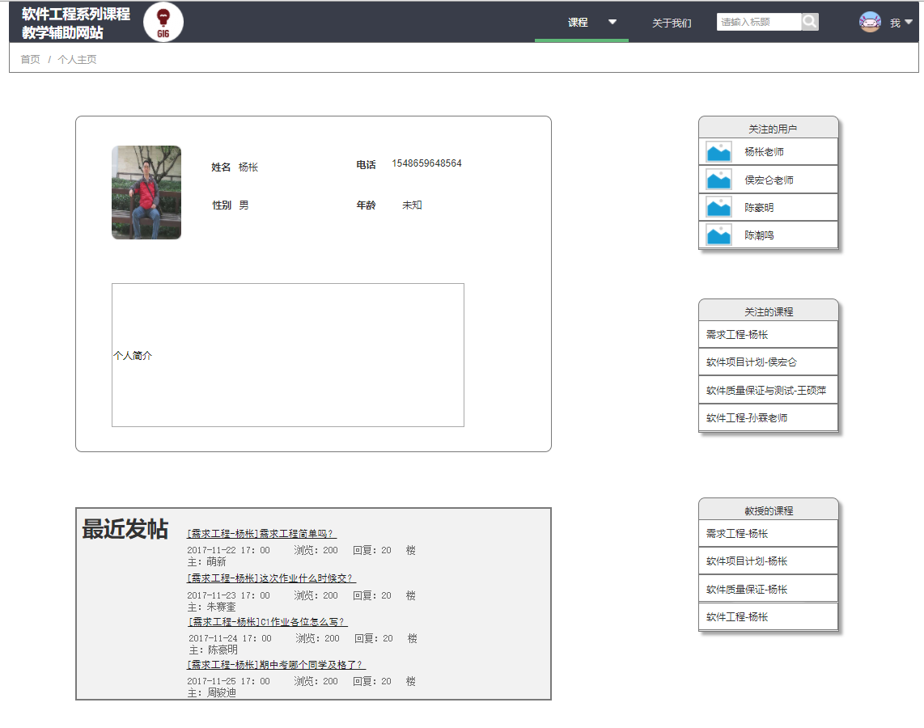

### 用户编辑个人主页



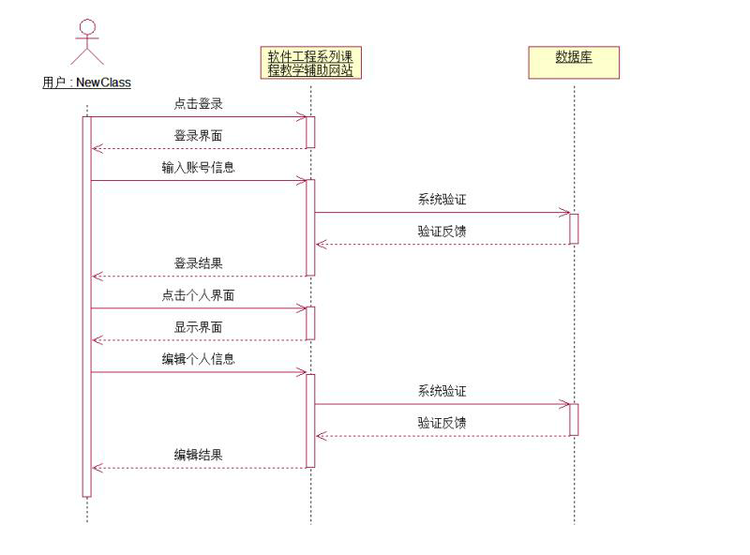

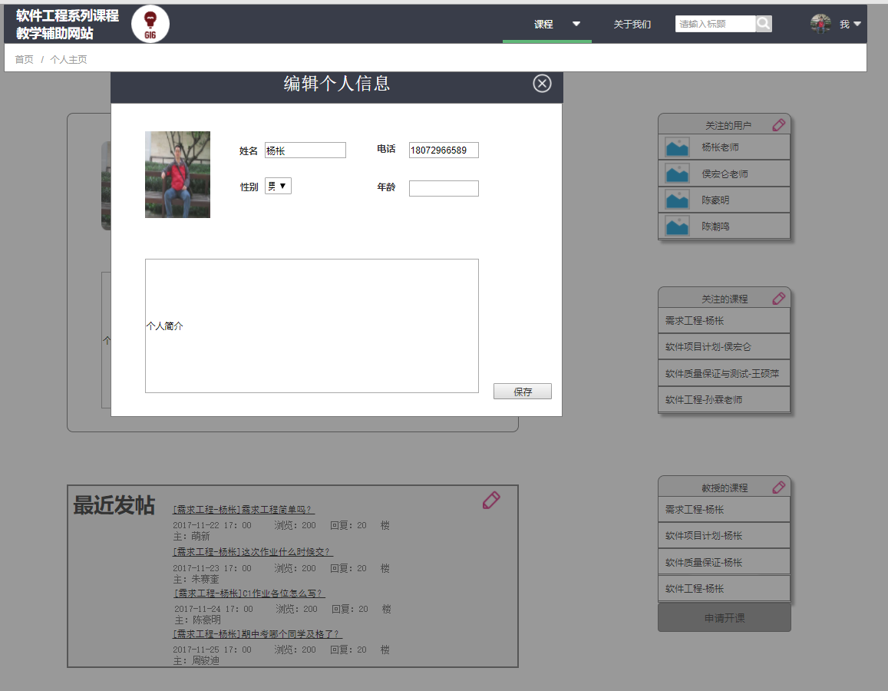

### 用户上传个人头像



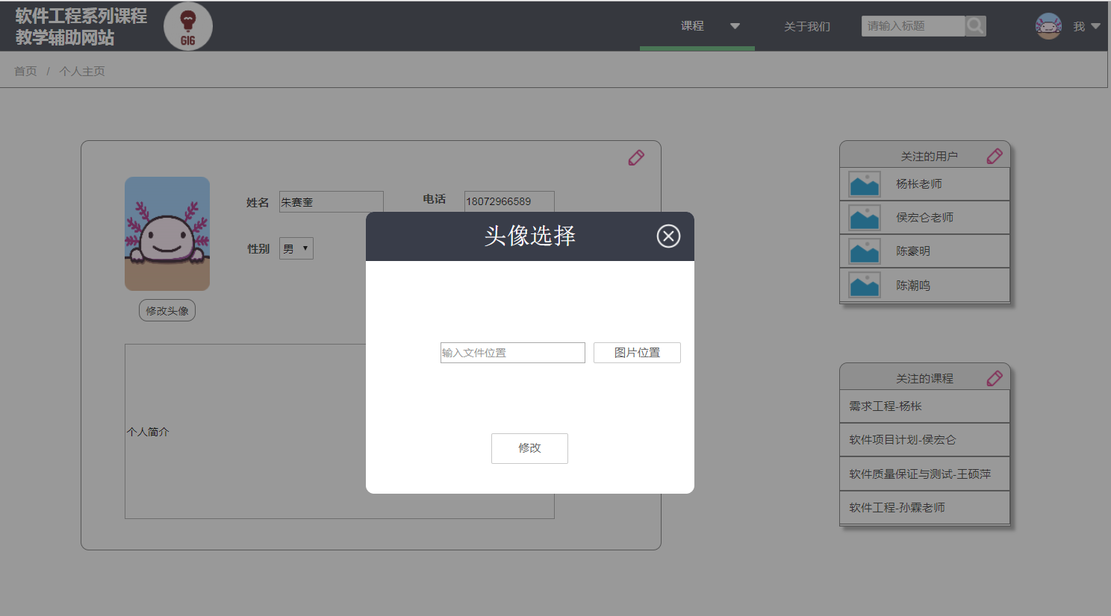

### 用户关注其他用户



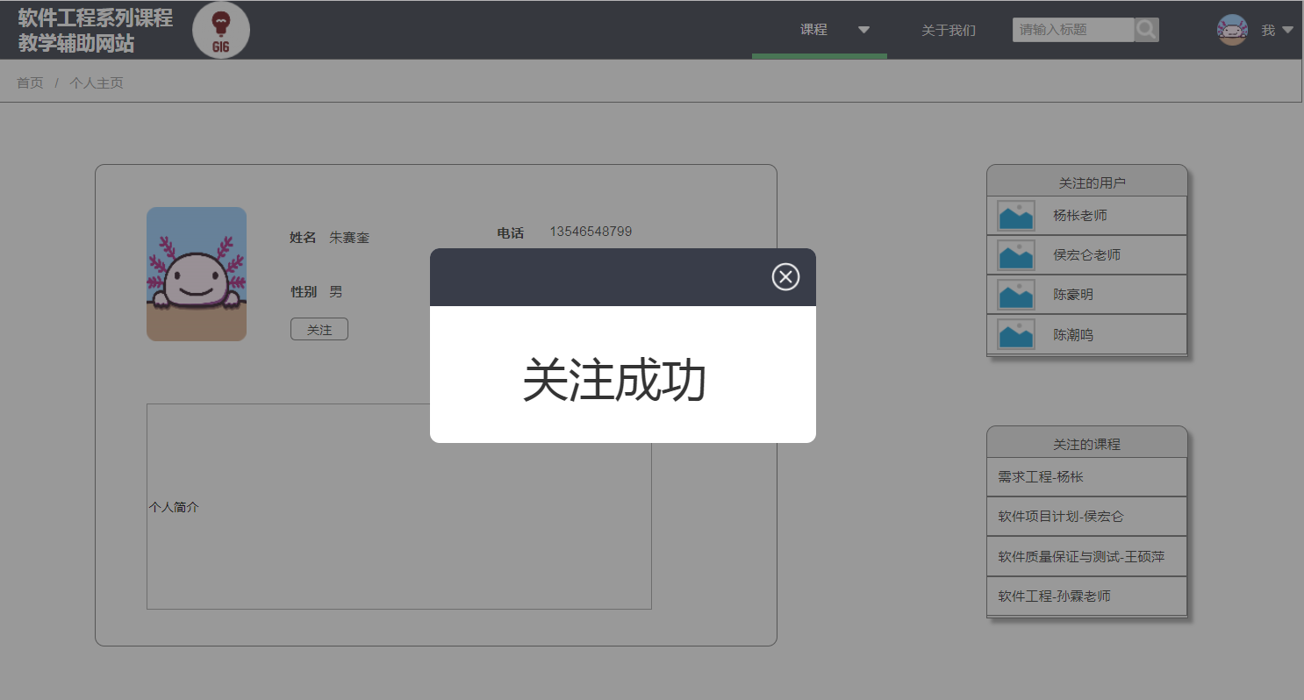

### 用户取关其他用户



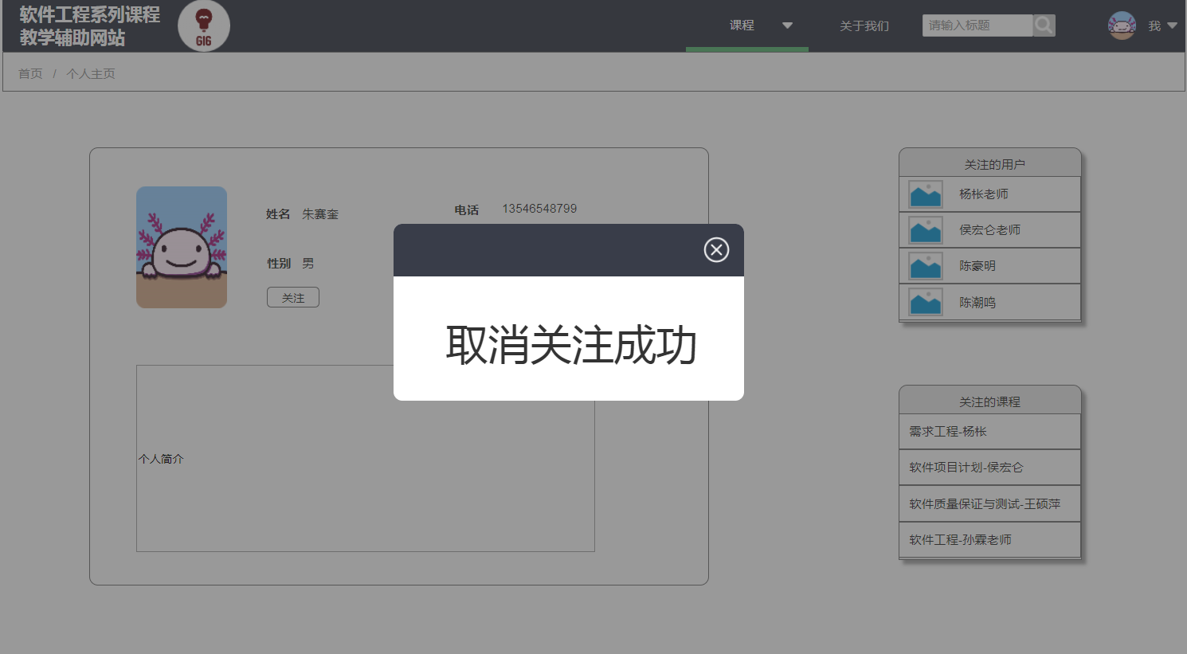

### 用户关注课程



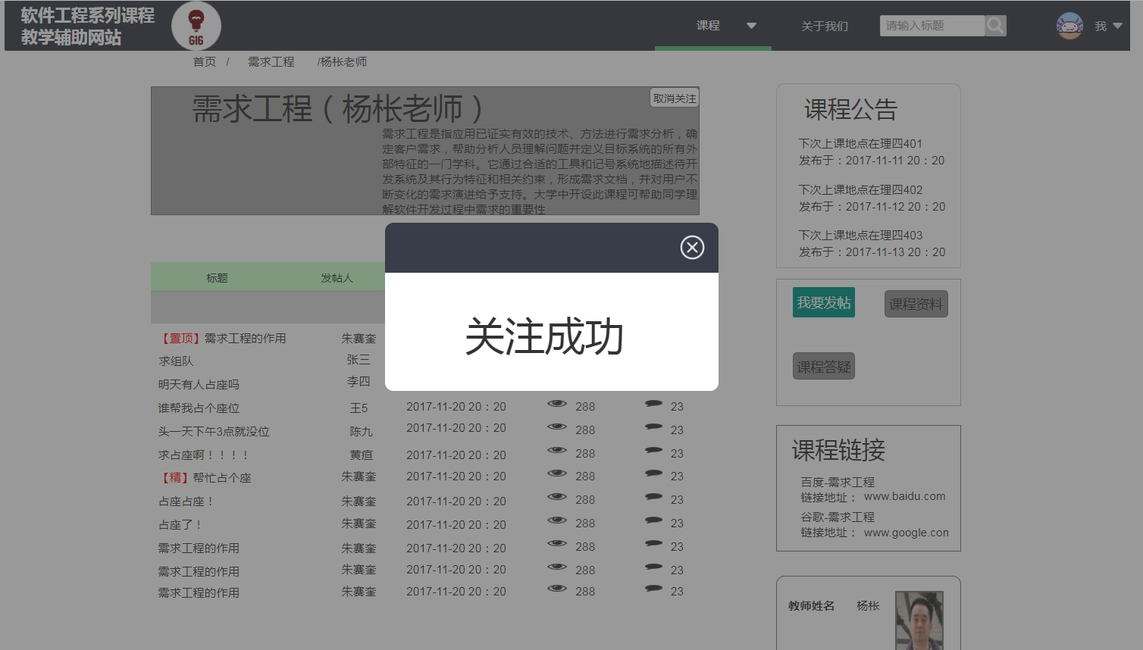

### 用户取关课程



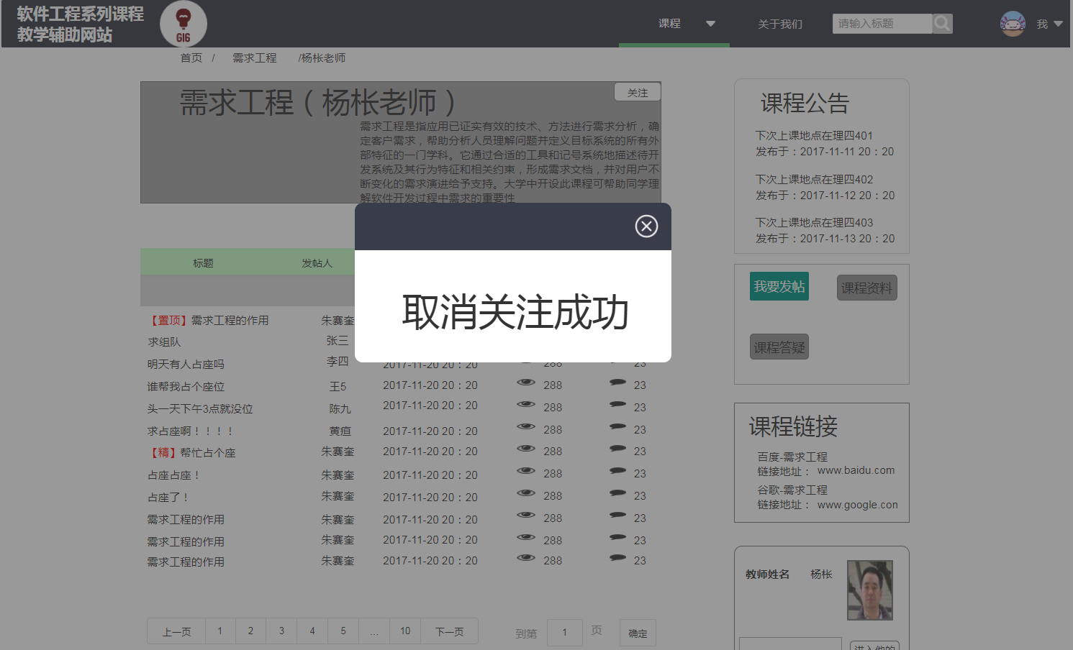

### 用户进入消息中心



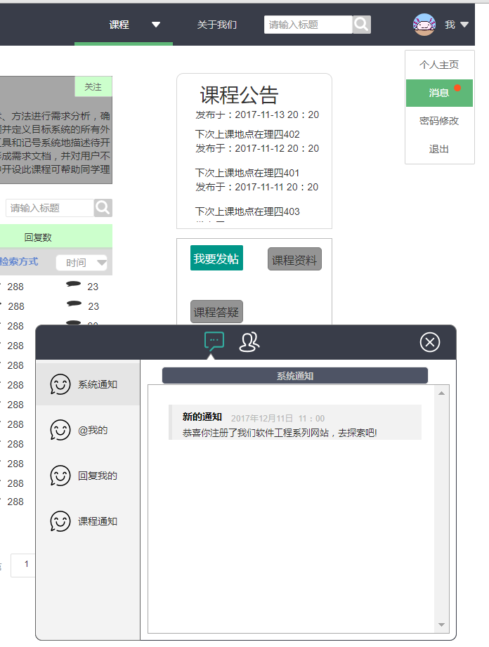

### 用户进入网站消息



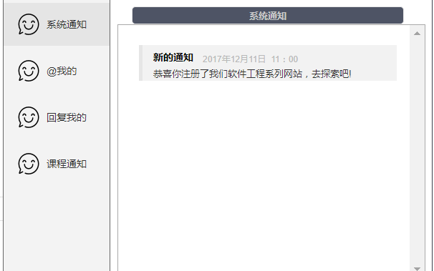

### 用户查看系统通知





### 用户查看@我的信息



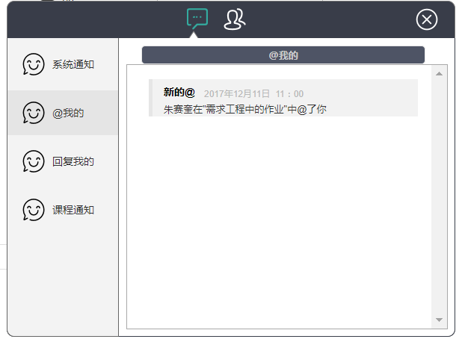

### 用户查看回复我的



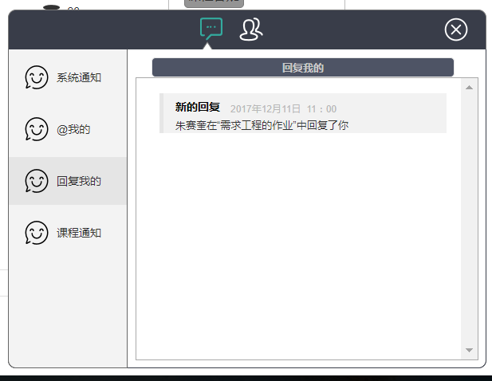

### 用户查看课程通知



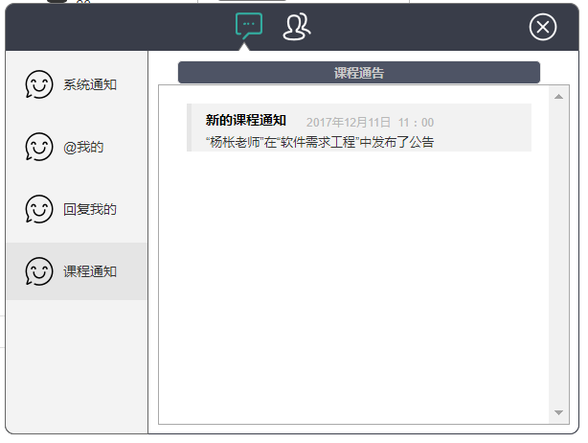

### 用户进入私信界面



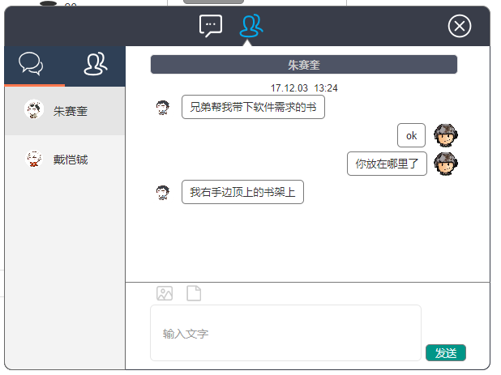

### 用户在消息中心查看关注的用户



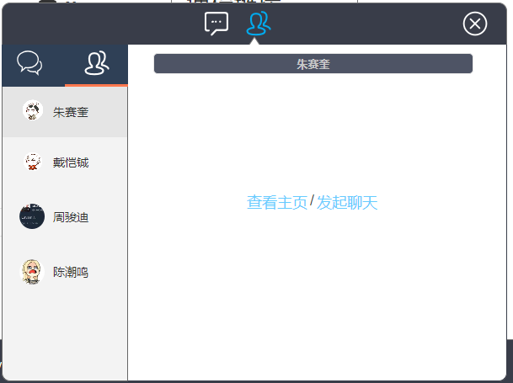

### 用户在线聊天



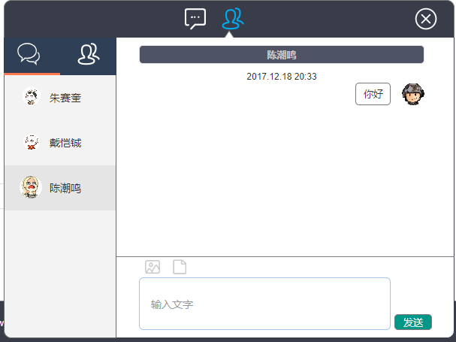

### 用户在聊天中发送图片



### 用户在聊天中发送文件



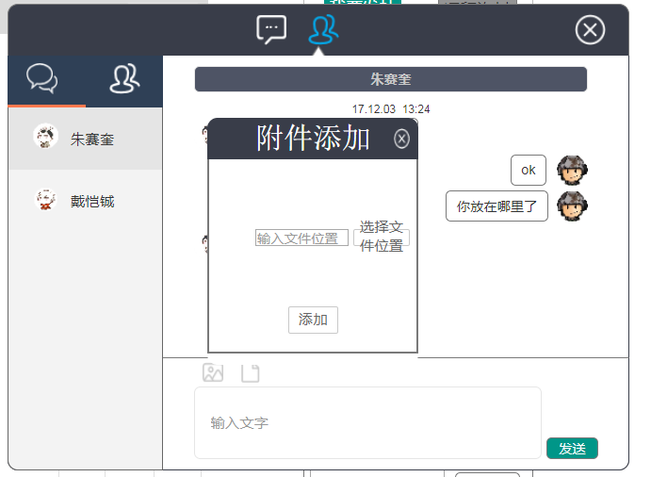

### 用户查看当前答疑



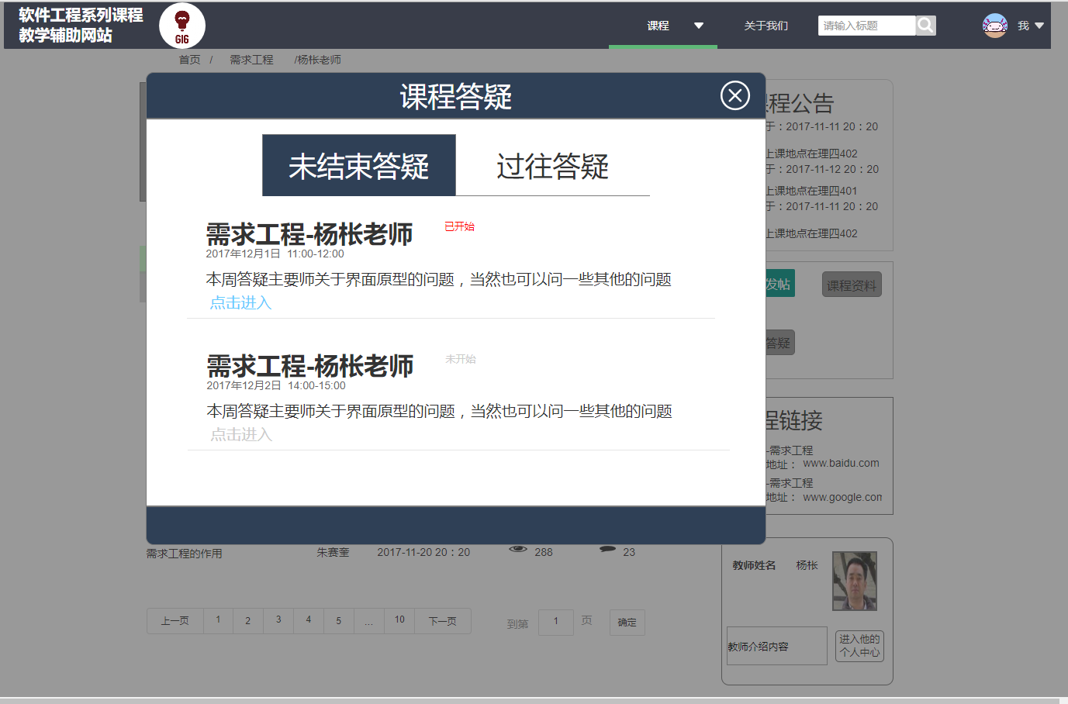

### 用户参与答疑课堂



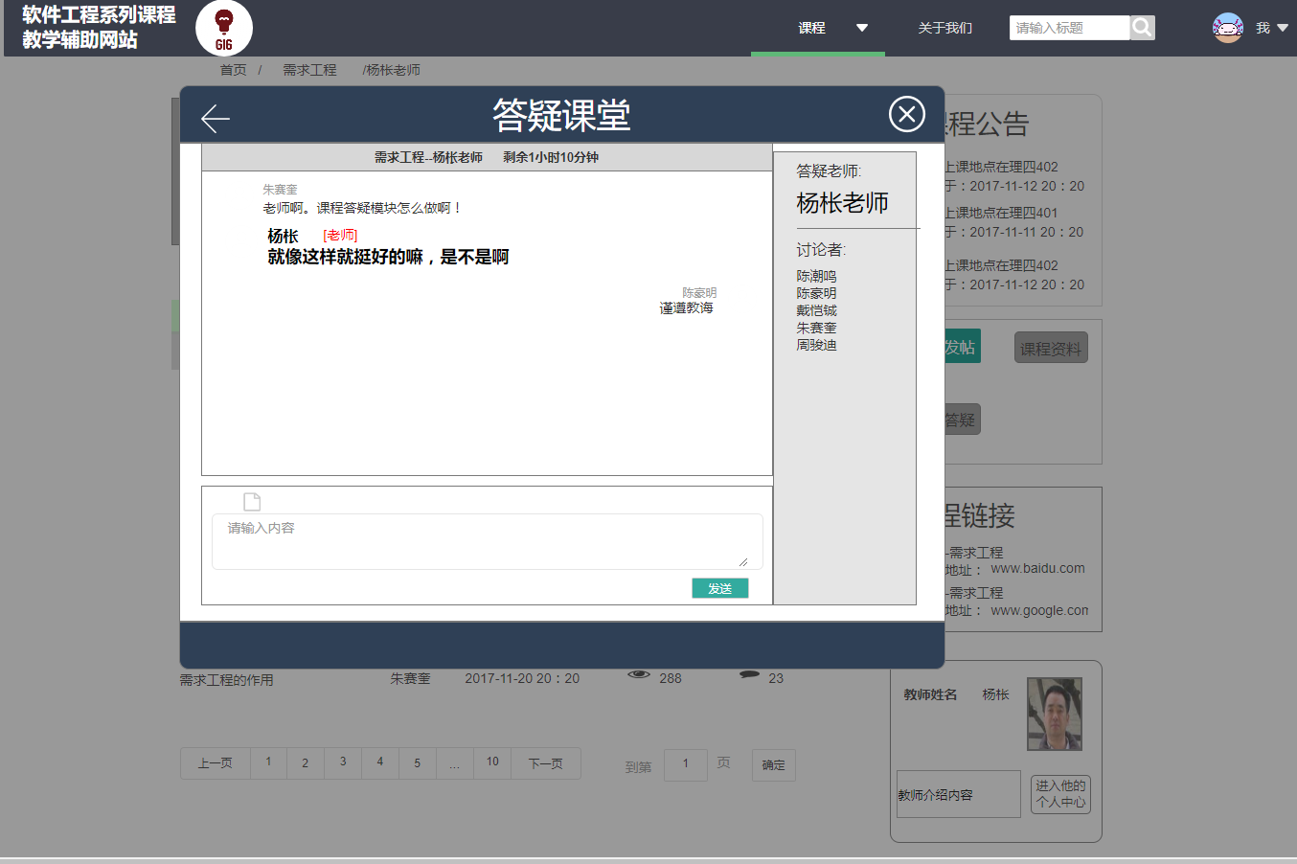

### 用户答疑发言



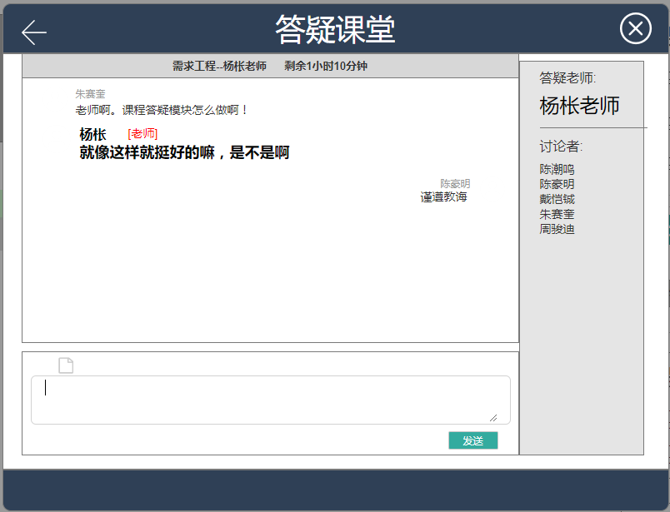

### 用户在答疑中上传图片



### 用户在答疑中上传附件



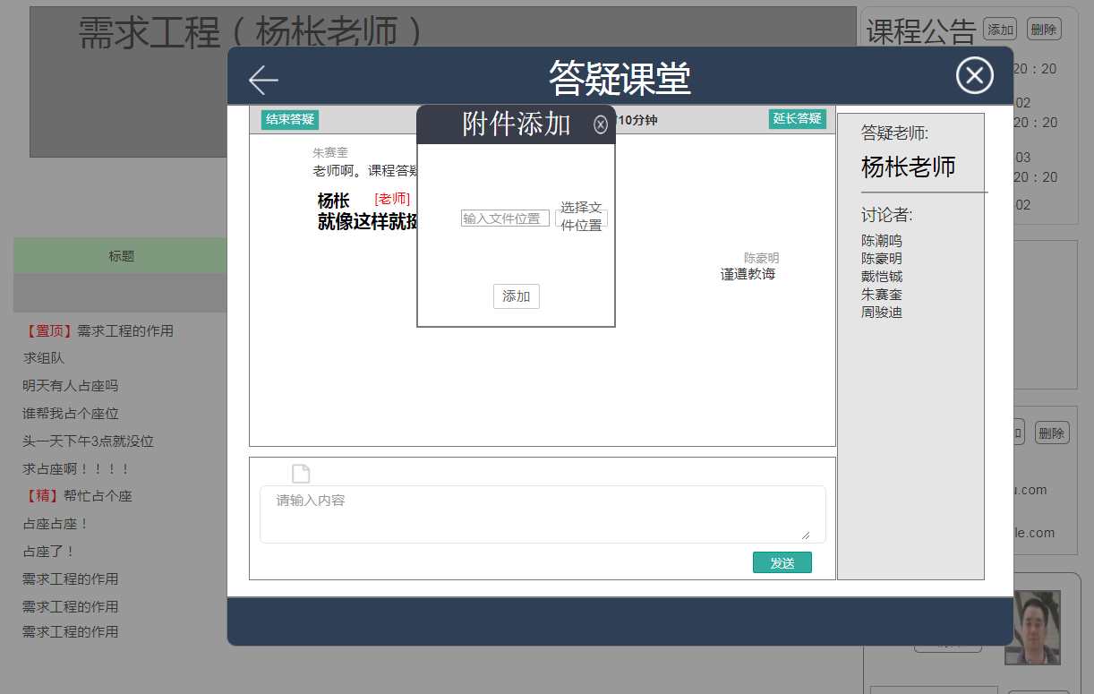

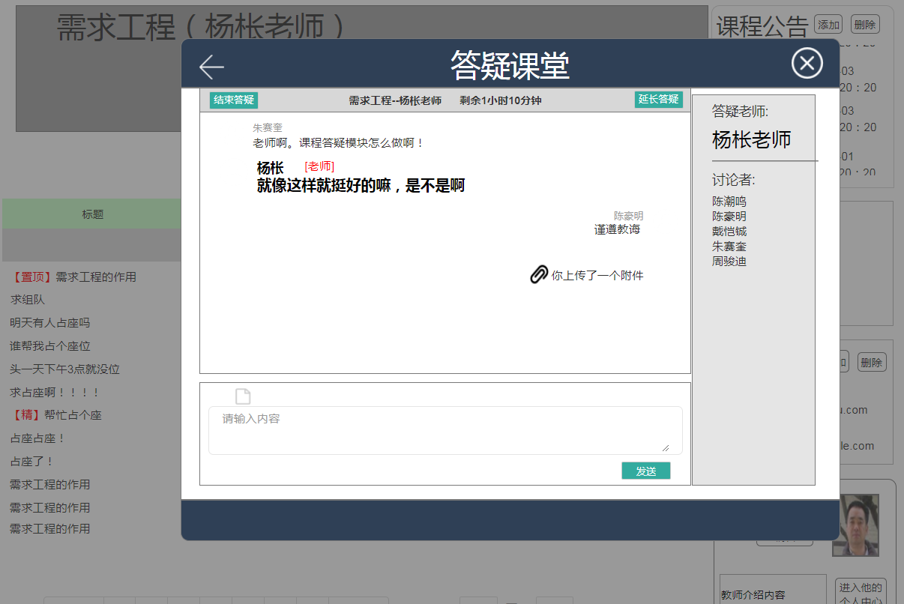

### 用户查看历史答疑记录



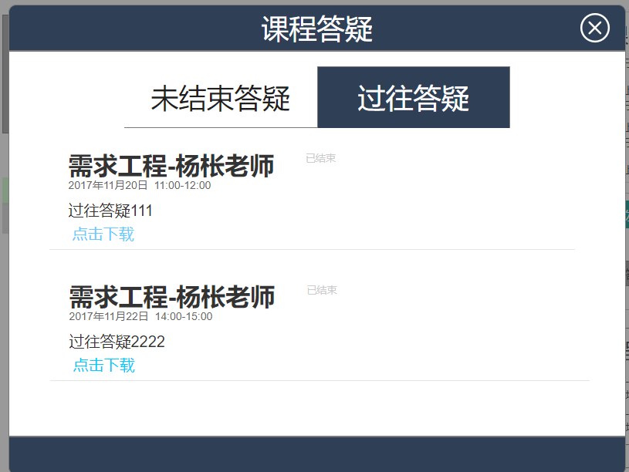

### 用户使用站内搜索



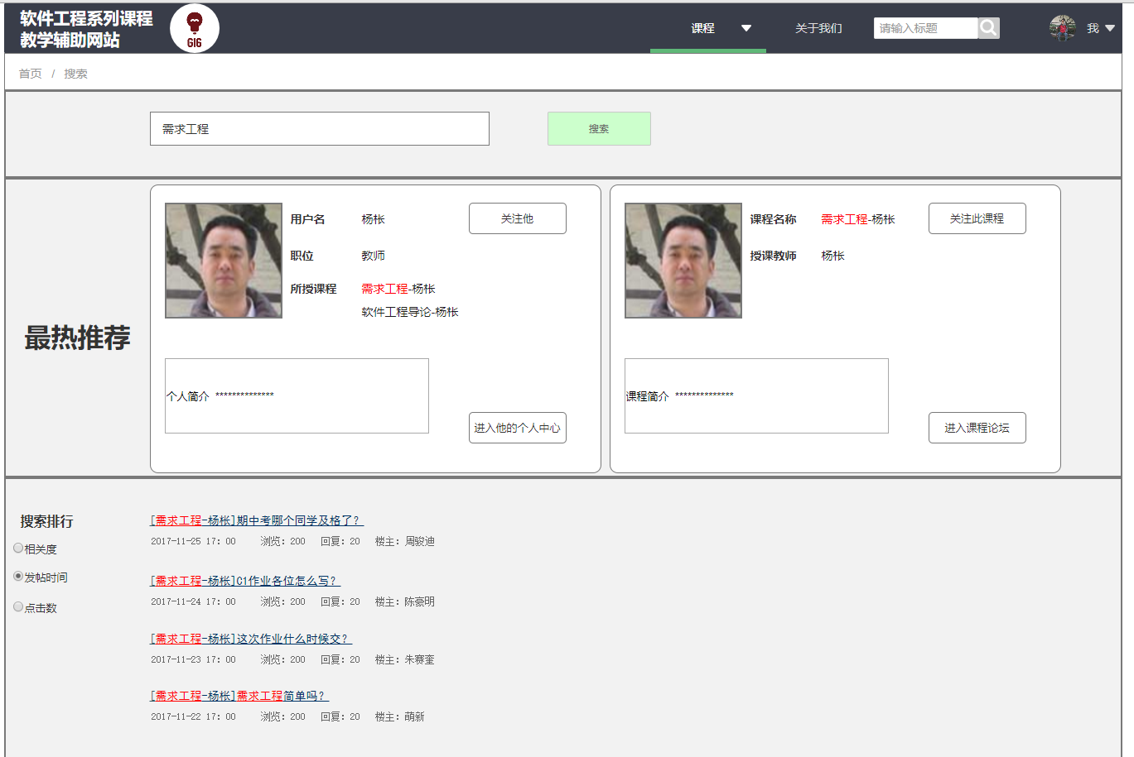

### 用户使用课程论坛内搜索



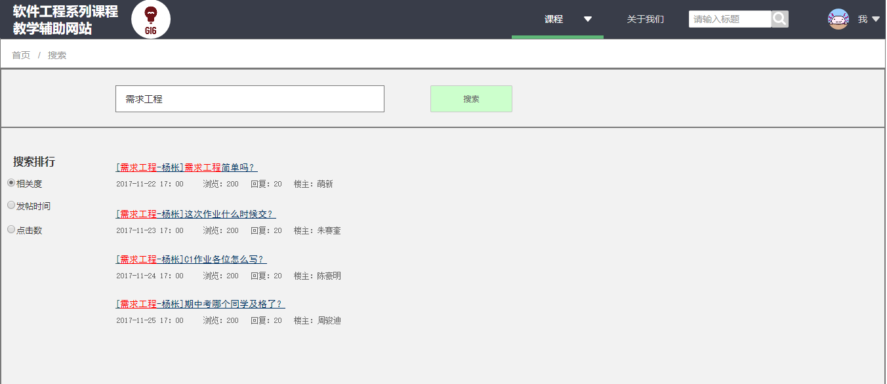

### 用户查看搜索内容





### 用户在选择搜索结果排序方式



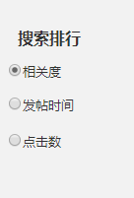

## 教师

### 教师申请开课



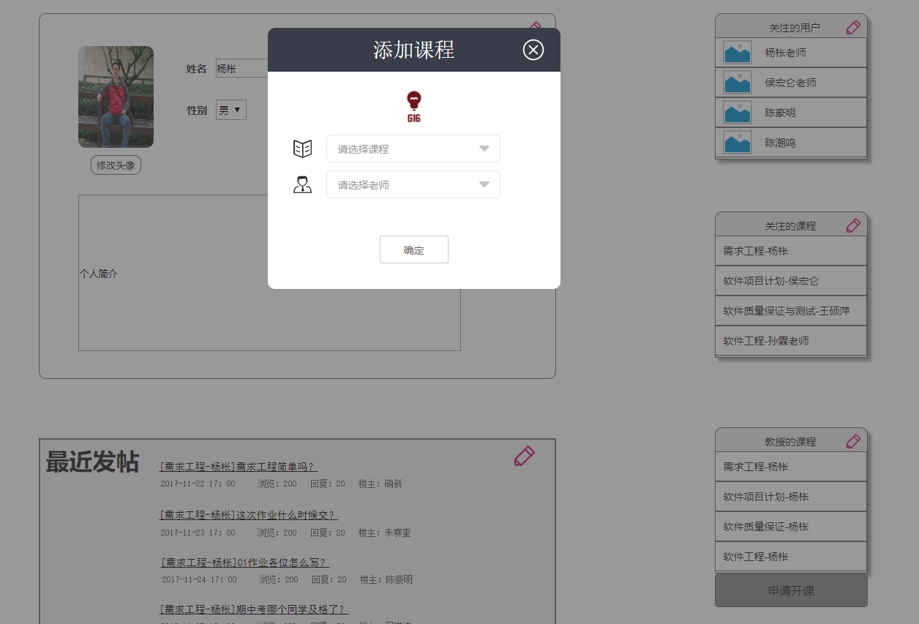

### 教师编辑课程论坛介绍



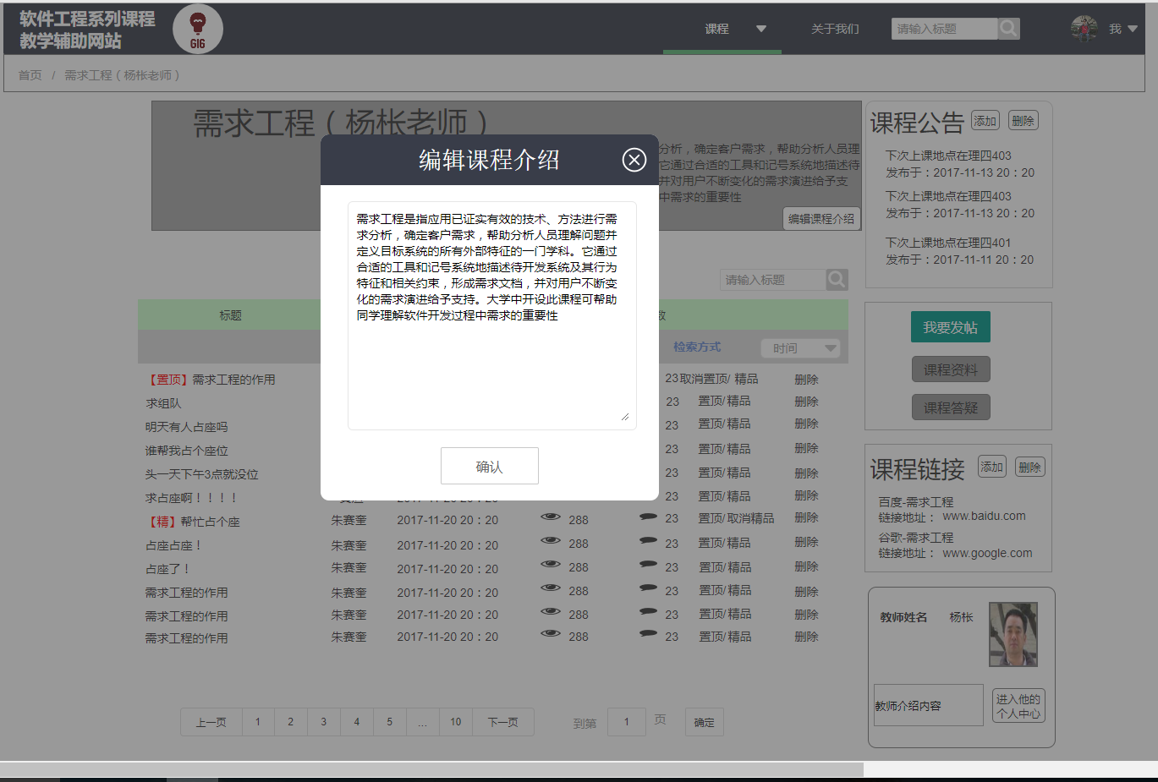

### 教师删除课程论坛帖子



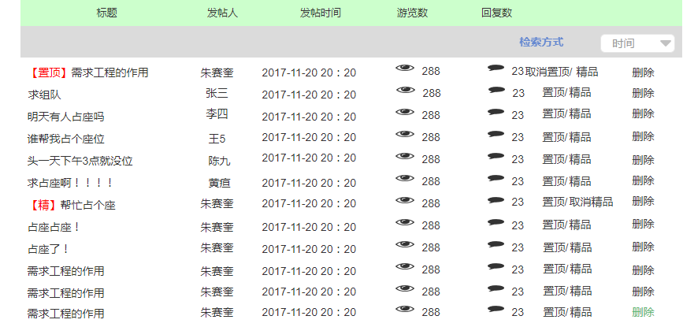

### 教师给课程论坛帖子加精置顶





### 教师取消课程论坛帖子加精置顶





### 教师发布课程公告



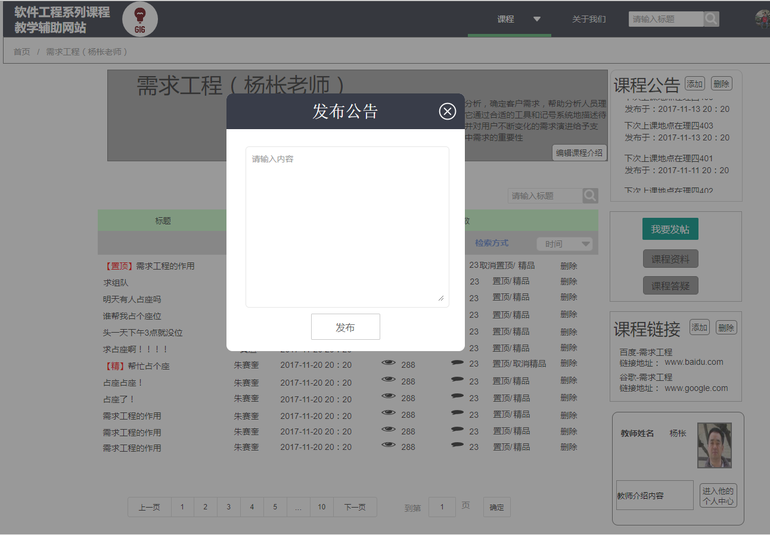

### 教师删除课程公告



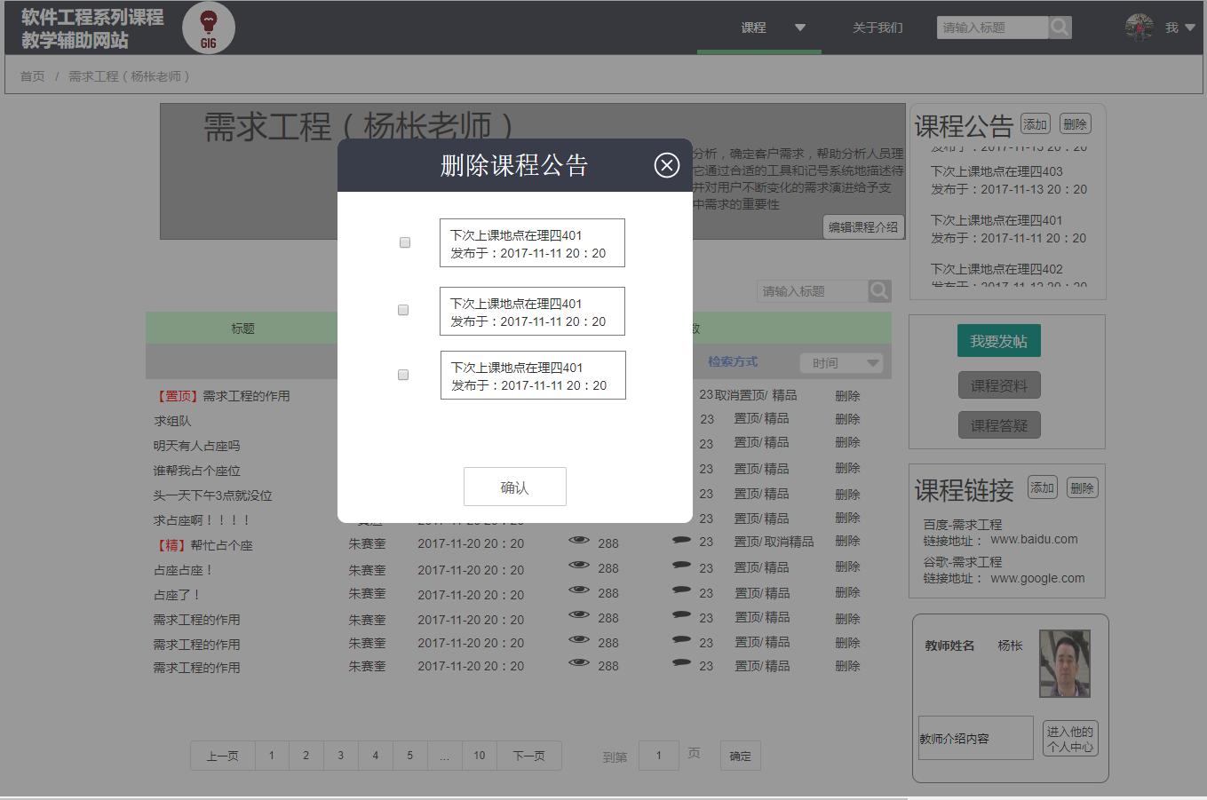

### 教师添加课程链接



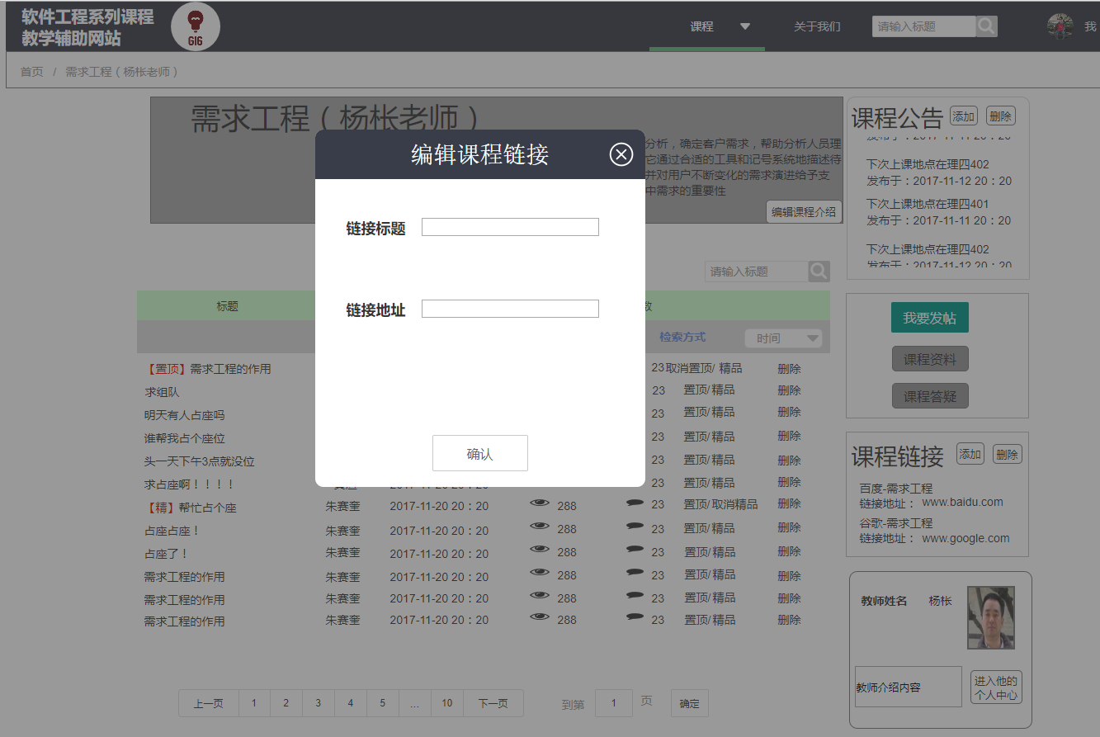

### 教师上传课程资料



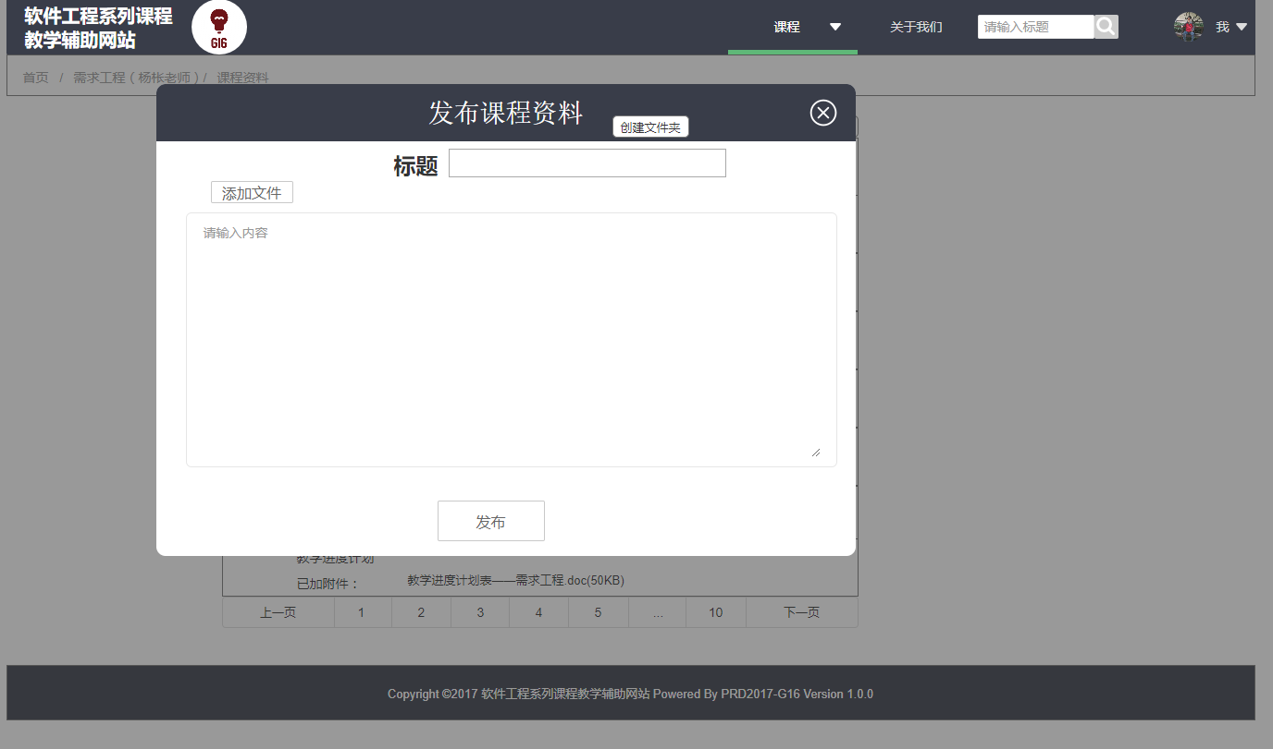

### 教师编辑课程资料



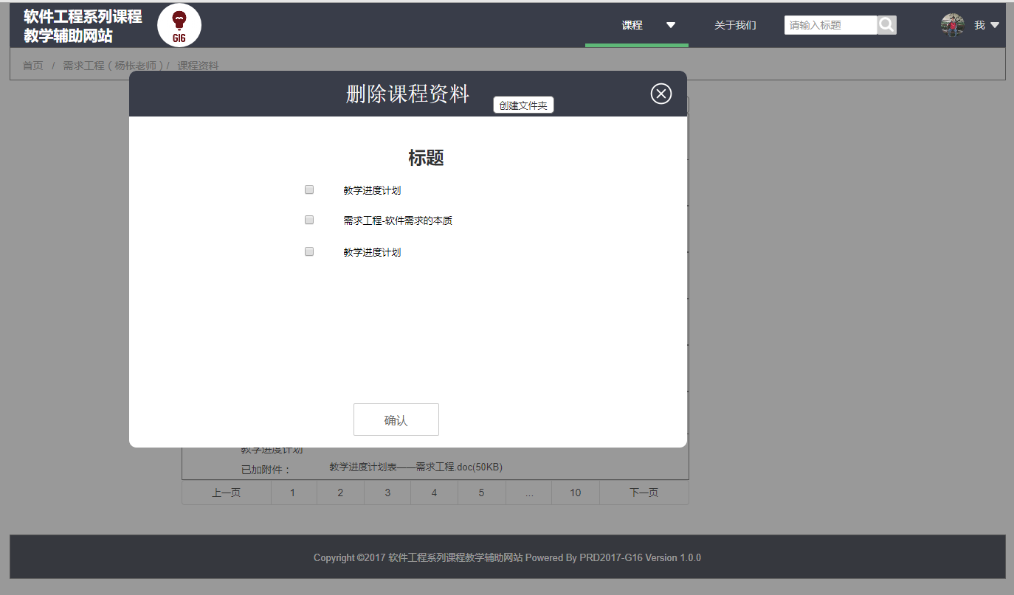

### 教师编辑课程论坛中的教师介绍

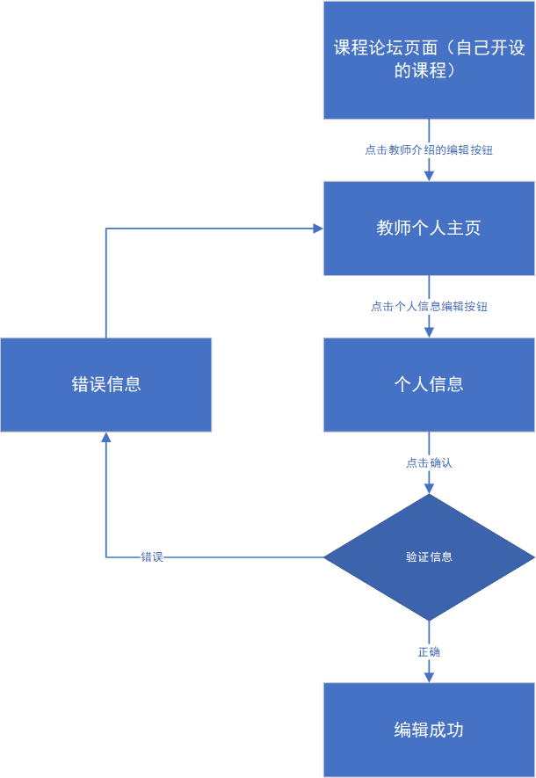

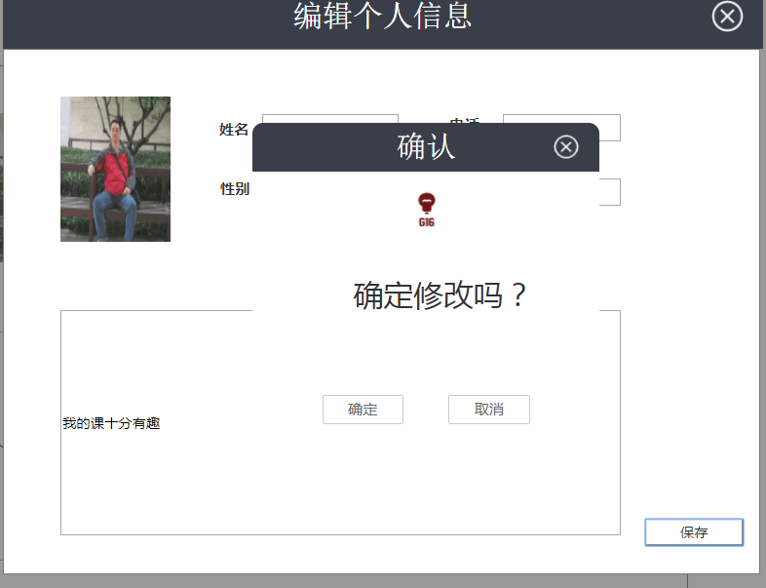

### 教师发起课程答疑



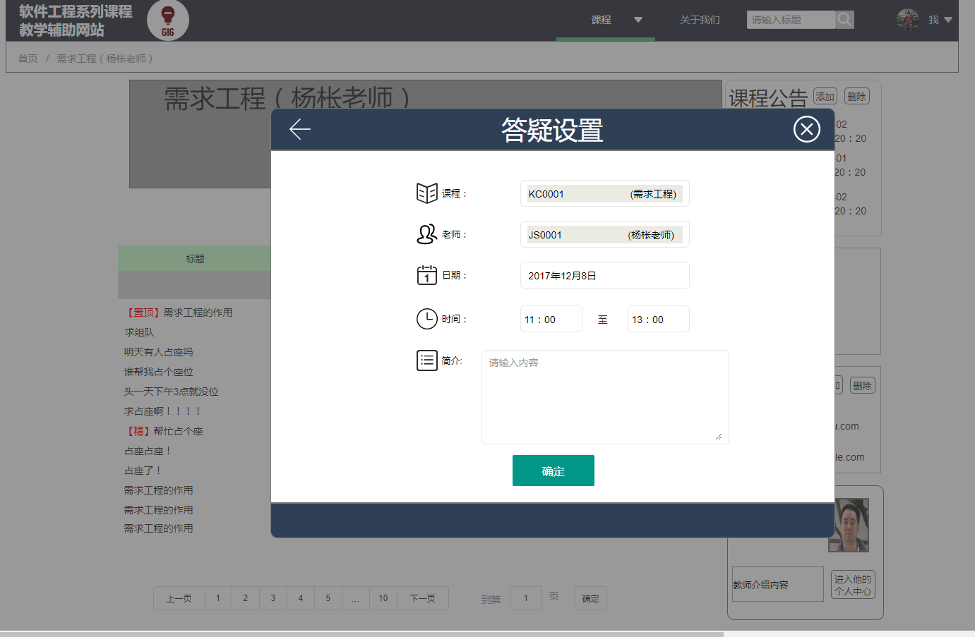

### 教师提前结束答疑



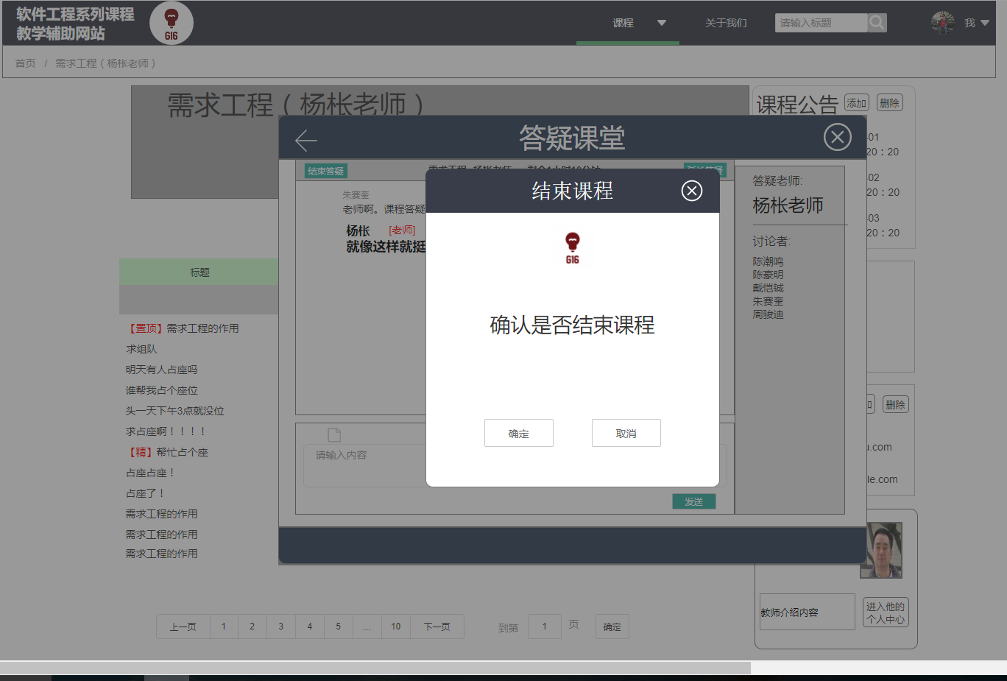

### 教师延长答疑时间



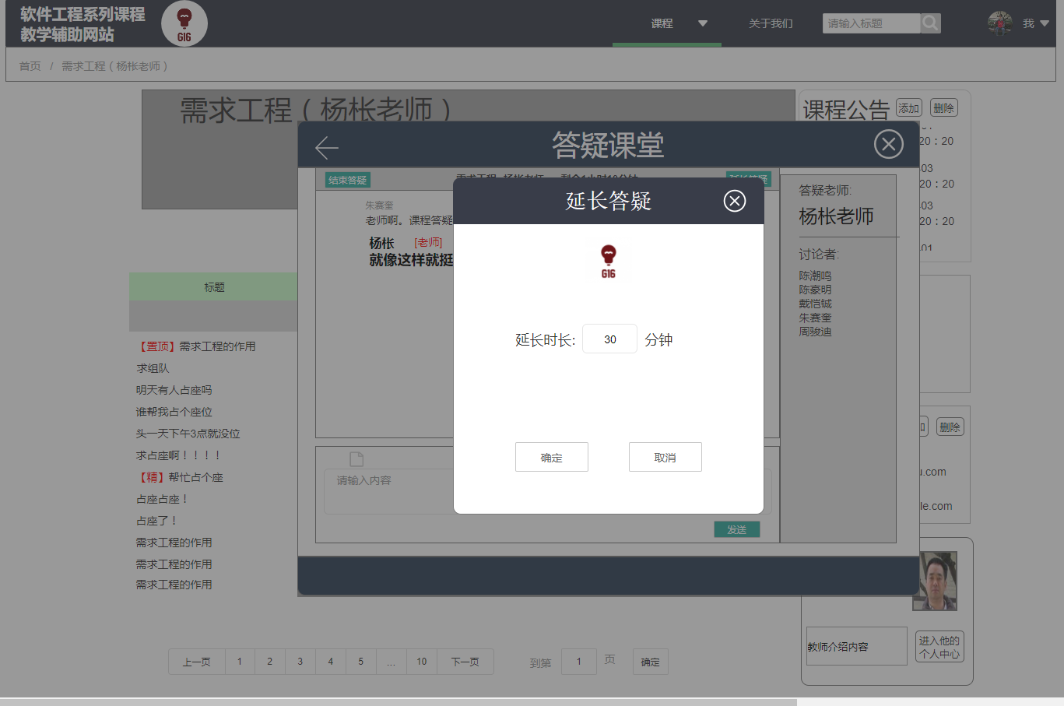

### 系统发送课程公告通知



### 系统发送答疑通知邮件



## 学生

### 学生接收关注课程的公告通知



### 学生接收关注课程的答疑通知



## 管理员

### 管理员进入网站管理



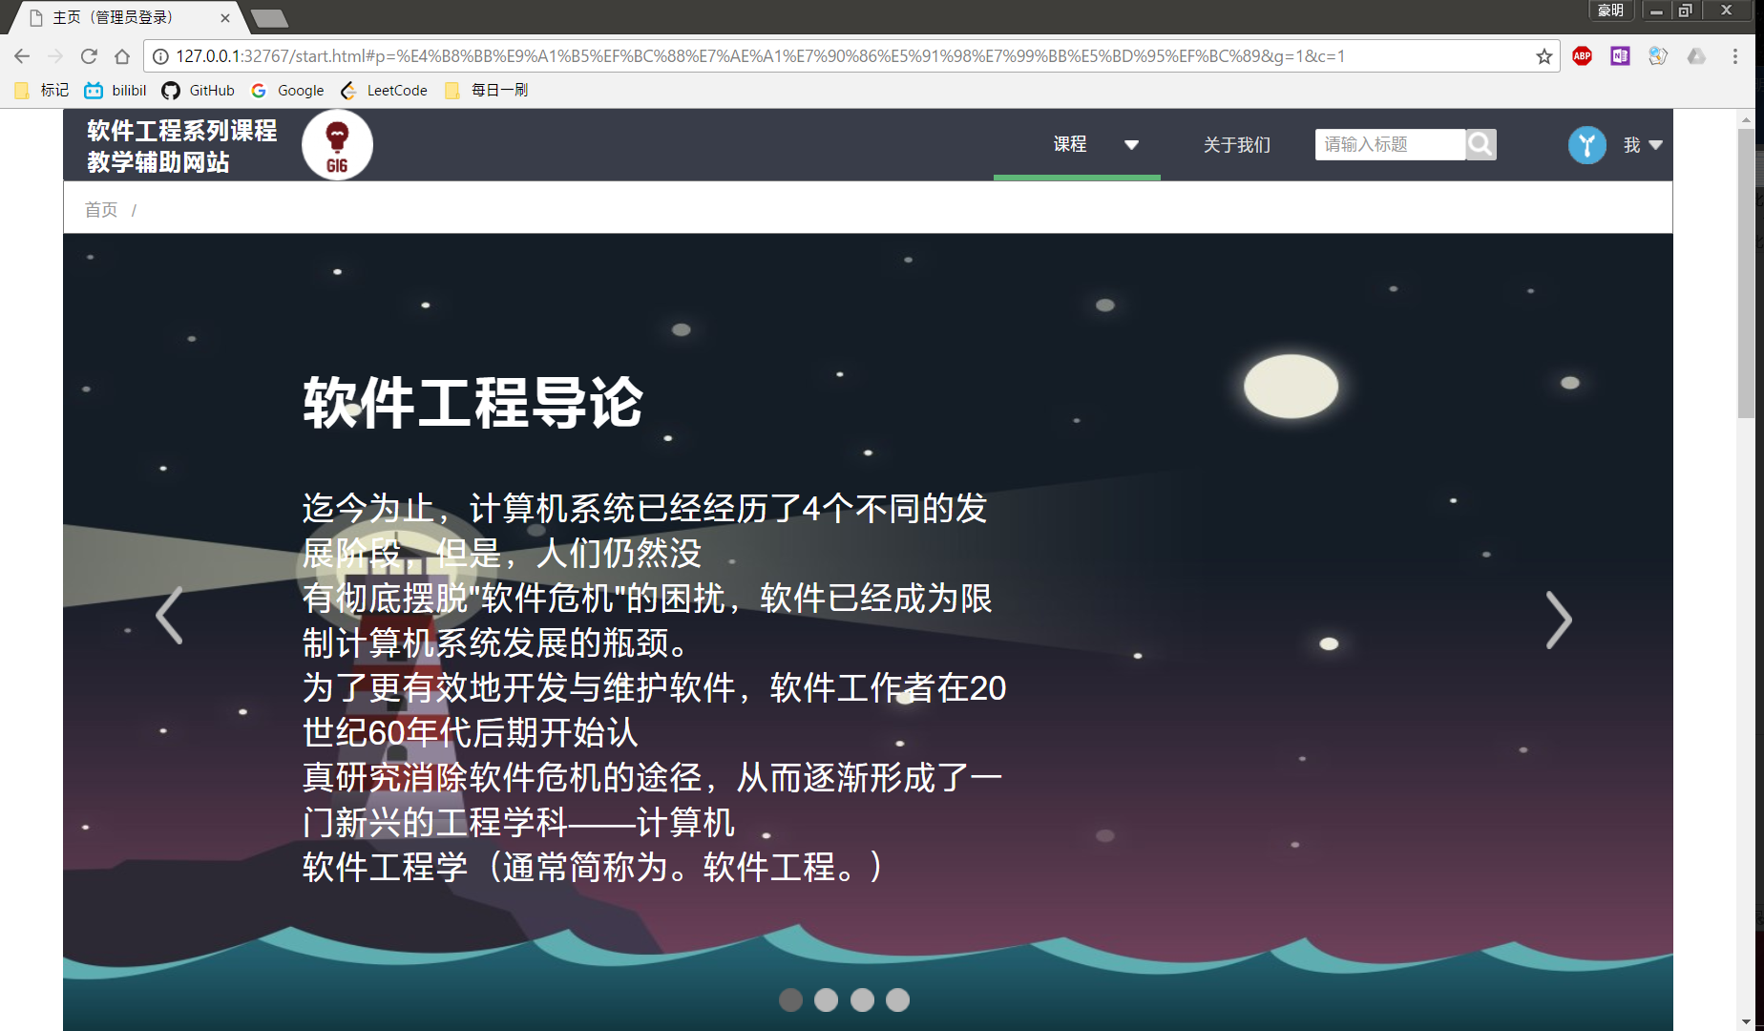

### 管理员使用网站管理中的搜索



### 管理员查看系统通知



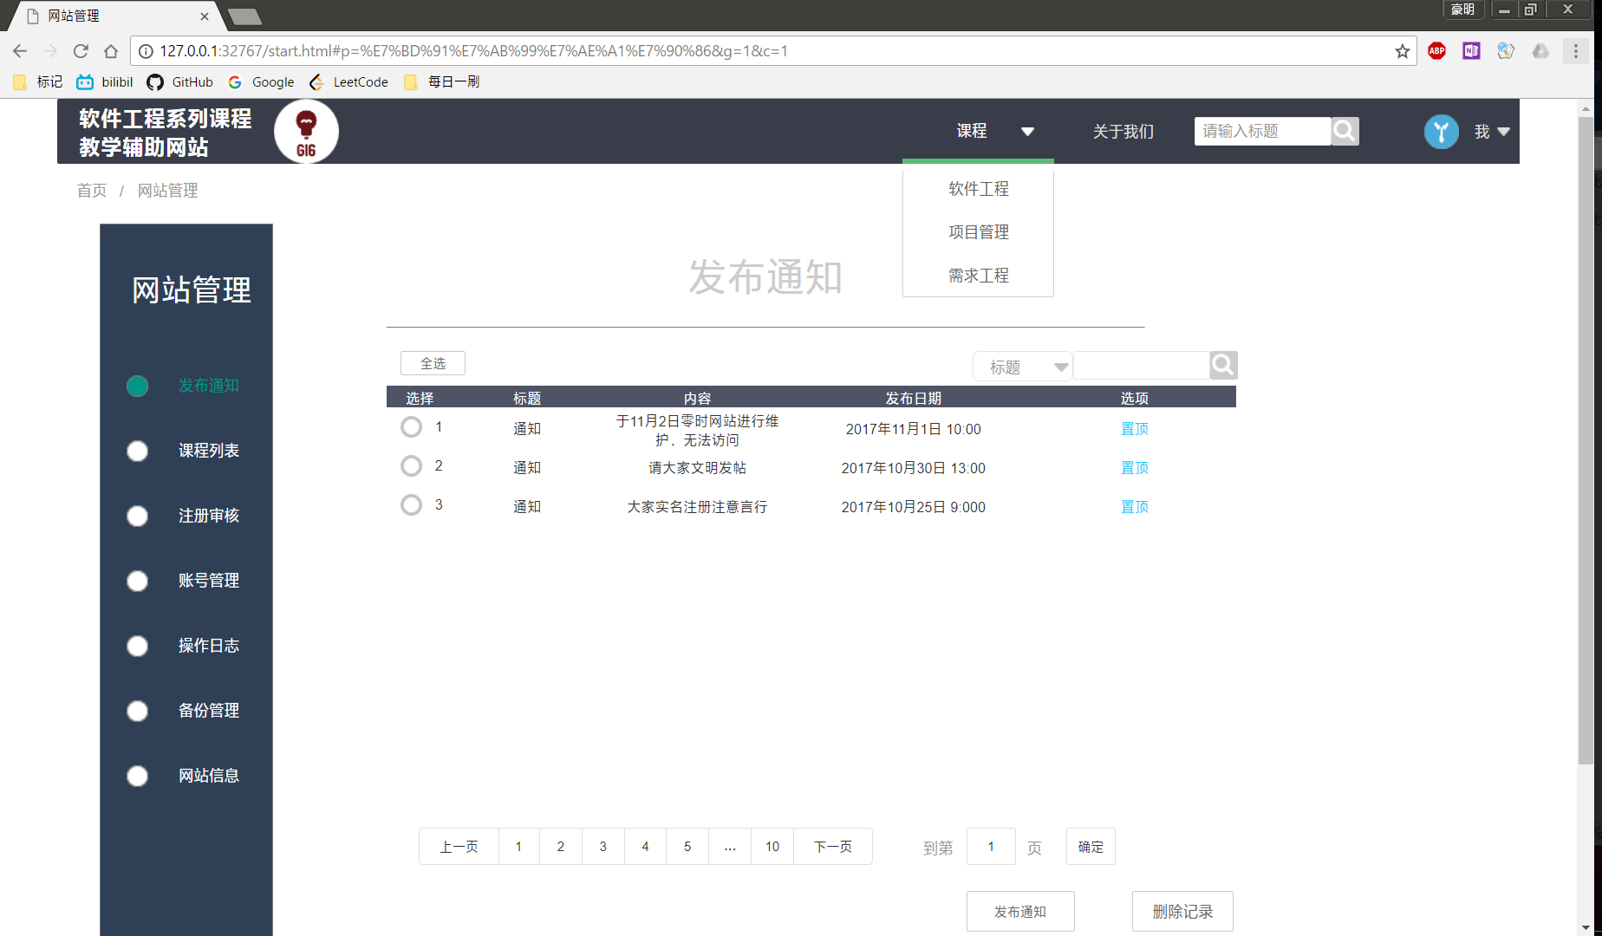

### 管理员发布系统通知



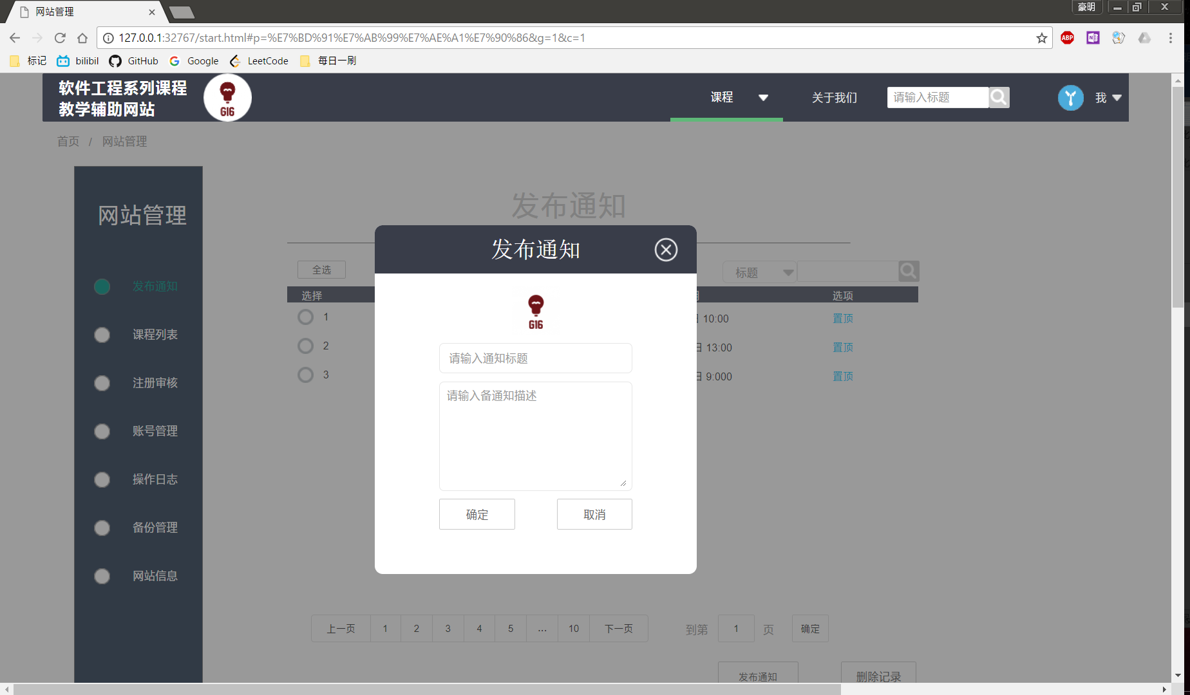

### 管理员删除通知记录



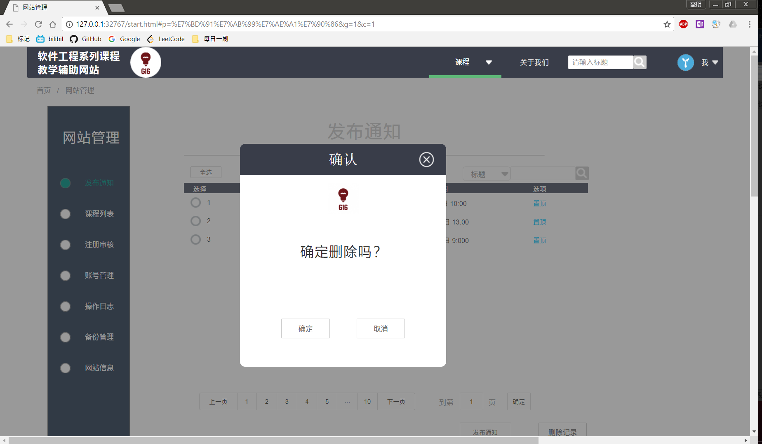

### 管理员查看课程列表



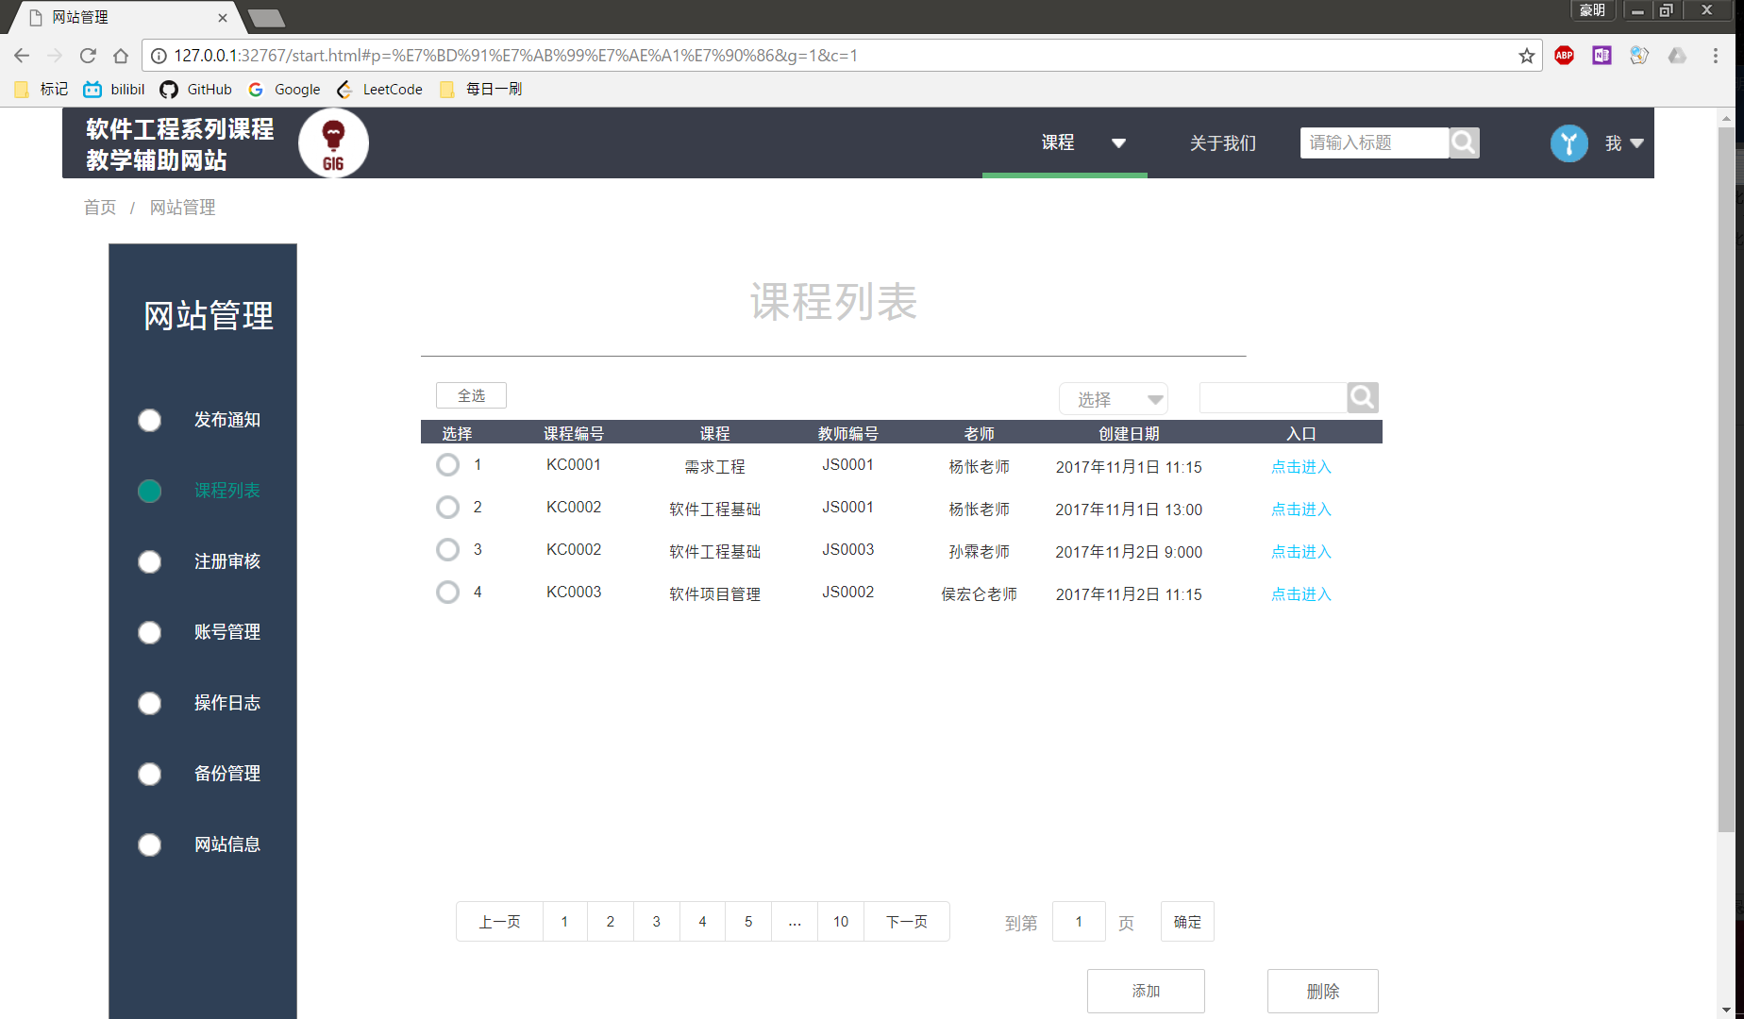

### 管理员添加课程



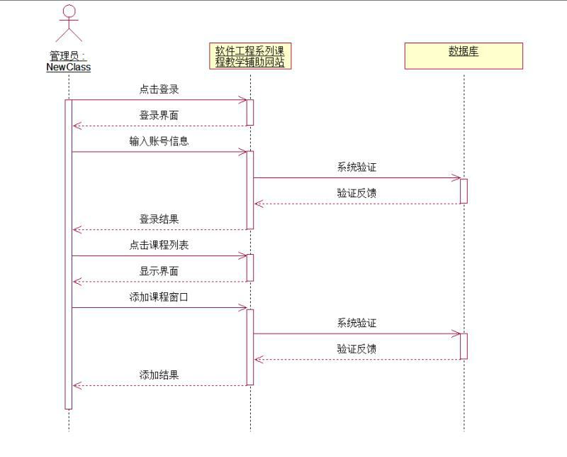

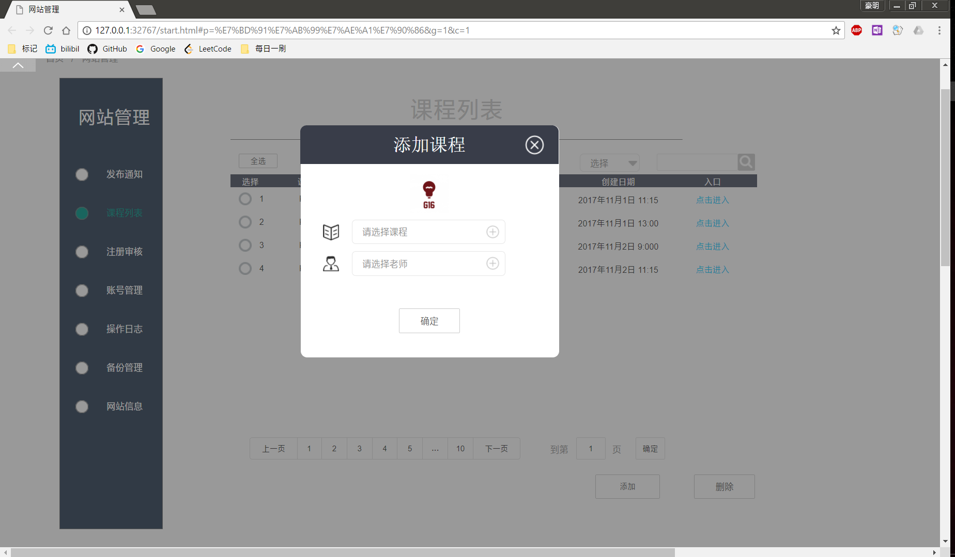

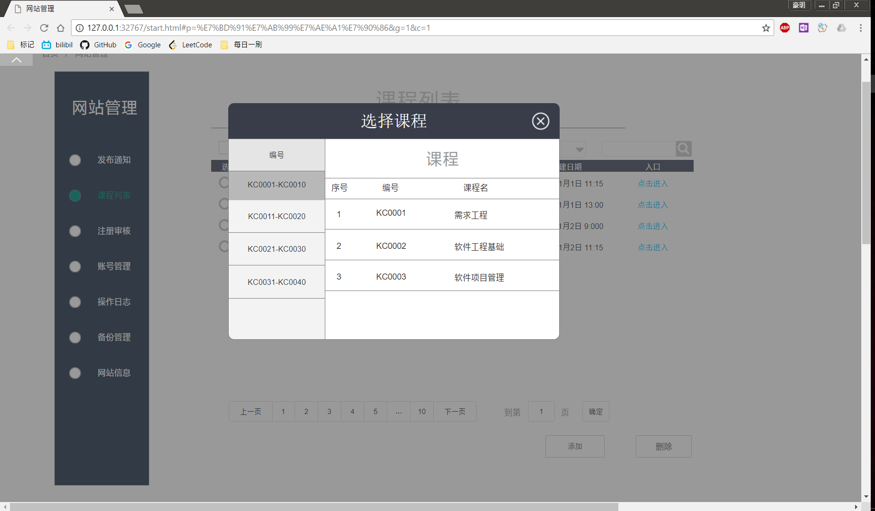

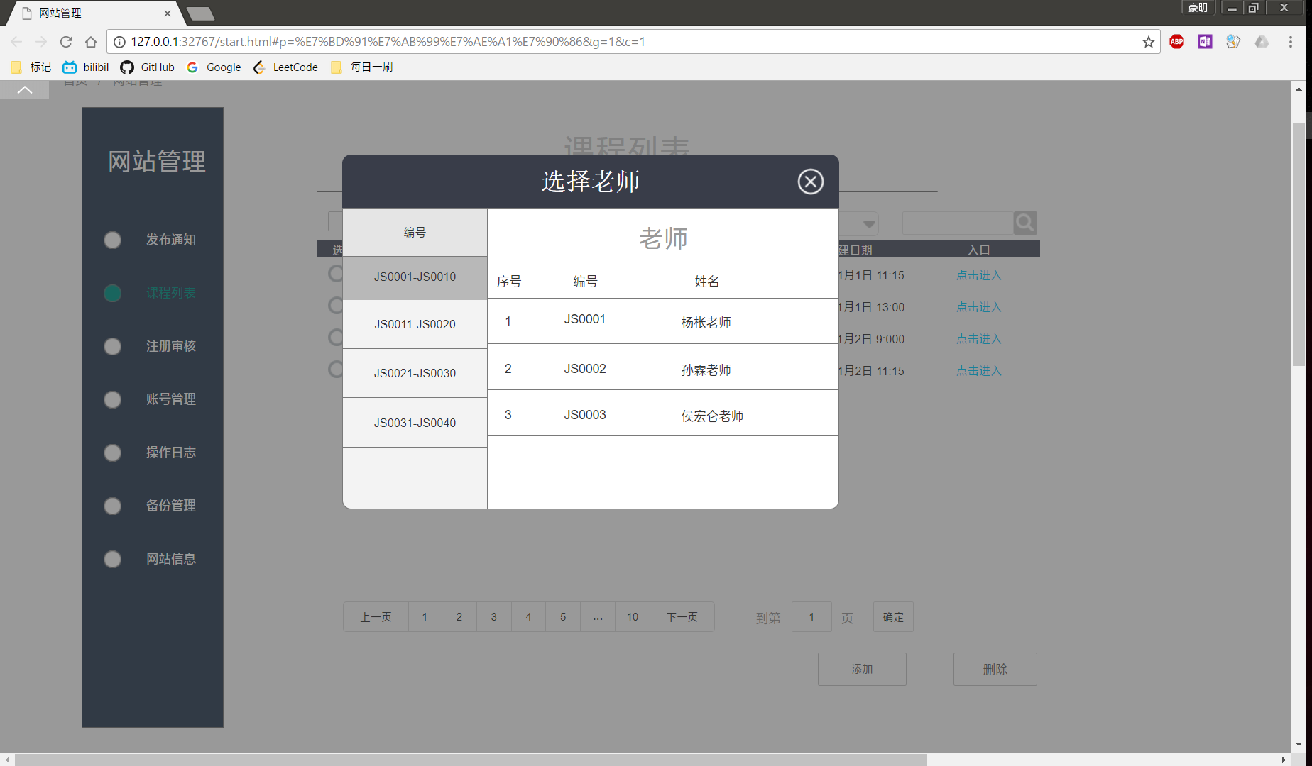

### 管理员删除课程



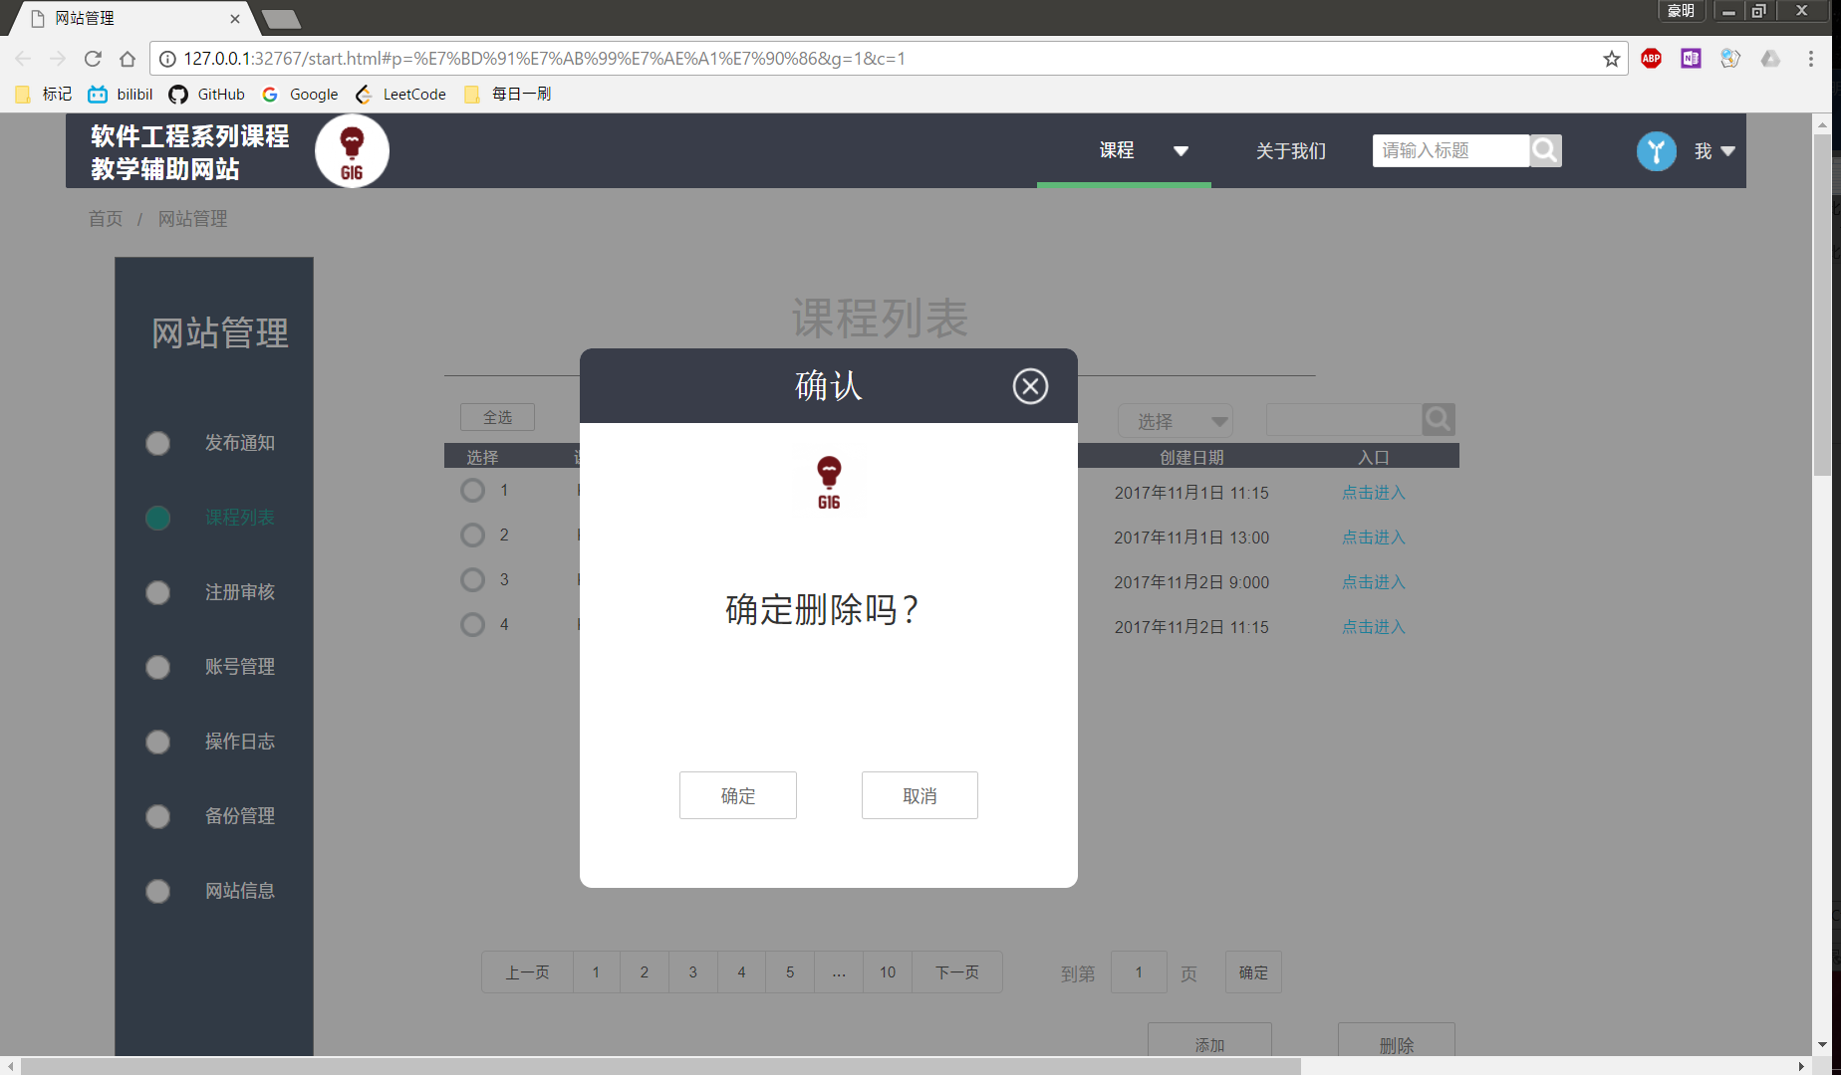

### 管理员查看注册审核



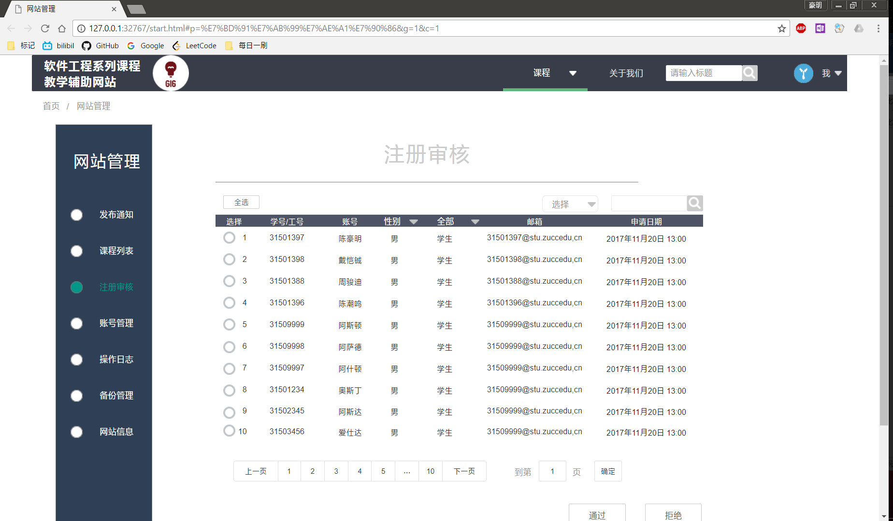

### 管理员通过待审核人员



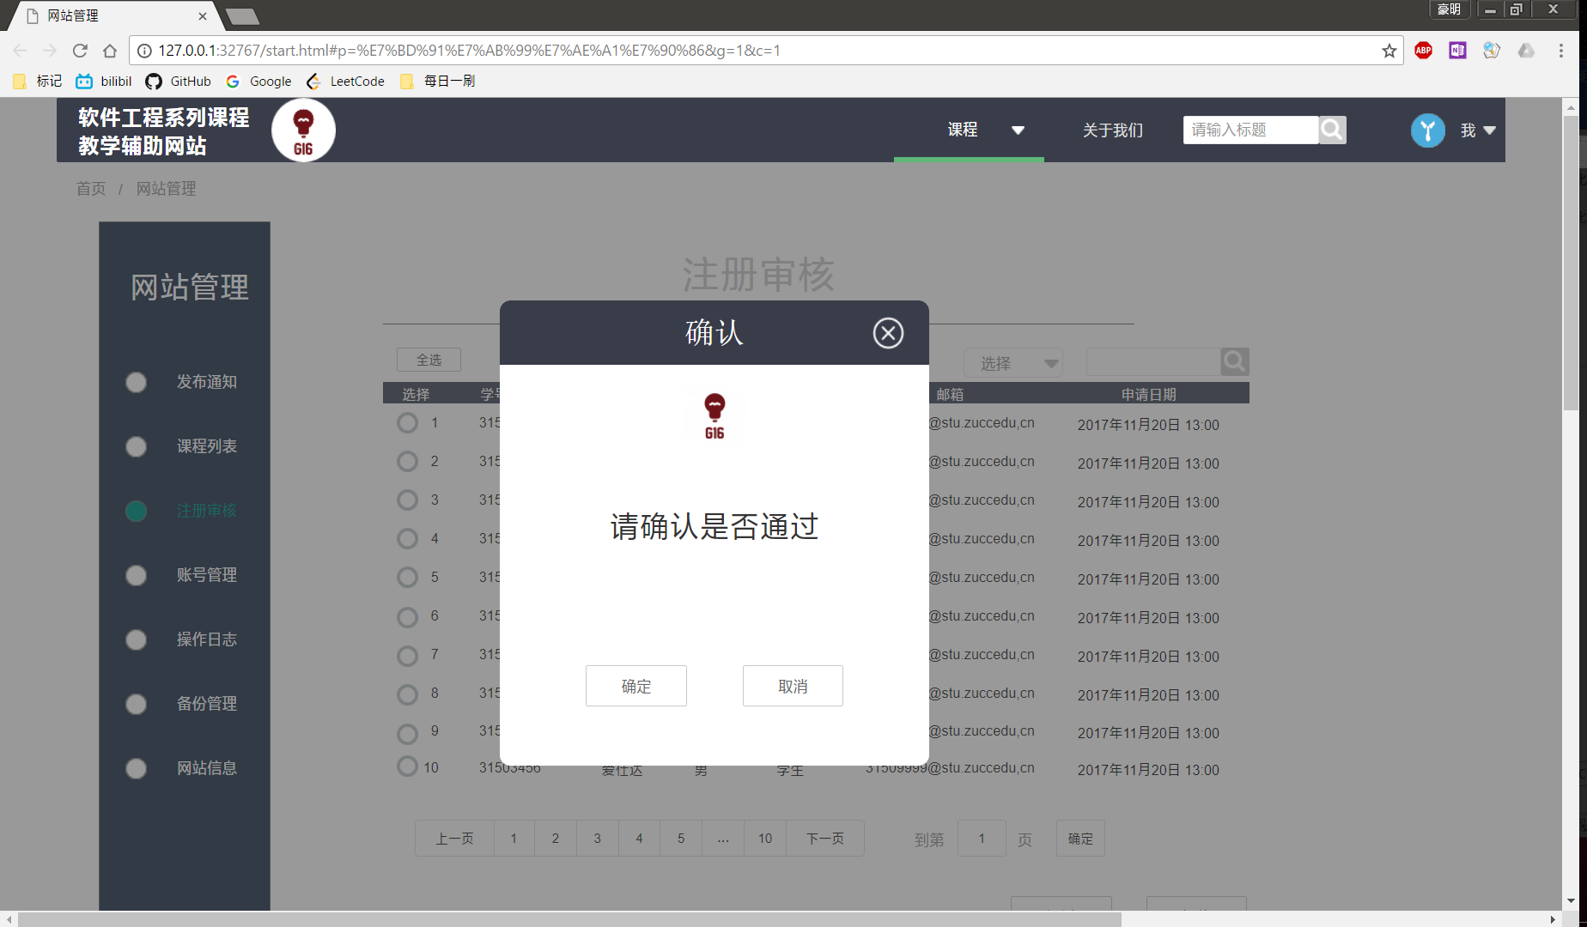

### 管理员拒绝注册人员



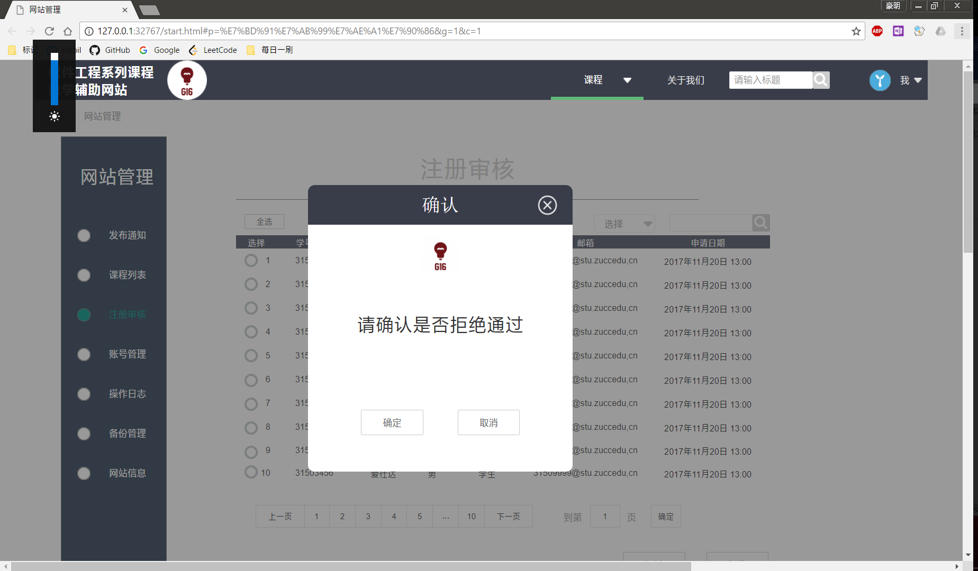

### 管理员查看账号管理



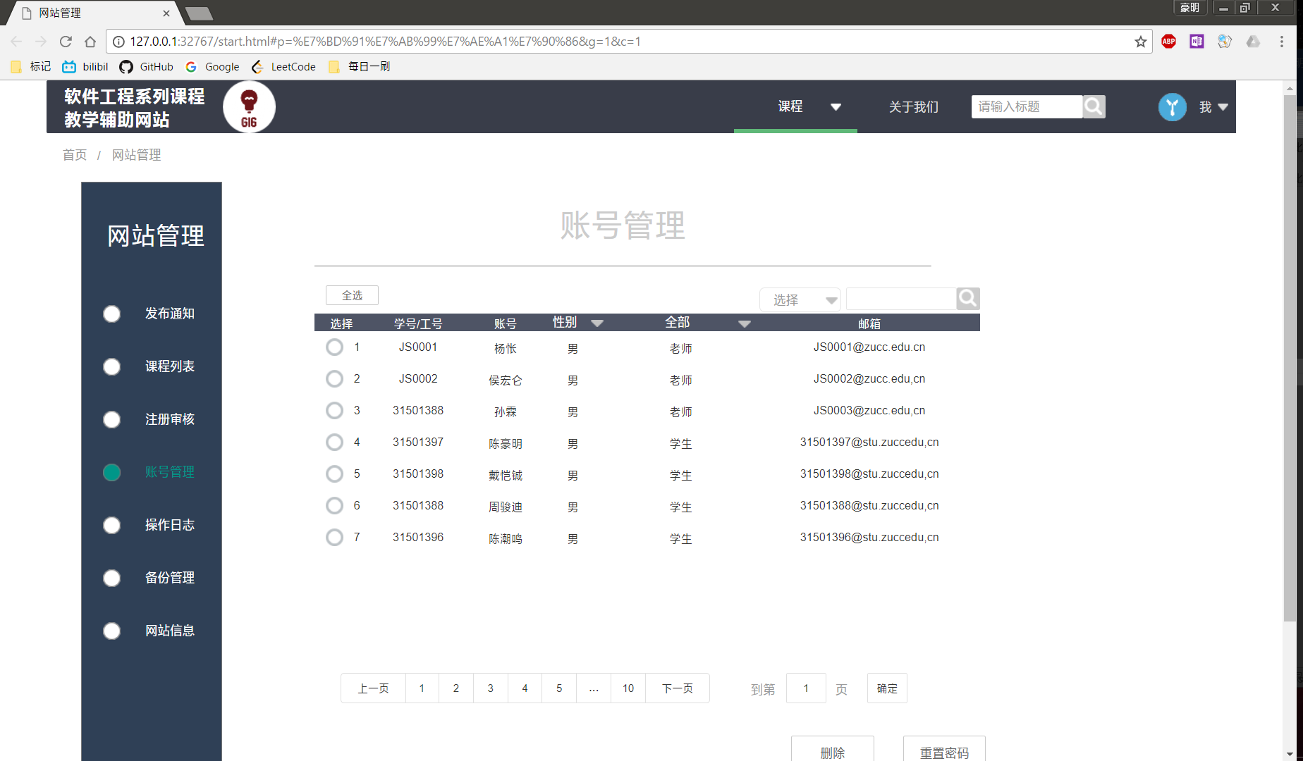

### 管理员添加账号



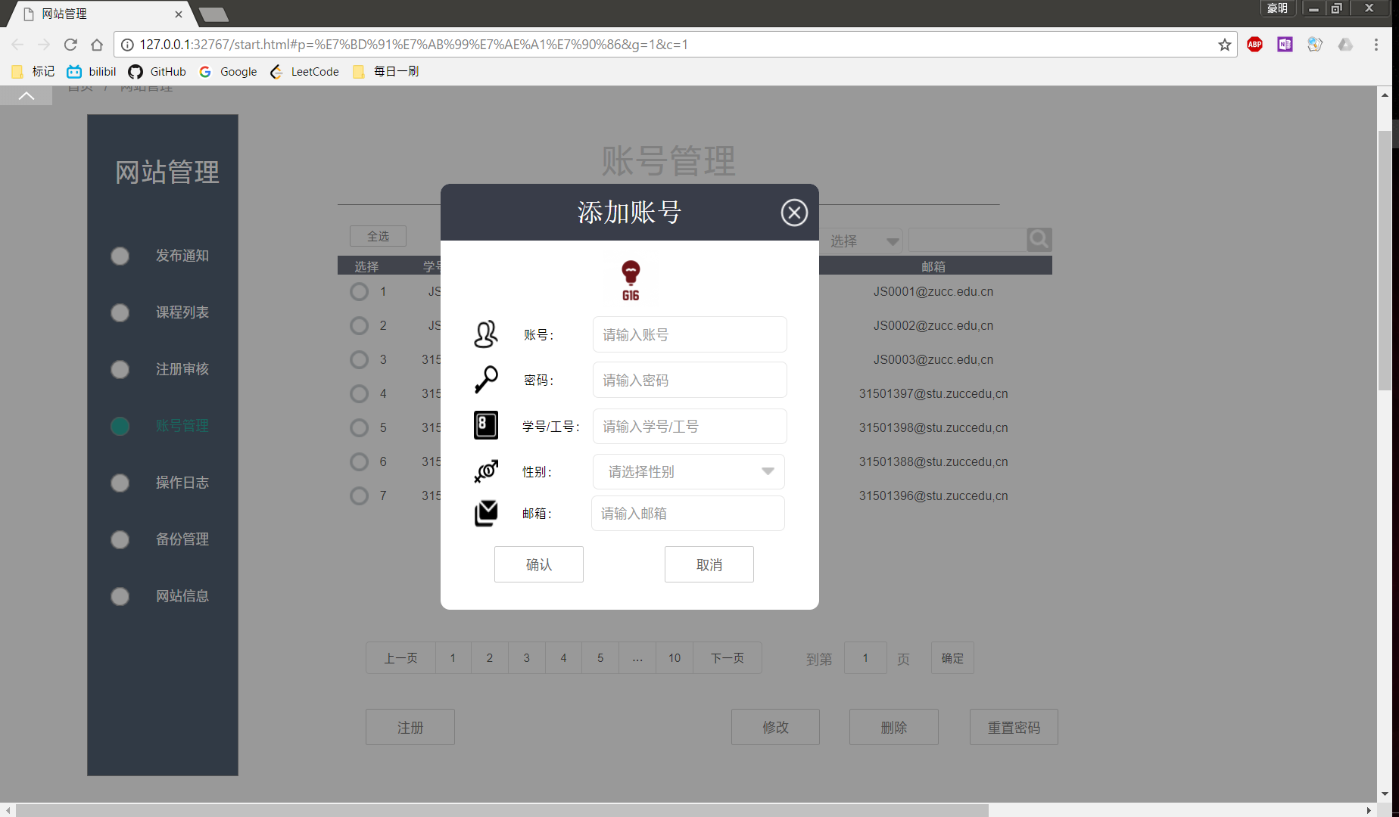

### 管理员修改账号



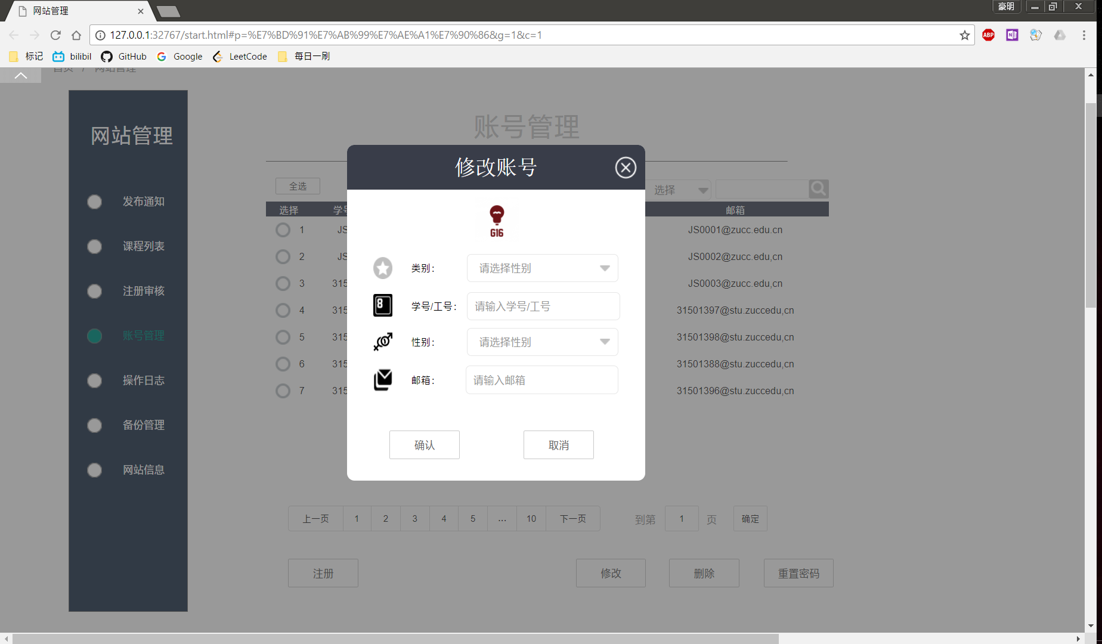

### 管理员删除账号



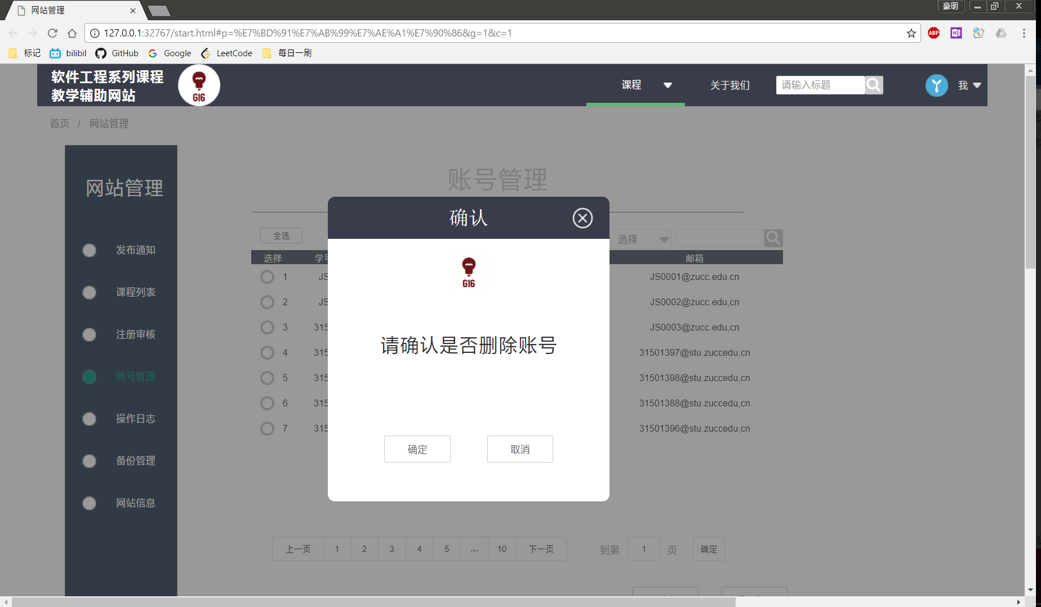

### 管理员重置其他用户的密码



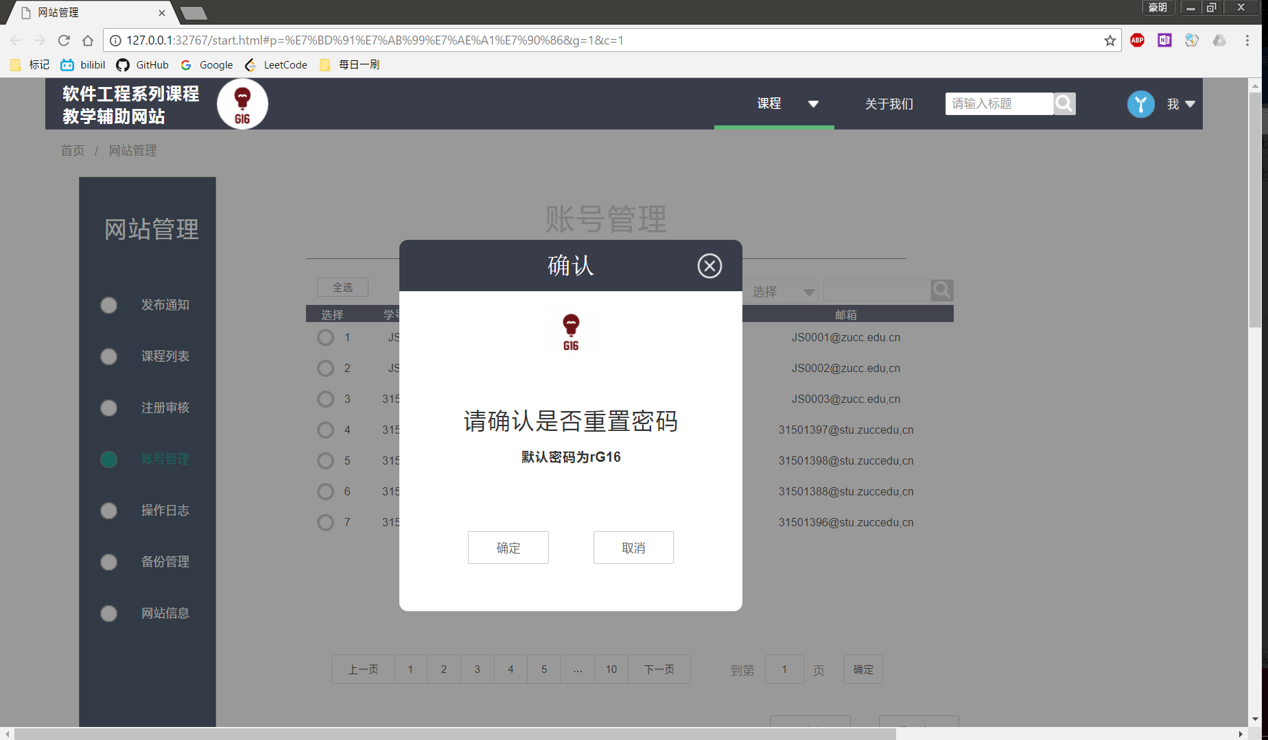

### 管理员查看用户操作日志



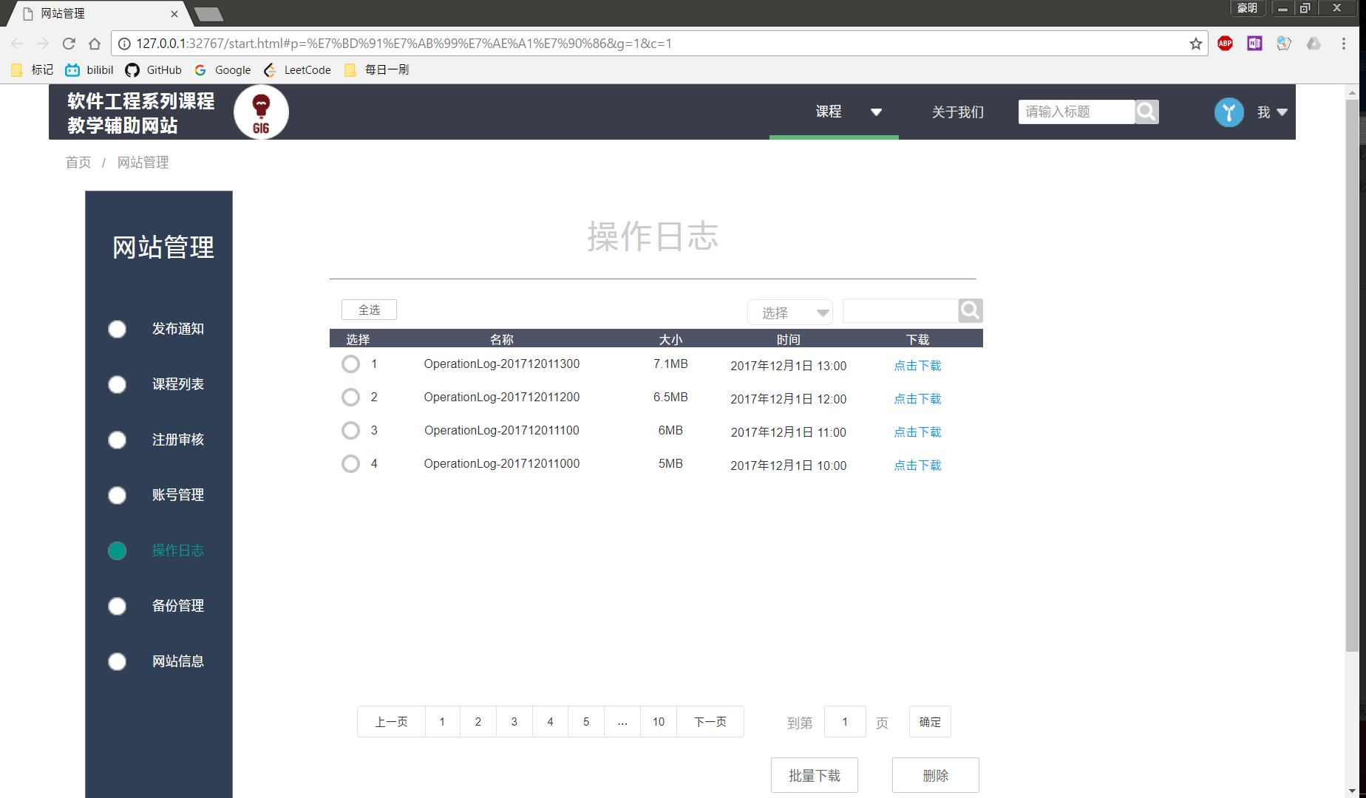

### 管理员查看用户操作日志详情



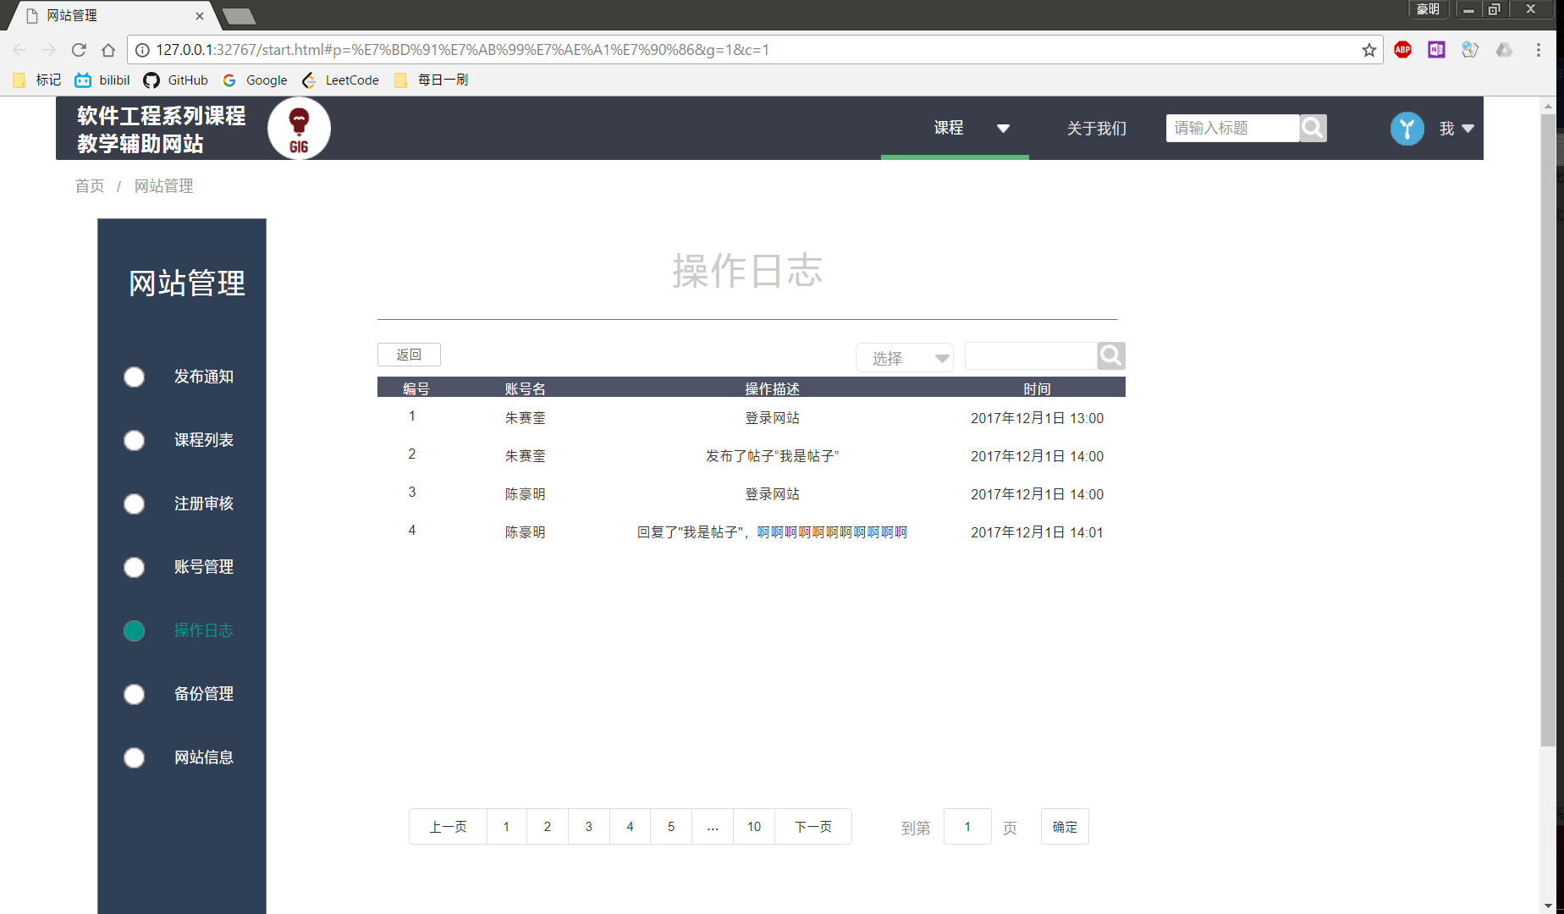

### 管理员删除用户操作日志



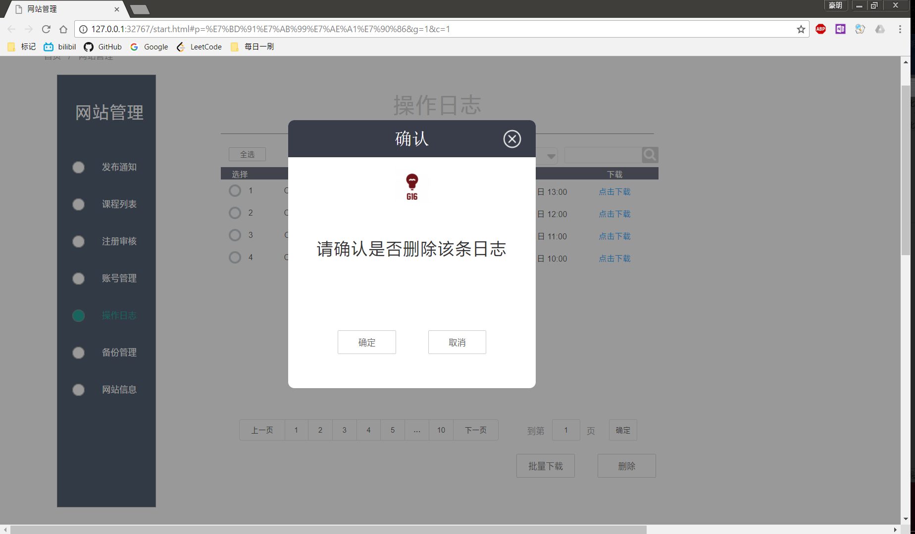

### 管理员下载操作日志



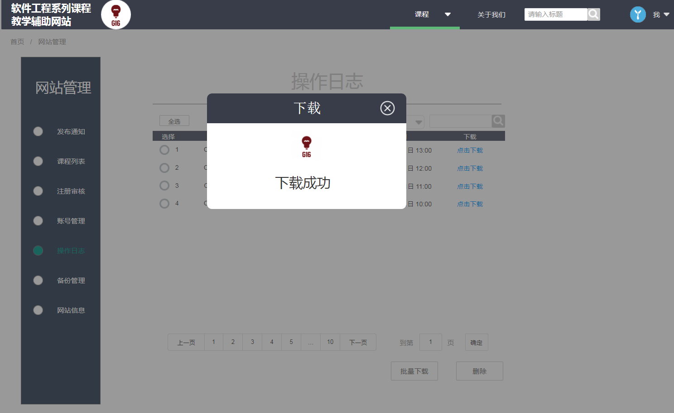

### 管理员批量下载操作日志





### 管理员查看备份管理



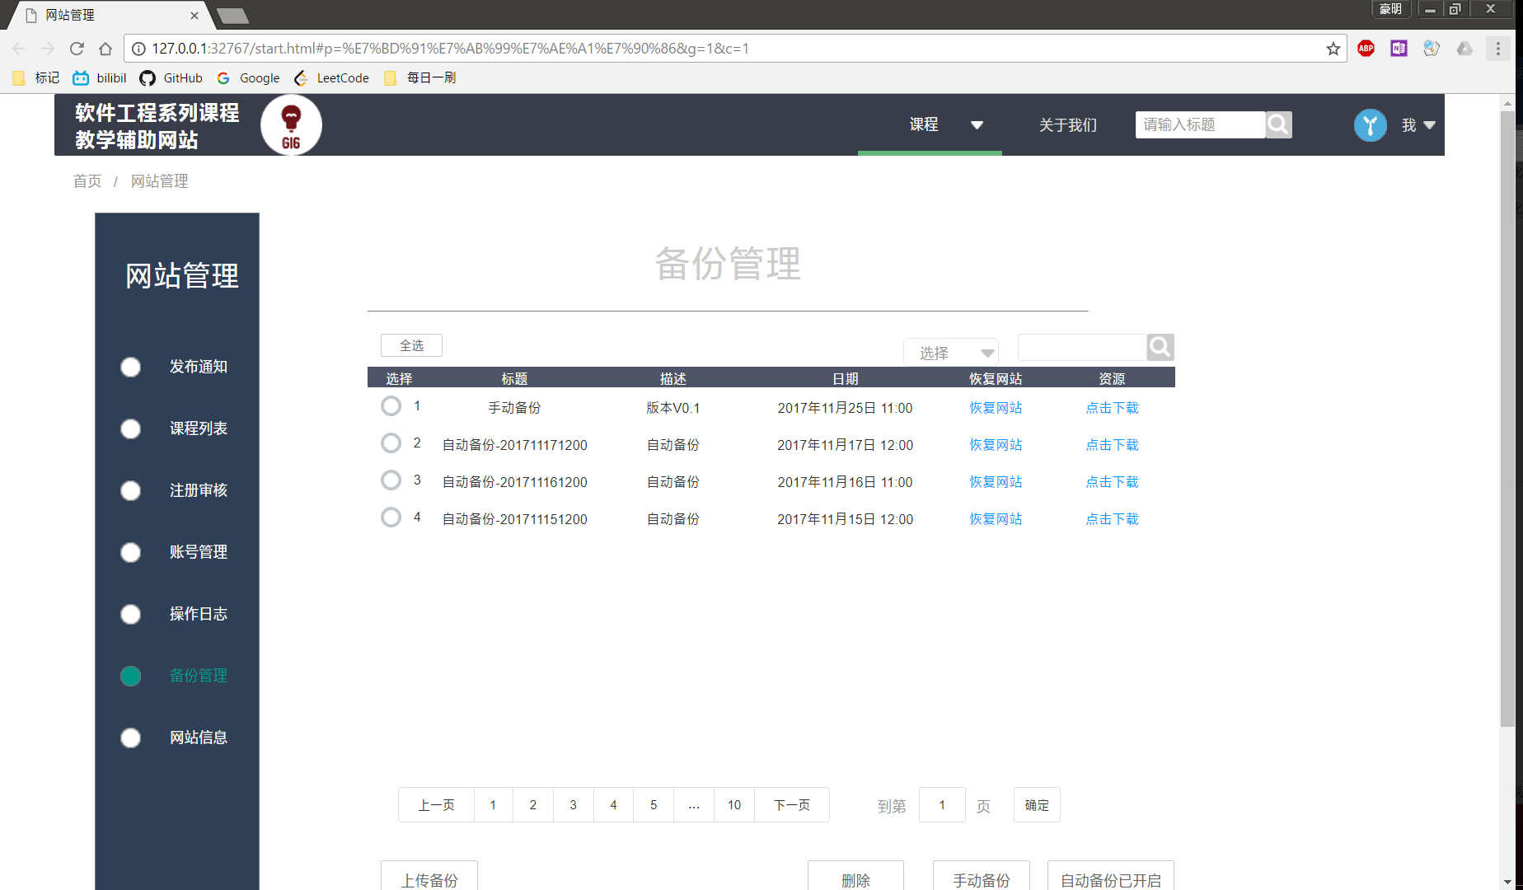

### 管理员删除备份



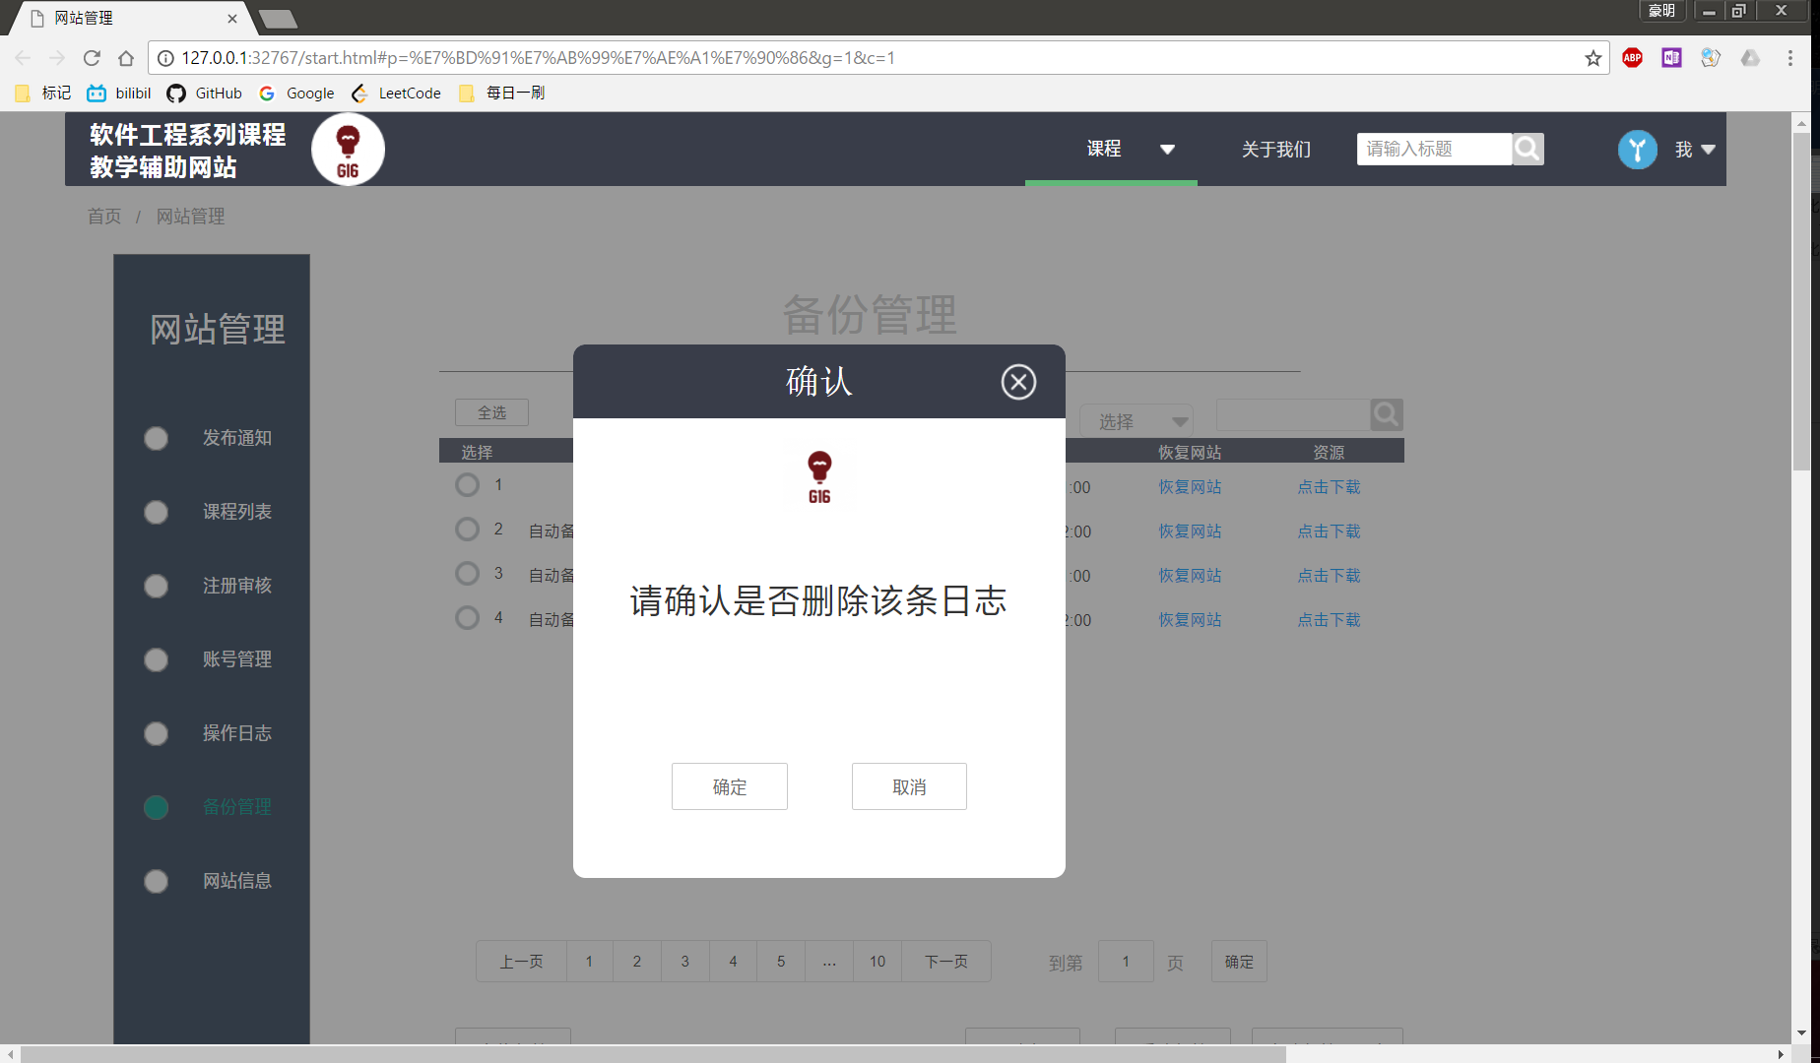

### 管理员手动备份



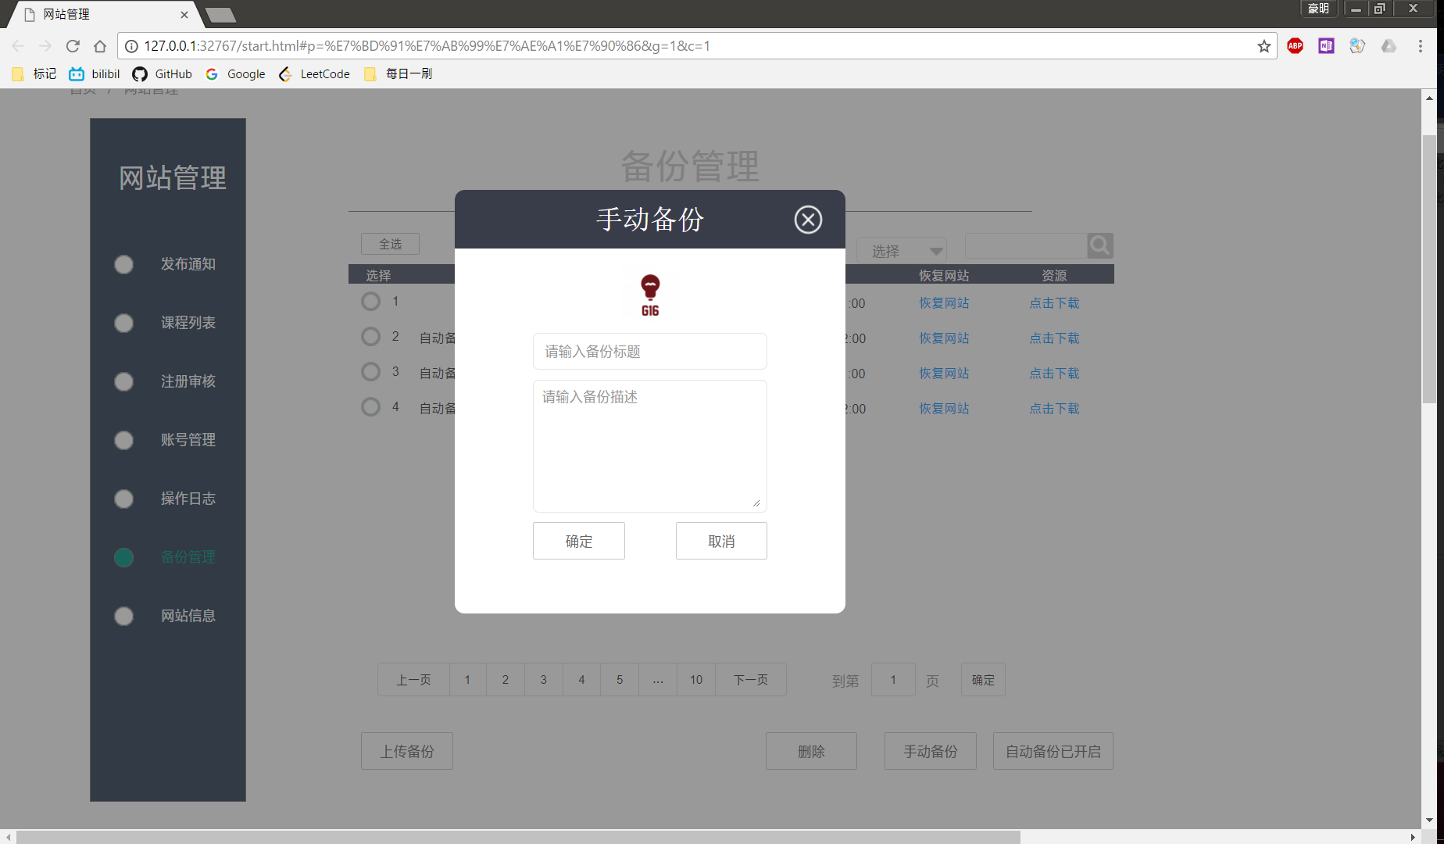

### 管理员开启自动备份



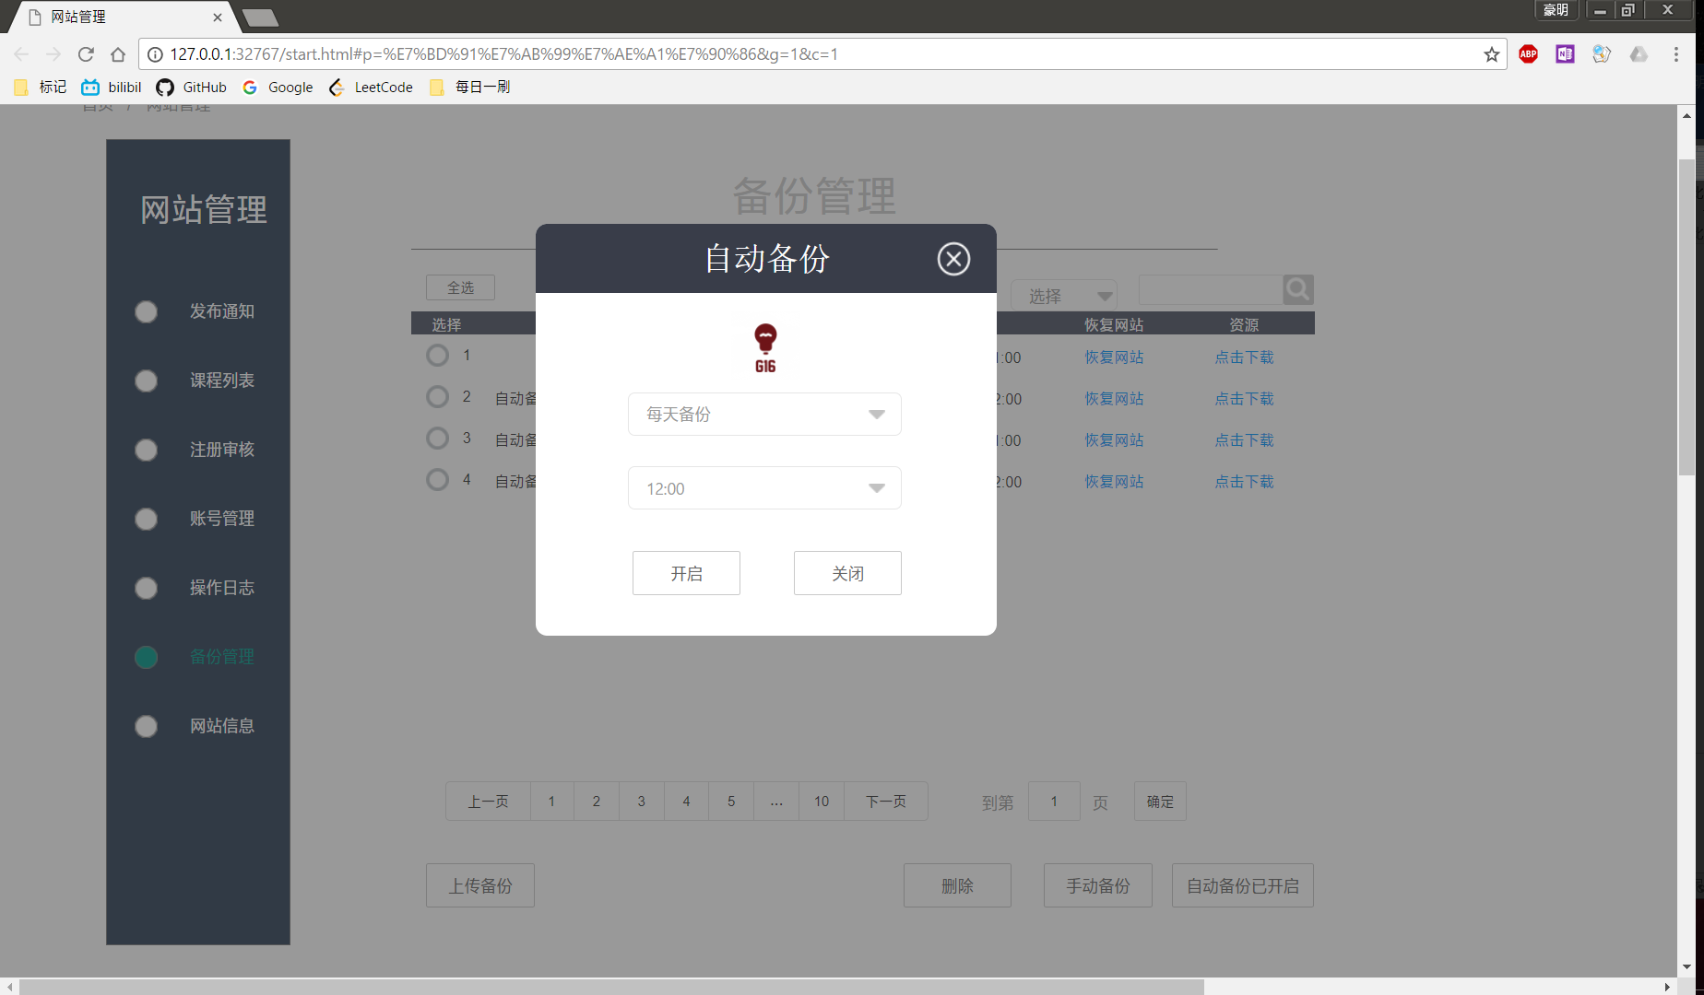

### 管理员关闭自动备份



### 管理员自动恢复网站



### 管理员下载网站备份资源



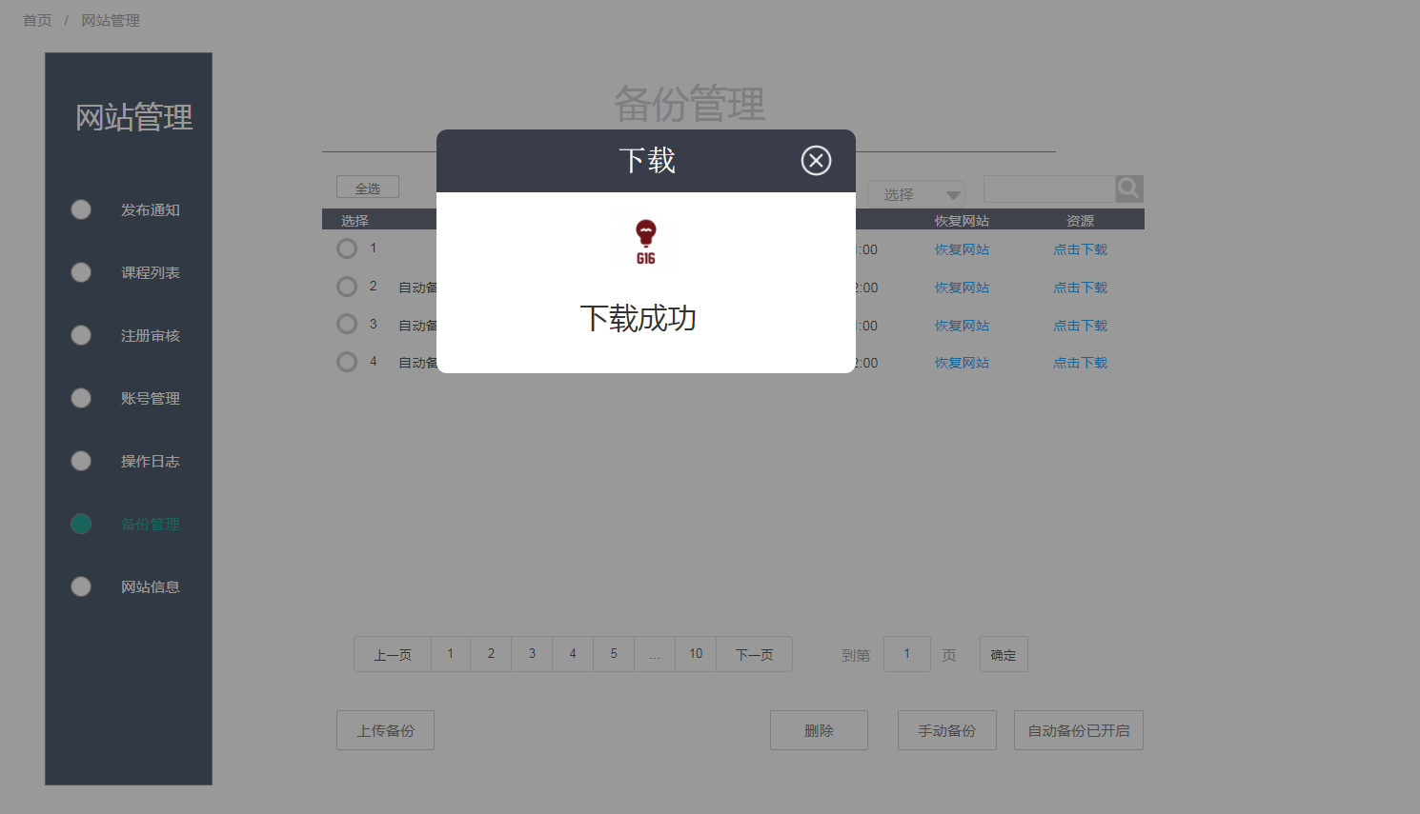

### 管理员上传本地网站备份



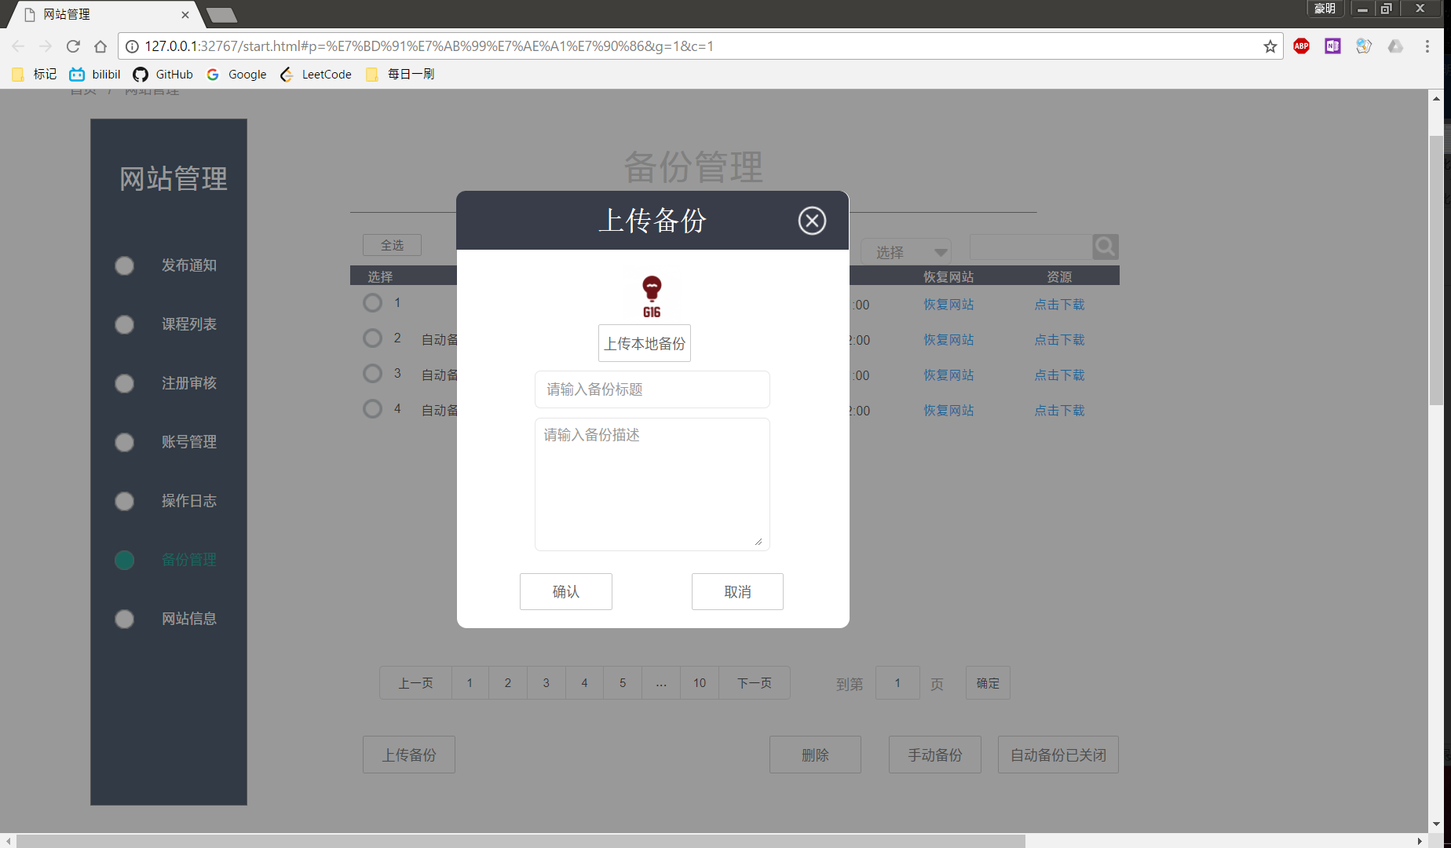

### 管理员删除主页轮播图



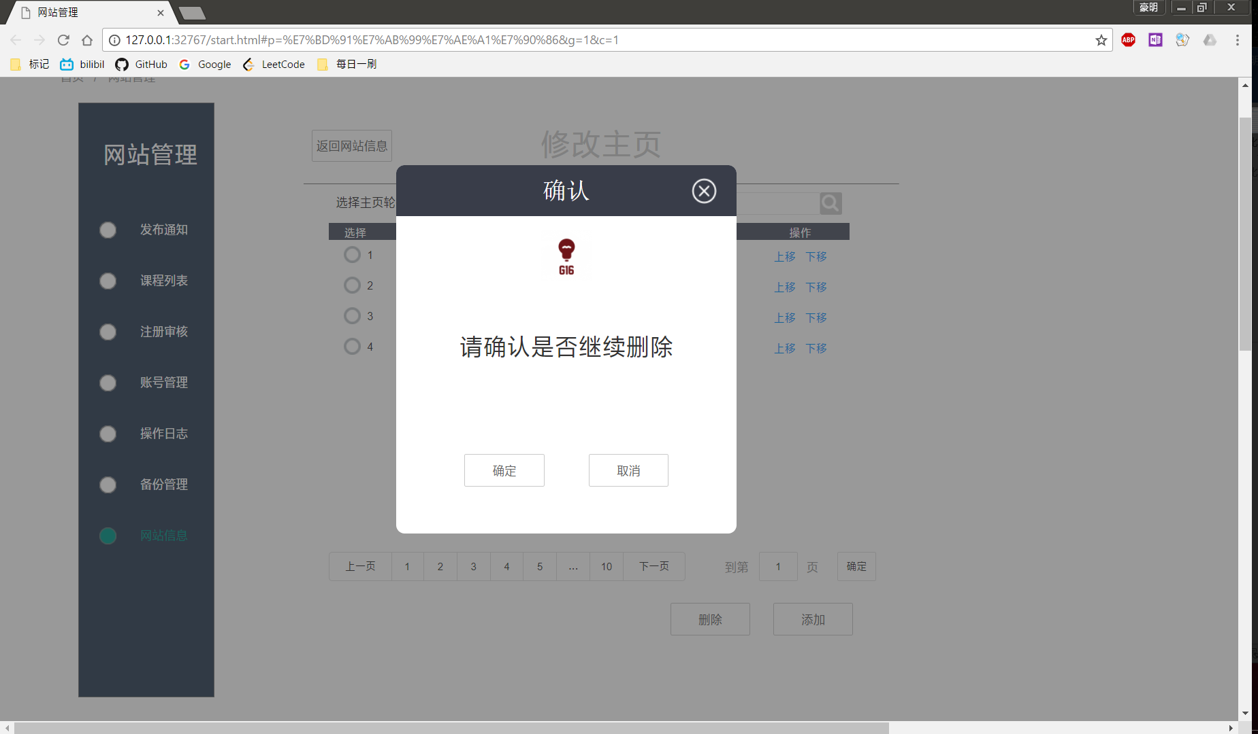

### 管理员进入修改主页页面



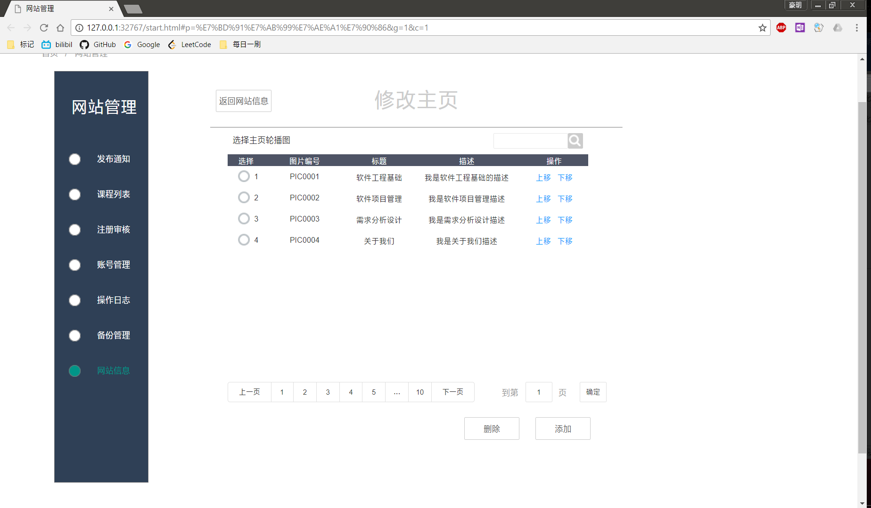

### 管理员添加主页轮播图



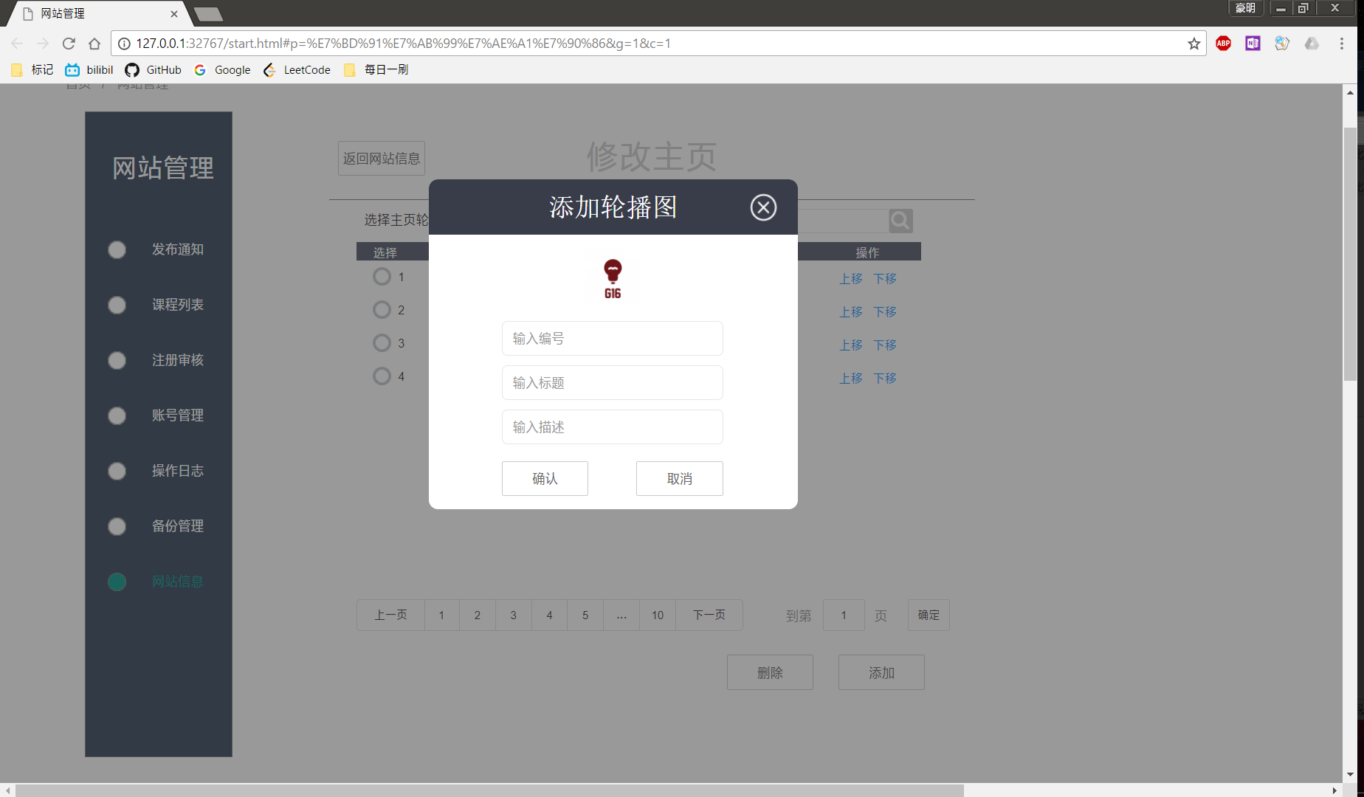

### 管理员删除主页轮播图



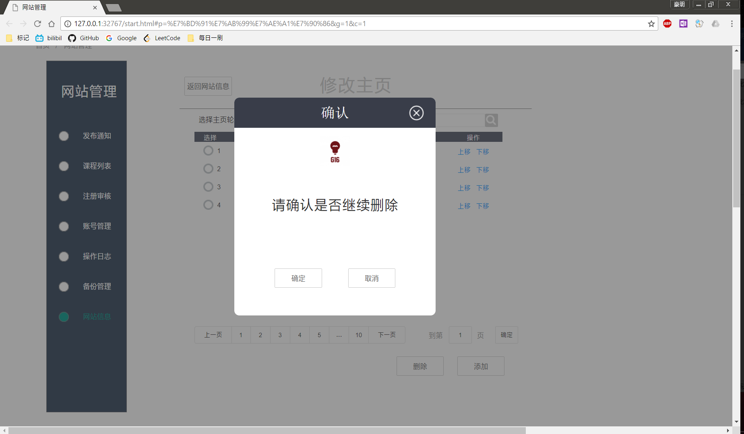

### 管理员切换主页轮播图播放顺序



### 管理员进入修改联系页面



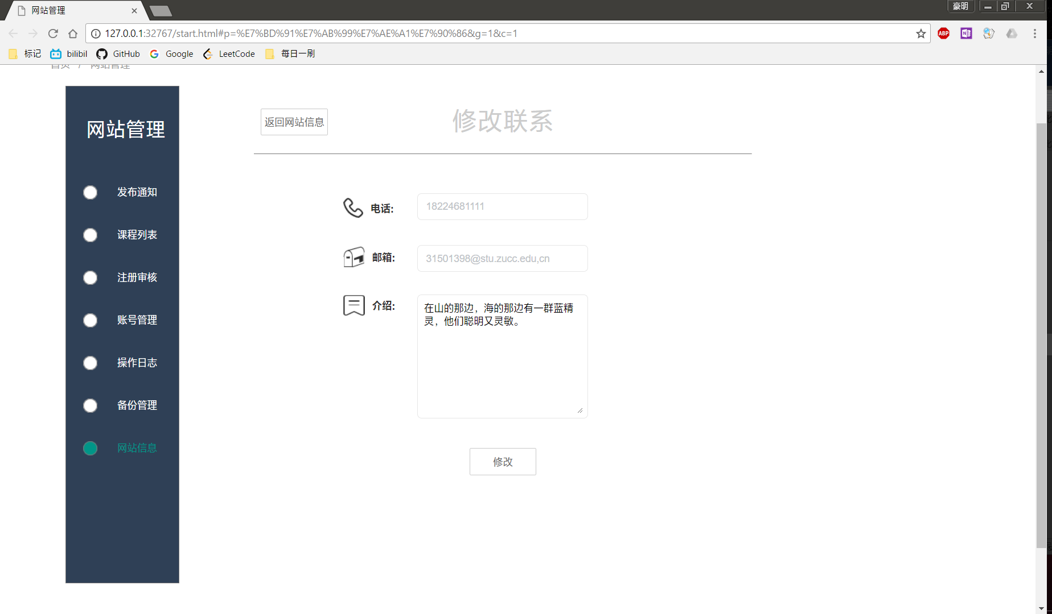

### 管理员修改联系



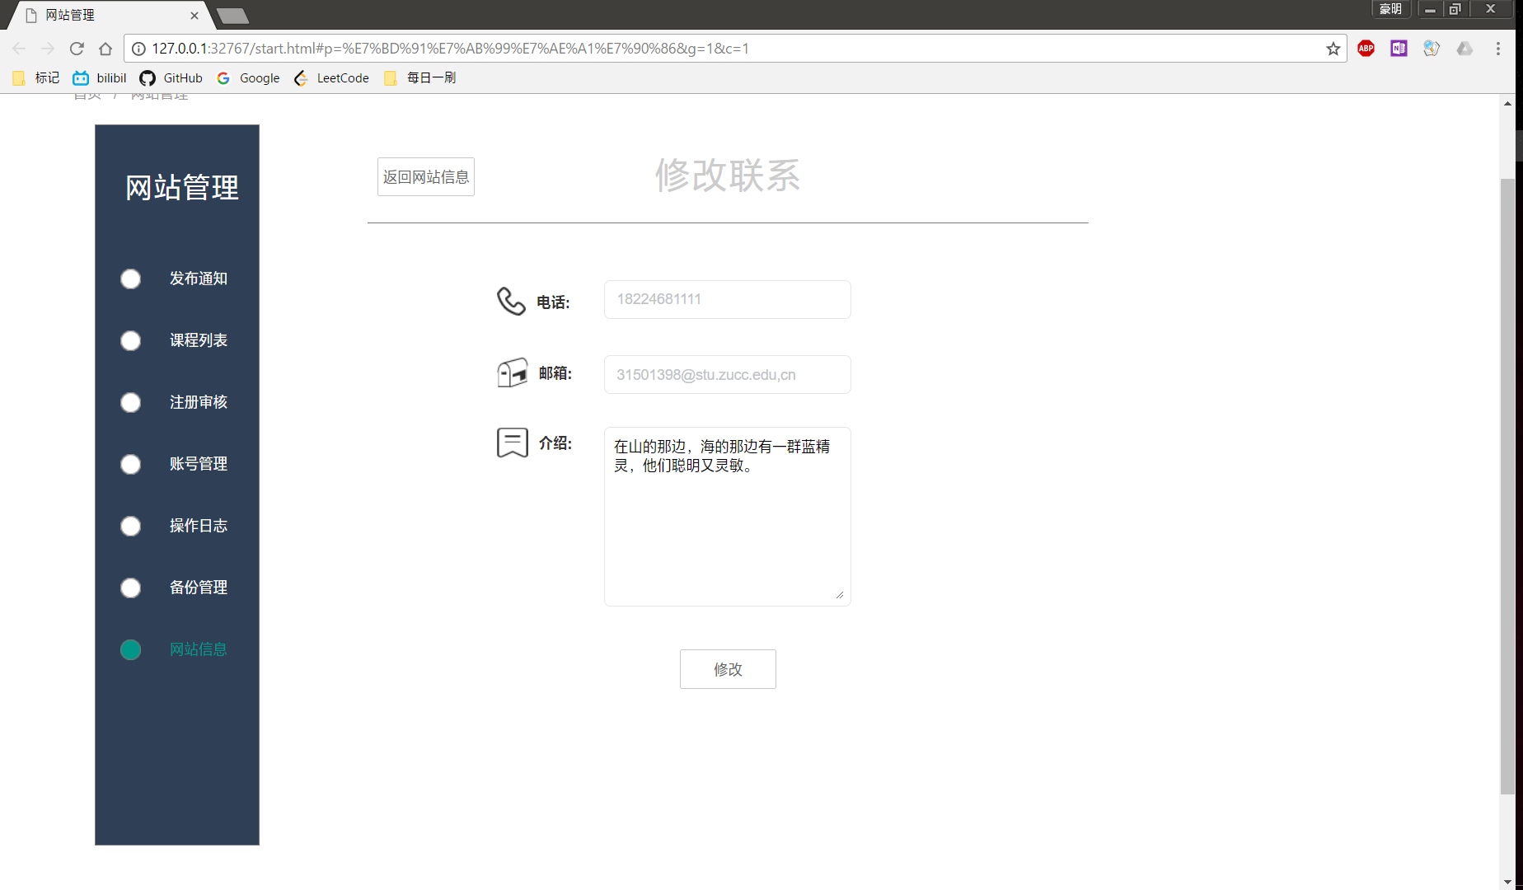

### 管理员进入友情链接页面



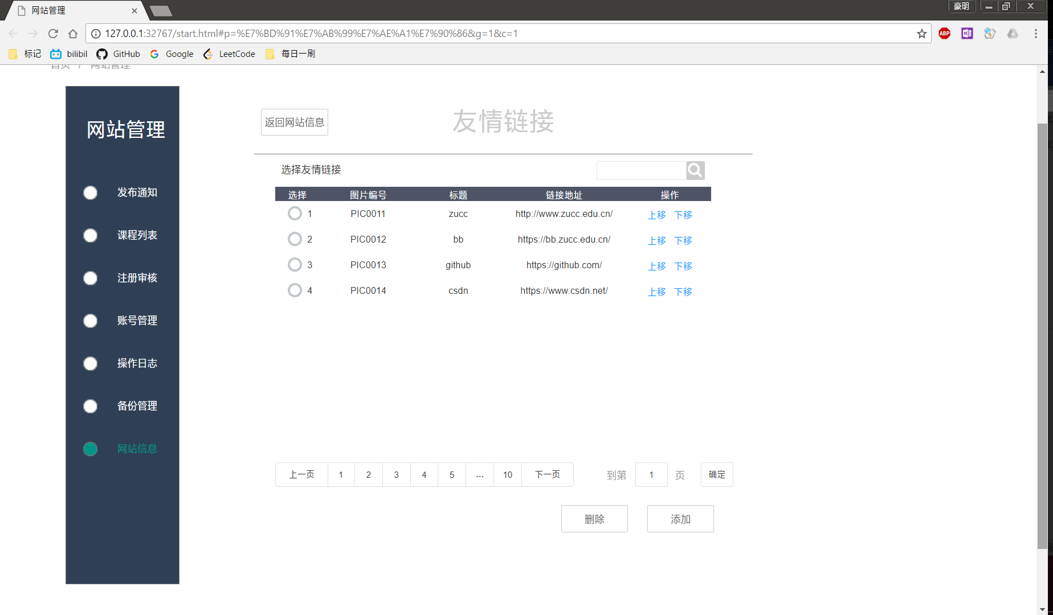

### 管理员添加友情链接



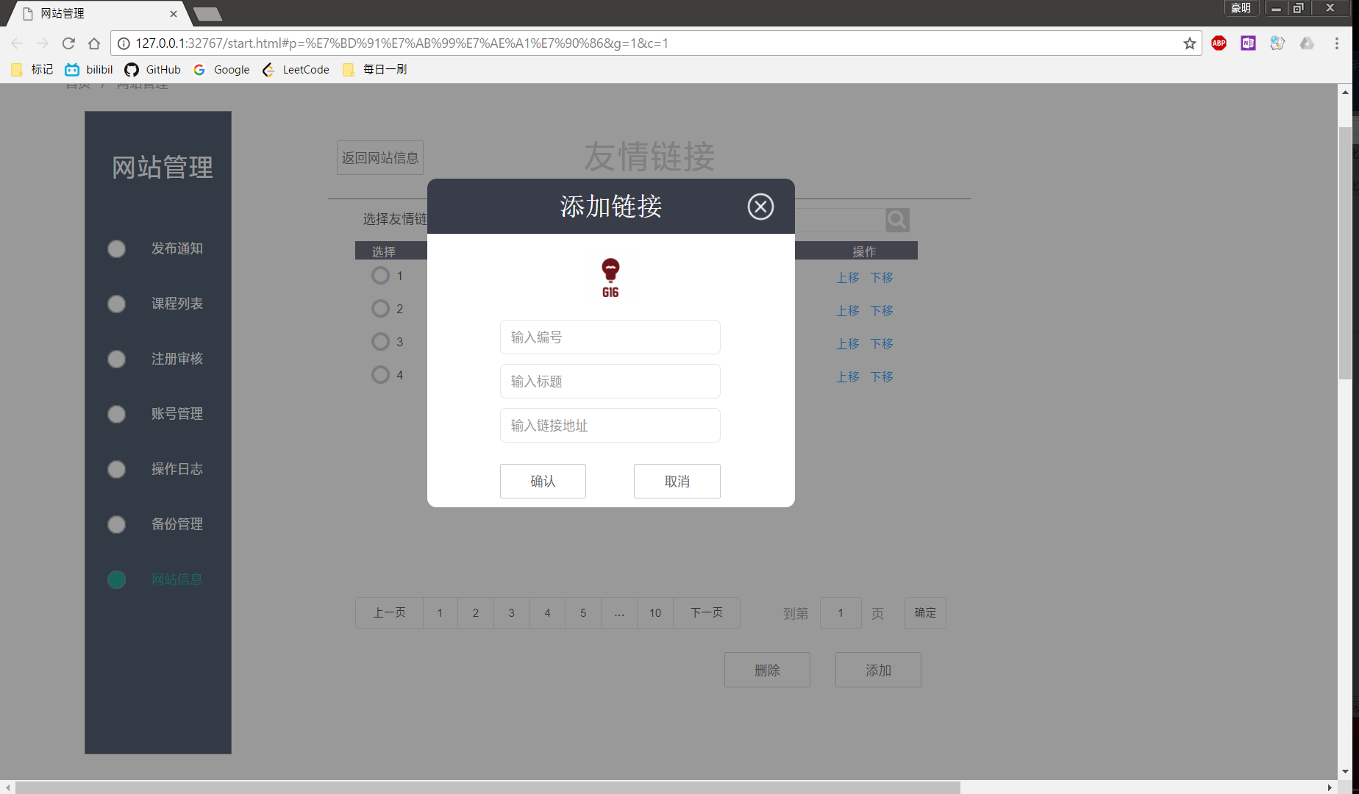

### 管理员删除友情链接



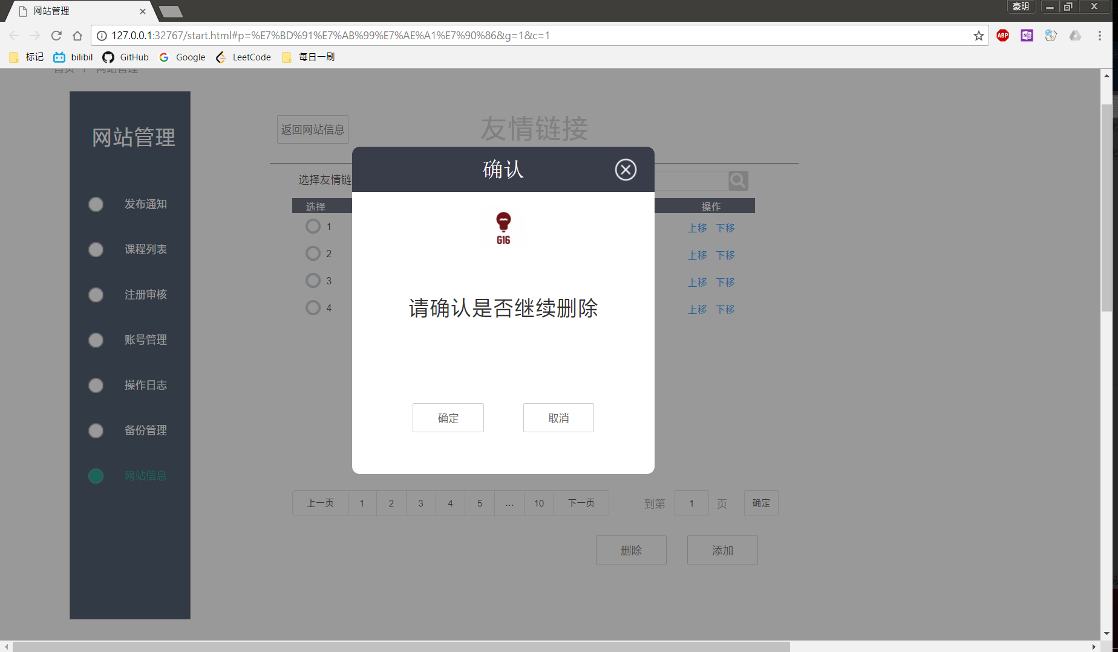

### 管理员修改友情链接顺序



# 外部接口需求

## 界面原型

详见 对话框图及界面原型

## 硬件接口

### 服务器

|  |  |
| --- | --- |
| 项目 | 接口信息 |
| 主频 | DELL-T320 |
| 硬盘 | SAS硬盘 |
| 磁盘 | SAS接口、转速10000转/秒以上 |
| 网卡 | 浙江大学城市学院校园网（L2TP），100M |
| 备份 | 数据备份采用RAID-5 |

### 客户端

表格 68客户端硬件接口

|  |  |
| --- | --- |
| 项目 | 接口信息 |
| 主频 | 当前主流配置即可 |
| 显卡 | 分辨率1024*7689以上 |
| 网卡 | 浙江大学城市学院校园网（L2TP），10M |

## 软件接口

### 服务器

表格 69服务器软件接口

|  |  |
| --- | --- |
| 项目 | 接口信息 |
| 操作系统 | Red Hat Enterprise Linux |
| 服务器软件 | Apache5.5 |
| 数据库 | MySql5 |

### 客户端

表格 70客户端软件接口

|  |  |
| --- | --- |
| 项目 | 接口信息 |
| 操作系统 | Windows Xp/Vista/7/8/10、Linux、Mac OS等 |
| 浏览器 | Internet Explore、Firefox、Chrome等 |

## 通信接口

表格 71通信接口

|  |  |
| --- | --- |
| 项目 | 接口信息 |
| 网络环境 | 浙江大学城市学院校园网（L2TP） |

# 软件质量属性

## 性能需求

本网站要求提供对外服务的能力，保证至少200名同学上课辅助服务的要求，包括数据存储能力，网络服务吞吐能力，数据安全特性等。

其中在校网环境内，使用主流配置PC机的情况下，200名用户并发访问网站，要求浏览器能在1s内完成响应。

该网站的正常开放时间为7*12小时，具体为每天12:00至24:00，一周内保持7天开放。

## 防护性需求

服务器机房需由专人守护和密码保护，不能随便进入；服务器机房防火措施及灭火设施 完备；所有资料需要备份。

## 安全性需求

本网站系统须保证不易受到内部的或者外部的攻击，具体表现为网站的代码、数据、运行日志会定期备份，并提供手动恢复功能；用户的密码在数据库中采用加密存储。

## 正确性

本网站系统在需求开发与设计阶段设计了详细的测试用例，用以测试并保证网站系统的正确性。

## 可靠性

本网站系统的运行时间为7*12小时，并且网站会自动更新、保存每天的运行日志，管理员也会定期在网站系统的运行时间内对网站进行备份，在发生异常事故时能及时恢复。

## 易用性

本网站系统在需求开发阶段与各用户代表进行了多次详细深入的访谈，并且在界面的设计上基本保持各类用户一致的体验。

# 其他需求

无

# 术语表

# 数据字典

## 登陆

**登录信息** =学工号

+密码

+密码找回

+注册

学工号 = *学生或老师的学号，学号为字符串，允许包含字母(大写)、数字；长度限定为8个字符*

^[A-Za-z0-9]{8}$

密码 = *密码为用户自定义字符串，只允许包含字母(大小写)、数字；长度限定为6-15个字符*

^[A-Za-z0-9]{6,15}$

## 注册

**用户注册信息** = 学工号

+密码

+确认密码

+邮箱

+姓名

+个人简介

学工号 = *学生或老师的学号，学号为字符串，允许包含字母(大写)、数字；长度限定为8个字符*

^[A-Za-z0-9]{8}$

密码 = *密码为用户自定义字符串，只允许包含字母(大小写)、数字；长度限定为6-15个字符*

^[A-Za-z0-9]{6,15}$

确认密码 = *密码为用户自定义字符串，只允许包含字母(大小写)、数字；长度限定为6-15个字符*

^[a-zA-Z0-9]{6,15}$

邮箱 = *用户邮箱地址，为合理的邮箱地址格式*

^[\w-]+(\.[\w-]+)[*@[\w-]+(\.[\w-]+)+$](mailto:*@[\w-%5d+(\.%5b\w-%5d+)+$)

姓名 = * 用户的真实姓名，只允许为合法身份证上的姓名，限定为中文1-16个中文字符。*

^[\u4e00-\u9fa5]{1,16}$

个人简介 =*用户用来展示、编辑的个人介绍文字，可包含中文，字母，数字总长度不超过500字*

^[0-9a-zA-Z\u4e00-\u9fa5_]{0，500}$

## 密码找回

**密码找回**= 邮箱

+新密码

+再次新密码

邮箱 = *用户邮箱地址，为合理的邮箱地址格式*

^[\w-]+(\.[\w-]+)[*@[\w-]+(\.[\w-]+)+$](mailto:*@[\w-%5d+(\.%5b\w-%5d+)+$)

密码 = *密码为用户自定义字符串，只允许包含字母(大小写)、数字；长度限定为6-15个字符*

^[A-Za-z0-9]{6,15}$

确认密码 = *密码为用户自定义字符串，只允许包含字母(大小写)、数字；长度限定为6-15个字符*

^[a-zA-Z0-9]{6,15}$

## 个人下拉菜单

**个人下拉菜单**= 个人主页

+消息中心

+网站管理[管理员才有的模块]

## 个人主页

**个人主页** = [学生个人主页|教师个人主页]

学生个人主页 =个人介绍

+姓名

+电话

+年龄

+性别

+关注

+我关注的课程

+我关注的用户

+最近发帖

+最近发言

**教师个人主页** = 教师介绍

+姓名

+电话

+年龄

+性别

+关注

+我关注的课程

+我关注的用户

+最近发帖

+最近发言

+我所授的课程

+申请开课

**个人介绍**=*用户定义自己相关的介绍内容；中文、英文、数字包括下划线*

^[\u4E00-\u9FA5A-Za-z0-9]+$

**教师介绍**=*教师定义自己相关的介绍内容,与课程论坛内的介绍保持一致；中文、英文、数字包括下划线*

^[\u4E00-\u9FA5A-Za-z0-9_]+$

姓名 = * 用户的真实姓名，只允许为合法身份证上的姓名，限定为中文1-16个中文字符*

^[\u4e00-\u9fa5]{1,16}$

电话=*用户的联系方式，限定为11位数字手机号*

^[\d]{11}$

年龄=*用户的真实年龄，限定为三位数以内的数字*

^[0-9]{3}$

性别=[男|女]

关注=[已关注|未关注]

**我关注的课程** = *用户已关注的具体课程名称，课程编号+课程名称*

^[0-9a-zA-Z\u4e00-\u9fa5_]{8}$

课程编号=*课程的注册编号，首个字符为英文，加上5位数字*

^[A-Za-z]+ ^\d{5}$

课程名=*课程的注册名称*；中文、英文、数字包括下划线*

^[\u4E00-\u9FA5A-Za-z0-9_]+$

我关注的用户= *用户已关注的用户名称，限定为中文1-16个中文字符。*

^[\u4e00-\u9fa5]{1,16}$

最新发帖=*用户的帖子按照发帖时间顺序排序*

最近发言=*用户的发言记录按照，时间顺序排序*

**我所授课程**=*教师开设的课程，课程编号+课程名称*

课程编号=*课程的注册编号，首个字符为英文，加上5位数字*

^[A-Za-z]+ ^\d{5}$

课程名=*课程的注册名称*；中文、英文、数字包括下划线*

^[\u4E00-\u9FA5A-Za-z0-9_]+$

**申请开课**=*教师选择课程编号和教师工号*

课程编号=*课程的注册编号，首个字符为英文，加上5位数字*

^[A-Za-z]+ ^\d{5}$

学工号 = *学生或老师的学号，学号为字符串，允许包含字母(大写)、数字；长度限定为8个字符*

^[A-Za-z0-9]{8}$

**编辑个人资料** =电话

+性别

+年龄

+更换头像

电话=*用户的联系方式，限定为11位数字手机号*

^[\d]{11}$

性别=[男|女]

年龄=*用户的真实年龄，限定为三位数以内的数字*

^[0-9]{3}$

更换头像=*允许格式为bmp,jpg,png*

## 课程论坛

**课程介绍** = 课程标题

+课程介绍

+授课教师

课程标题=*申请课程时用户定义的名称；字符串长度为10-30*

^/w{10，30}&

课程介绍=*用户填写课程教学相关的介绍内容；中文、英文、数字包括下划线*

^[\u4E00-\u9FA5A-Za-z0-9_]+$

授课教师= *教师的真实姓名；只允许为合法身份证上的姓名；包含中文*

^[\u4e00-\u9fa5]{1,15}$

**课程论坛**=课程介绍

+教师介绍

+帖子

+课程资料

+课程答疑

+课程公告

**教师介绍**=*教师定义自己相关的介绍内容；中文、英文、数字包括下划线*

^[\u4E00-\u9FA5A-Za-z0-9_]+$

**帖子** =帖子标题

+帖子附件

+帖子内容

+其他选项[加精|置顶]

帖子标题=*创建帖子时用户定义的标题；字符串长度为10-30*

^/w{10，30}&

帖子附件=*创建帖子时用户添加的文件，不能大于1个G*

帖子内容=*创建帖子时用户填写的内容；中文、英文、数字包括下划线*

^[\u4E00-\u9FA5A-Za-z0-9_]+$

**课程资料**=资料名称

+附件

+教师姓名

+发布时间

资料名称=*发布资料时用户定义的名称；字符串长度为10-30*

^/w{10，30}&

资料附件=*发布资料时用户添加的文件，不能大于1个G*

资料发布者= *用户的真实姓名，只允许为合法身份证上的姓名，包含中文。*

^[\u4e00-\u9fa5]{0,15}$

发布时间=*系统自动获取上传的时间；数字，斜杠，日期格式*

^\d{4}-\d{1,2}-\d{1,2}

**课程答疑**=开始时间

+结束时间

+教师工号

+课程编号

+答疑发言

开始时间=*教师设置的结束时间*

结束时间=*教师设置的结束时间*

学工号 = *学生或老师的学号，学号为字符串，允许包含字母(大写)、数字；长度限定为8个字符*

课程编号=*课程的注册编号，首个字符为英文，加上5位数字*

^[A-Za-z]+ ^\d{5}$

答疑发言=*答疑过程中的发言记录；中文、英文、数字包括下划线*

^[\u4E00-\u9FA5A-Za-z0-9_]+$

**课程公告**=公告内容

+教师工号

+发布时间

公告内容=*公告内容：中文、英文、数字包括下划线*

^[\u4E00-\u9FA5A-Za-z0-9_]+$

学工号 = *学生或老师的学号，学号为字符串，允许包含字母(大写)、数字；长度限定为8个字符*

发布时间=*系统自动获取上传的时间；数字，斜杠，日期格式*

^\d{4}-\d{1,2}-\d{1,2}

## 消息中心

**消息中心** = [@我的|评论|私信|网站通知|课程通知]

+发送人

+发送时间

发送人=*发送人的工号，学号为字符串，允许包含字母(大写)、数字；长度限定为8个字符*

^[A-Za-z0-9]{8}$

发送时间=*系统自动获取上传的时间；数字，斜杠，日期格式*

^\d{4}-\d{1,2}-\d{1,2}

## 搜索

**搜索页面**=搜索框输入内容

+[课程论坛链接|教师个人中心链接|0]

+搜索结果

**搜索内容**=*用户进行相关的论坛内容搜索1-20个字符*

^/w{1,20}&

**搜索结果=**\*按照不同排序方式显示的结果*

=标题

+时间

+发起人

+内容

标题=*匹配搜索字符的相关内容标题1-30字符*

^/w{1,30}&

内容=*内容搜索概要1-50个字符*

^/w{1,50}&

## 管理员

**管理员网站管理信息**

=通知信息

+课程列表

+注册审核

+账号管理

+操作日志

+备份管理

+网站信息

**管理员通知信息**

=发布通知

+删除通知

+置顶通知

+搜索

**通知**=

时间

+通知标题

+通知描述

+是否置顶

**管理员课程列表**

=课程

+添加课程按钮

+删除课程按钮

+课程论坛入口

**课程**=

课程编号

+课程名称

+教师编号

+教师名称

+创建时间

添加课程=

课程编号+

授课教师

**管理员注册审核**

=注册信息

+批量通过按钮

+拒绝按钮

+搜索

+选择排列方式

**注册信息**=

学号/工号

+用户名

+性别

+身份

+邮箱

+申请日期

**选择排列方式**=

按性别排

+按身份类别排

**管理员账号管理**

=账号信息

+删除按钮

+编辑按钮

+搜索

+排列方式

账号信息=

学号/工号

+用户名

+性别

+身份

+邮箱

+申请日期

选择排列方式=[按性别排|按身份类别排]

**管理员操作日志**

=操作日志+批量下载按钮+删除按钮+下载按钮、

操作日志=日志名称+文件大小+操作时间

**管理员备份管理**

=备份标题+备份描述+日期+恢复按钮+下载按钮+自动备份按钮+手动备份按钮+上传备份

上传备份=上传备份文件+备份标题+备份描述

**管理员网站信息**

=修改主页+修改联系+友情链接

修改主页=主页轮播图编号+标题+描述+排序

修改联系=电话+邮箱+介绍

友情链接=主页轮播图编号+标题+链接地址+排序

# E-R图

